

# BỘ CÔNG THƯƠNG

**TRƯỜNG** **CAO** **ĐẲNG** **KỸ THUẬT** **CAO** **THẮNG** **KHOA** **CÔNG** **NGHỆ THÔNG** **TIN**

**-------**  **-------**

**ĐỒ ÁN**

**LẬP** **TRÌNH** **WINDOWS**

**Đề Tài**

**Quản** **Lý** **Thư Viện**

# Giảng Viên Hướng Dẫn: Nguyễn Bá Phúc

**Sinh** **Viên** **Thực** **Hiện:**

**Nguyễn Phương Nam** **MSSV:** **0306221252**

**Thái Phi Tuấn** **MSSV:** **0306221291**

**Lớp: CĐ TH 22WebC** **Khóa** **Học:** **2022** **-** **2025**

**TP.** **Hồ Chí** **Minh,** **tháng** **03** **năm 2024**

# LỜI CẢM ƠN

Chúng em xin chân thành cảm ơn quý thầy, cô trong khoa Công Nghệ Thông Tin trường Cao Đẳng Kỹ Thuật Cao Thắng, để có thể hoàn thành được đồ án phần mềm quản lý thư viện.

Em cũng xin bày tỏ lòng biết ơn đến ban lãnh đạo của Trường Cao Đẳng Kỹ Thuật Cao Thắng

Các Thầy/Cô Kỹ Thuật Công Nghệ đã hết lòng giảng dạy trong quá trình học tập, thực hành, làm bài tập, giúp em hiểu thấu đáo hơn các nội dung học tập và những hạn chế cần khắc phục trong việc học tập, nghiên cứu và thực hiện bản đồ án này.

Chúng em xin chân thành cảm ơn !

Tp. Hồ Chí Minh, ngày 14 tháng 03 năm 2024

Nhóm sinh viên thực hiện

**Nguyễn Phương Nam** **Thái Phi Tuấn**

# NHẬN XÉT CỦA GIÁO VIÊN HƯỚNG DẪN

**....................................................................................................................................................**

**....................................................................................................................................................**

**....................................................................................................................................................**

**....................................................................................................................................................**

**....................................................................................................................................................**

**....................................................................................................................................................**

**....................................................................................................................................................**

**....................................................................................................................................................**

**....................................................................................................................................................**

**....................................................................................................................................................**

**....................................................................................................................................................**

**....................................................................................................................................................**

**....................................................................................................................................................**

**....................................................................................................................................................**

**....................................................................................................................................................**

**....................................................................................................................................................**

**....................................................................................................................................................**

Tp. Hồ Chí Minh, ngày 14 tháng 03 năm 2024

Giáo viên hướng dẫn

**Nguyễn Bá Phúc**

# MỤC LỤC

CHƯƠNG 1: GIỚI THIỆU, TỔNG QUAN VỀ ĐỀ TÀI 1

1.1. Giới thiệu 1

1.2. Các công nghệ thực hiện phần mềm 1

1.2.1. SQL Server 1

1.2.2. Ngôn ngữ lập trình C# 1

1.2.3. Mô hình 3 lớp 1

1.3. Về phần mềm tham khảo 2

1.3.1. Phần mềm tham khảo 2

1.3.2. Chức năng nổi bật 2

CHƯƠNG 2: PHÂN TÍCH THIẾT KẾ PHẦN MỀM 4

2.1. Sơ đồ Use case 4

2.1.1. Use case tổng quát 4

2.1.2. Actor thủ thư 4

2.1.3. Actor người quản lý 5

2.2. Bảng mô tả Use case 5

2.2.1. Bảng mô tả Use case đăng nhập 5

2.2.2. Bảng mô tả Use case đăng xuất 6

2.2.3. Bảng mô tả Use case quản lý sách 7

2.2.4. Bảng mô tả Use case quản lý thẻ độc giả 7

2.2.5. Bảng mô tả Use case quản lý phiếu mượn trả 8

2.2.6. Bảng mô tả Use case quản lý tác giả 9

2.2.7. Bảng mô tả Use case quản lý nhà xuất bản 9

2.2.8. Bảng mô tả Use case quản lý thể loại 10

2.2.9. Bảng mô tả Use case quản lý thủ thư 11

2.2.10. Bảng mô tả Use case thống kê 11

2.3. Cơ sở dữ liệu 12

2.3.1. Đặc tả cấu trúc của bảng 12

2.3.1.1. Tài khoản 12

2.3.1.2. Thẻ độc giả 12

2.3.1.3. Sách 13

2.3.1.4. Thể loại 13

2.3.1.5. Tác giả 13

2.3.1.6. Nhà xuất bản 13

2.3.1.7. Phiếu mượn trả 14

2.3.1.8. Chi tiết phiếu mượn trả 14

2.3.1.9. Sách hỏng 14

2.3.2. Mô hình dữ liệu quan hệ 15

CHƯƠNG 3: TRIỂN KHAI PHẦN MỀM 16

3.1. Giới thiệu về phần mềm quản lý thư viện 16

3.1.1. Giới thiệu chung 16

3.1.2. Danh sách các màn hình 16

3.2. Diễn giải màn hình 17

3.2.1. Giao diện đăng nhập 18

3.2.2. Giao diện quản lý 21

3.2.2.1. Giao diện quản lý thủ thư 21

3.2.2.2. Giao diện quản lý sách 29

3.2.2.3. Giao diện quản lý thể loại 37

3.2.2.4. Giao diện quản lý tác giả 45

3.2.2.5. Giao diện quản lý nhà xuất bản 52

3.2.2.6. Giao diện quản lý thẻ độc giả 60

3.2.2.7. Giao diện quản lý phiếu mượn trả 69

3.2.3. Giao diện thống kê 81

3.2.4. Giao diện đổi mật khẩu 84

CHƯƠNG 4: KẾT LUẬN 88

4.1. Đánh giá 88

4.1.1. Ưu điểm 88

4.1.2. Khuyết điểm 88

4.2. Hướng phát triển 88

# DANH MỤC HÌNH ẢNH

Hình 1.1. Màn hình quản lý thẻ độc giả của phần mềm quản lý thư viện. 2

Hình 2.1. Use case tổng quát 4

Hình 2.2. Use case actor thủ thư 4

Hình 2.3. Use case actor người quản lý 5

Hình 2.4. Mô hình cơ sở dữ liệu phần mềm quản lý thư viện 15

Hình 3.1. Giao diện quản lý của phần mềm quản lý thư viện dành cho thủ thư 17

Hình 3.2. Giao diện quản lý của phần mềm quản lý thư viện dành cho người quản lý 18

Hình 3.3. Giao diện đăng nhập 18

Hình 3.4. Giao diện đăng nhập mã tài khoản không hợp lệ 19

Hình 3.5. Giao diện đăng nhập khi bỏ trống mã tài khoản và mật khẩu 19

Hình 3.6. Giao diện đăng nhập khi check vào hiện mật khẩu 20

Hình 3.7. Giao diện đăng nhập hiện dòng chữ nhắc nhở khi đăng nhập sai 20

Hình 3.8. Giao diện đăng nhập hiện thông báo khi đăng nhập đúng 21

Hình 3.9. Giao diện quản lý sau khi đăng nhập bởi người quản lý 21

Hình 3.10. Giao diện quản lý thủ thư 22

Hình 3.11. Giao diện quản lý thủ thư khi nhấn vào 1 dòng trong bảng dữ liệu 23

Hình 3.12. Giao diện quản lý thủ thư khi reset 23

Hình 3.13. Giao diện quản lý thủ thư khi hiện thông báo xác nhận thêm 24

Hình 3.14. Giao diện quản lý thủ thư khi hiện thông báo thêm thành công 24

Hình 3.15. Giao diện quản lý thủ thư sau khi thêm thành công 25

Hình 3.16. Giao diện quản lý thủ thư khi hiện thông báo xác nhận sửa 25

Hình 3.17. Giao diện quản lý thủ thư khi hiện thông báo sửa thành công 26

Hình 3.18. Giao diện quản lý thủ thư sau khi sửa thành công 26

Hình 3.19. Giao diện quản lý thủ thư khi hiện thông báo xác nhận xóa 27

Hình 3.20. Giao diện quản lý thủ thư khi hiện thông báo xóa thành công 27

Hình 3.21. Giao diện quản lý thủ thư sau khi xóa thành công 28

Hình 3.22. Giao diện quản lý thủ thư khi nhập giá trị không hợp lệ 28

Hình 3.23. Giao diện quản lý thủ thư sau khi nhập nội dung tìm theo mã 29

Hình 3.24. Giao diện quản lý sách 30

Hình 3.25. Giao diện quản lý sách khi nhấn vào 1 dòng trong bảng dữ liệu 30

Hình 3.26. Giao diện quản lý sách khi reset 31

Hình 3.27. Giao diện quản lý sách khi hiện thông báo xác nhận thêm 31

Hình 3.28. Giao diện quản lý sách khi hiện thông báo thêm thành công 32

Hình 3.29. Giao diện quản lý sách sau khi thêm thành công 32

Hình 3.30. Giao diện quản lý sách khi hiện thông báo xác nhận sửa 33

Hình 3.31. Giao diện quản lý sách khi hiện thông báo sửa thành công 33

Hình 3.32. Giao diện quản lý sách sau khi sửa thành công 34

Hình 3.33. Giao diện quản lý sách khi hiện thông báo xác nhận xóa 34

Hình 3.34. Giao diện quản lý sách khi hiện thông báo xóa thành công 35

Hình 3.35. Giao diện quản lý sách sau khi xóa thành công 35

Hình 3.36. Giao diện quản lý sách khi nhập giá trị không hợp lệ 36

Hình 3.37. Giao diện quản lý sách sau khi nhập nội dung tìm theo tên sách 36

Hình 3.38. Giao diện quản lý sách sau khi lọc theo thể loại và nhà xuất bản 37

Hình 3.39. Giao diện quản lý thể loại 38

Hình 3.40. Giao diện quản lý thể loại khi nhấn vào 1 dòng trong bảng dữ liệu 38

Hình 3.41. Giao diện quản lý thể loại khi reset 39

Hình 3.42. Giao diện quản lý thể loại khi hiện thông báo xác nhận thêm 40

Hình 3.43. Giao diện quản lý thể loại khi hiện thông báo thêm thành công 40

Hình 3.44. Giao diện quản lý thể loại sau khi thêm thành công 41

Hình 3.45. Giao diện quản lý thể loại khi hiện thông báo xác nhận sửa 41

Hình 3.46. Giao diện quản lý thể loại khi hiện thông báo sửa thành công 42

Hình 3.47. Giao diện quản lý thể loại sau khi sửa thành công 42

Hình 3.48. Giao diện quản lý thể loại khi hiện thông báo xác nhận xóa 43

Hình 3.49. Giao diện quản lý thể loại khi hiện thông báo xóa thành công 43

Hình 3.50. Giao diện quản lý thể loại sau khi xóa thành công 44

Hình 3.51. Giao diện quản lý thể loại khi nhập giá trị không hợp lệ 44

Hình 3.52. Giao diện quản lý thể loại sau khi nhập nội dung tìm theo tên thể loại 45

Hình 3.53. Giao diện quản lý tác giả 45

Hình 3.54. Giao diện quản lý tác giả khi nhấn vào 1 dòng trong bảng dữ liệu 46

Hình 3.55. Giao diện quản lý tác giả khi reset 46

Hình 3.56. Giao diện quản lý tác giả khi hiện thông báo xác nhận thêm 47

Hình 3.57. Giao diện quản lý tác giả khi hiện thông báo thêm thành công 48

Hình 3.58. Giao diện quản lý tác giả sau khi thêm thành công 48

Hình 3.59. Giao diện quản lý tác giả khi hiện thông báo xác nhận sửa 49

Hình 3.60. Giao diện quản lý tác giả khi hiện thông báo sửa thành công 49

Hình 3.61. Giao diện quản lý tác giả sau khi sửa thành công 50

Hình 3.62. Giao diện quản lý tác giả khi hiện thông báo xác nhận xóa 50

Hình 3.63. Giao diện quản lý tác giả khi hiện thông báo xóa thành công 51

Hình 3.64. Giao diện quản lý tác giả sau khi xóa thành công 51

Hình 3.65. Giao diện quản lý tác giả khi nhập giá trị không hợp lệ 52

Hình 3.66. Giao diện quản lý tác giả sau khi nhập nội dung tìm theo mã 52

Hình 3.67. Giao diện quản lý nhà xuất bản 53

Hình 3.68. Giao diện quản lý nhà xuất bản khi nhấn vào 1 dòng trong bảng dữ liệu 54

Hình 3.69. Giao diện quản lý nhà xuất bản khi reset 54

Hình 3.70. Giao diện quản lý nhà xuất bản khi hiện thông báo xác nhận thêm 55

Hình 3.71. Giao diện quản lý nhà xuất bản khi hiện thông báo thêm thành công 55

Hình 3.72. Giao diện quản lý nhà xuất bản sau khi thêm thành công 56

Hình 3.73. Giao diện quản lý nhà xuất bản khi hiện thông báo xác nhận sửa 56

Hình 3.74. Giao diện quản lý nhà xuất bản khi hiện thông báo sửa thành công 57

Hình 3.75. Giao diện quản lý nhà xuất bản sau khi sửa thành công 57

Hình 3.76. Giao diện quản lý nhà xuất bản khi hiện thông báo xác nhận xóa 58

Hình 3.77. Giao diện quản lý nhà xuất bản khi hiện thông báo xóa thành công 58

Hình 3.78. Giao diện quản lý nhà xuất bản sau khi xóa thành công 59

Hình 3.79. Giao diện quản lý nhà xuất bản khi nhập giá trị không hợp lệ 59

Hình 3.80. Giao diện quản lý nhà xuất bản sau khi nhập nội dung tìm theo SĐT 60

Hình 3.81. Giao diện quản lý thẻ độc giả 61

Hình 3.82. Giao diện quản lý thẻ độc giả khi nhấn vào 1 dòng trong bảng dữ liệu 61

Hình 3.83. Giao diện quản lý thẻ độc giả khi reset 62

Hình 3.84. Giao diện quản lý thẻ độc giả khi hiện thông báo xác nhận thêm 62

Hình 3.85. Giao diện quản lý thẻ độc giả khi hiện thông báo thêm thành công 63

Hình 3.86. Giao diện quản lý thẻ độc giả sau khi thêm thành công 63

Hình 3.87. Giao diện quản lý thẻ độc giả khi hiện thông báo xác nhận sửa 64

Hình 3.88. Giao diện quản lý thẻ độc giả khi hiện thông báo sửa thành công 64

Hình 3.89. Giao diện quản lý thẻ độc giả sau khi sửa thành công 65

Hình 3.90. Giao diện quản lý thẻ độc giả khi hiện thông báo xác nhận xóa 65

Hình 3.91. Giao diện quản lý thẻ độc giả khi hiện thông báo xóa thành công 66

Hình 3.92. Giao diện quản lý thẻ độc giả sau khi xóa thành công 66

Hình 3.93. Giao diện quản lý thẻ độc giả khi nhập giá trị không hợp lệ 67

Hình 3.94. Giao diện quản lý thẻ độc giả khi nhấn vào thẻ độc giả hết hạn 67

Hình 3.95. Giao diện quản lý thẻ độc giả khi hiện thông báo xác nhận gia hạn 68

Hình 3.96. Giao diện quản lý thẻ độc giả khi gia hạn thành công 68

Hình 3.97. Giao diện quản lý thẻ độc giả khi gia hạn thất bại 69

Hình 3.98. Giao diện quản lý thẻ độc giả sau khi nhập nội dung tìm theo họ tên 69

Hình 3.99. Giao diện quản lý phiếu mượn trả 70

Hình 3.100. Giao diện quản lý phiếu mượn trả khi nhấn vào 1 dòng trong bảng dữ liệu 70

Hình 3.101. Giao diện quản lý phiếu mượn trả khi nhấn vào 1 mã sách trong listview “Đã chọn” 71

Hình 3.102. Giao diện quản lý phiếu mượn trả khi nhấn reset 72

Hình 3.103. Giao diện quản lý phiếu mượn trả khi hiện thông báo xác nhận mượn 73

Hình 3.104. Giao diện quản lý phiếu mượn trả khi hiện thông báo cho mượn thành công 73

Hình 3.105. Giao diện quản lý phiếu mượn trả sau khi cho mượn thành công 74

Hình 3.106. Giao diện quản lý phiếu mượn trả khi chọn vào phiếu cần trả 74

Hình 3.107. Giao diện xác nhận trả sách 75

Hình 3.108. Giao diện xác nhận trả sách khi báo hỏng sách (I) 75

Hình 3.109. Giao diện xác nhận trả sách khi báo hỏng sách (II) 76

Hình 3.110. Giao diện xác nhận trả sách khi hiện thông báo xác nhận trả 76

Hình 3.111. Giao diện xác nhận trả sách khi hiện thông báo xác nhận trả thành công 77

Hình 3.112. Giao diện quản lý phiếu mượn trả sau khi xác nhận trả thành công 77

Hình 3.113. Giao diện quản lý phiếu mượn trả khi hiện thông báo xác nhận gia hạn 78

Hình 3.114. Giao diện quản lý phiếu mượn trả khi hiện thông báo gia hạn thành công 78

Hình 3.115. Giao diện quản lý phiếu mượn trả sau khi gia hạn thành công 79

Hình 3.116. Giao diện quản lý phiếu mượn trả khi gia hạn thất bại 79

Hình 3.117. Giao diện quản lý phiếu mượn trả sau khi tìm kiếm mã phiếu 80

Hình 3.118. Giao diện quản lý phiếu mượn trả sau khi lọc theo các tiêu chí 81

Hình 3.119. Giao diện thống kê 81

Hình 3.120. Giao diện thống kê khi xem thống kê theo ngày 82

Hình 3.121. Giao diện thống kê khi xem thống kê theo tháng 83

Hình 3.122. Giao diện thống kê khi xem thống kê theo năm 83

Hình 3.123. Giao diện thống kê khi xem danh sách sách hỏng 84

Hình 3.124. Giao diện thống kê khi xem danh sách thẻ độc giả hết hạn 84

Hình 3.125. Giao diện đổi mật khẩu 85

Hình 3.126. Giao diện đổi mật khẩu khi nhập vào 86

Hình 3.127. Giao diện đổi mật khẩu khi nhấn hiện mật khẩu 86

Hình 3.128. Giao diện đổi mật khẩu khi hiện thông báo xác nhận đổi 86

Hình 3.129. Giao diện đổi mật khẩu sau khi đổi mật khẩu thành công 87

Hình 3.130. Giao diện đổi mật khẩu khi nhập mật khẩu hiện tại không chính xác 87

Hình 3.131. Giao diện đổi mật khẩu khi nhập mật khẩu mới không trùng nhau 87

# DANH MỤC BẢNG BIỂU

*Bảng 2.1. Bảng mô tả Use case đăng nhập* 5

*Bảng 2.2. Bảng mô tả Use case đăng xuất* 6

*Bảng 2.3. Bảng mô tả Use case quản lý sách* 7

*Bảng 2.4. Bảng mô tả Use case quản lý thẻ độc giả* 7

*Bảng 2.5. Bảng mô tả Use case quản lý phiếu mượn trả* 8

*Bảng 2.6. Bảng mô tả Use case quản lý tác giả* 9

*Bảng 2.7. Bảng mô tả Use case quản lý nhà xuất bản* 9

*Bảng 2.8. Bảng mô tả Use case quản lý thể loại* 10

*Bảng 2.9. Bảng mô tả Use case quản lý thủ thư* 11

*Bảng 2.10. Bảng mô tả Use case thống kê* 11

*Bảng 2.11. Bảng tài khoản* 12

*Bảng 2.12. Bảng thẻ độc giả* 12

*Bảng 2.13. Bảng sách* 13

*Bảng 2.14. Bảng thể loại* 13

*Bảng 2.15. Bảng tác giả* 13

*Bảng 2.16. Bảng nhà xuất bản* 14

*Bảng 2.17. Bảng phiếu mượn trả* 14

*Bảng 2.18. Bảng chi tiết phiếu mượn trả* 14

*Bảng 2.19. Bảng sách hỏng* 14

Bảng 3.1. Bảng các giao diện phần mềm quản lý thư viện 16

# GIỚI THIỆU, TỔNG QUAN VỀ ĐỀ TÀI

## Giới thiệu

Lĩnh vực công nghệ thông tin đóng vai trò rất lớn trong việc quản lý, lưu giữ các thông tin của các doanh nghiệp, công ty. Bên cạnh đó việc quản lý thư viện hầu hết đều được thực hiện một cách thủ công bằng việc ghi chép trên giấy.

Để giải quyết vấn đề này, một phần mềm quản lý thư viện sẽ giúp cho việc quản lý dễ dàng và hiệu quả. Ngoài ra còn giúp cho việc tìm sách nhanh hơn.

Ngày nay có rất nhiều loại công nghệ khác nhau dùng để xây dựng ứng dụng. Xuất phát từ các nhu cầu thực tế nhóm chúng em quyết định chọn đề tài xây dựng ứng dụng “Quản lý thư viện” bằng ngôn ngữ C# (C Sharp).

## Các công nghệ thực hiện phần mềm

### SQL Server

SQL Server là công cụ quản lý cơ sở dữ liệu được sử dụng phổ biến trong hầu hết các phần mềm trên thị trường hiện nay do sự đơn giản, dễ dùng và có khả năng bảo mật cao. Hầu hết tất cả các ngôn ngữ lập trình cấp cao như Visual Basic, Oracle, Visual C, C#... đều có hỗ trợ SQL.

### Ngôn ngữ lập trình C#

C# là một ngôn ngữ lập trình hướng đối tượng do Microsoft phát triển. C# được xây dựng dựa trên hai ngôn ngữ lập trình C++ và Java. C# cũng là ngôn ngữ có được sự cân bằng giữa C++, Visual Basic, Delphi và Java.

### Mô hình 3 lớp

GUI Layer (GUI): Lớp này là lớp hiển thị giao diện và các chức năng để người dùng cuối sử dụng.

Business Logic Layer (BUS): Đây là lớp nhận các yêu cầu từ lớp GUI và truy xuất lên lớp Data để lấy thông tin và trả về GUI.

Data Access Layer (DAO): Lớp này là lớp để truy xuất với CSDL, chỉ duy nhất lớp này được làm việc với Database.

DTO Layer (Không cần thiết): Lớp này chỉ là phụ thôi, đây là lớp định nghĩa các table trong database của bạn, định nghĩa cột của nó cũng như để ta gán data khi query lấy dữ liệu.

## Về phần mềm tham khảo

Trước đây, cách quản lý sách, độc giả, thể loại,… tại hầu hết các thư viện đều được thực hiện một cách thủ công bao gồm ghi chép thông tin qua các loại giấy tờ. Điều này đã trở thành vấn đề đáng quan ngại, gây không ít khó khăn cho các nhân viên làm việc tại thư viện. Để giải quyết vấn đề nan giải này và giúp cho việc quản lý thư viện trở nên dễ dàng hơn thì việc sử dụng các phần mềm quản lý thư viện tiên tiến và thông minh là điều hết sức cần thiết.

### Phần mềm tham khảo

Phần mềm quản lý thư viện.

### Chức năng nổi bật

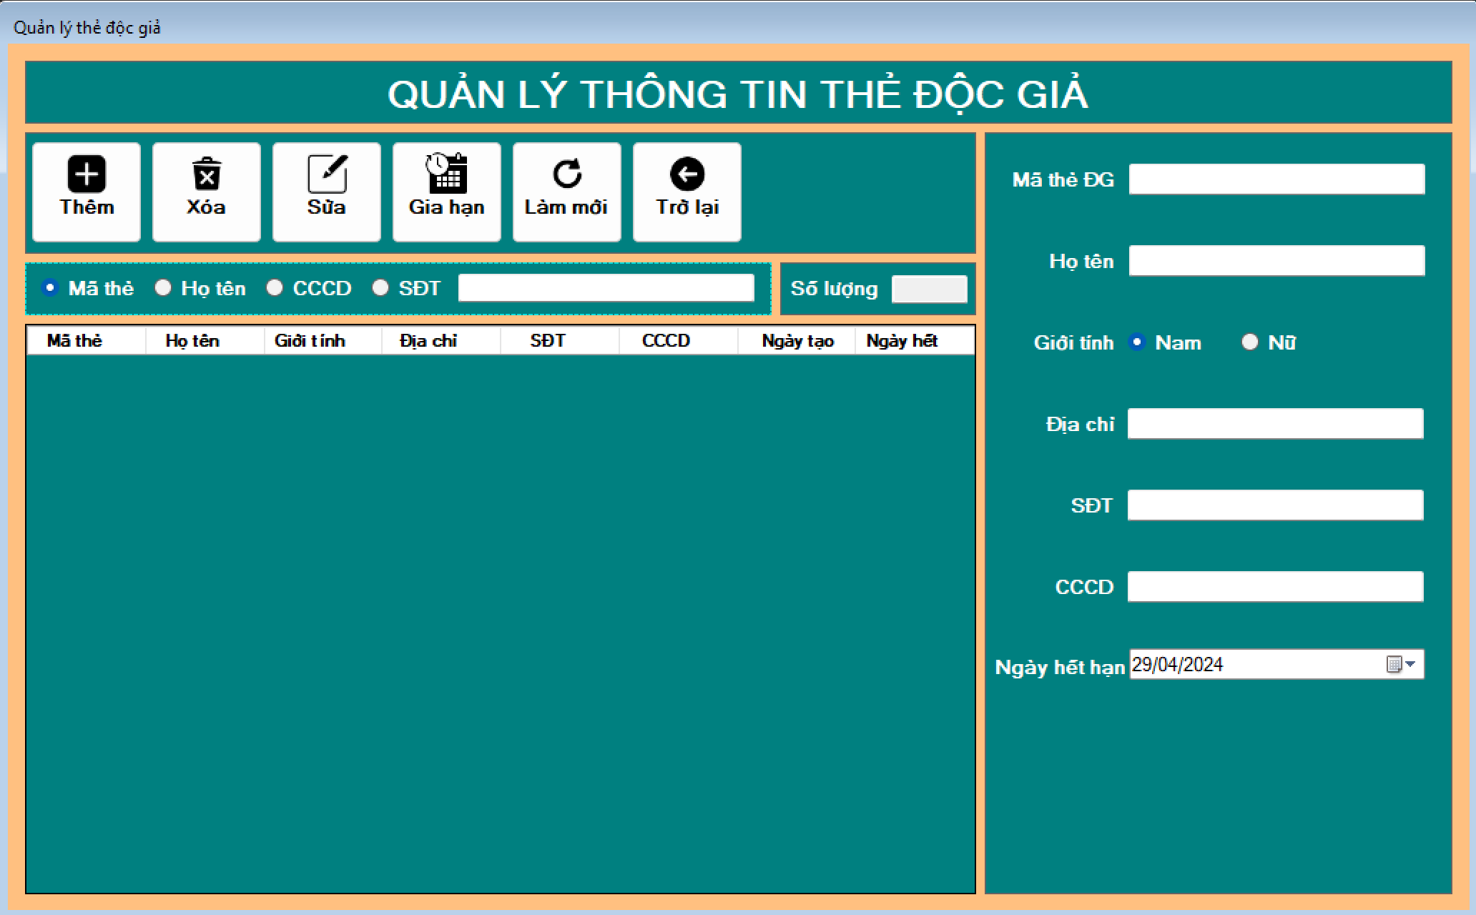

Hình .. Màn hình quản lý thẻ độc giả của phần mềm quản lý thư viện.

Khi độc giả đến thư viện mượn sách, thủ thư cần xác nhận thẻ độc giả của họ. Nếu chưa có thẻ độc giả, thủ thư phải yêu cầu độc giả đăng ký tạo thẻ.

Thẻ độc giả sau khi tạo sẽ có thời hạn là 6 tháng, khi hết hạn thì không thể mượn sách. Nếu muốn gia hạn, độc giả phải đến thư viện.

Sau khi độc giả đã chọn được những cuốn sách muốn mượn, thủ thư sẽ điền thông tin vào phiếu mượn trả trên hệ thống.

Mỗi độc giả chỉ có thể mượn tối đa 3 cuốn sách. Nếu muốn mượn sách khác thì phải trả lại sách đã mượn. Khi trả sách phải trả đầy đủ các sách trong phiếu mượn.

Khi độc giả đến trả sách, thủ thư cần xác nhận sách có hỏng không. Nếu có phải đánh dấu và điền mô tả cho sách đó vào hệ thống. Ngược lại thì xác nhận trả bình thường

Khi đến hạn trả sách nhưng độc giả muốn tiếp tục giữ sách thì phải đến thư viện để gia hạn ngày trả sách. Hạn trả sẽ tự động gia hạn thêm 7 ngày tính từ ngày hiện tại.

# PHÂN TÍCH THIẾT KẾ PHẦN MỀM

## Sơ đồ Use case

### Use case tổng quát

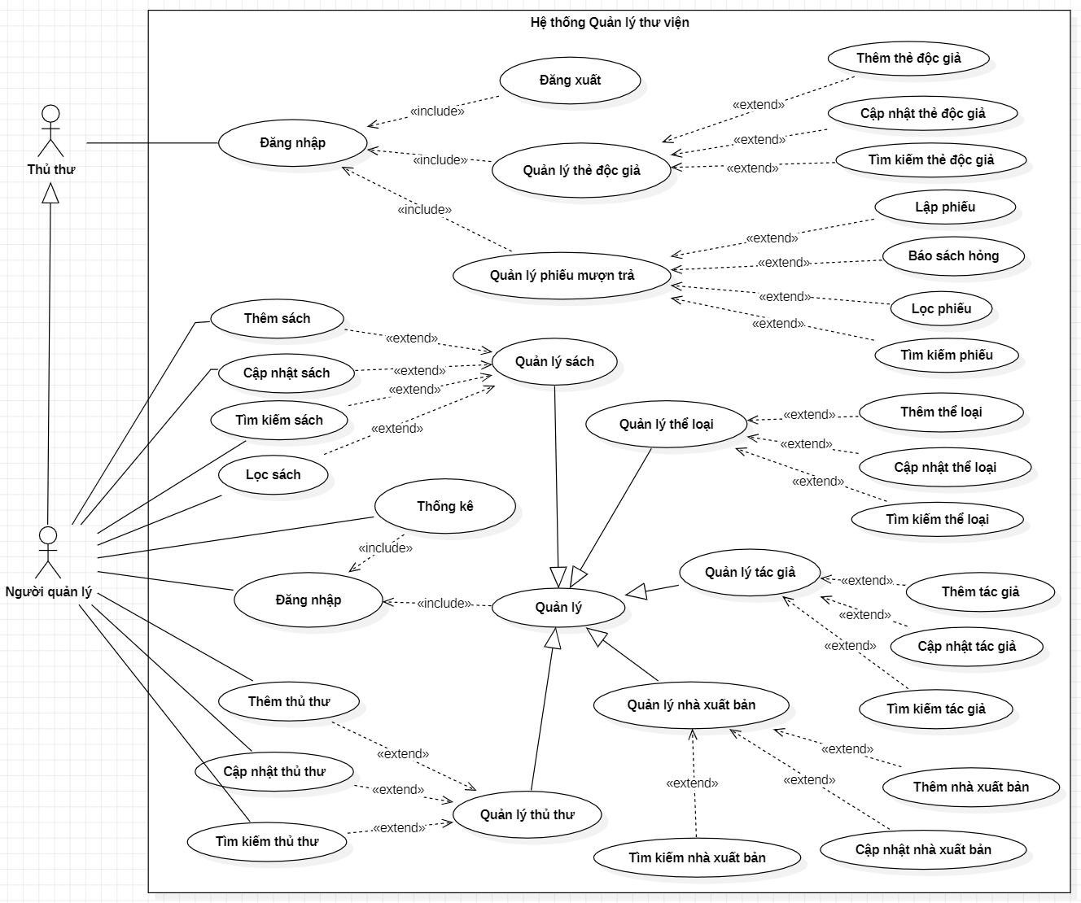

Hình .. Use case tổng quát

Chương trình quản lý thư viện gồm các actor: thủ thư và người quản lý. Mỗi actor thực hiện các chức năng khác nhau. Riêng actor người quản lý có khả năng sử dụng toàn bộ chức năng của chương trình bao gồm cả các chức năng mà actor thủ thư có.

### Actor thủ thư

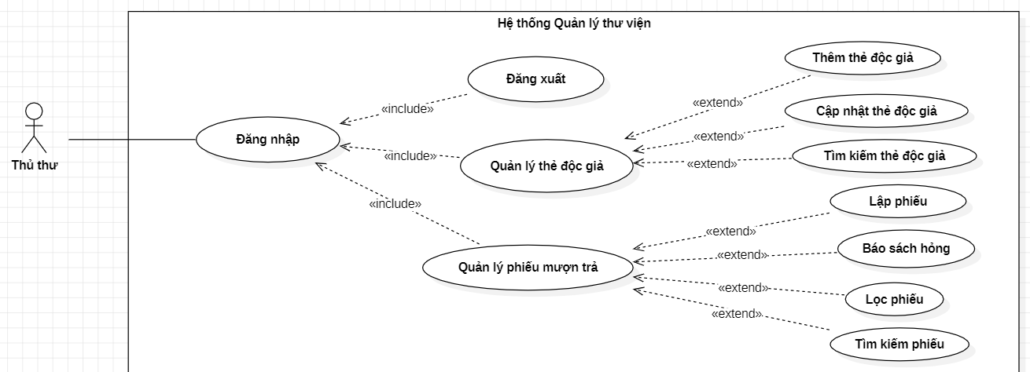

Hình .. Use case actor thủ thư

Thủ thư gồm có các chức năng như: Đăng nhập, đăng xuất, đổi mật khẩu, quản lý thẻ độc giả trong đó có thêm, cập nhật, tìm kiếm; quản lý phiếu mượn trả trong đó có lập phiếu, báo sách hỏng (xác nhận trả), lọc, tìm kiếm.

### Actor người quản lý

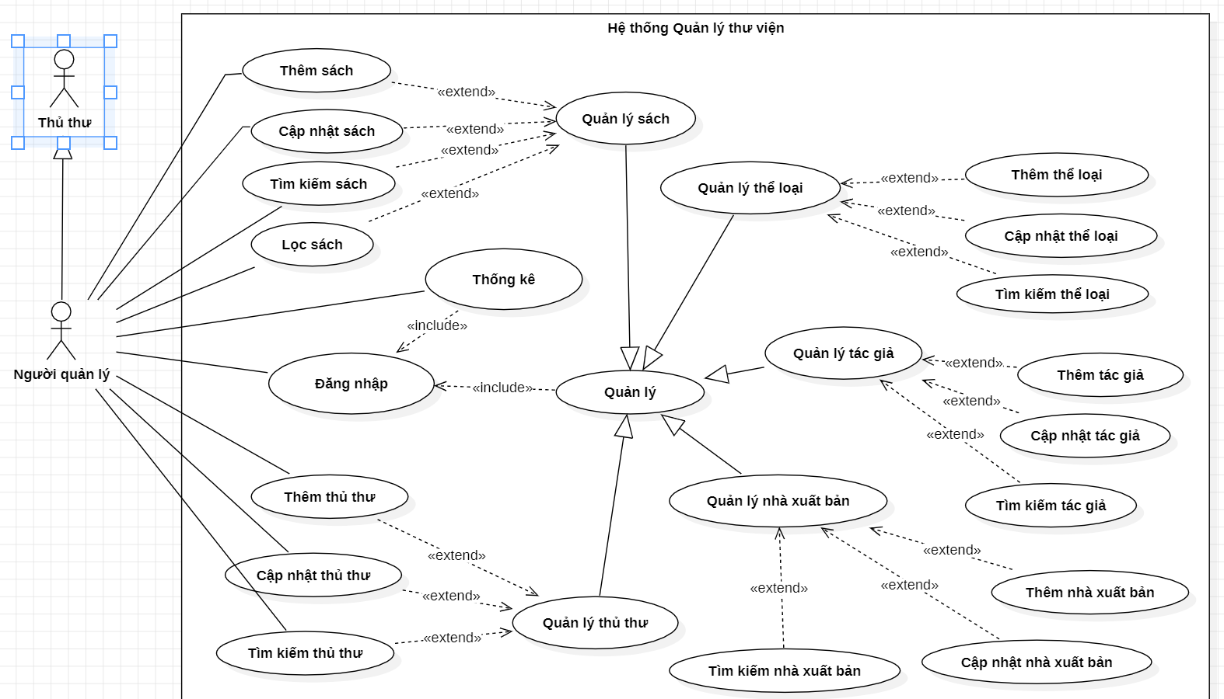

Hình .. Use case actor người quản lý

Người quản lý gồm các chức năng tương tự thủ thư và có thêm các chức năng như: Quản lý sách trong đó có thêm, cập nhật, tìm kiếm, lọc; quản lý thể loại trong đó có thêm, cập nhật, tìm kiếm; quản lý tác giả trong đó có thêm, cập nhật, tìm kiếm; quản lý nhà xuất bản trong đó có thêm, cập nhật, tìm kiếm; quản lý thủ thư trong đó có thêm, cập nhật, tìm kiếm, cuối cùng là thống kê.

## Bảng mô tả Use case

### Bảng mô tả Use case đăng nhập

*Bảng 2.1. Bảng mô tả Use case đăng nhập*

|  |  |
| --- | --- |
| **Use Case ID** | UC_DN |
| Tên Use Case | Đăng nhập |
| Tác Nhân | Thủ thư, người quản lý |
| Tóm Tắt | Cho phép người đăng nhập sử dụng các chức năng trong hệ thống |
| Điều Kiện Tiên Quyết | Phải có tài khoản do người quản lý cấp |
| Kết Quả | Quản lý được thư viện |
| Các Dòng Cơ Bản (Basic Flows) | 1. Người sử dụng nhập mã tài khoản và mật khẩu vào hệ thống. 2. Hệ thống kiểm tra mã tài khoản và mật khẩu hợp lệ sẽ thông báo đăng nhập thành công. 3. Hệ thống kiểm tra đăng nhập bằng tài khoản người quản lý. 4. Chương trình hiện ra giao diện chính với đầy đủ các chức năng. |
| Các Dòng Thay Thế (Alternative Flows) | 1. Hệ thống kiểm tra đăng nhập bằng tài khoản thủ thư. 2. Chương trình hiện ra giao diện chính với vài chức năng bị giới hạn bởi quyền. |
| Các Dòng Ngoại Lệ  (Exception Flows) | 1. Hệ thống kiểm tra mã tài khoản và mật khẩu không hợp lệ sẽ thông báo và cho nhập lại hoặc chọn thoát. |

### Bảng mô tả Use case đăng xuất

*Bảng 2.2. Bảng mô tả Use case đăng xuất*

|  |  |
| --- | --- |
| **Use Case ID** | UC_DX |
| Tên Use Case | Đăng xuất |
| Tác Nhân | Thủ thư, người quản lý |
| Tóm Tắt | Cho phép người sử dụng đăng xuất khi không cần sử dụng nữa |
| Điều Kiện Tiên Quyết | Phải đăng nhập |
| Kết Quả | Đăng xuất khi không còn sử dụng nữa thành công |
| Các Dòng Cơ Bản  (Basic Flows) | 1. Người sử dụng ấn vào đăng xuất. 2. Hệ thống sẽ hỏi Đồng ý đăng xuất? Nhấn “Yes”. 3. Hệ thống thông báo đăng xuất thành công. 4. Hiện lại giao diện đăng nhập. |
| Các Dòng Thay Thế  (Alternative Flows) |  |
| Các Dòng Ngoại Lệ  (Exception Flows) | 1. Hệ thống sẽ hỏi Đồng ý đăng xuất? Nhấn “No” ở lại trang giao diện chính. |

### Bảng mô tả Use case quản lý sách

*Bảng 2.3. Bảng mô tả Use case quản lý sách*

|  |  |
| --- | --- |
| **Use Case ID** | UC_QLS |
| Tên Use Case | Quản lý sách |
| Tác Nhân | Người quản lý |
| Tóm Tắt | Cho phép thêm, cập nhật, tìm kiếm, lọc sách trên hệ thống |
| Điều Kiện Tiên Quyết | Phải đăng nhập bởi người quản lý |
| Kết Quả | Sẽ quản lý được thông tin của sách |
| Các Dòng Cơ Bản  (Basic Flows) | 1. Chọn chức năng quản lý sách. 2. Hệ thống đưa đến giao diện quản lý sách. 3. Có thể tìm xem sách mình cần bằng cách nhập nội dung tìm hoặc dùng bộ lọc. 4. Hệ thống tìm thấy sẽ hiện ra thông tin sách đó. 5. Đồng thời có thể thêm, cập nhật sách. |
| Các Dòng Thay Thế  (Alternative Flows) |  |
| Các Dòng Ngoại Lệ  (Exception Flows) | 1. Hệ thống không tìm thấy sẽ không xuất hiện gì. |

### Bảng mô tả Use case quản lý thẻ độc giả

*Bảng 2.4. Bảng mô tả Use case quản lý thẻ độc giả*

|  |  |
| --- | --- |
| **Use Case ID** | UC_QLTDG |
| Tên Use Case | Quản lý thẻ độc giả |
| Tác Nhân | Thủ thư, người quản lý |
| Tóm Tắt | Cho phép thêm, cập nhật, tìm kiếm độc giả trên hệ thống |
| Điều Kiện Tiên Quyết | Phải đăng nhập |
| Kết Quả | Sẽ quản lý được thông tin của độc giả |
| Các Dòng Cơ Bản  (Basic Flows) | 1. Chọn chức năng quản lý thẻ độc giả. 2. Hệ thống đưa đến giao diện quản lý thẻ độc giả. 3. Có thể tìm kiếm độc giả bằng cách nhập nội dung tìm hoặc dùng bộ lọc. 4. Hệ thống sẽ hiện ra thông tin độc giả đó. 5. Đồng thời có thể thêm, cập nhật thẻ độc giả. |
| Các Dòng Thay Thế  (Alternative Flows) |  |
| Các Dòng Ngoại Lệ  (Exception Flows) | 4. Hệ thống không tìm thấy sẽ không xuất hiện gì. |

### Bảng mô tả Use case quản lý phiếu mượn trả

*Bảng 2.5. Bảng mô tả Use case quản lý phiếu mượn trả*

|  |  |
| --- | --- |
| **Use Case ID** | UC_QLPMT |
| Tên Use Case | Quản lý phiếu mượn trả |
| Tác Nhân | Thủ thư, người quản lý |
| Tóm Tắt | Lập phiếu mượn sách và báo hỏng sách thông qua xác nhận trả sách. |
| Điều Kiện Tiên Quyết | Phải đăng nhập |
| Kết Quả | Sẽ quản lý được thông tin của phiếu mượn trả |
| Các Dòng Cơ Bản  (Basic Flows) | 1. Chọn chức năng quản lý phiếu mượn trả. 2. Hệ thống đưa đến giao diện quản lý phiếu mượn. 3. Có thể tìm kiếm mã phiếu mượn hoặc dùng bộ lọc 4. Hệ thống tìm thấy sẽ hiện ra thông tin của phiếu mượn đó. 5. Đồng thời có thể lập phiếu mượn cho độc giả. 6. Khi độc giả trả sách, thủ thư nhấn vào trả sẽ hiện ra giao diện xác nhận trả để người sử dụng cập nhật những quyển sách hỏng vào hệ thống. |
| Các Dòng Thay Thế  (Alternative Flows) |  |
| Các Dòng Ngoại Lệ  (Exception Flows) | 1. Hệ thống không tìm thấy sẽ không xuất hiện gì. |

### Bảng mô tả Use case quản lý tác giả

*Bảng 2.6. Bảng mô tả Use case quản lý tác giả*

|  |  |
| --- | --- |
| **Use Case ID** | UC_QLTG |
| Tên Use Case | Quản lý tác giả |
| Tác Nhân | Người quản lý |
| Tóm Tắt | Cho phép thêm, cập nhật, tìm kiếm tác giả trên hệ thống |
| Điều Kiện Tiên Quyết | Phải đăng nhập bởi người quản lý |
| Kết Quả | Sẽ quản lý được thông tin của tác giả |
| Các Dòng Cơ Bản  (Basic Flows) | 1. Chọn chức năng quản lý tác giả. 2. Hệ thống đưa đến giao diện quản lý tác giả. 3. Có thể tìm kiếm tác giả bằng cách nhập nội dung tìm hoặc dùng bộ lọc. 4. Hệ thống sẽ hiện ra thông tin tác giả đó. 5. Đồng thời có thể thêm, cập nhật tác giả. |
| Các Dòng Thay Thế  (Alternative Flows) |  |
| Các Dòng Ngoại Lệ  (Exception Flows) | 4. Hệ thống không tìm thấy sẽ không xuất hiện gì. |

### Bảng mô tả Use case quản lý nhà xuất bản

*Bảng 2.7. Bảng mô tả Use case quản lý nhà xuất bản*

|  |  |
| --- | --- |
| **Use Case ID** | UC_QLNXB |
| Tên Use Case | Quản lý nhà xuất bản |
| Tác Nhân | Người quản lý |
| Tóm Tắt | Cho phép thêm, cập nhật, tìm kiếm nhà xuất bản trên hệ thống |
| Điều Kiện Tiên Quyết | Phải đăng nhập bởi người quản lý |
| Kết Quả | Sẽ quản lý được thông tin của nhà xuất bản |
| Các Dòng Cơ Bản  (Basic Flows) | 1. Chọn chức năng quản lý nhà xuất bản. 2. Hệ thống đưa đến giao diện quản lý nhà xuất bản. 3. Có thể tìm kiếm nhà xuất bản. 4. Hệ thống sẽ hiện ra thông tin nhà xuất bản đó. 5. Đồng thời có thể thêm, cập nhật nhà xuất bản. |
| Các Dòng Thay Thế  (Alternative Flows) |  |
| Các Dòng Ngoại Lệ  (Exception Flows) | 4. Hệ thống không tìm thấy sẽ không xuất hiện gì. |

### Bảng mô tả Use case quản lý thể loại

*Bảng 2.8. Bảng mô tả Use case quản lý thể loại*

|  |  |
| --- | --- |
| **Use Case ID** | UC_QLTL |
| Tên Use Case | Quản lý thể loại |
| Tác Nhân | Người quản lý |
| Tóm Tắt | Cho phép thêm, cập nhật, tìm kiếm thể loại trên hệ thống |
| Điều Kiện Tiên Quyết | Phải đăng nhập bởi người quản lý |
| Kết Quả | Sẽ quản lý được thông tin của thể loại |
| Các Dòng Cơ Bản  (Basic Flows) | 1. Chọn chức năng quản lý thể loại. 2. Hệ thống đưa đến giao diện quản lý thể loại. 3. Có thể tìm kiếm thể loại. 4. Hệ thống sẽ hiện ra thông tin thể loại đó. 5. Đồng thời có thể thêm, cập nhật thể loại. |
| Các Dòng Thay Thế  (Alternative Flows) |  |
| Các Dòng Ngoại Lệ  (Exception Flows) | 4. Hệ thống không tìm thấy sẽ không xuất hiện gì. |

### Bảng mô tả Use case quản lý thủ thư

*Bảng 2.9. Bảng mô tả Use case quản lý thủ thư*

|  |  |
| --- | --- |
| **Use Case ID** | UC_QLTT |
| Tên Use Case | Quản lý thủ thư |
| Tác Nhân | Người quản lý |
| Tóm Tắt | Cho phép thêm, cập nhật, tìm kiếm thủ thư trên hệ thống |
| Điều Kiện Tiên Quyết | Phải đăng nhập bởi người quản lý |
| Kết Quả | Sẽ quản lý được thông tin của thủ thư |
| Các Dòng Cơ Bản  (Basic Flows) | 1. Chọn chức năng quản lý thủ thư. 2. Hệ thống đưa đến giao diện quản lý thủ thư. 3. Có thể tìm kiếm thủ thư. 4. Hệ thống sẽ hiện ra thông tin thủ thư đó. 5. Đồng thời có thể thêm, cập nhật thủ thư. |
| Các Dòng Thay Thế  (Alternative Flows) |  |
| Các Dòng Ngoại Lệ  (Exception Flows) | 4. Hệ thống không tìm thấy sẽ không xuất hiện gì. |

### Bảng mô tả Use case thống kê

*Bảng 2.10. Bảng mô tả Use case thống kê*

|  |  |
| --- | --- |
| **Use Case ID** | UC_TK |
| Tên Use Case | Thống kê |
| Tác Nhân | Người quản lý |
| Tóm Tắt | Cho phép thống kê các sách và các độc giả trong hệ thống |
| Điều Kiện Tiên Quyết | Phải đăng nhập bởi người quản lý |
| Kết Quả | Nắm được tình hình của thư viện qua việc thống kê |
| Các Dòng Cơ Bản  (Basic Flows) | 1. Chọn chức năng thống kê. 2. Hệ thống đưa đến giao diện thống kê. 3. Có thể chọn thống kê theo tiêu chí tất cả, ngày, tháng, năm. 4. Đồng thời có thể chọn xem danh sách sách hỏng và danh sách thẻ độc giả hết hạn |
| Các Dòng Thay Thế  (Alternative Flows) |  |
| Các Dòng Ngoại Lệ  (Exception Flows) |  |

## Cơ sở dữ liệu

### Đặc tả cấu trúc của bảng

#### Tài khoản

*Bảng 2.11. Bảng tài khoản*

|  |  |  |  |  |
| --- | --- | --- | --- | --- |
| TRƯỜNG | KIỂU  DỮ LIỆU | RÀNG  BUỘC | RỖNG | MÔ TẢ |
| MaTK | varchar(10) | Khóa chính | Không | Mã tài khoản |
| HoTen | nvarchar(50) |  | Không | Họ tên thủ thư |
| NgaySinh | datetime |  | Không | Ngày sinh |
| GioiTinh | nvarchar(6) |  | Không | Giới tính |
| SDT | varchar(12) |  | Có | Số điện thoại |
| MatKhau | varchar(30) |  | Không | Mật khẩu |
| Quyen | bit |  | Không | Quyền |
| TrangThai | bit |  | Không | Trạng thái |

#### Thẻ độc giả

*Bảng 2.12. Bảng thẻ độc giả*

|  |  |  |  |  |
| --- | --- | --- | --- | --- |
| TRƯỜNG | KIỂU  DỮ LIỆU | RÀNG  BUỘC | RỖNG | MÔ TẢ |
| MaTDG | varchar(10) | Khóa chính | Không | Mã thẻ độc giả |
| HoTenDG | nvarchar(50) |  | Không | Họ và tên độc giả |
| GioiTinh | nvarchar(6) |  | Không | Giới tính |
| DiaChi | nvarchar(70) |  | Không | Địa chỉ |
| SDT | varchar(12) |  | Có | Số điện thoại |
| CCCD | varchar(12) |  | Không | Căn cước công dân |
| NgayTao | datetime |  | Không | Ngày tạo thẻ |
| NgayHetHan | datetime |  | Không | Ngày hết hạn thẻ |
| TrangThai | bit |  | Không | Trạng thái |

#### Sách

*Bảng 2.13. Bảng sách*

|  |  |  |  |  |
| --- | --- | --- | --- | --- |
| TRƯỜNG | KIỂU  DỮ LIỆU | RÀNG  BUỘC | RỖNG | MÔ TẢ |
| MaSach | varchar(10) | Khóa chính | Không | Mã sách |
| TenSach | nvarchar(100) |  | Không | Tên sách |
| MaTL | varchar(10) | Khóa ngoại | Không | Mã loại sách |
| MaTG | varchar(10) | Khóa ngoại | Không | Mã tác giả |
| MaNXB | varchar(10) | Khóa ngoại | Không | Mã nhà xuât bản |
| NamXuatBan | int |  | Không | Năm xuất bản |
| SoLuong | int |  | Không | Số lượng |
| TrangThai | bit |  | Không | Trạng thái |

#### Thể loại

*Bảng 2.14. Bảng thể loại*

|  |  |  |  |  |
| --- | --- | --- | --- | --- |
| TRƯỜNG | KIỂU  DỮ LIỆU | RÀNG  BUỘC | RỖNG | MÔ TẢ |
| MaTL | varchar(10) | Khóa chính | Không | Mã thể loại sách |
| TenTL | nvarchar(50) |  | Không | Tên thể loại sách |
| TrangThai | bit |  | Không | Trạng thái |

#### Tác giả

*Bảng 2.15. Bảng tác giả*

|  |  |  |  |  |
| --- | --- | --- | --- | --- |
| TRƯỜNG | KIỂU  DỮ LIỆU | RÀNG  BUỘC | RỖNG | MÔ TẢ |
| MaTG | varchar(10) | Khóa chính | Không | Mã tác giả |
| HoTenTG | nvarchar(50) |  | Không | Họ và tên tác giả |
| GioiTinh | nvarchar(6) |  | Không | Giới tính |
| QueQuan | nvarchar(40) |  | Không | Quê quán |
| TrangThai | bit |  | Không | Trạng thái |

#### Nhà xuất bản

*Bảng 2.16. Bảng nhà xuất bản*

|  |  |  |  |  |
| --- | --- | --- | --- | --- |
| TRƯỜNG | KIỂU  DỮ LIỆU | RÀNG  BUỘC | RỖNG | MÔ TẢ |
| MaNXB | varchar(10) | Khóa chính | Không | Mã nhà xuất bản |
| TenNXB | nvarchar(50) |  | Không | Tên nhà xuất bản |
| DiaChi | nvarchar(70) |  | Không | Địa chỉ |
| SDT | varchar(12) |  | Có | Số điện thoại |
| TrangThai | bit |  | Không | Trạng thái |

#### Phiếu mượn trả

*Bảng 2.17. Bảng phiếu mượn trả*

|  |  |  |  |  |
| --- | --- | --- | --- | --- |
| TRƯỜNG | KIỂU  DỮ LIỆU | RÀNG  BUỘC | RỖNG | MÔ TẢ |
| MaPhieu | varchar(10) | Khóa chính | Không | Mã phiếu mượn trả |
| MaTDG | varchar(10) | Khóa ngoại | Không | Mã thẻ độc giả |
| MaTK | varchar(10) | Khóa ngoại | Không | Mã tài khoản thủ thư |
| NgayTao | datetime |  | Không | Ngày tạo |
| HanTra | datetime |  | Không | Hạn trả |
| NgayTra | datetime |  | Có | Ngày trả |
| DaTra | bit |  | Không | Đã trả |
| GhiChu | nvarchar(30) |  | Có | Ghi chú |

#### Chi tiết phiếu mượn trả

*Bảng 2.18. Bảng chi tiết phiếu mượn trả*

|  |  |  |  |  |
| --- | --- | --- | --- | --- |
| TRƯỜNG | KIỂU  DỮ LIỆU | RÀNG  BUỘC | RỖNG | MÔ TẢ |
| MaPhieu | varchar(10) | Khóa ngoại | Không | Mã phiếu |
| MaSach | varchar(10) | Khóa ngoại | Không | Mã sách |

#### Sách hỏng

*Bảng 2.19. Bảng sách hỏng*

|  |  |  |  |  |
| --- | --- | --- | --- | --- |
| TRƯỜNG | KIỂU  DỮ LIỆU | RÀNG  BUỘC | RỖNG | MÔ TẢ |
| MaSH | varchar(10) | Khóa chính | Không | Mã sách hỏng |
| MaSach | varchar(10) | Khóa ngoại | Không | Mã sách |
| MaTDG | varchar(10) | Khóa ngoại | Không | Mã thẻ độc giả |
| MoTa | nvarchar(30) |  | Không | Mô tả |
| NgayBaoHong | datetime |  | Không | Ngày báo hỏng |
| TrangThai | bit |  | Không | Trạng thái |

### Mô hình dữ liệu quan hệ

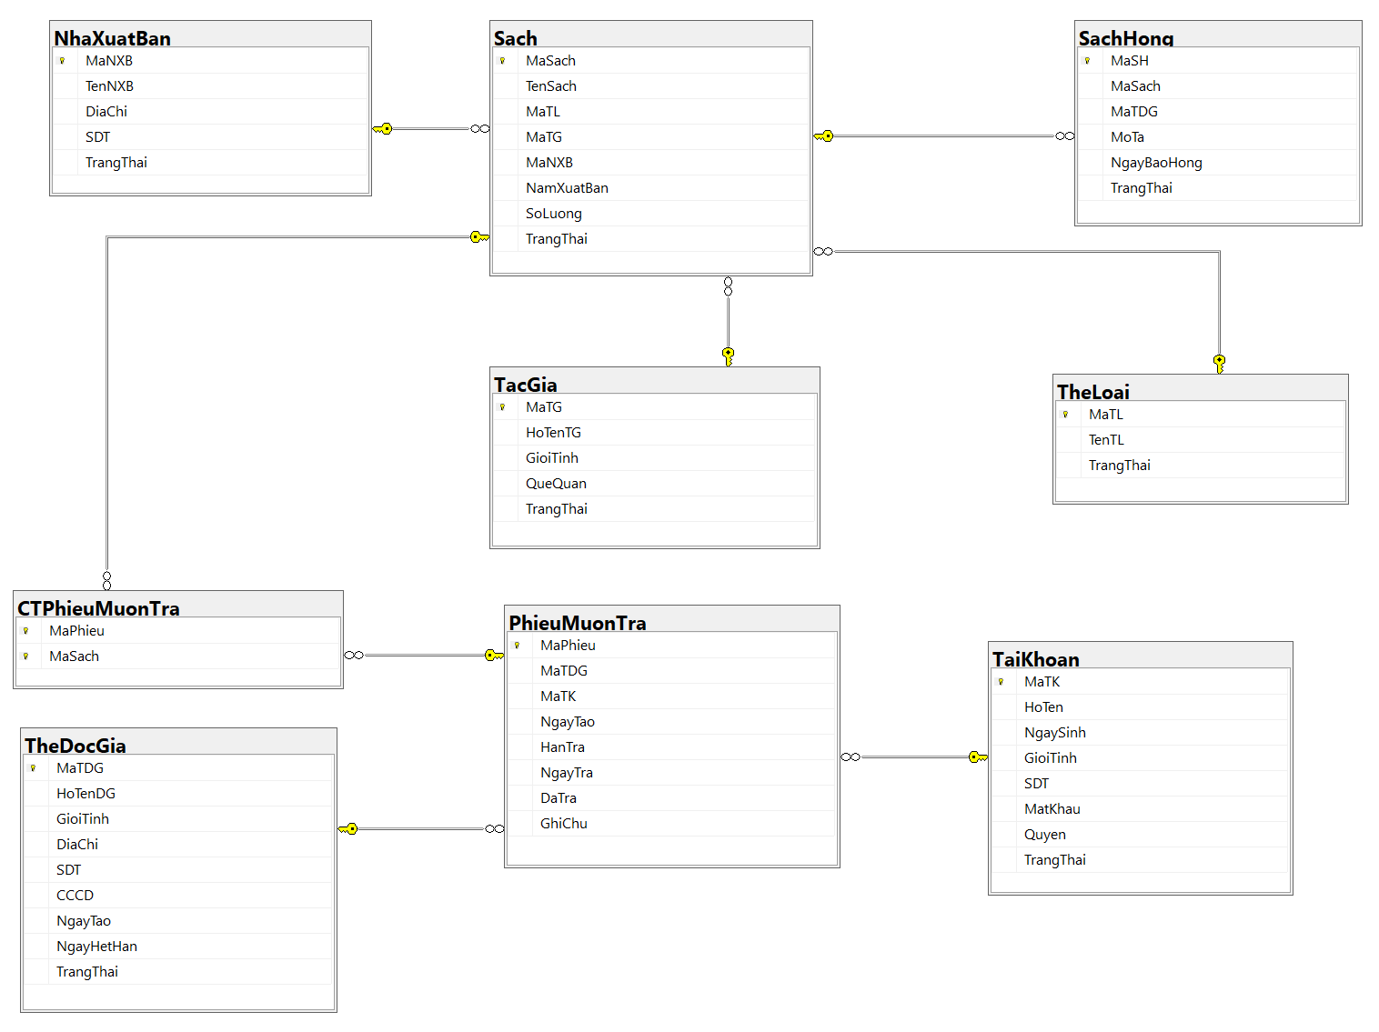

Hình .. Mô hình cơ sở dữ liệu phần mềm quản lý thư viện

# TRIỂN KHAI PHẦN MỀM

## Giới thiệu về phần mềm quản lý thư viện

### Giới thiệu chung

Phần mềm quản lý thư viện sách được xây dựng dựa trên mô hình thư viện được khảo sát thực tế. Chúng em đã thực hiện mô hình hóa lại tất cả các nghiệp vụ cần thiết của thư viện.

Thông tin phần mềm quản lý thư viện sách:

* Ngôn ngữ lập trình: *C#*
* Nền tảng cơ sở dữ liệu: *Microsoft SQL Server*
* Phần mềm hỗ trợ thực hiện:
* *Microsoft Visual Studio 2022 Professional*
* *Microsoft SQL Server 2022*

### Danh sách các màn hình

Bảng .. Bảng các giao diện phần mềm quản lý thư viện

|  |  |  |
| --- | --- | --- |
| STT | TÊN MÀN HÌNH | MỨC QUAN TRỌNG |
| 1 | Giao diện đăng nhập | 1 |
| 2 | Giao diện đổi mật khẩu |
| 3 | Giao diện quản lý chính | 2 |
| 4 | Giao diện quản lý phiếu mượn trả |
| 5 | Giao diện xác nhận trả |
| 6 | Giao diện quản lý thủ thư | 3 |
| 7 | Giao diện quản lý thẻ độc giả |
| 8 | Giao diện quản lý sách |
| 9 | Giao diện quản lý thể loại |
| 10 | Giao diện quản lý tác giả |
| 11 | Giao diện quản lý nhà xuất bản |
| 12 | Giao diện thống kê |

## Diễn giải màn hình

Phần mềm quản lý thư viện có giao diện được xây dựng theo dạng nhiều form khác nhau, được thiết kế riêng biệt. Mỗi form có một chức năng riêng của nó. Giúp người dùng có thể dễ dàng sử dụng với mỗi form mà mình đang sử dụng.

Nếu người sử dụng đăng nhập với quyền người quản lý thì giao diện quản lý của chương trình sẽ hiển thị đầy đủ chức năng, với quyền thủ thư thì giao diện quản lý của chương trình sẽ giới hạn một vài chức năng.

Cụ thể giao diện quản lý của chương trình dành cho:

* Thủ thư: Có các chức năng như: Quản lý thẻ độc giả, phiếu mượn trả; Đăng xuất; Đổi mật khẩu. Các chức năng còn lại thủ thư sẽ không bấm được.

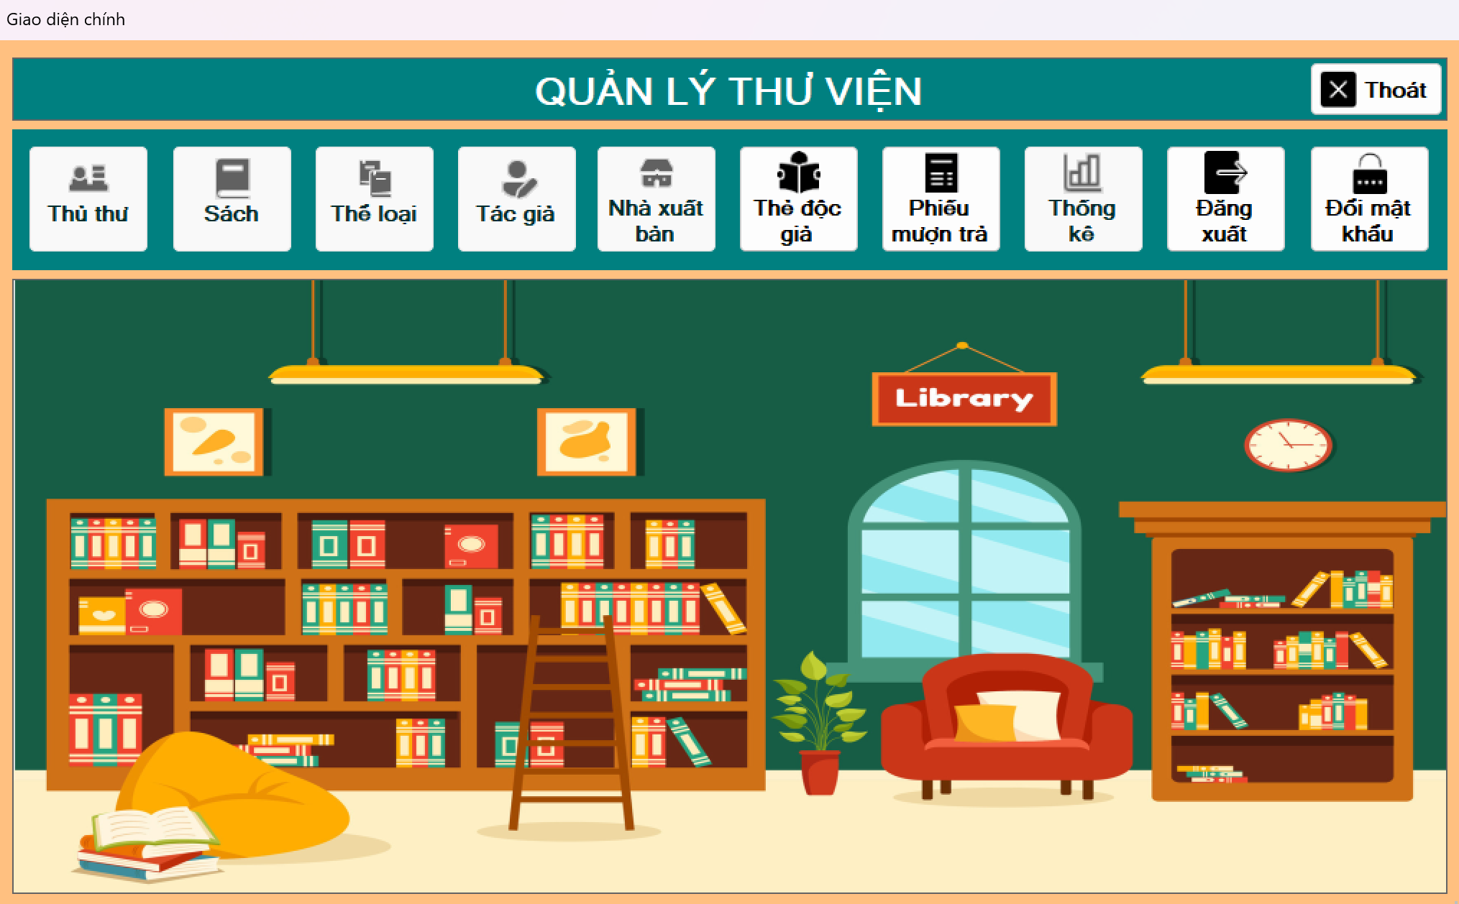

Hình 3.1. Giao diện quản lý của phần mềm quản lý thư viện dành cho thủ thư

* Người quản lý: Gồm đầy đủ các chức năng

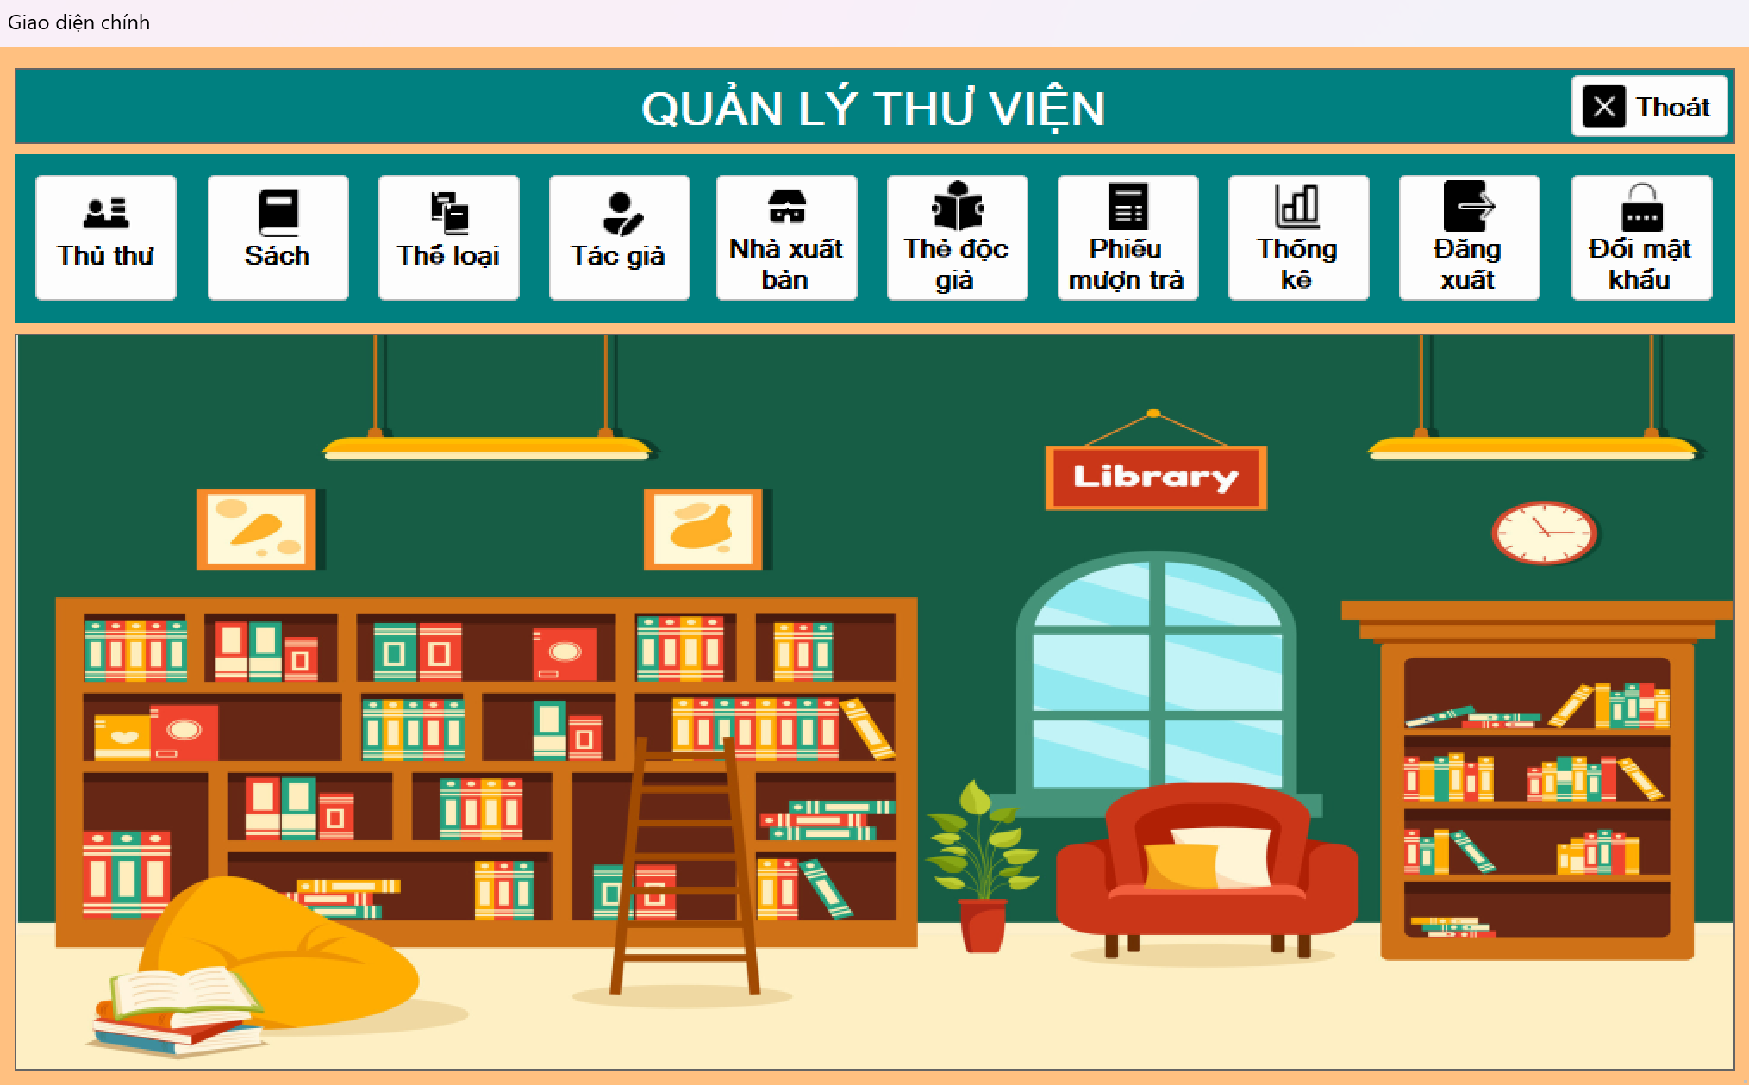

Hình .. Giao diện quản lý của phần mềm quản lý thư viện dành cho người quản lý

### Giao diện đăng nhập

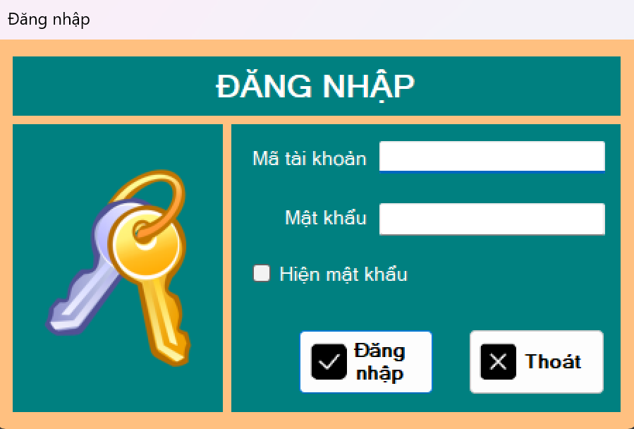

Hình .. Giao diện đăng nhập

Giao diện đăng nhập dùng để giúp người sử dụng kiểm soát bảo vệ hệ thống của mình, trong giao diện này sẽ có các thông tin văn bản như mã tài khoản, mật khẩu để người dùng có thể nhập thông tin vào và truy cập hệ thống. Các bước để đăng nhập gồm:

* Nhập chính xác mã tài khoản và mật khẩu không được nhập kí tự đặc biệt. Nếu nhập hệ thống tự xóa và xuất hiện dòng chữ nhắc nhở trên giao diện.

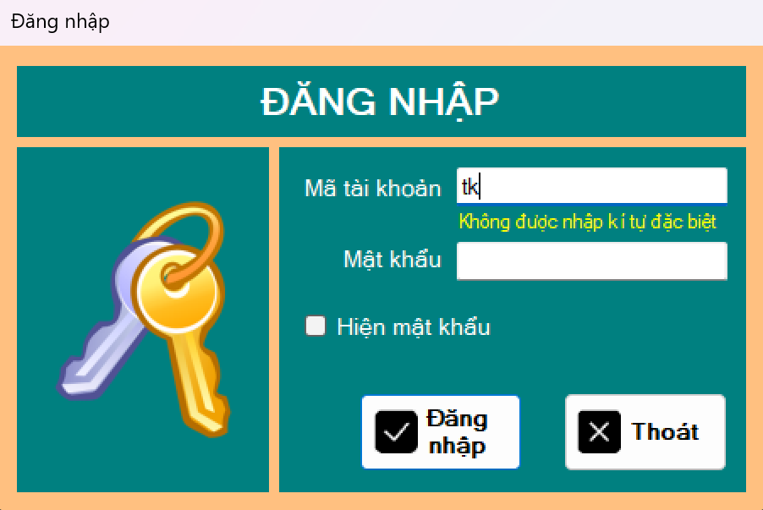

Hình 3.4. Giao diện đăng nhập mã tài khoản không hợp lệ

* Trường hợp đã nhập và xóa đi thì giao diện sẽ hiện dòng chữ dưới mã tài khoản và mật khẩu để nhắc nhở.

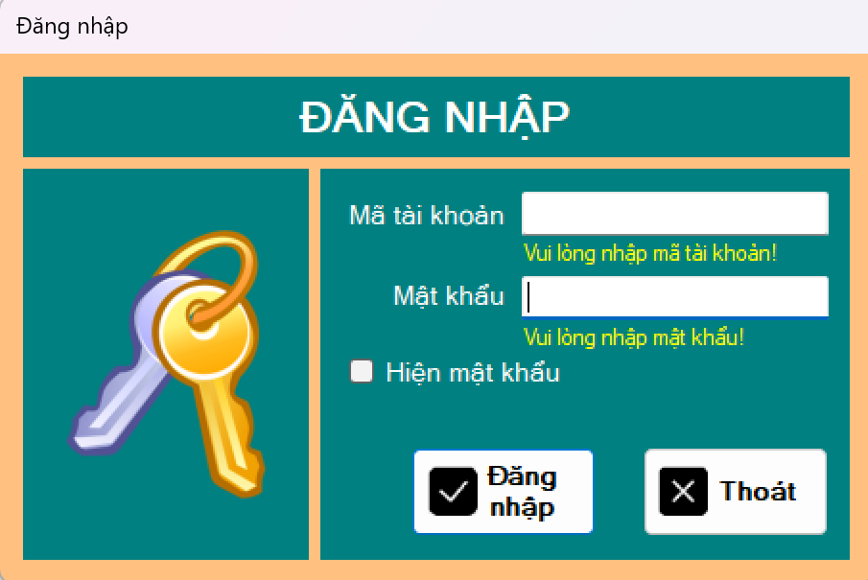

Hình .. Giao diện đăng nhập khi bỏ trống mã tài khoản và mật khẩu

* Sau khi nhập đầy đủ mã tài khoản và mật khẩu ta hãy kiểm tra lại mật khẩu bằng cách check vào nút

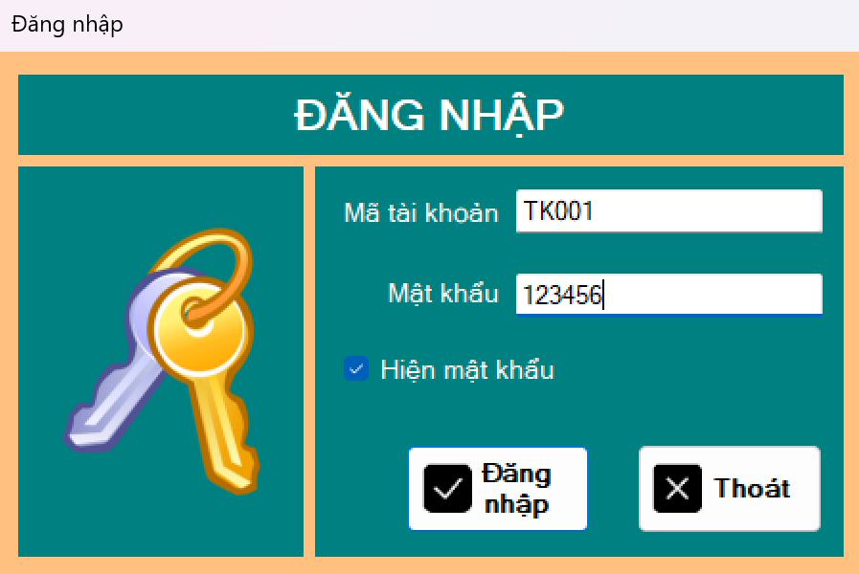

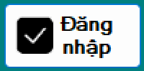Hình .. Giao diện đăng nhập khi check vào hiện mật khẩu

* Sau khi kiểm tra mật khẩu đã đúng, ta chọn tiếp để đăng nhập vào
* Khi đăng nhập vào với mã tài khoản hoặc mật khẩu không chính xác, hệ thống sẽ xuất hiện dòng chữ nhắc nhở.

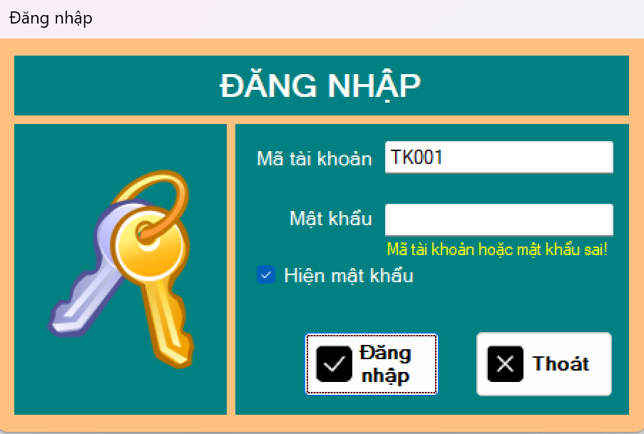

Hình .. Giao diện đăng nhập hiện dòng chữ nhắc nhở khi đăng nhập sai

* Khi đăng nhập vào với mã tài khoản hoặc mật khẩu chính xác, hệ thống sẽ xuất hiện thông báo

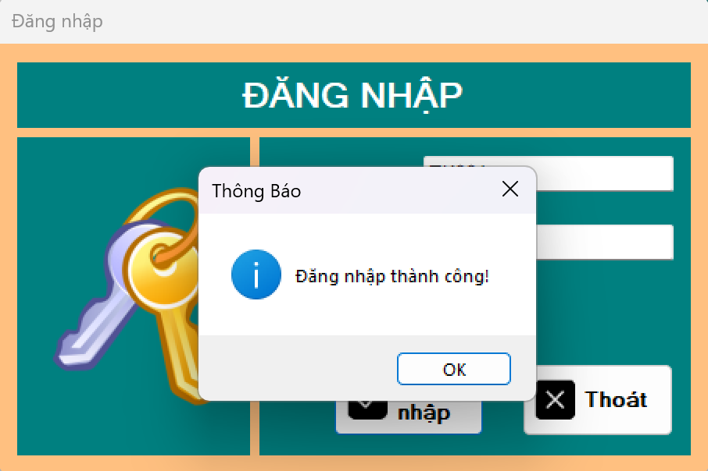

Hình .. Giao diện đăng nhập hiện thông báo khi đăng nhập đúng

### Giao diện quản lý

Sau khi đăng nhập thành công bằng tài khoản người quản lý ta có giao diện như sau:



Hình .. Giao diện quản lý sau khi đăng nhập bởi người quản lý

Trong giao diện quản lý gồm 7 chức năng quản lý: Quản lý thủ thư, quản lý sách, quản lý thể loại, quản lý tác giả, quản lý nhà xuất bản, quản lý thẻ độc giả, quản lý phiếu mượn trả.

#### Giao diện quản lý thủ thư

Sau khi vào giao diện quản lý thủ thư ta có giao diện như bên dưới

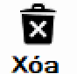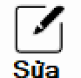Ban đầu nút và nút sẽ không thể nhấn được, chỉ khi chọn vào 1 dòng nào đó trên bảng dữ liệu thì mới nhấn được, nhưng nút sẽ không thể nhấn được nếu chọn dòng chứa tài khoản admin

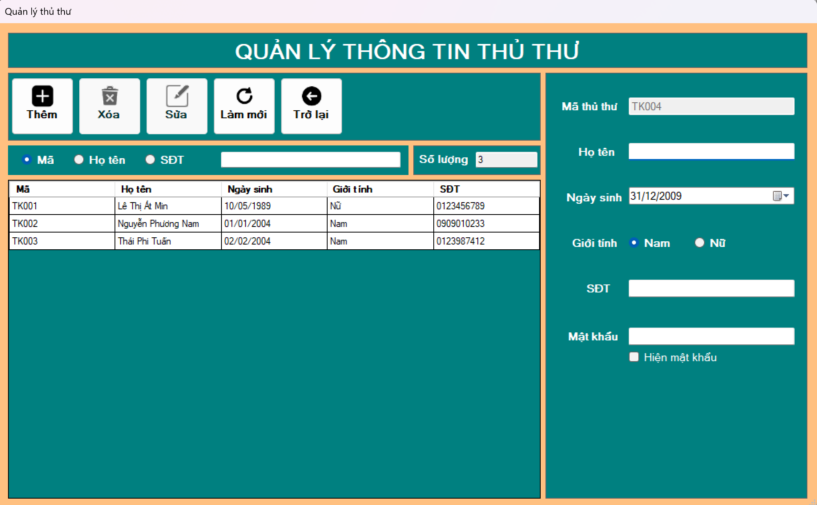

Hình .. Giao diện quản lý thủ thư

Khi ta nhấn vào 1 dòng trong bảng dữ liệu thì nút sẽ không thể nhấn được, đồng thời thông tin của thủ thư đã được chọn đó sẽ hiện lên các textbox bên phải để ta có thể dễ dàng xem thông tin.

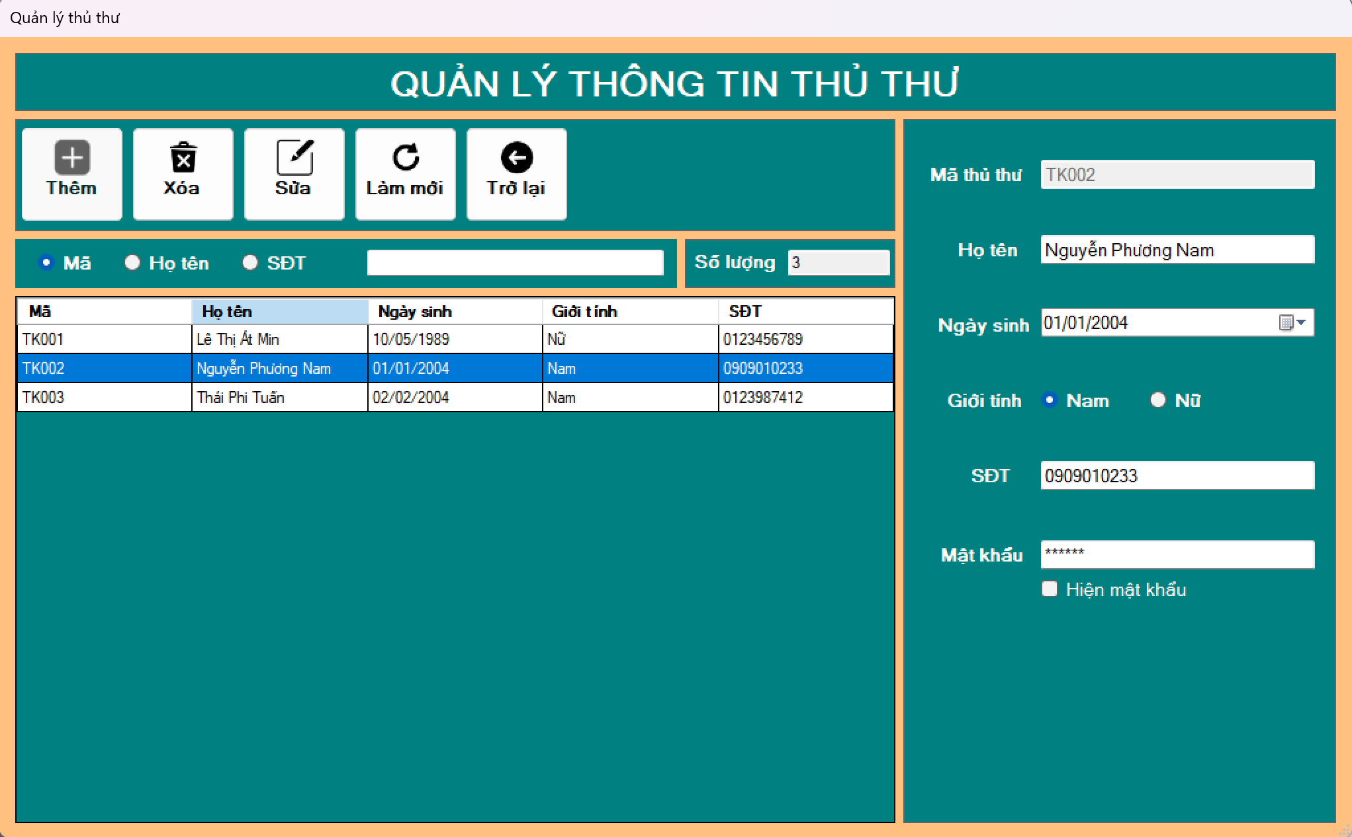

Hình .. Giao diện quản lý thủ thư khi nhấn vào 1 dòng trong bảng dữ liệu

Các bước để thêm mới một thủ thư:

* 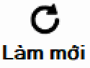Đầu tiên ta nhấn vào để reset các textbox thành rỗng

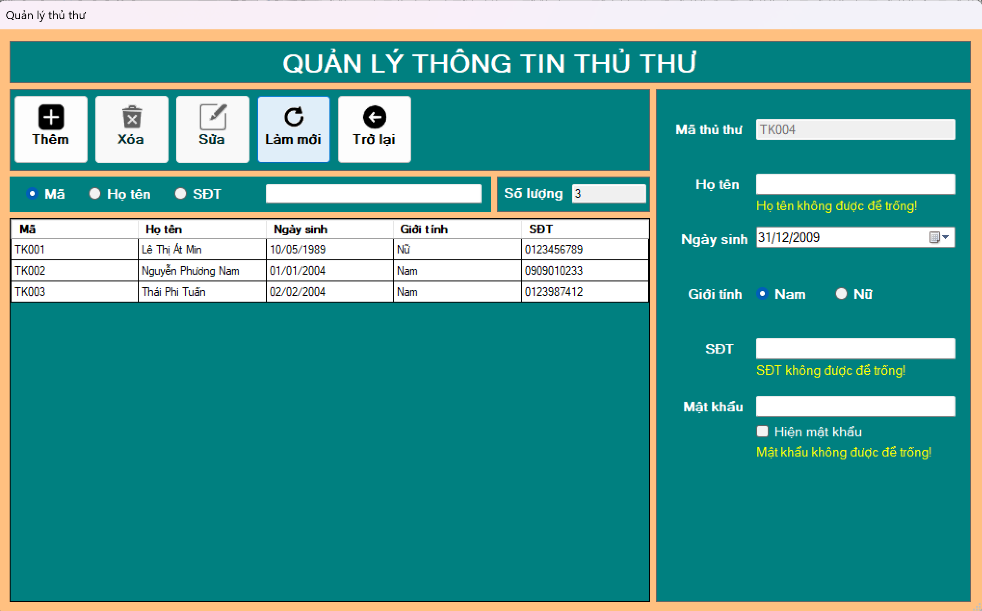

Hình .. Giao diện quản lý thủ thư khi reset

* Sau khi đã làm mới chúng ta hãy điền thông tin của thủ thư mới vào các textbox bên phải. Riêng mã thủ thư hệ thống sẽ tự động tạo, ta không cần phải nhập, và ngày sinh chỉ được chọn từ năm 2009 (năm hiện tại – 15) trở xuống.
* Sau đó nhấn vào nút để thêm, hệ thống sẽ hiện thông báo cho ta xác nhận 1 lần nữa để đảm bảo.

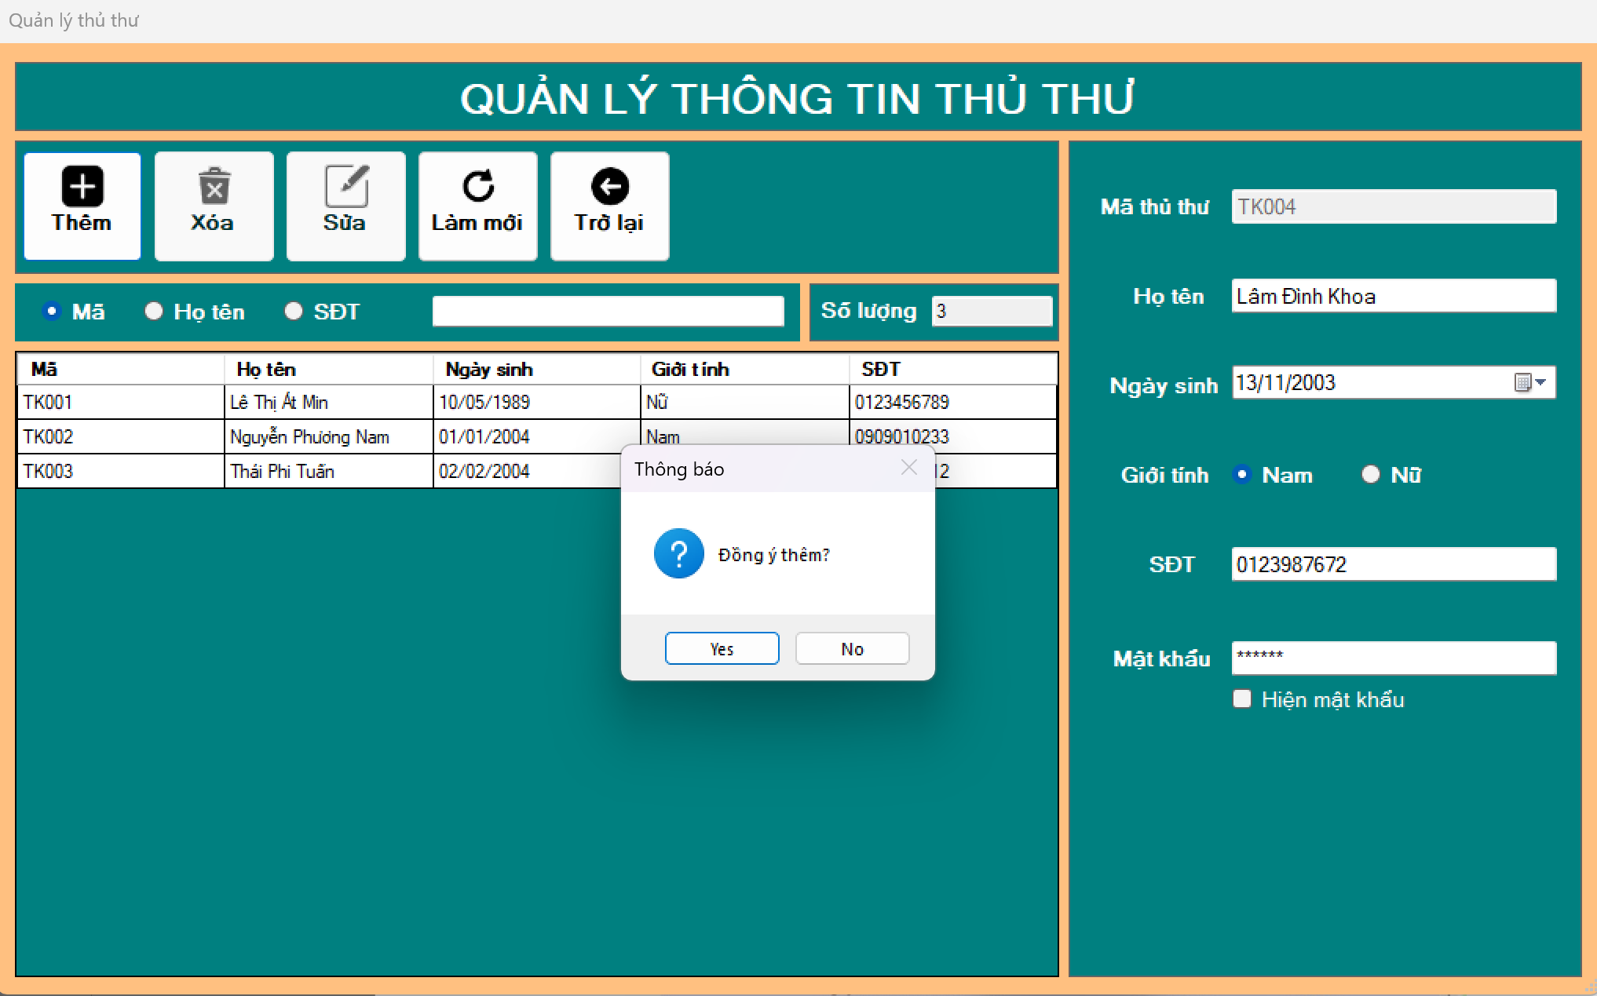

Hình .. Giao diện quản lý thủ thư khi hiện thông báo xác nhận thêm

* Sau khi nhấn “Yes” sẽ hiện thông báo thêm thành công

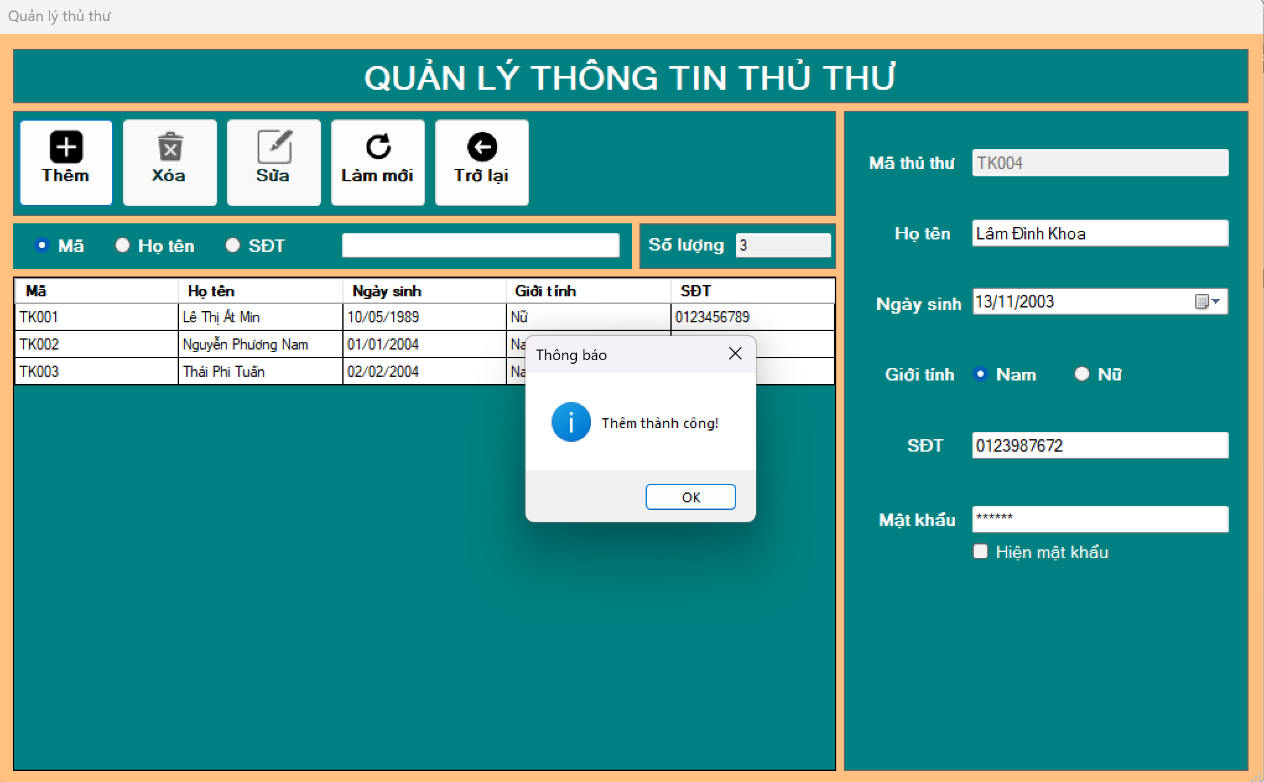

Hình .. Giao diện quản lý thủ thư khi hiện thông báo thêm thành công

* Sau khi thêm, ta kiểm tra lại trên bảng dữ liệu đã có thủ thư vừa thêm chưa

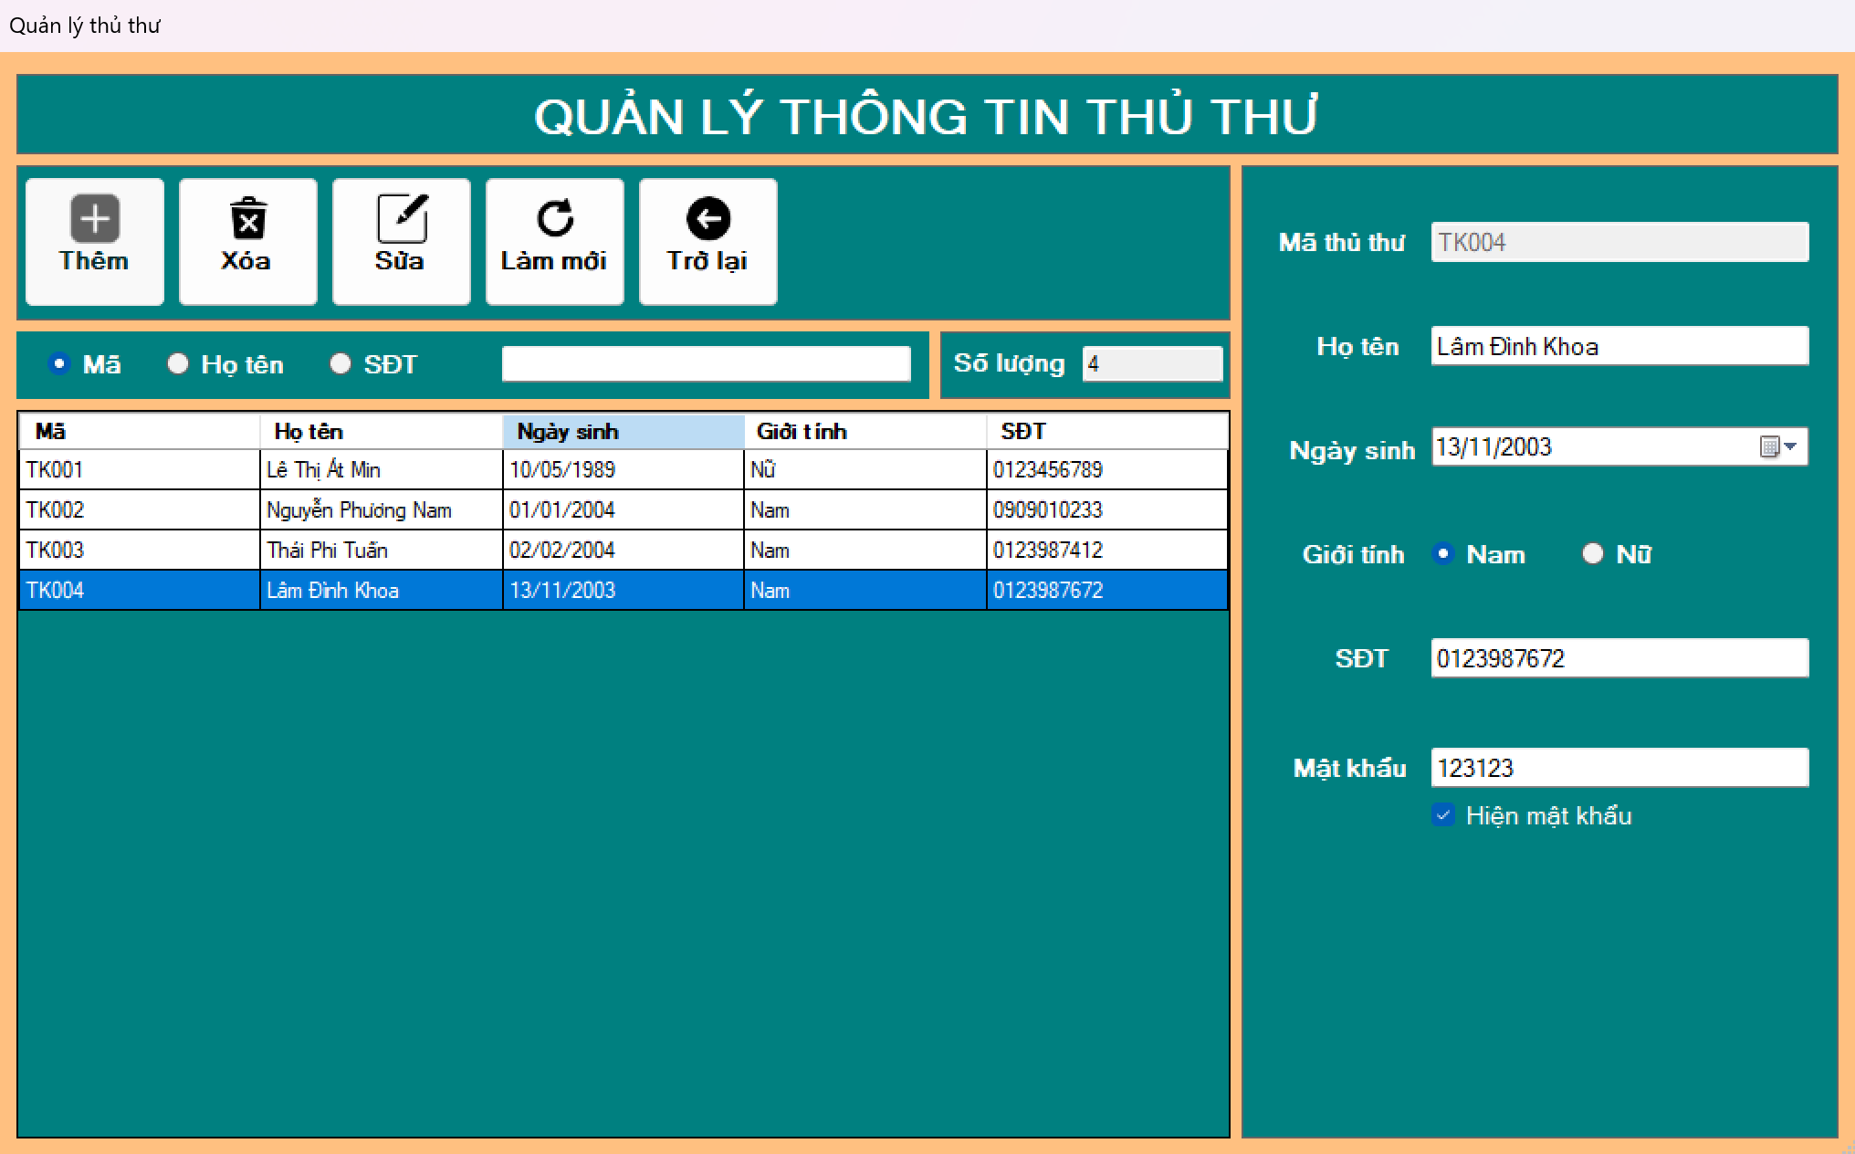

Hình .. Giao diện quản lý thủ thư sau khi thêm thành công

Nếu lỡ nhập sai thông tin hoặc thủ thư muốn sửa đổi thông tin thì ta có thể sửa đổi thông tin thủ thư như sau:

* Chọn vào dòng dữ liệu chứa thông tin thủ thư cần sửa. Sau đó sửa các thông tin mong muốn vào các textbox bên phải.
* 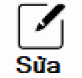Tiếp theo nhấn vào nút để sửa, hệ thống sẽ hiện thông báo cho ta xác nhận 1 lần nữa để đảm bảo

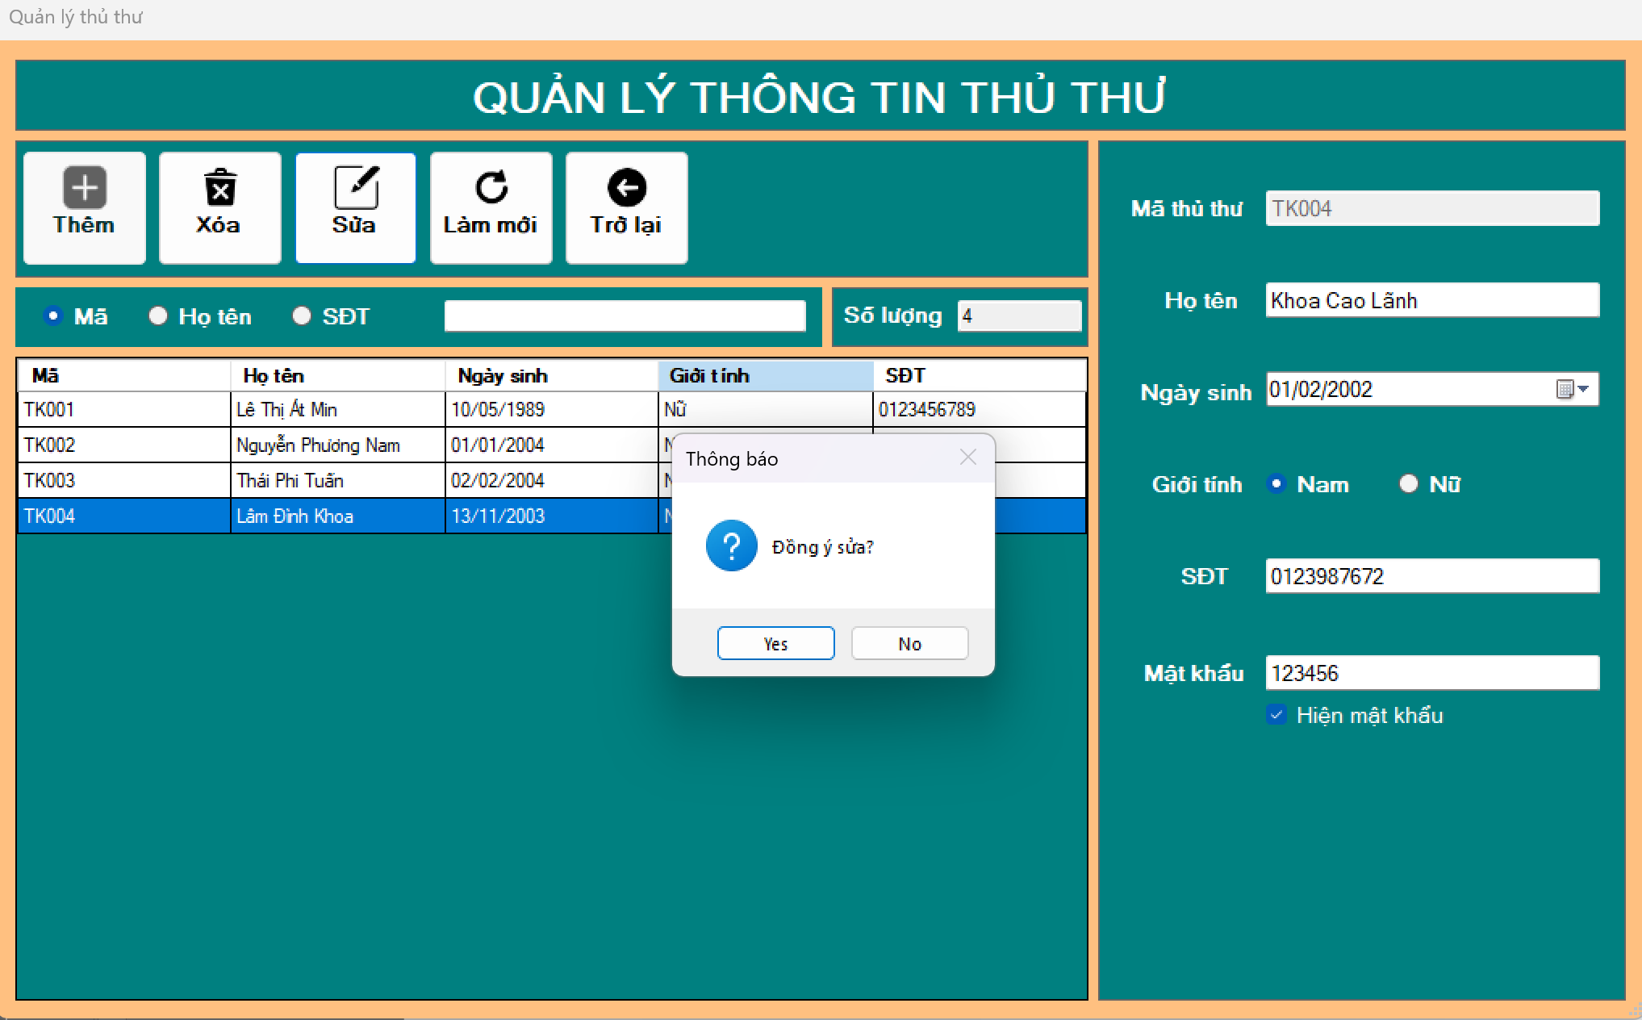

Hình .. Giao diện quản lý thủ thư khi hiện thông báo xác nhận sửa

* Sau khi nhấn “Yes” sẽ hiện thông báo sửa thành công

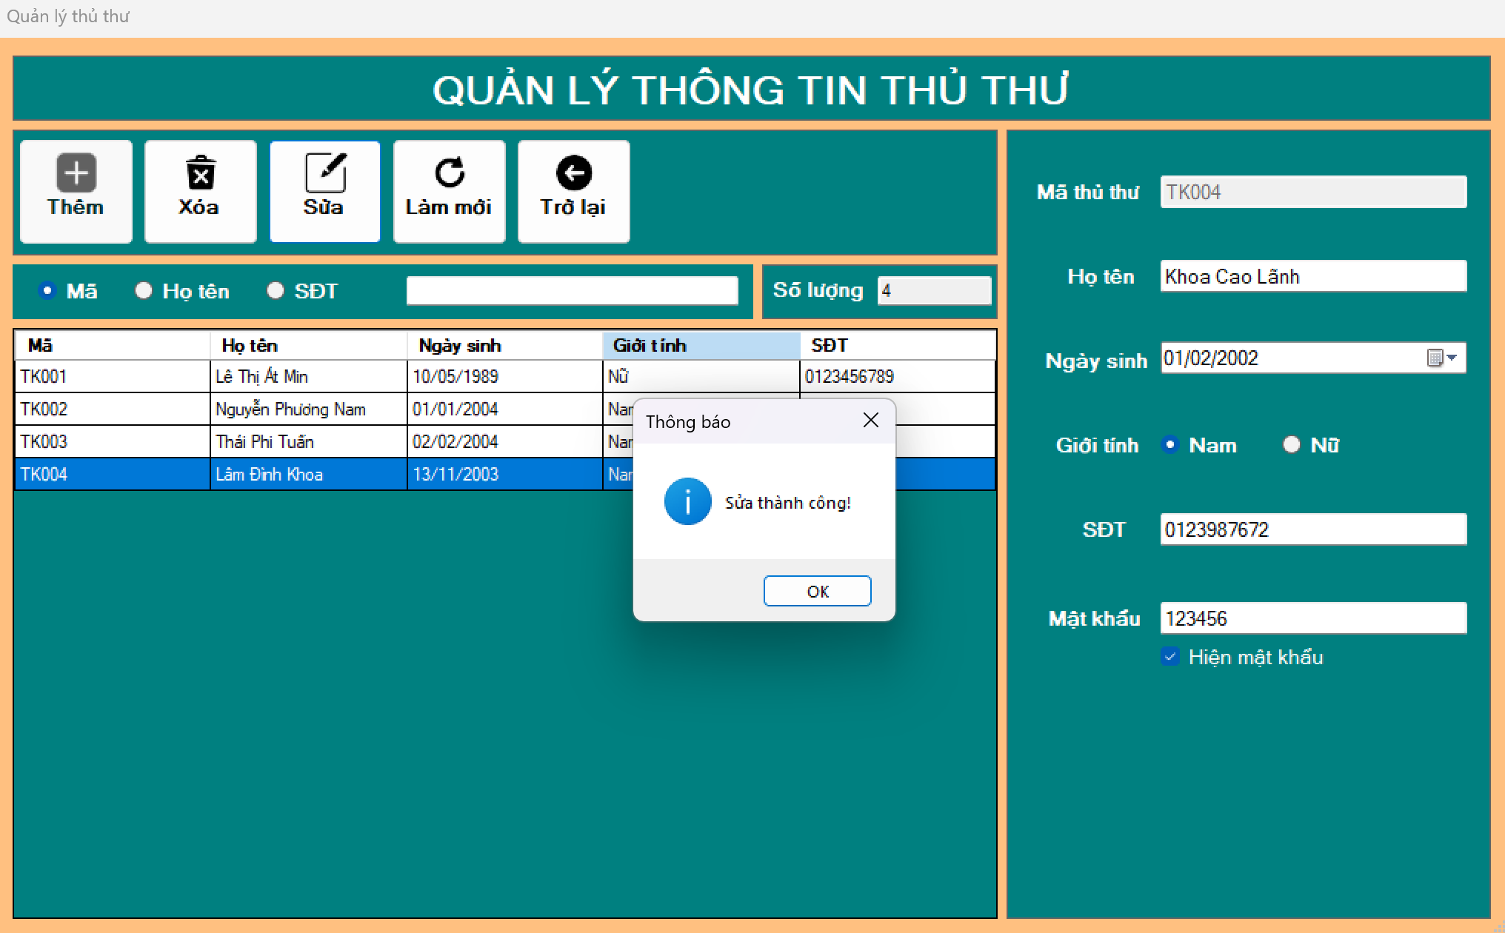

Hình .. Giao diện quản lý thủ thư khi hiện thông báo sửa thành công

* Sau khi sửa, ta kiểm tra lại thông tin của thủ thư vừa sửa đã được cập nhật chưa

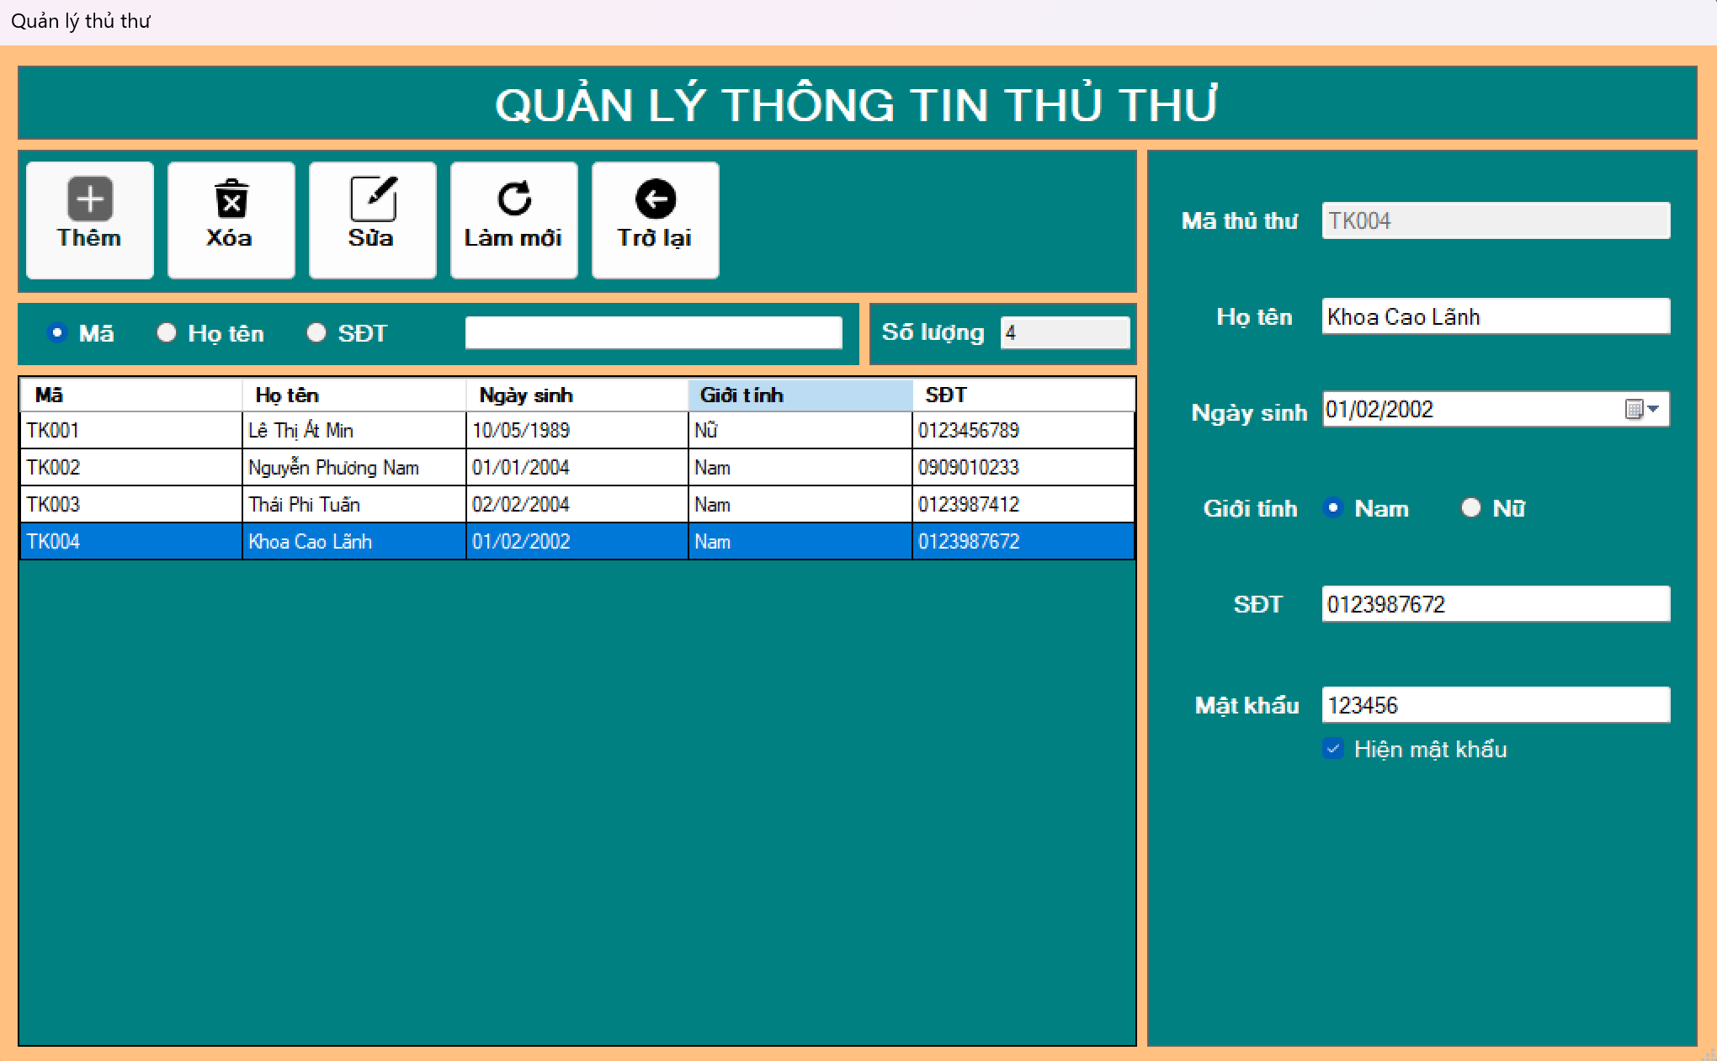

Hình .. Giao diện quản lý thủ thư sau khi sửa thành công

Nếu thủ thư nào đó không còn làm nữa, ta có thể xóa thủ thư đó như sau:

* Chọn vào dòng dữ liệu chứa thông tin thủ thư cần xóa
* Sau đó nhấn vào nút để xóa, hệ thống sẽ hiện thông báo cho ta xác nhận 1 lần nữa để đảm bảo

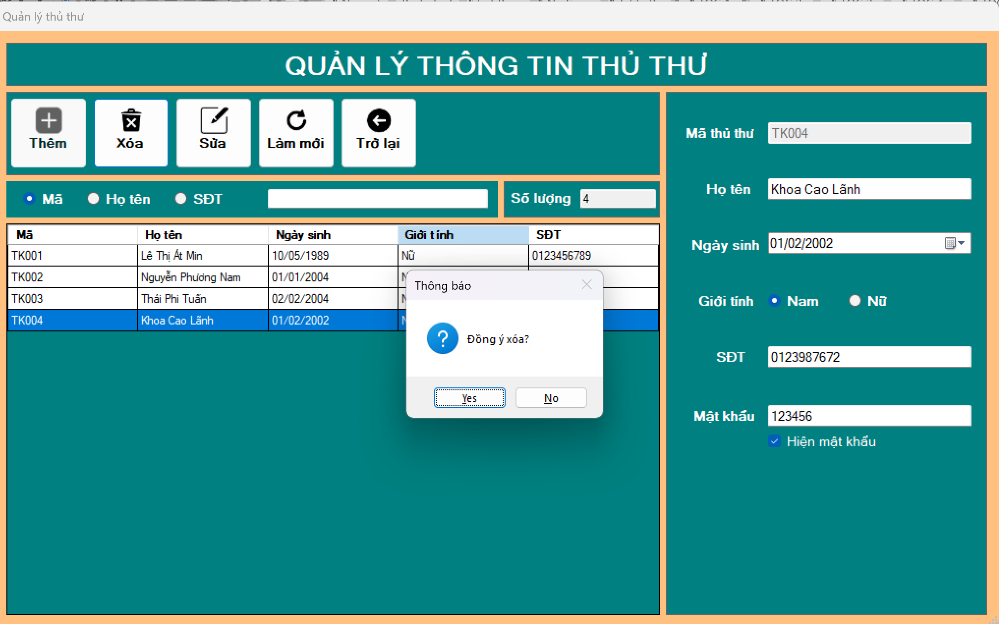

Hình .. Giao diện quản lý thủ thư khi hiện thông báo xác nhận xóa

* Sau khi nhấn “Yes” sẽ hiện xóa thành công

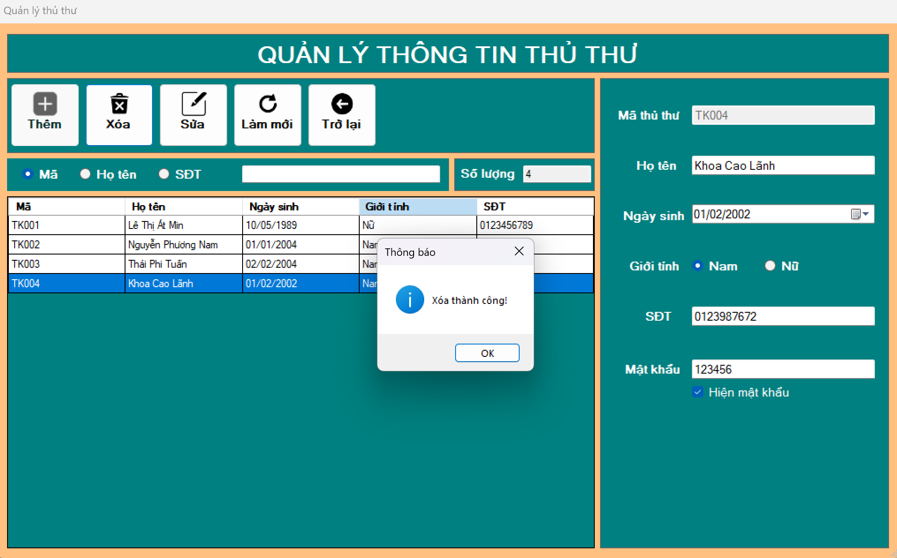

Hình .. Giao diện quản lý thủ thư khi hiện thông báo xóa thành công

* Sau khi xóa, ta kiểm tra lại trong bảng dữ liệu còn thủ thư đó nữa không

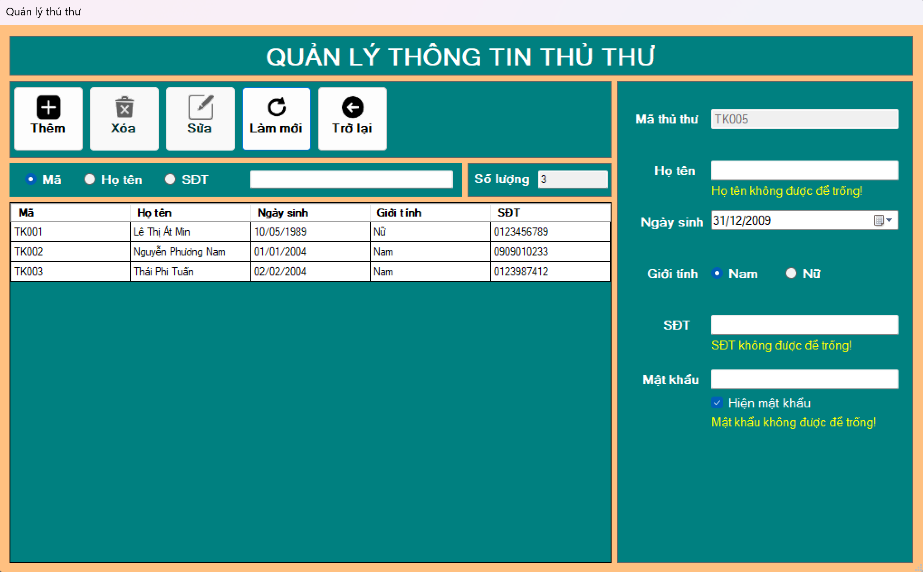

Hình .. Giao diện quản lý thủ thư sau khi xóa thành công

Tại giao diện này khi ta muốn sửa hoặc thêm thì tại ô nhập họ tên chỉ được nhập chữ cái và ô nhập SĐT chỉ được nhập số và tối đa 12 số. Nếu ta nhập các giá trị không hợp lệ vào 2 ô nhập này thì hệ thống sẽ tự động xóa và xuất hiện dòng chữ nhắc nhở.

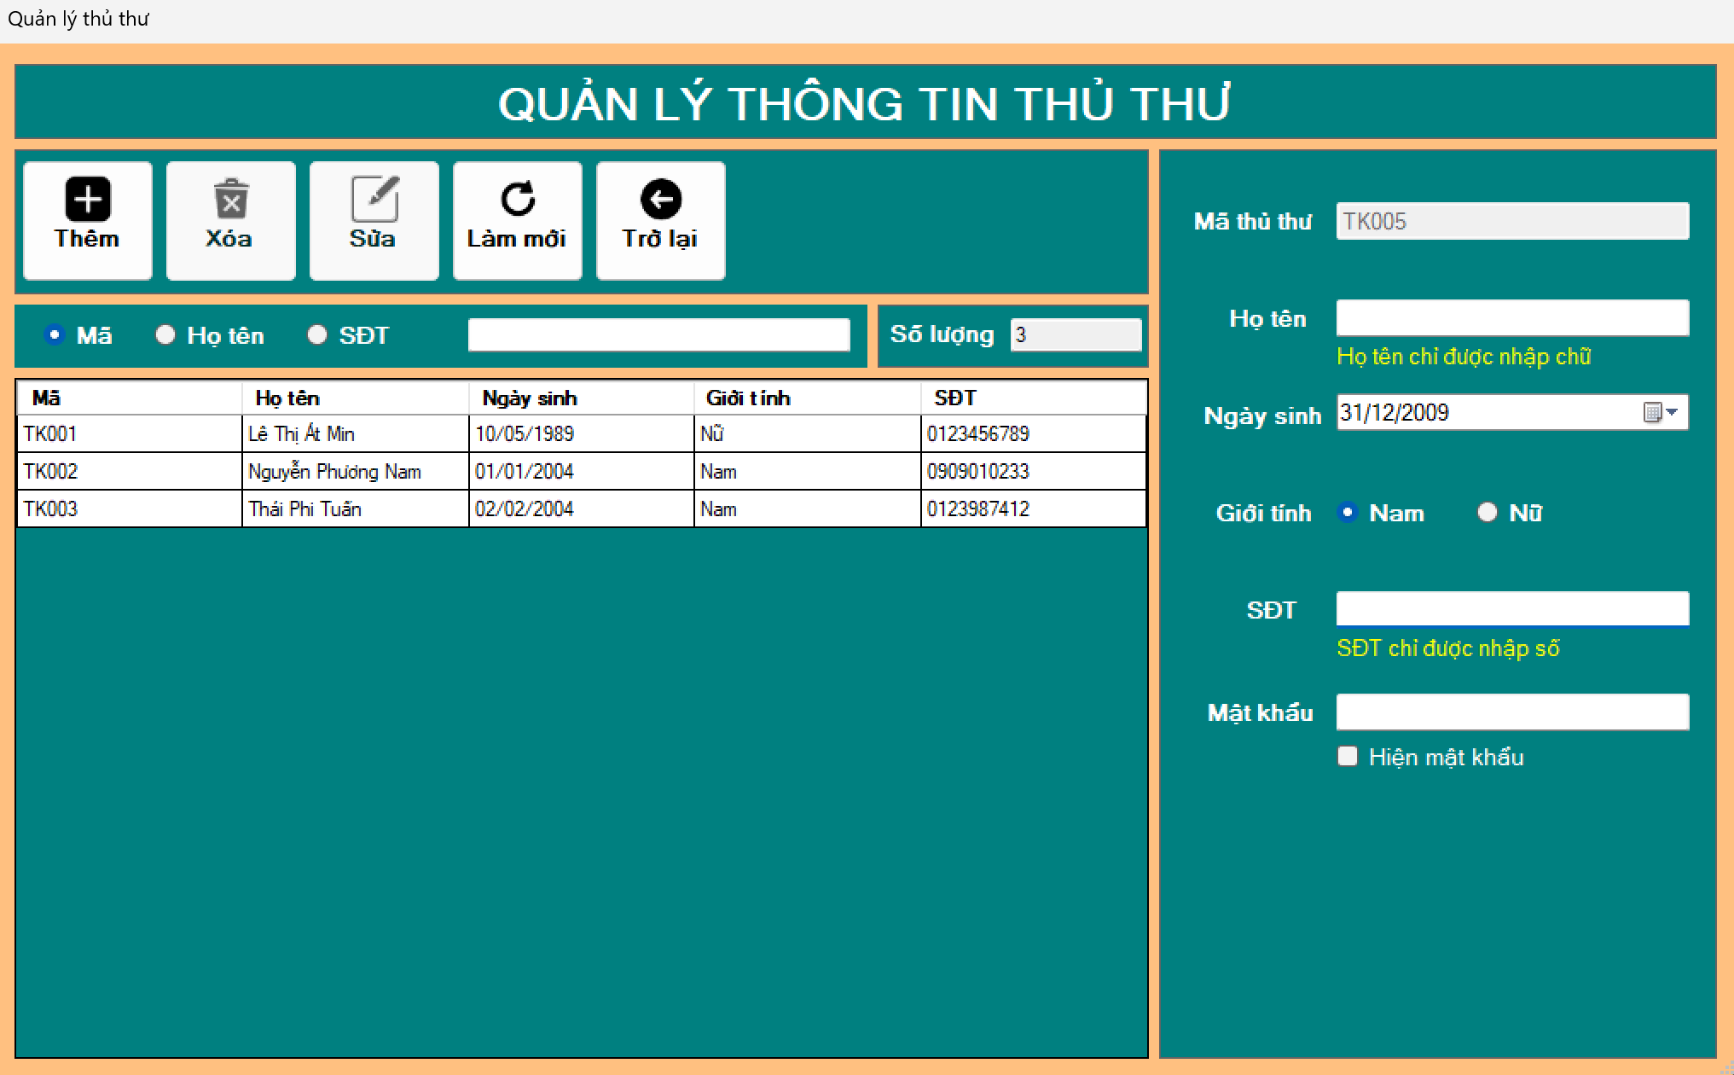

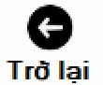Hình .. Giao diện quản lý thủ thư khi nhập giá trị không hợp lệ

Để trở lại giao diện chính nhấn vào nút để quay lại

Có thể tìm kiếm thủ thư bằng cách thực hiện các bước sau:

* Lựa chọn tìm thủ thư theo nhiều tiêu chí qua sau đó nhập thông tin tìm tương ứng tiêu chí đã chọn vào 

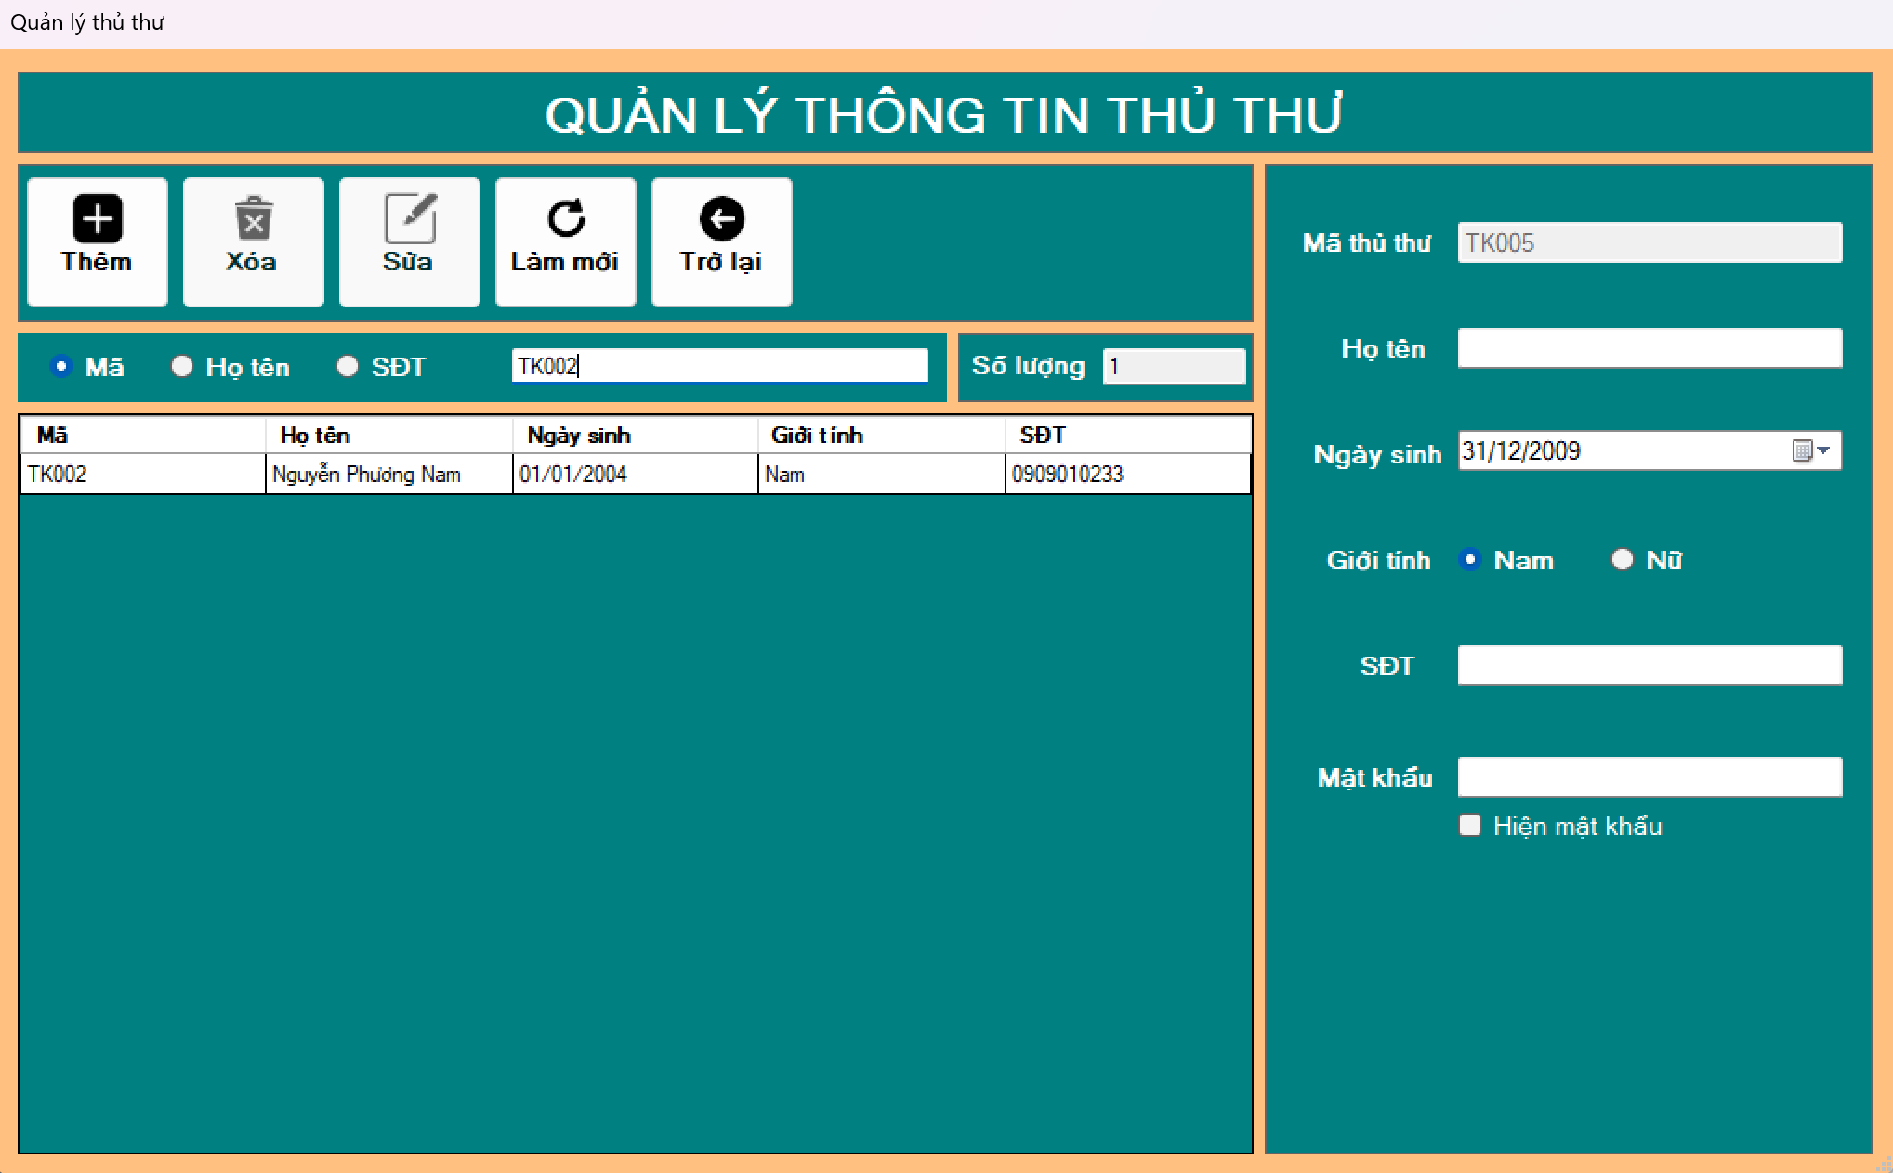

Hình .. Giao diện quản lý thủ thư sau khi nhập nội dung tìm theo mã

#### Giao diện quản lý sách

Sau khi vào giao diện quản lý sách ta có giao diện như bên dưới

Ban đầu nút và nút sẽ không thể nhấn được, chỉ khi chọn vào 1 dòng nào đó trên bảng dữ liệu thì mới nhấn được

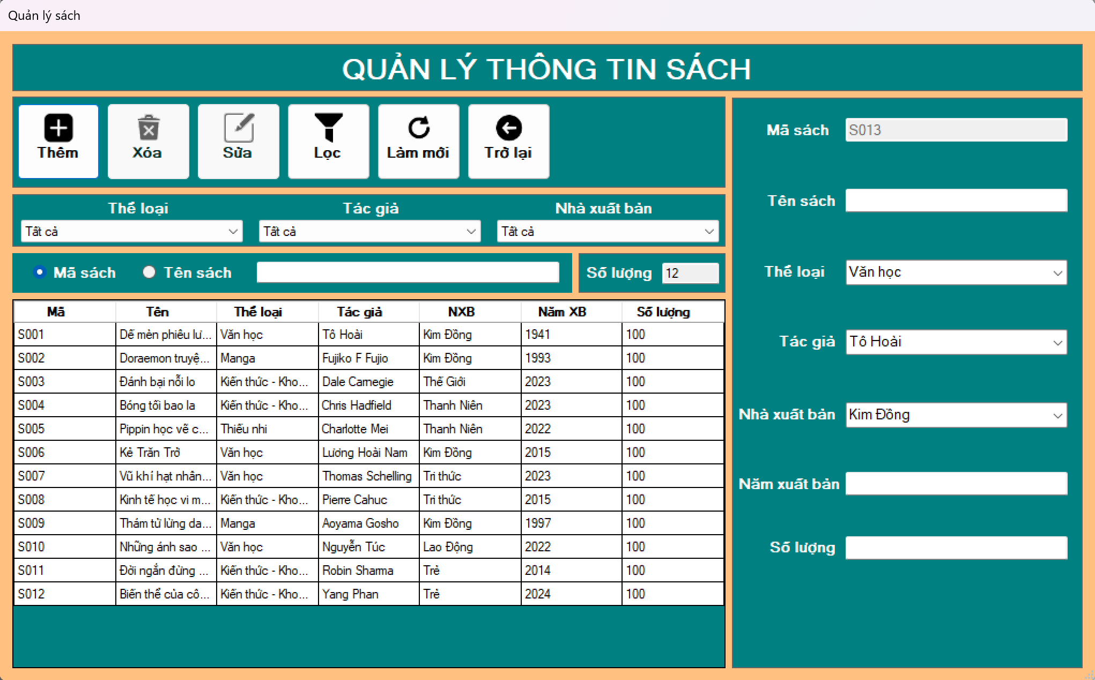

Hình .. Giao diện quản lý sách

Khi ta nhấn vào 1 dòng trong bảng dữ liệu thì nút sẽ không thể nhấn được, đồng thời thông tin của sách đã được chọn đó sẽ hiện lên các textbox bên phải để ta có thể dễ dàng xem thông tin.

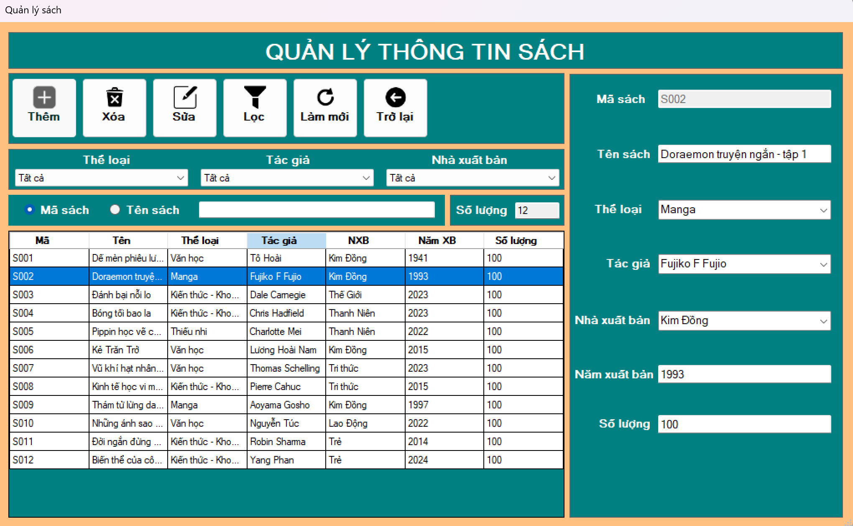

Hình .. Giao diện quản lý sách khi nhấn vào 1 dòng trong bảng dữ liệu

Các bước để thêm mới một cuốn sách:

* Đầu tiên ta nhấn vào để reset các textbox thành rỗng

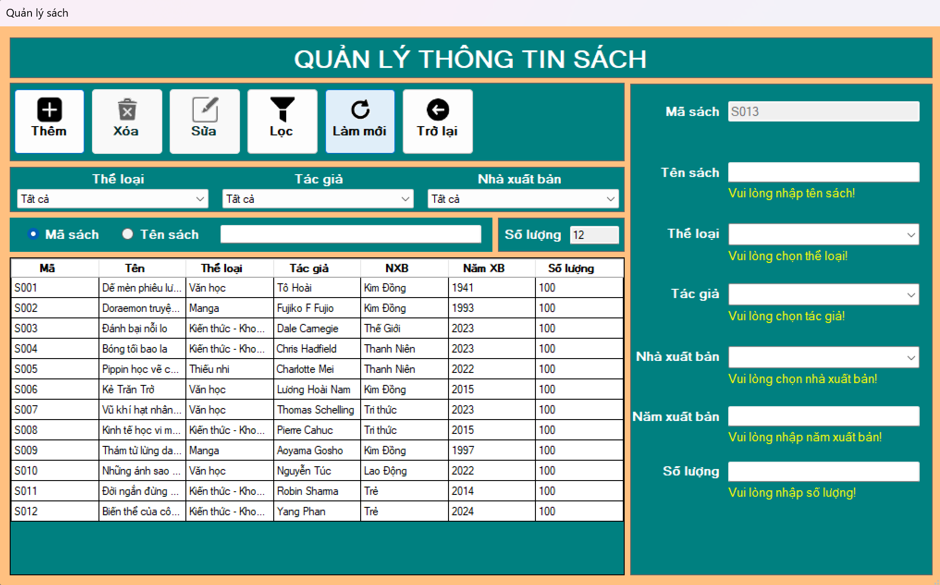

Hình .. Giao diện quản lý sách khi reset

* Sau khi đã làm mới chúng ta hãy điền thông tin của sách mới vào các textbox bên phải. Riêng mã sách hệ thống sẽ tự động tạo, ta không cần phải nhập.
* Sau đó nhấn vào nút để thêm, hệ thống sẽ hiện thông báo cho ta xác nhận 1 lần nữa để đảm bảo.

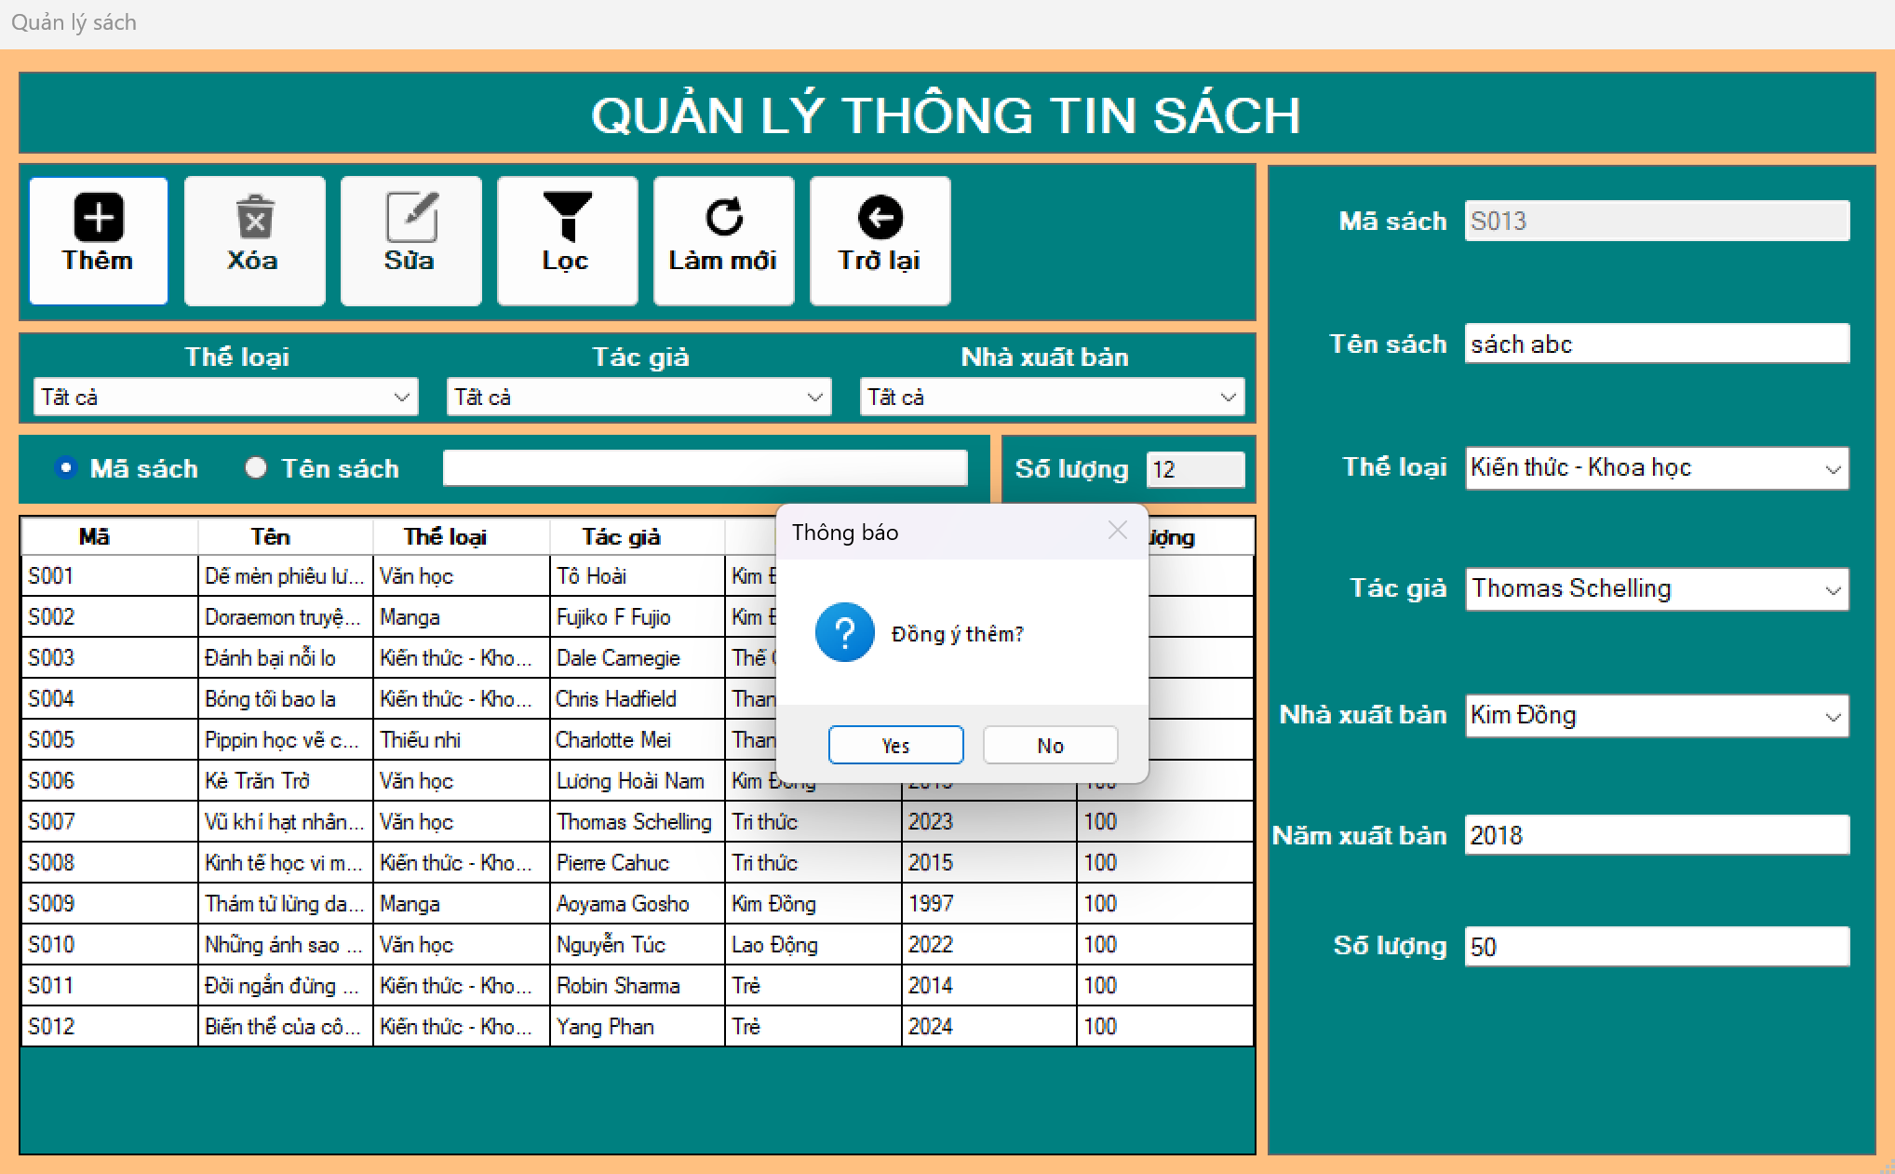

Hình .. Giao diện quản lý sách khi hiện thông báo xác nhận thêm

* Sau khi nhấn “Yes” sẽ hiện thông báo thêm thành công

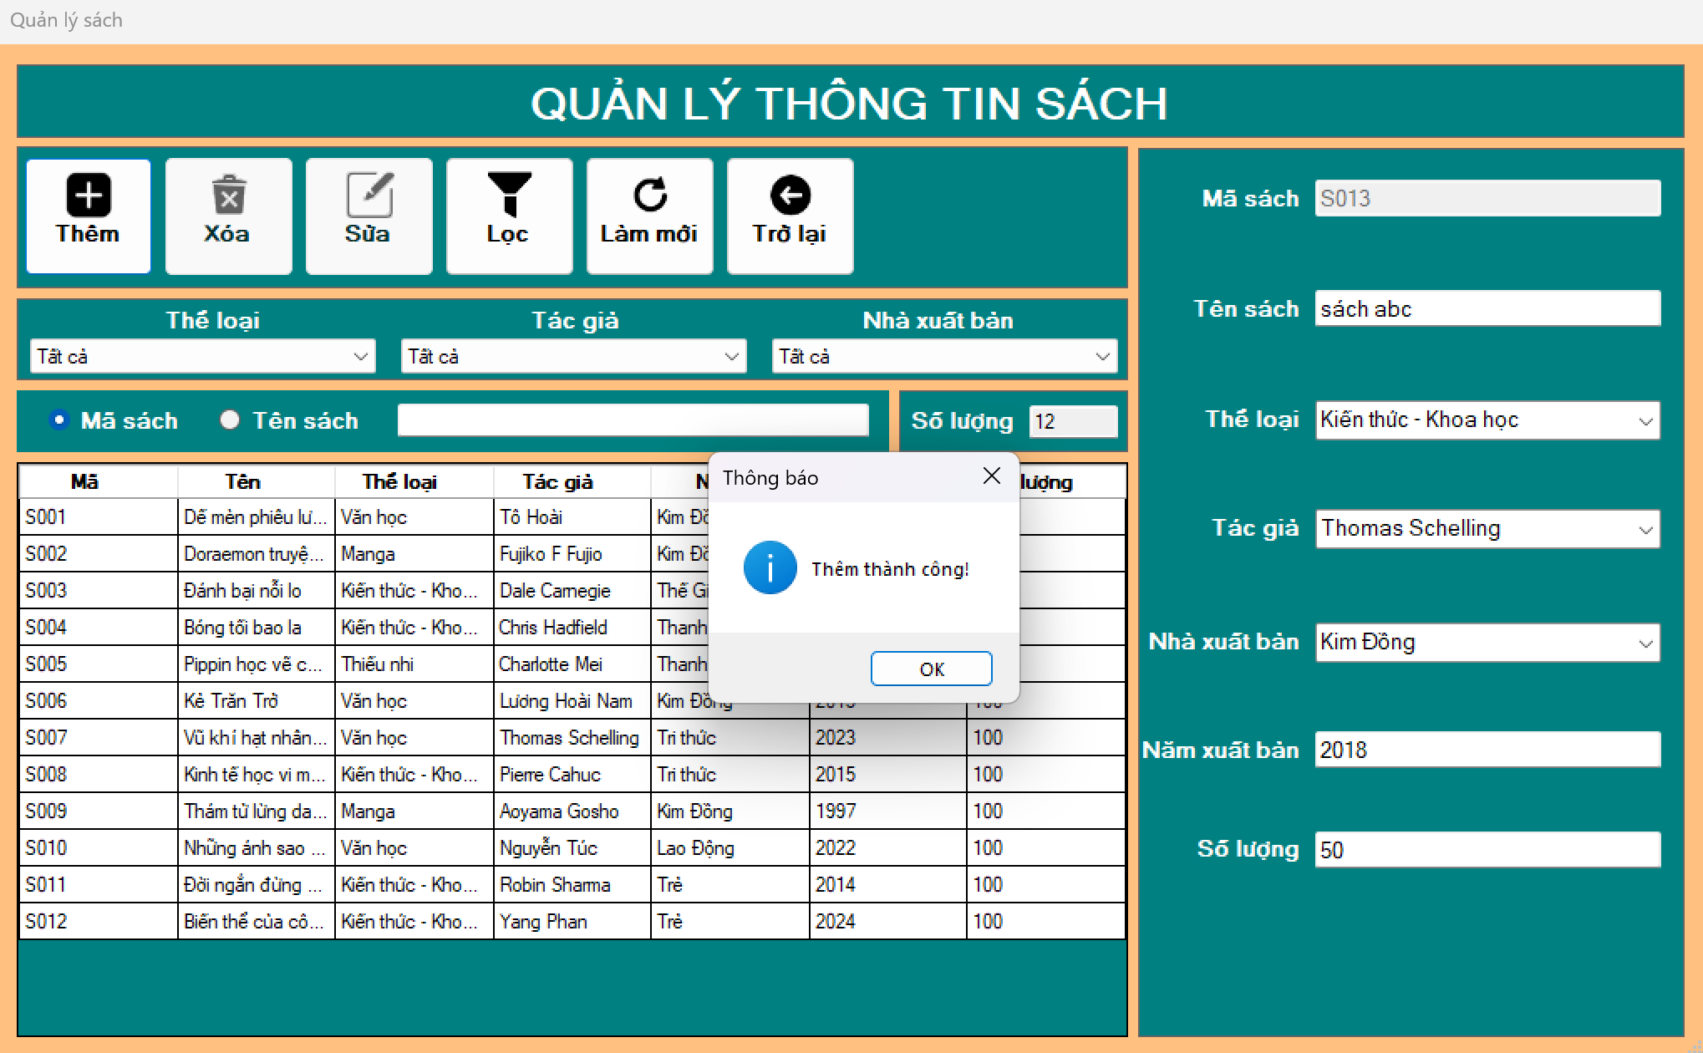

Hình .. Giao diện quản lý sách khi hiện thông báo thêm thành công

* Sau khi thêm, ta kiểm tra lại trên bảng dữ liệu đã có sách vừa thêm chưa

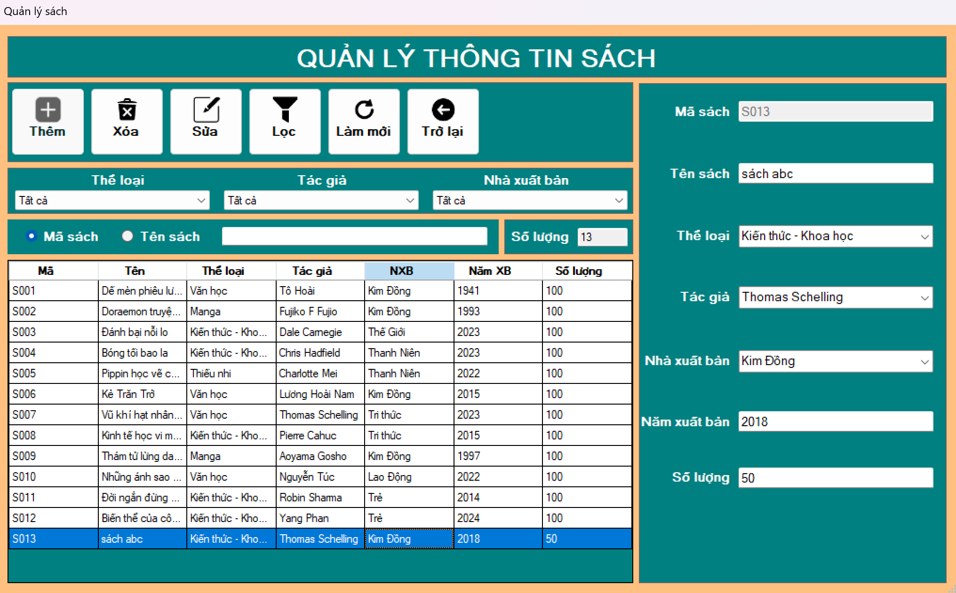

Hình .. Giao diện quản lý sách sau khi thêm thành công

Nếu lỡ nhập sai thông tin sách thì ta có thể sửa đổi thông tin sách như sau:

* Chọn vào dòng dữ liệu chứa thông tin sách cần sửa. Sau đó sửa các thông tin mong muốn vào các textbox bên phải.
* Tiếp theo nhấn vào nút để sửa, hệ thống sẽ hiện thông báo cho ta xác nhận 1 lần nữa để đảm bảo

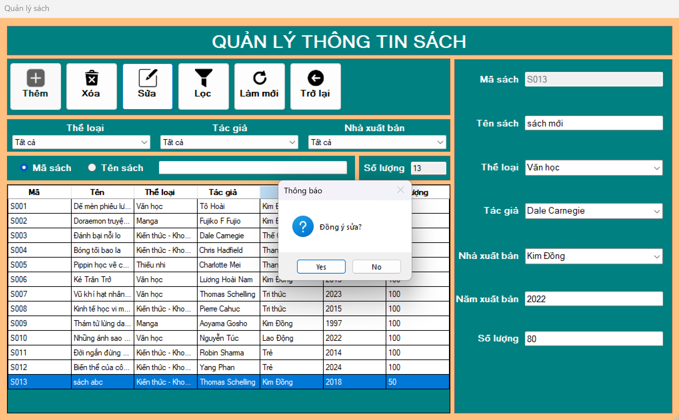

Hình .. Giao diện quản lý sách khi hiện thông báo xác nhận sửa

* Sau khi nhấn “Yes” sẽ hiện thông báo sửa thành công

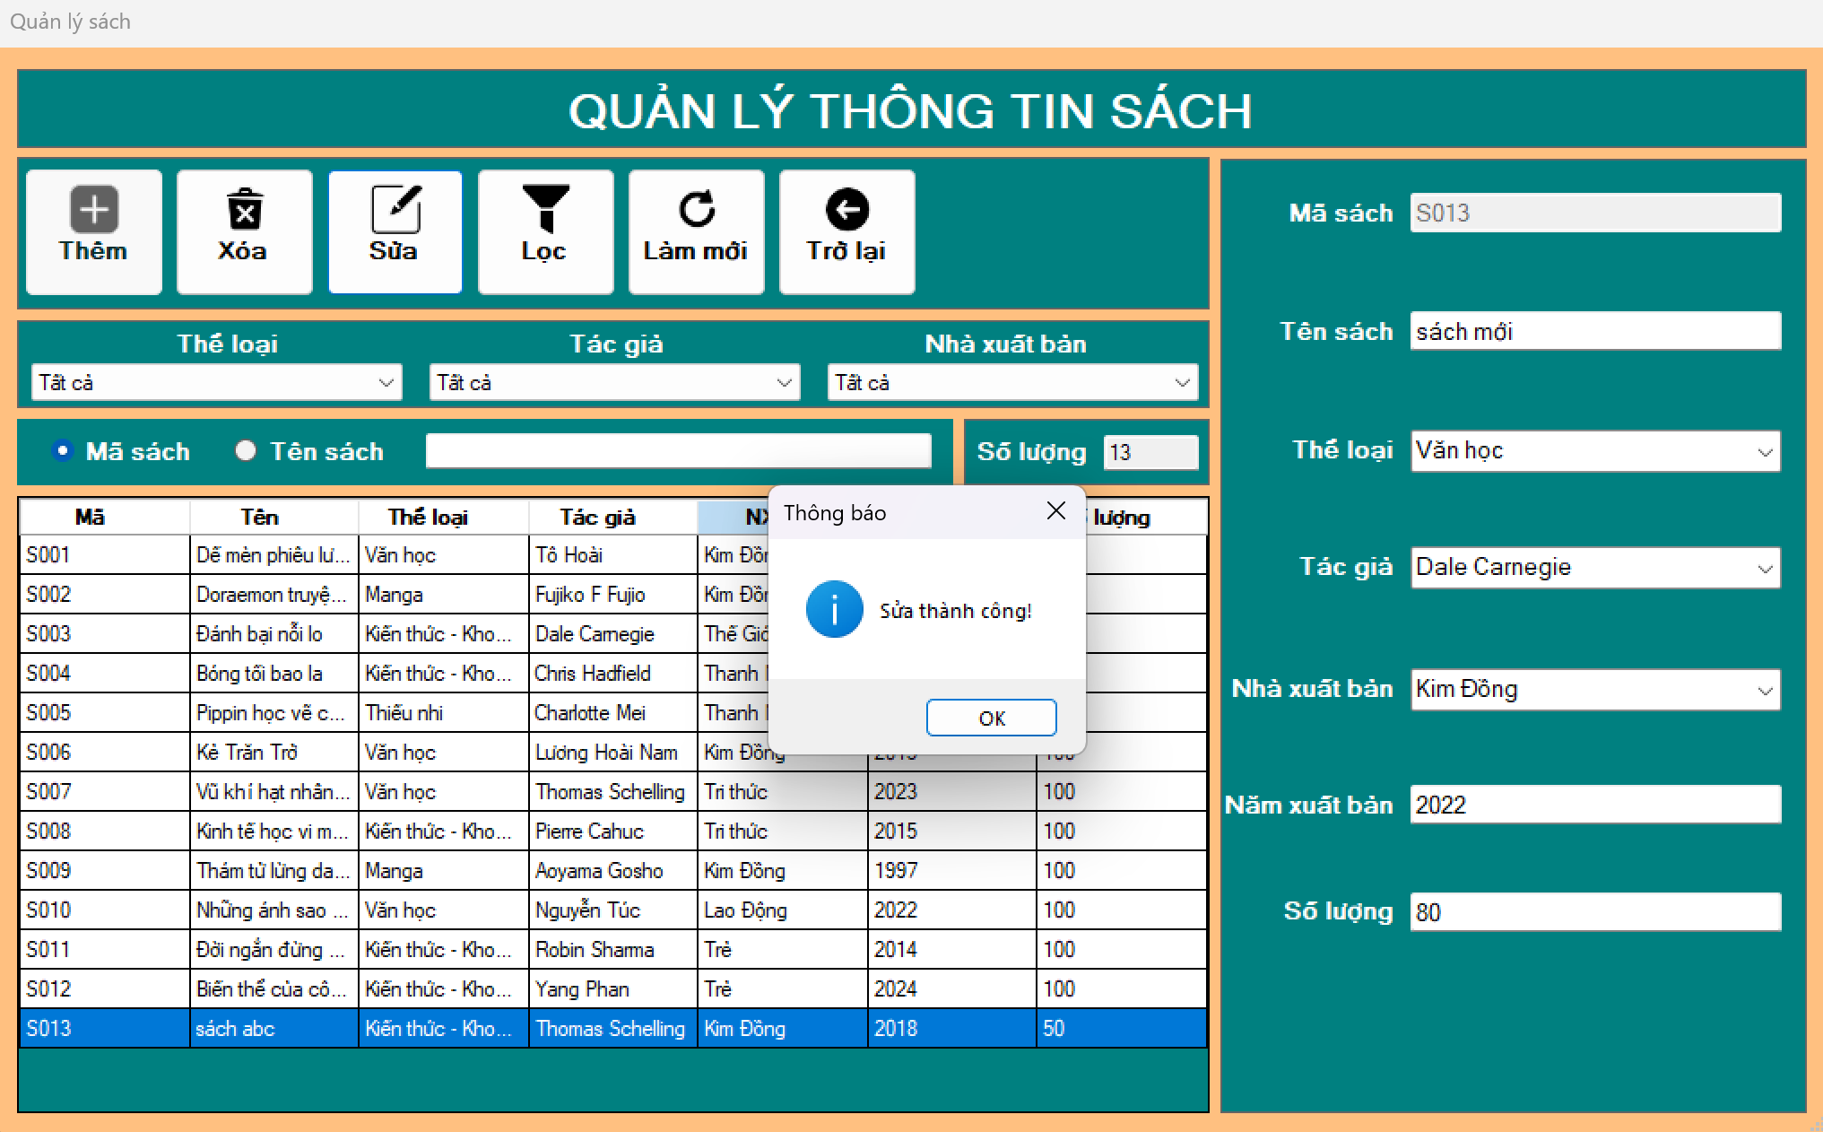

Hình .. Giao diện quản lý sách khi hiện thông báo sửa thành công

* Sau khi sửa, ta kiểm tra lại thông tin của sách vừa sửa đã được cập nhật chưa

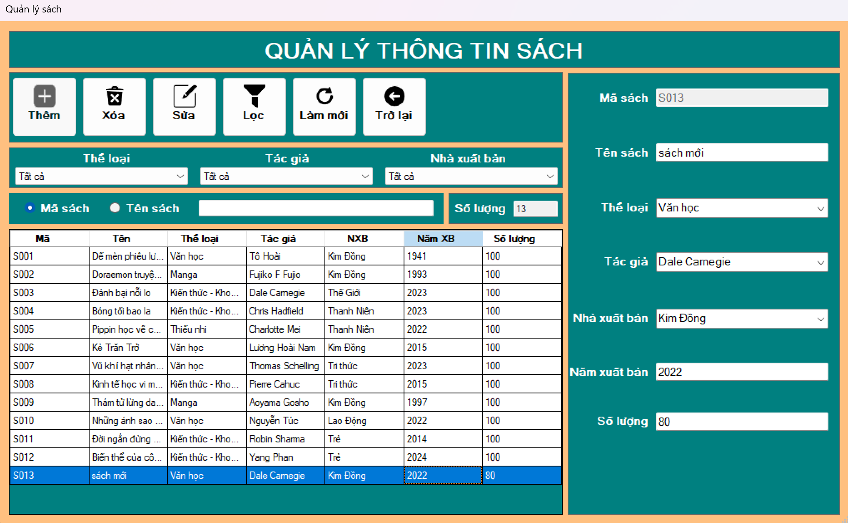

Hình .. Giao diện quản lý sách sau khi sửa thành công

Nếu muốn xóa sách nào đó ta có thể thực hiện như sau:

* Chọn vào dòng dữ liệu chứa thông tin sách cần xóa
* Sau đó nhấn vào nút để xóa, hệ thống sẽ hiện thông báo cho ta xác nhận 1 lần nữa để đảm bảo

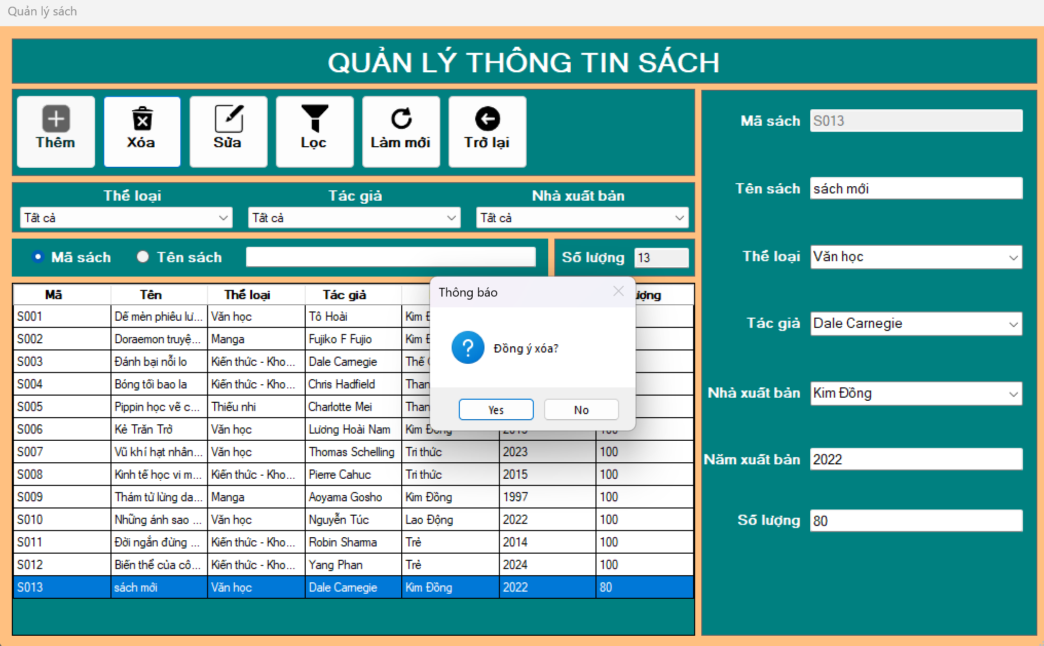

Hình .. Giao diện quản lý sách khi hiện thông báo xác nhận xóa

* Sau khi nhấn “Yes” sẽ hiện xóa thành công

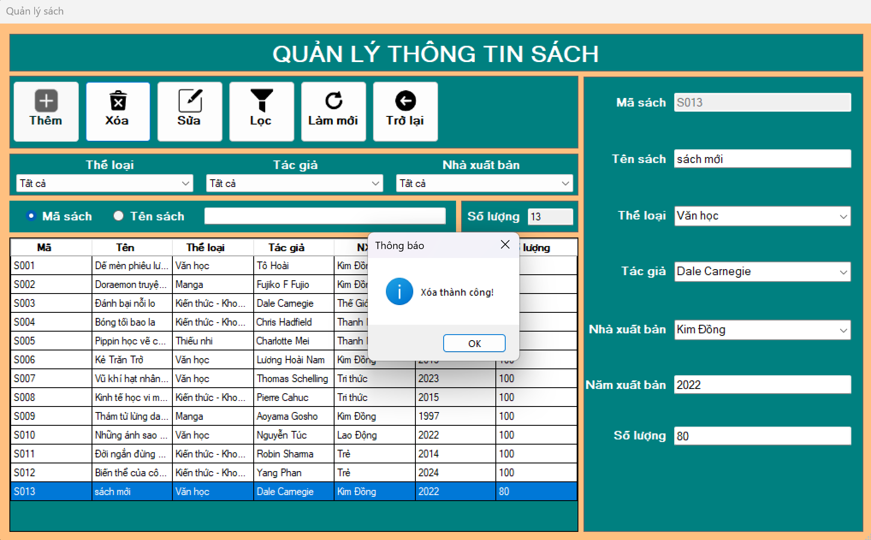

Hình .. Giao diện quản lý sách khi hiện thông báo xóa thành công

* Sau khi xóa, ta kiểm tra lại trong bảng dữ liệu còn sách đó nữa không

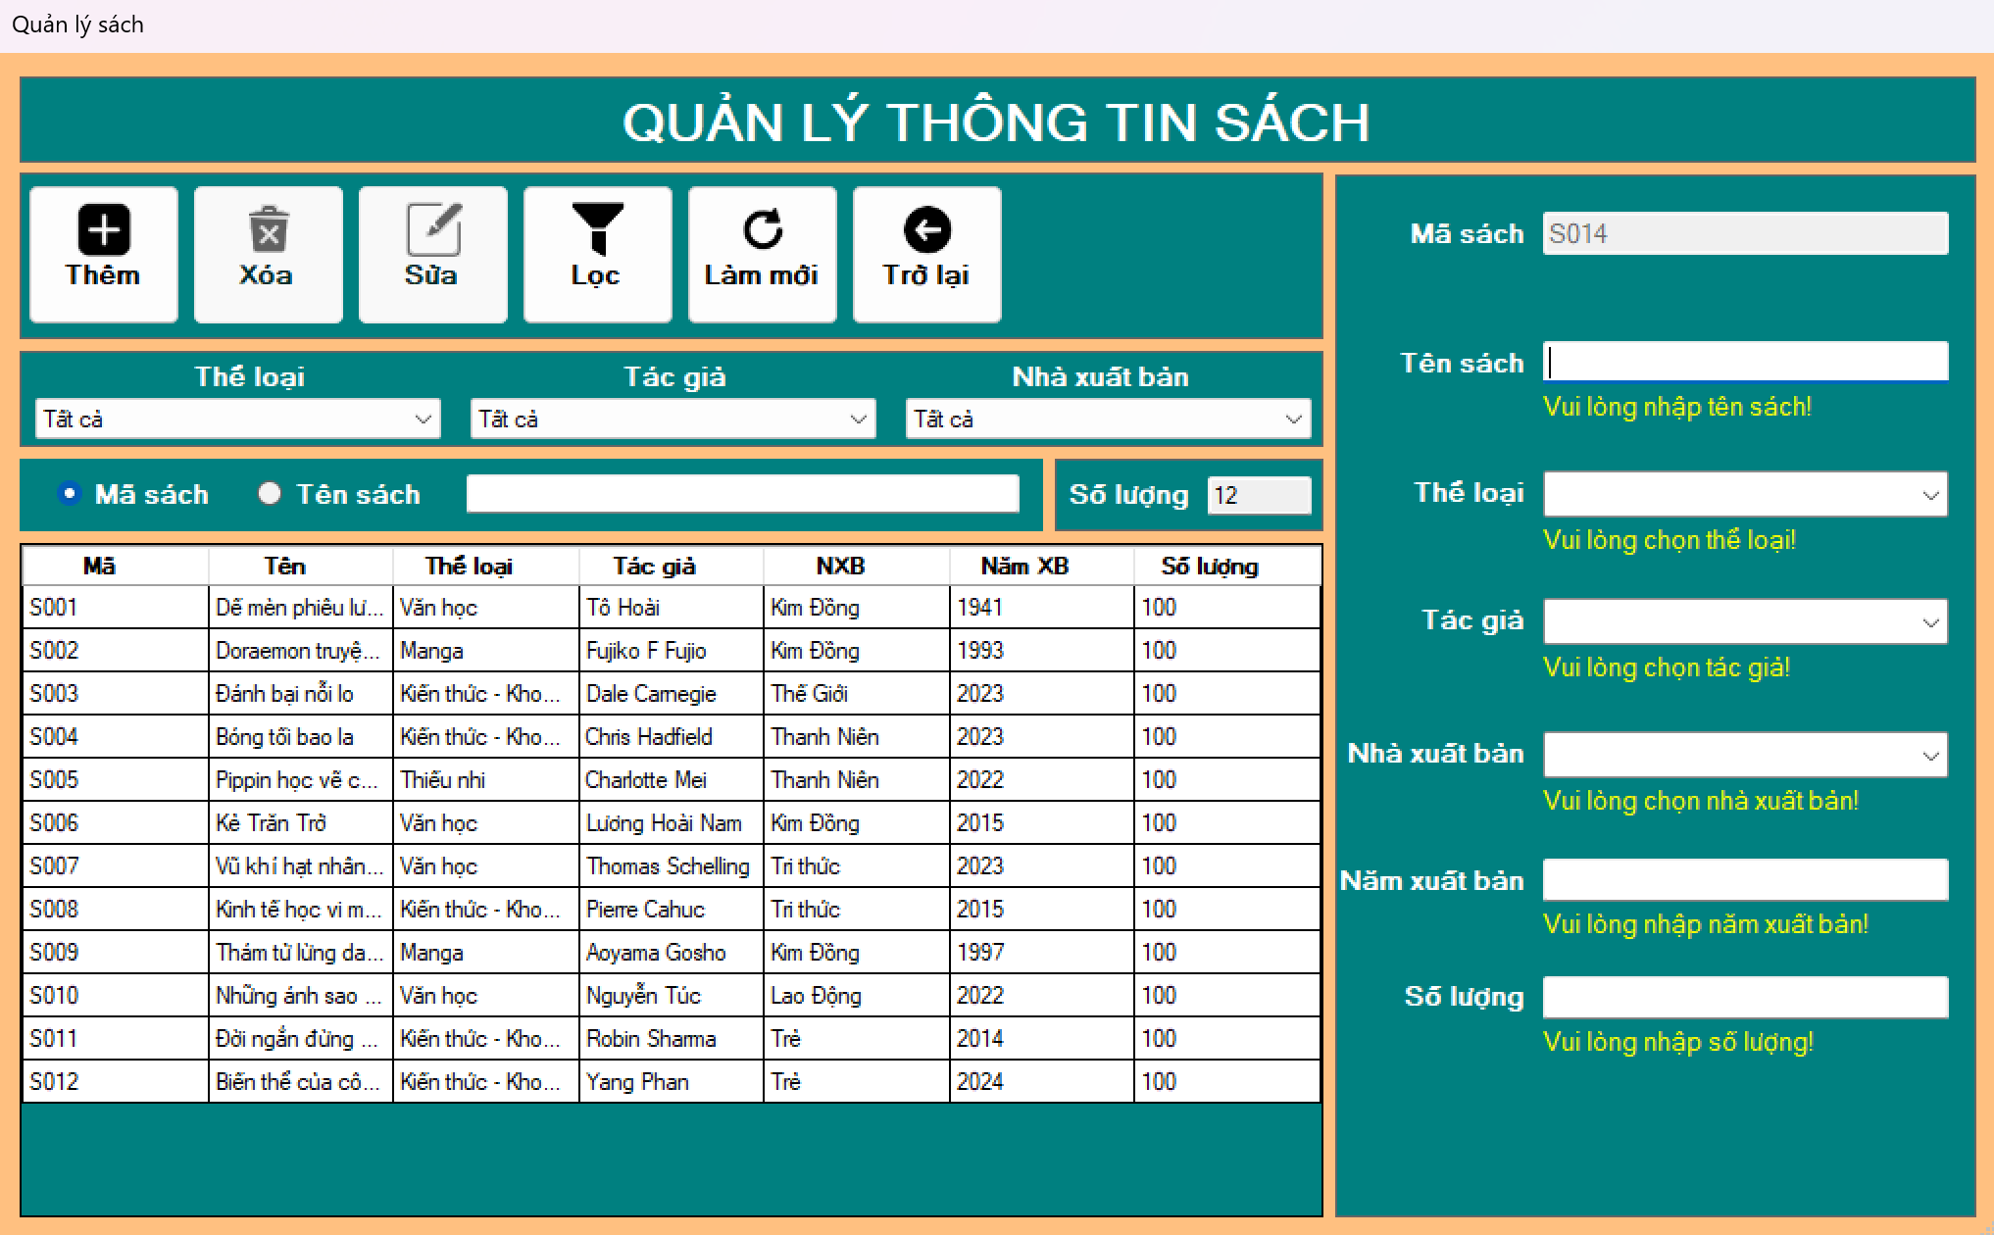

Hình .. Giao diện quản lý sách sau khi xóa thành công

Tại giao diện này khi ta muốn sửa hoặc thêm thì tại ô nhập năm xuất bản và số lượng chỉ được nhập số. Nếu ta nhập các giá trị không hợp lệ vào 2 ô nhập này thì hệ thống sẽ tự động xóa và xuất hiện dòng chữ nhắc nhở.

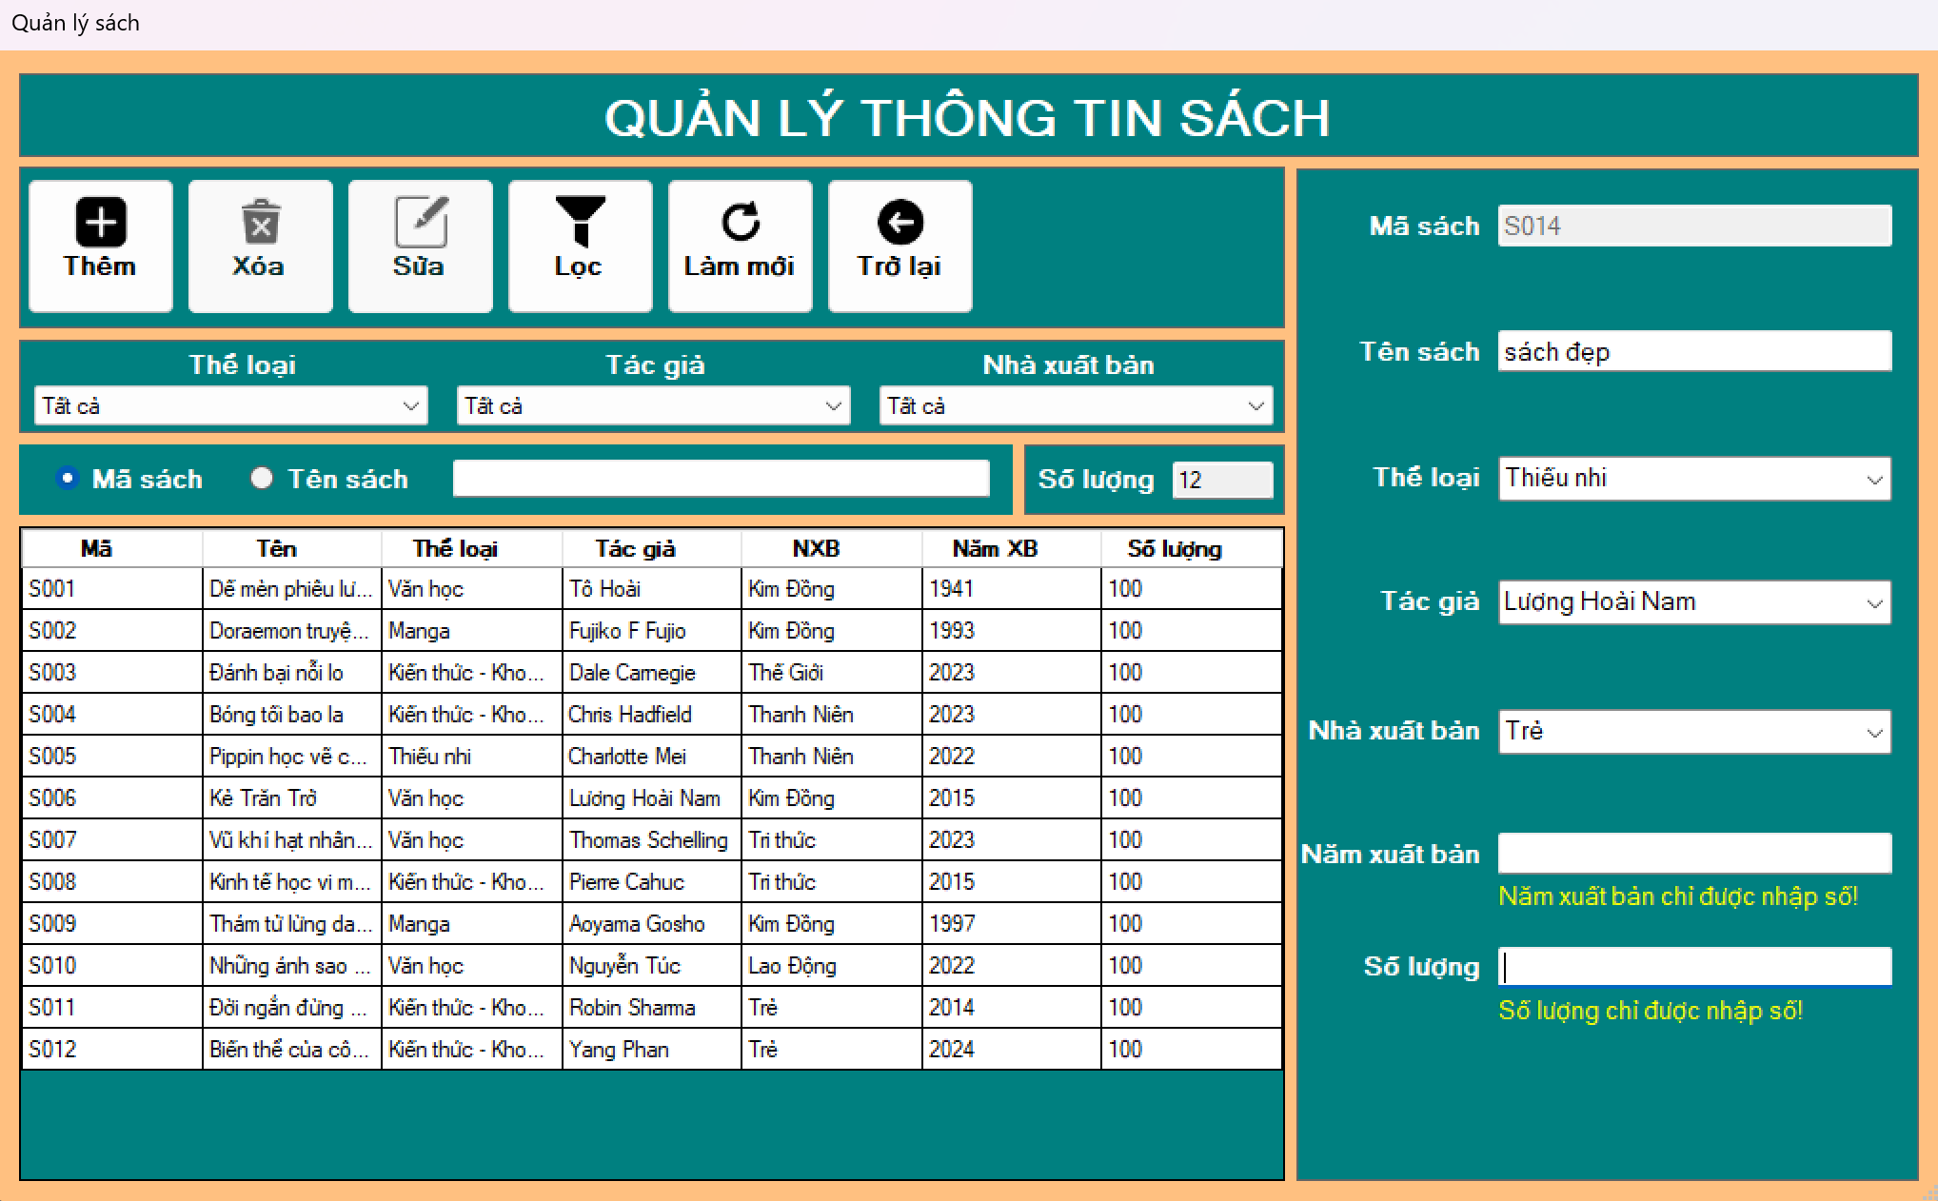

Hình .. Giao diện quản lý sách khi nhập giá trị không hợp lệ

Để trở lại giao diện chính nhấn vào nút để quay lại

Có thể tìm kiếm sách bằng cách thực hiện các bước sau:

* Lựa chọn tìm sách theo nhiều tiêu chí qua  sau đó nhập thông tin tìm tương ứng tiêu chí đã chọn vào 

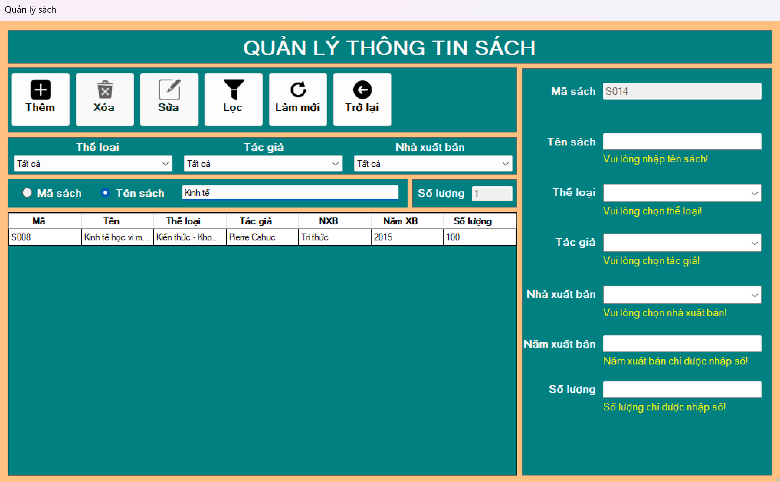

Hình .. Giao diện quản lý sách sau khi nhập nội dung tìm theo tên sách

Ngoài ra còn có chức năng bộ lọc sách, để lọc ta thực hiện như sau:

* Chọn thể loại cần lọc trong combobox thể loại 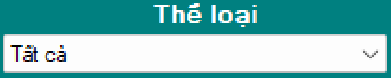 và tác giả cần lọc trong combobox tác giả 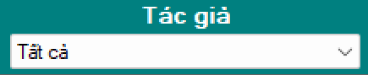 và nhà xuất bản cần lọc trong combobox nhà xuất bản 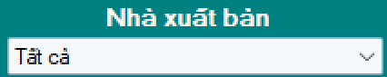
* Sau đó nhấn vào nút để lọc

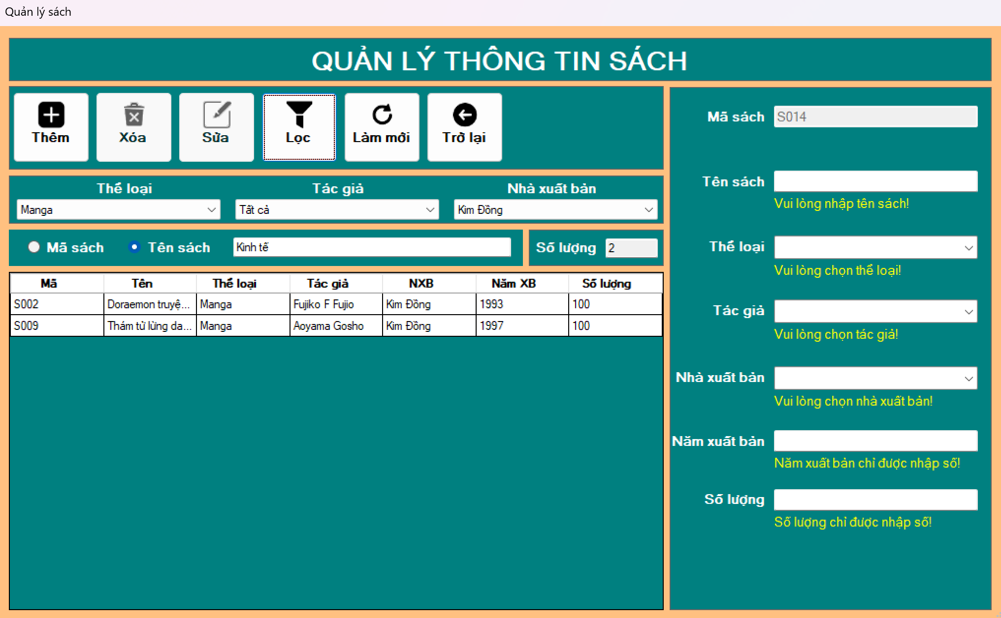

Hình .. Giao diện quản lý sách sau khi lọc theo thể loại và nhà xuất bản

#### Giao diện quản lý thể loại

Sau khi vào giao diện quản lý thể loại ta có giao diện như bên dưới

Ban đầu nút và nút sẽ không thể nhấn được, chỉ khi chọn vào 1 dòng nào đó trên bảng dữ liệu thì mới nhấn được

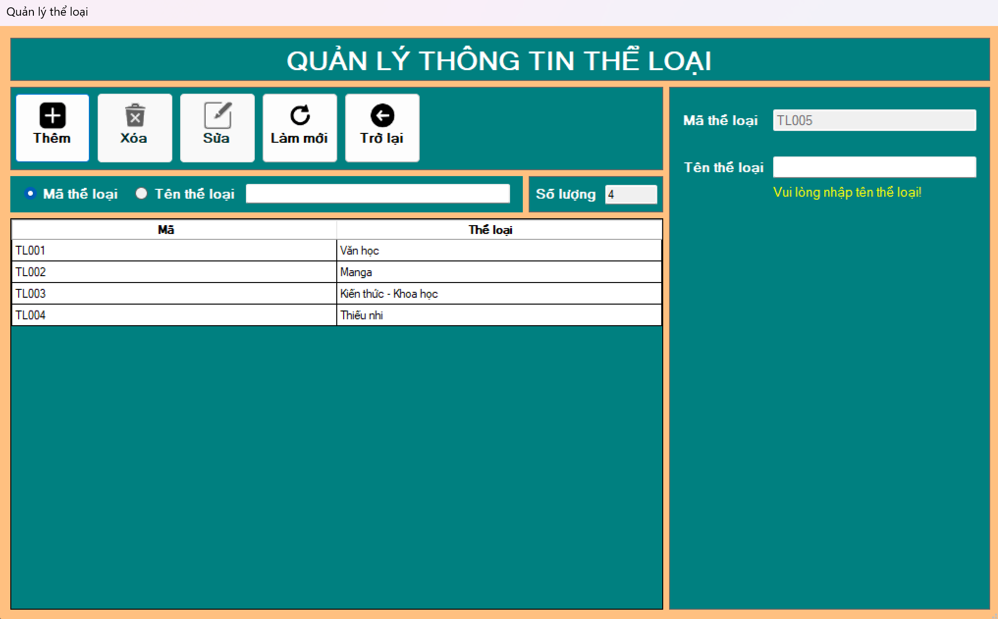

Hình .. Giao diện quản lý thể loại

Khi ta nhấn vào 1 dòng trong bảng dữ liệu thì nút sẽ không thể nhấn được, đồng thời thông tin của thể loại đã được chọn đó sẽ hiện lên các textbox bên phải để ta có thể dễ dàng xem thông tin.

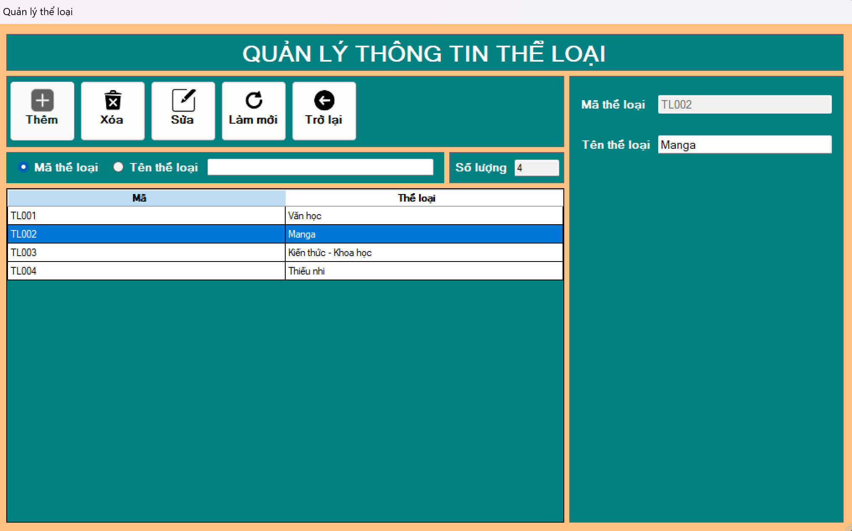

Hình .. Giao diện quản lý thể loại khi nhấn vào 1 dòng trong bảng dữ liệu

Các bước để thêm mới một thể loại:

* Đầu tiên ta nhấn vào để reset các textbox thành rỗng



Hình .. Giao diện quản lý thể loại khi reset

* Sau khi đã làm mới chúng ta hãy điền thông tin của thể loại mới vào các textbox bên phải. Riêng mã thể loại hệ thống sẽ tự động tạo, ta không cần phải nhập.
* Sau đó nhấn vào nút để thêm, hệ thống sẽ hiện thông báo cho ta xác nhận 1 lần nữa để đảm bảo.

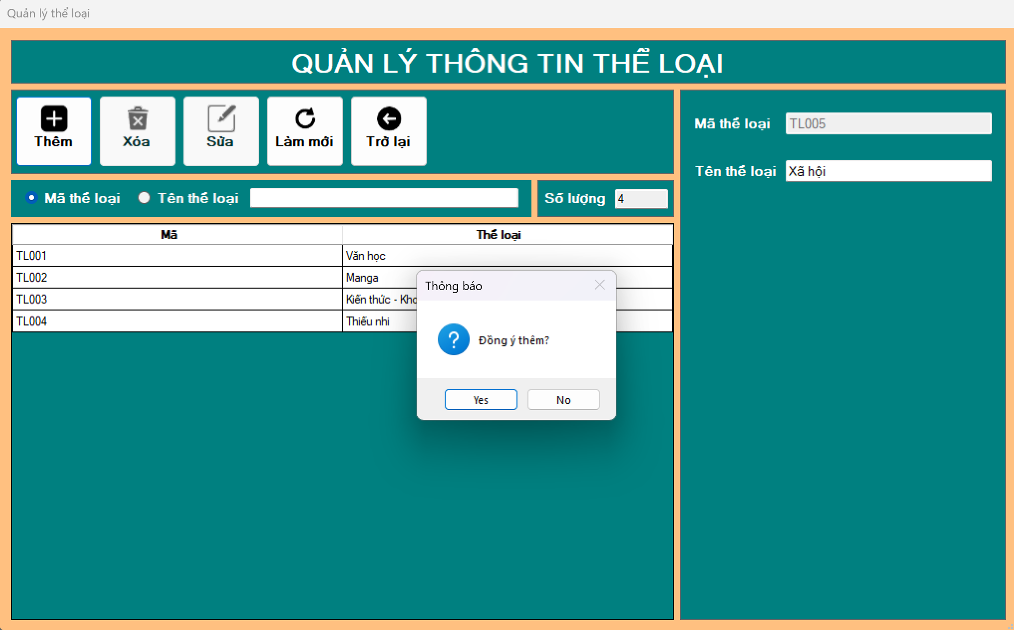

Hình .. Giao diện quản lý thể loại khi hiện thông báo xác nhận thêm

* Sau khi nhấn “Yes” sẽ hiện thông báo thêm thành công

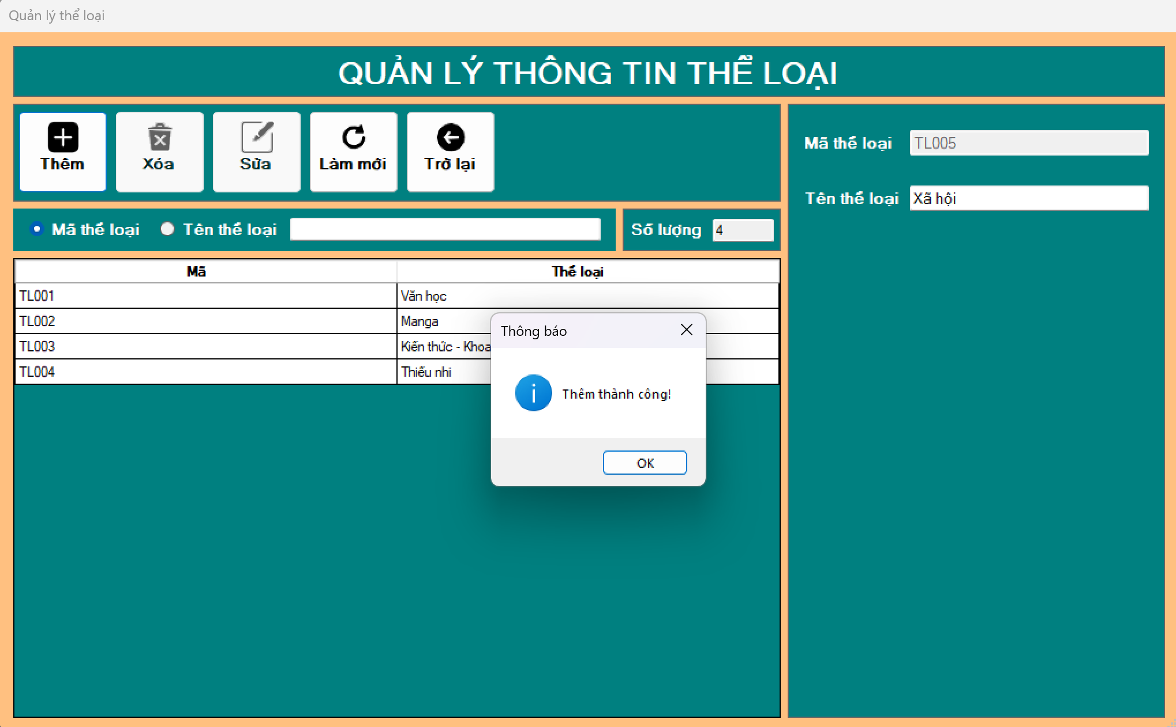

Hình .. Giao diện quản lý thể loại khi hiện thông báo thêm thành công

* Sau khi thêm, ta kiểm tra lại trên bảng dữ liệu đã có thể loại vừa thêm chưa

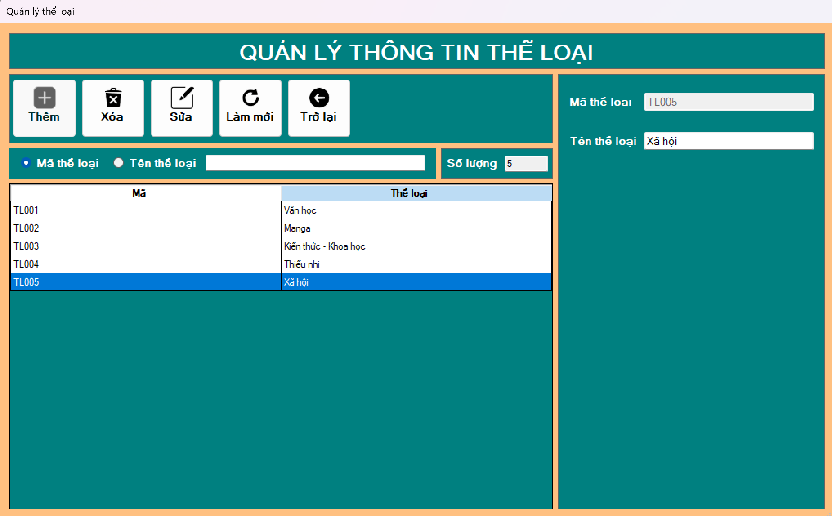

Hình .. Giao diện quản lý thể loại sau khi thêm thành công

Nếu lỡ nhập sai thông tin thể loại thì ta có thể sửa đổi thông tin thể loại như sau:

* Chọn vào dòng dữ liệu chứa thông tin thể loại cần sửa. Sau đó sửa các thông tin mong muốn vào các textbox bên phải.
* Tiếp theo nhấn vào nút để sửa, hệ thống sẽ hiện thông báo cho ta xác nhận 1 lần nữa để đảm bảo

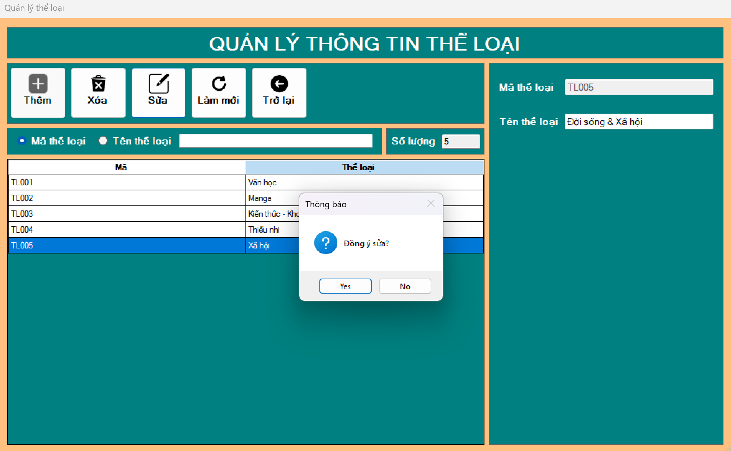

Hình .. Giao diện quản lý thể loại khi hiện thông báo xác nhận sửa

* Sau khi nhấn “Yes” sẽ hiện thông báo sửa thành công

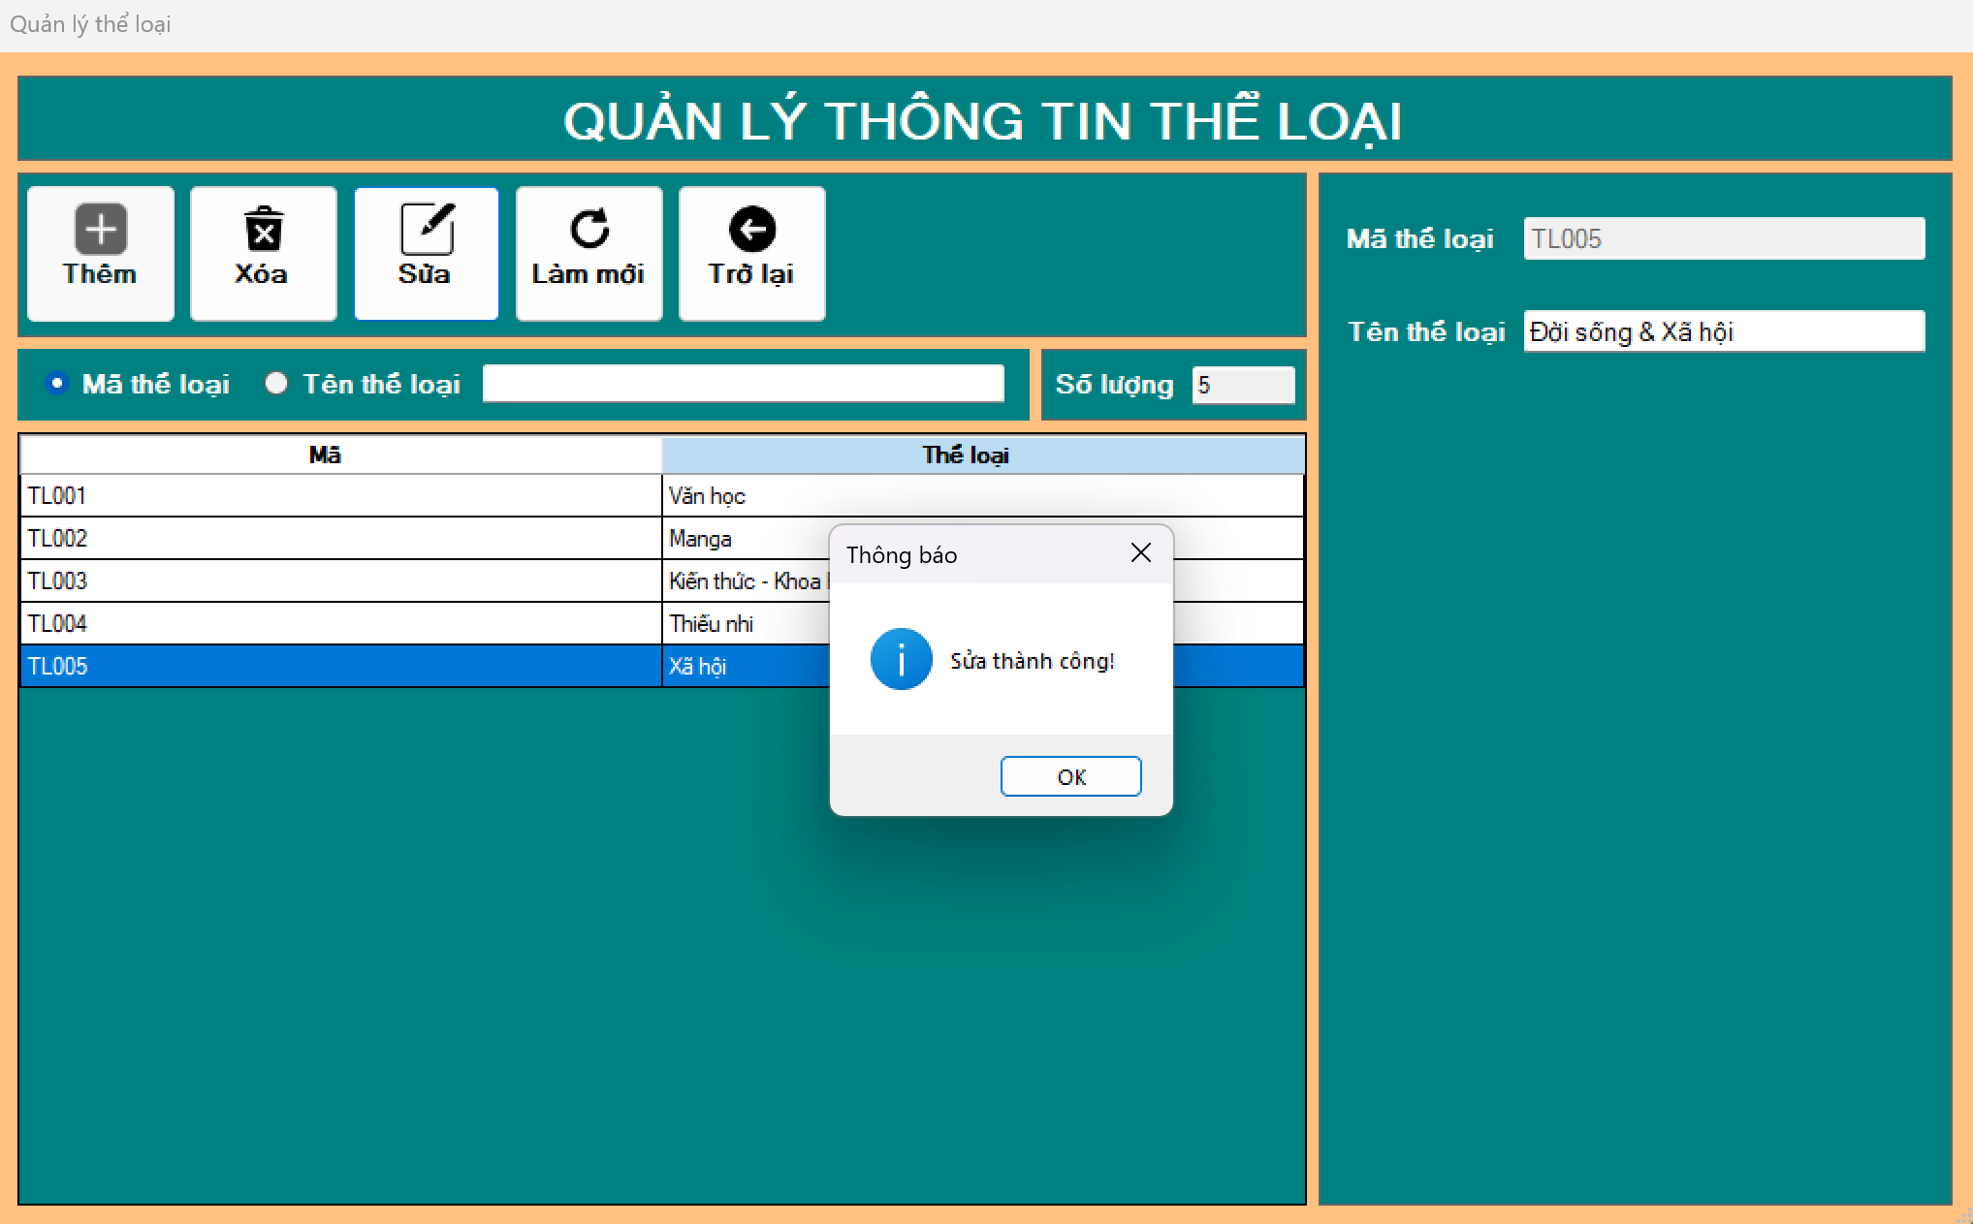

Hình .. Giao diện quản lý thể loại khi hiện thông báo sửa thành công

* Sau khi sửa, ta kiểm tra lại thông tin của thể loại vừa sửa đã được cập nhật chưa

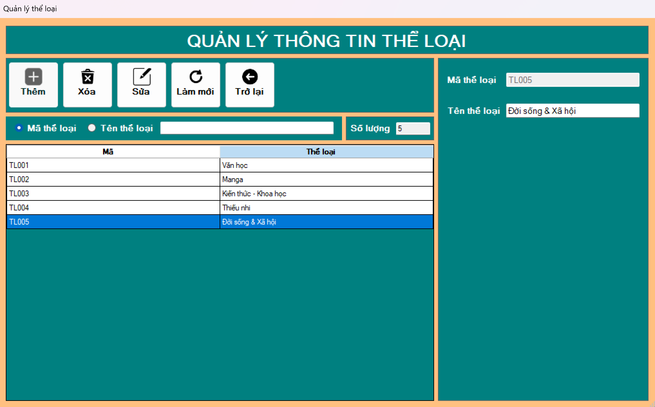

Hình .. Giao diện quản lý thể loại sau khi sửa thành công

Nếu muốn xóa thể loại nào đó, ta thực hiện như sau:

* Chọn vào dòng dữ liệu chứa thông tin thể loại cần xóa
* Sau đó nhấn vào nút để xóa, hệ thống sẽ hiện thông báo cho ta xác nhận 1 lần nữa để đảm bảo

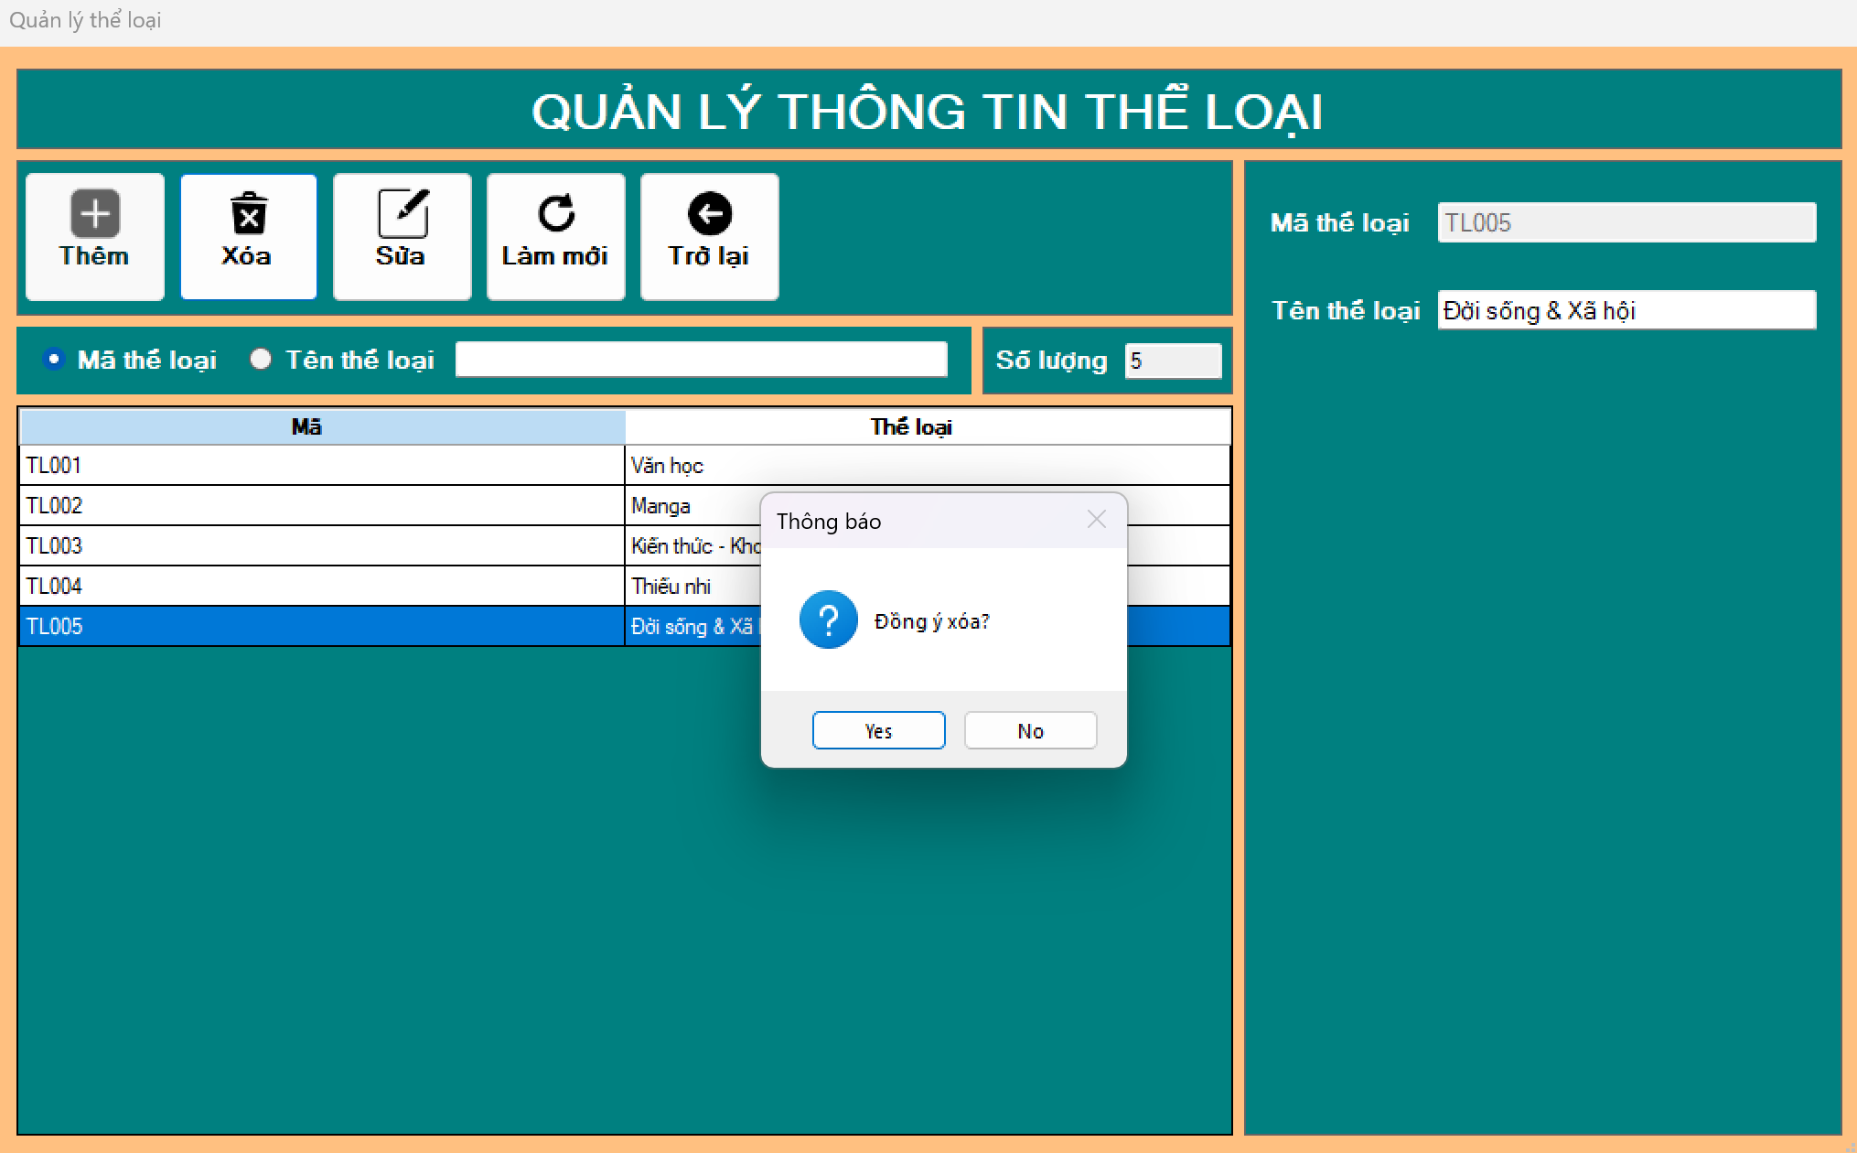

Hình .. Giao diện quản lý thể loại khi hiện thông báo xác nhận xóa

* Sau khi nhấn “Yes” sẽ hiện xóa thành công

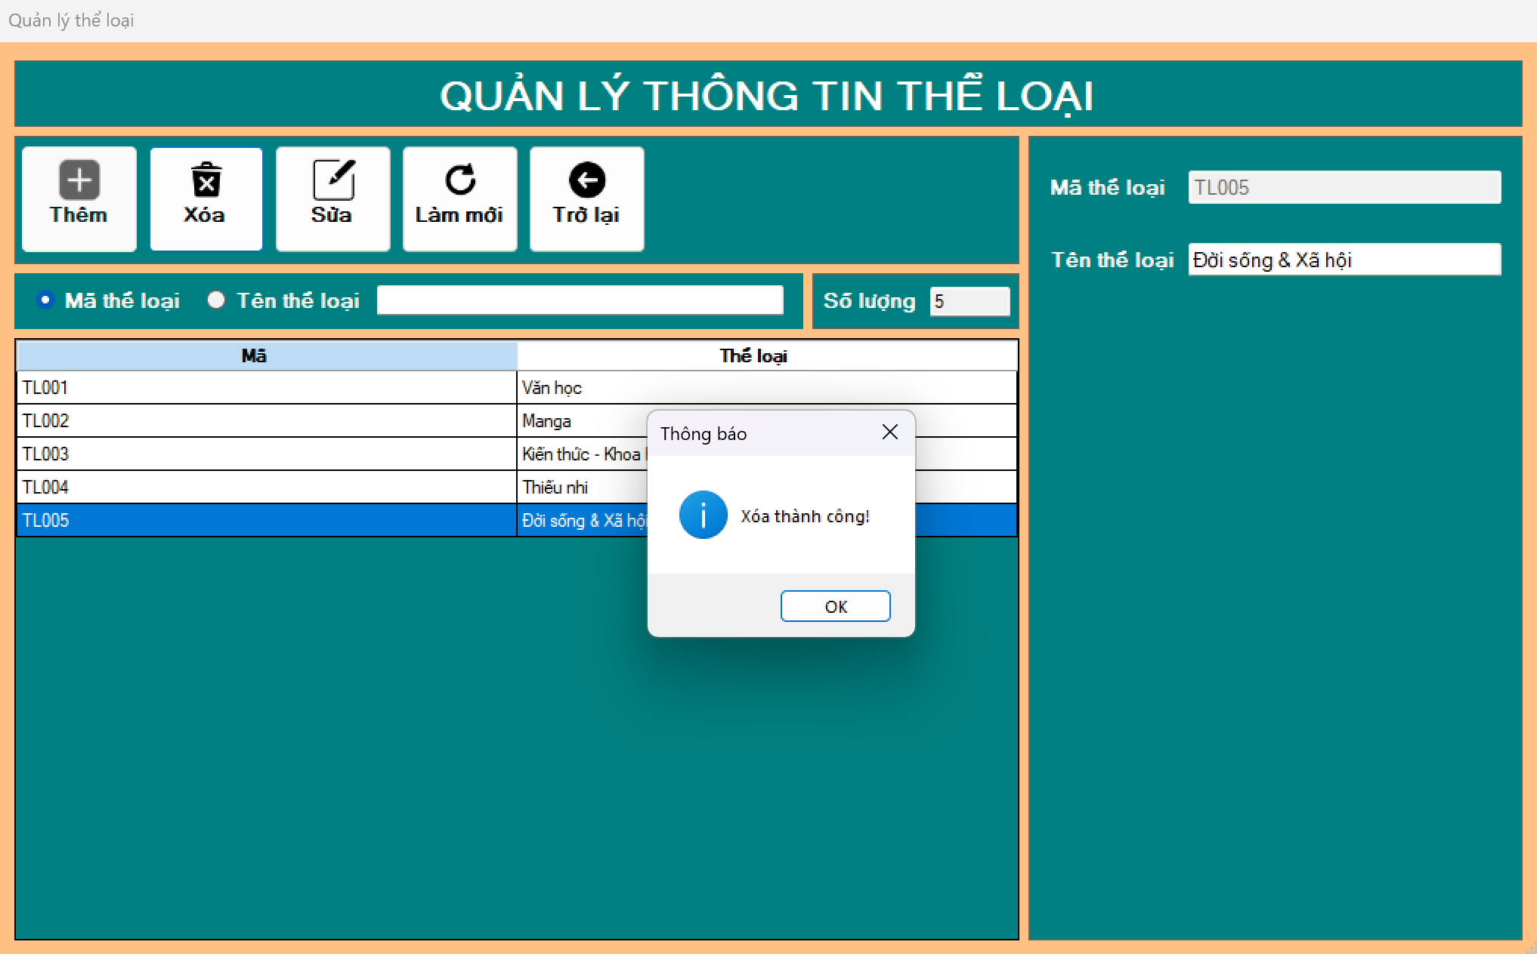

Hình .. Giao diện quản lý thể loại khi hiện thông báo xóa thành công

* Sau khi xóa, ta kiểm tra lại trong bảng dữ liệu còn thể loại đó nữa không

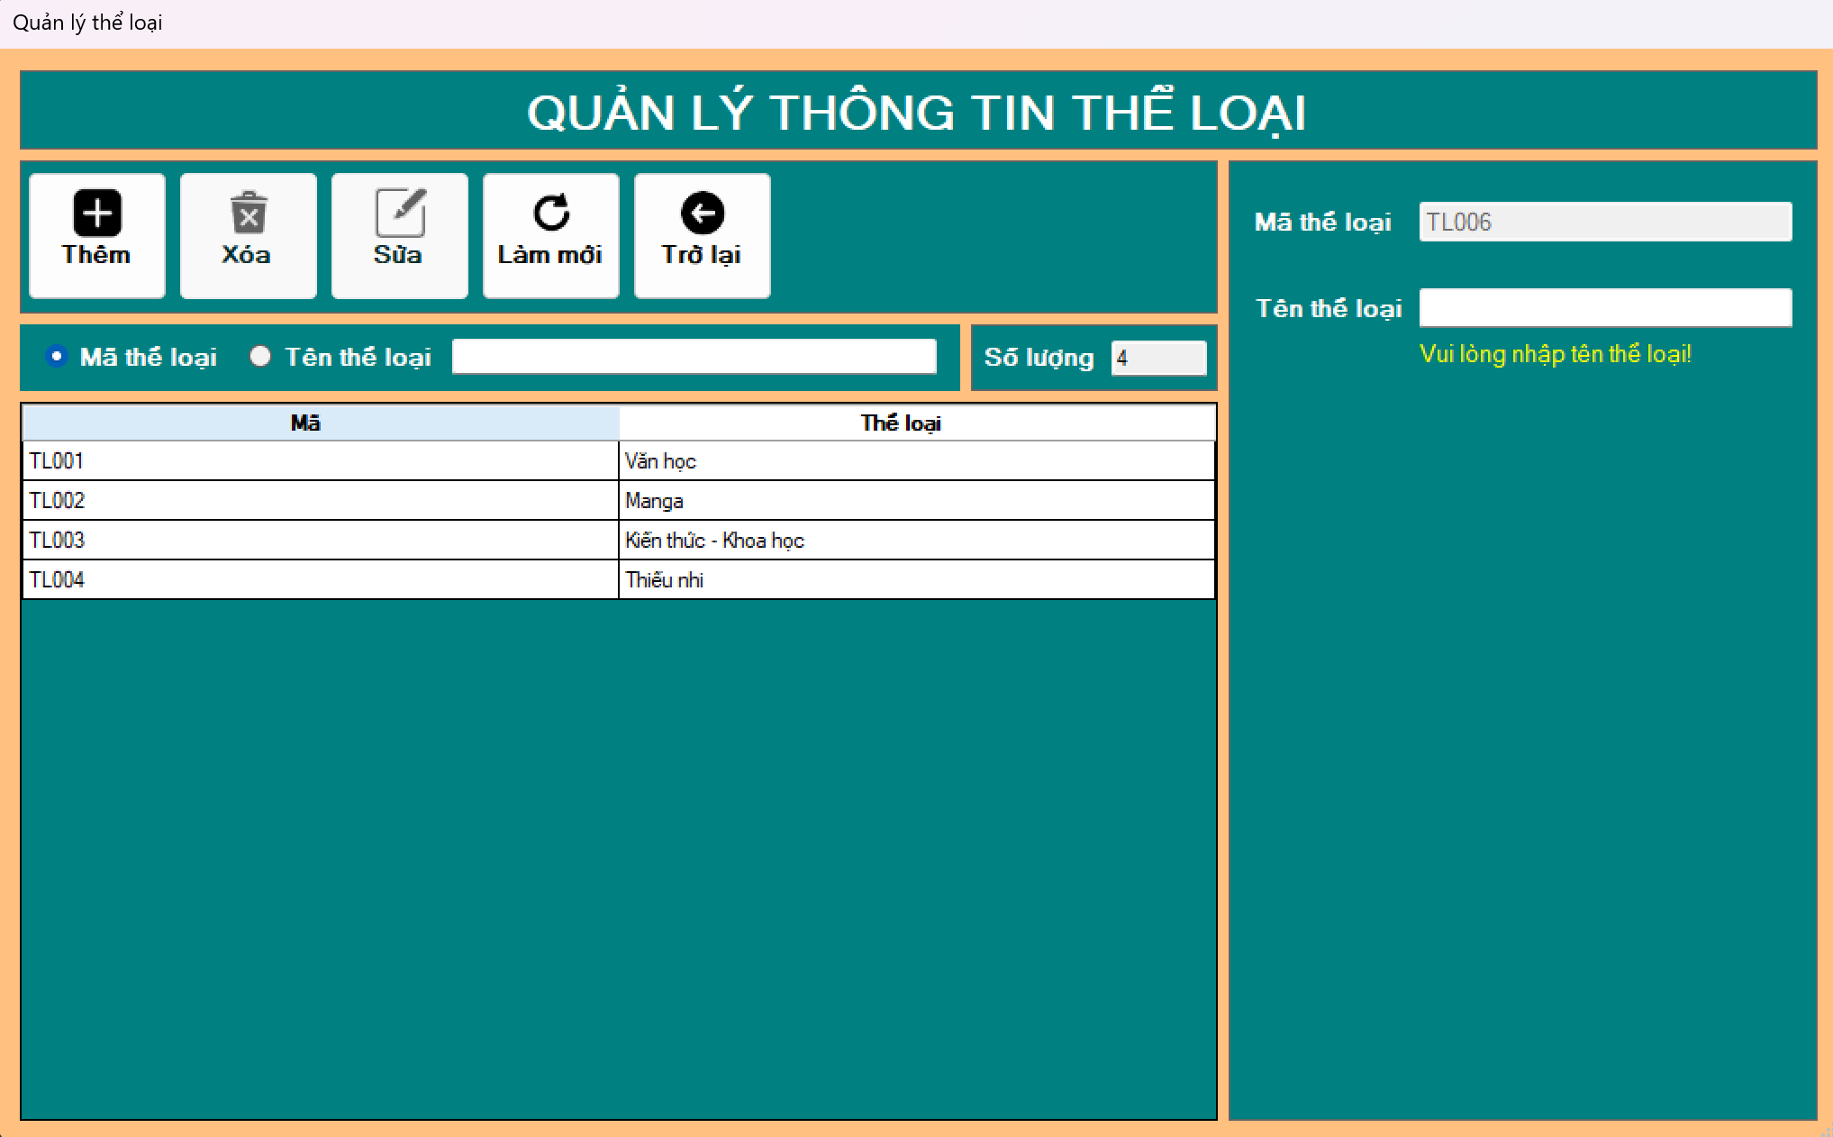

Hình .. Giao diện quản lý thể loại sau khi xóa thành công

Tại giao diện này khi ta muốn sửa hoặc thêm thì tại ô nhập tên thể loại chỉ được nhập chữ cái và kí tự đặc biệt. Nếu ta nhập các giá trị không hợp lệ vào ô nhập này thì hệ thống sẽ tự động xóa và xuất hiện dòng chữ nhắc nhở.

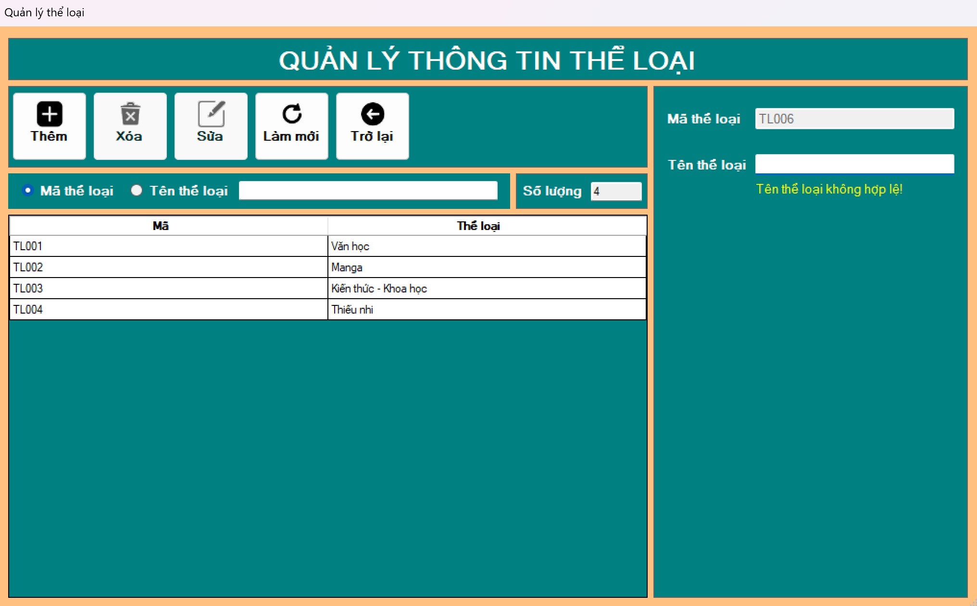

Hình .. Giao diện quản lý thể loại khi nhập giá trị không hợp lệ

Để trở lại giao diện chính nhấn vào nút để quay lại

Có thể tìm kiếm thể loại bằng cách thực hiện các bước sau:

* Lựa chọn tìm thể loại theo nhiều tiêu chí qua  sau đó nhập thông tin tìm tương ứng tiêu chí đã chọn vào 

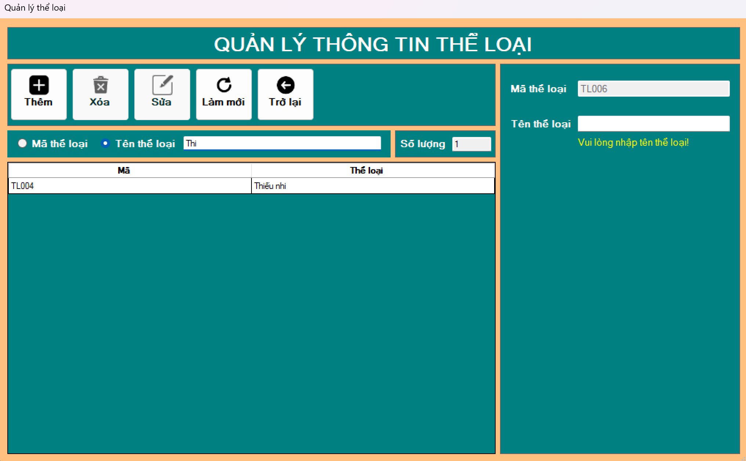

Hình .. Giao diện quản lý thể loại sau khi nhập nội dung tìm theo tên thể loại

#### Giao diện quản lý tác giả

Sau khi vào giao diện quản lý tác giả ta có giao diện như bên dưới

Ban đầu nút và nút sẽ không thể nhấn được, chỉ khi chọn vào 1 dòng nào đó trên bảng dữ liệu thì mới nhấn được

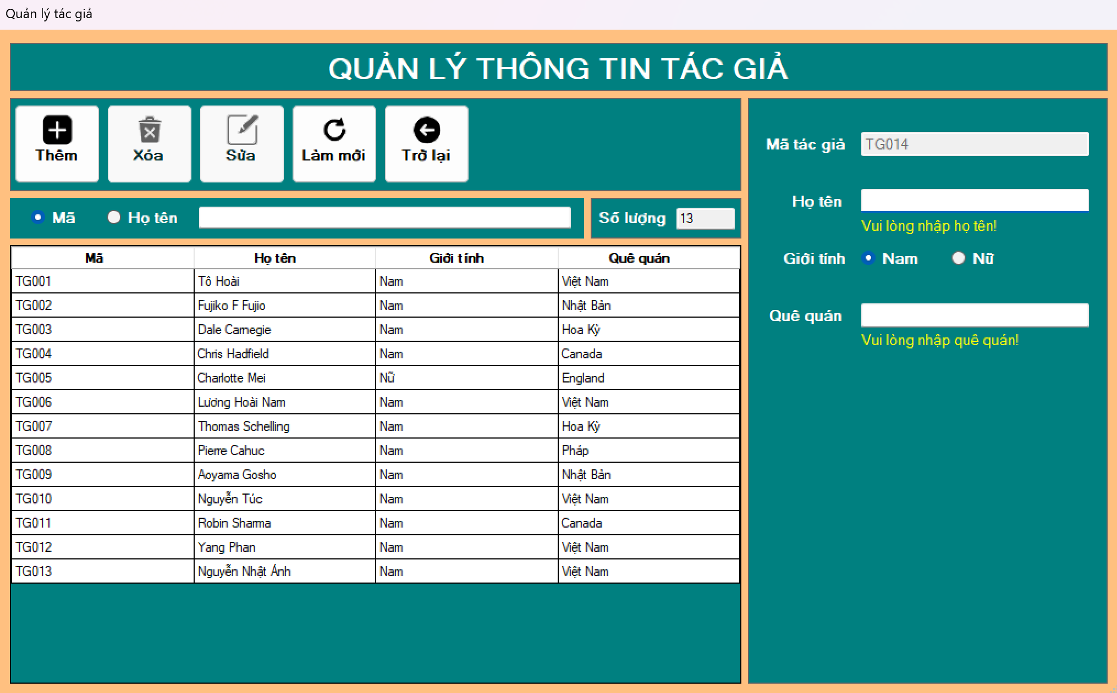

Hình .. Giao diện quản lý tác giả

Khi ta nhấn vào 1 dòng trong bảng dữ liệu thì nút sẽ không thể nhấn được, đồng thời thông tin của tác giả đã được chọn đó sẽ hiện lên các textbox bên phải để ta có thể dễ dàng xem thông tin.

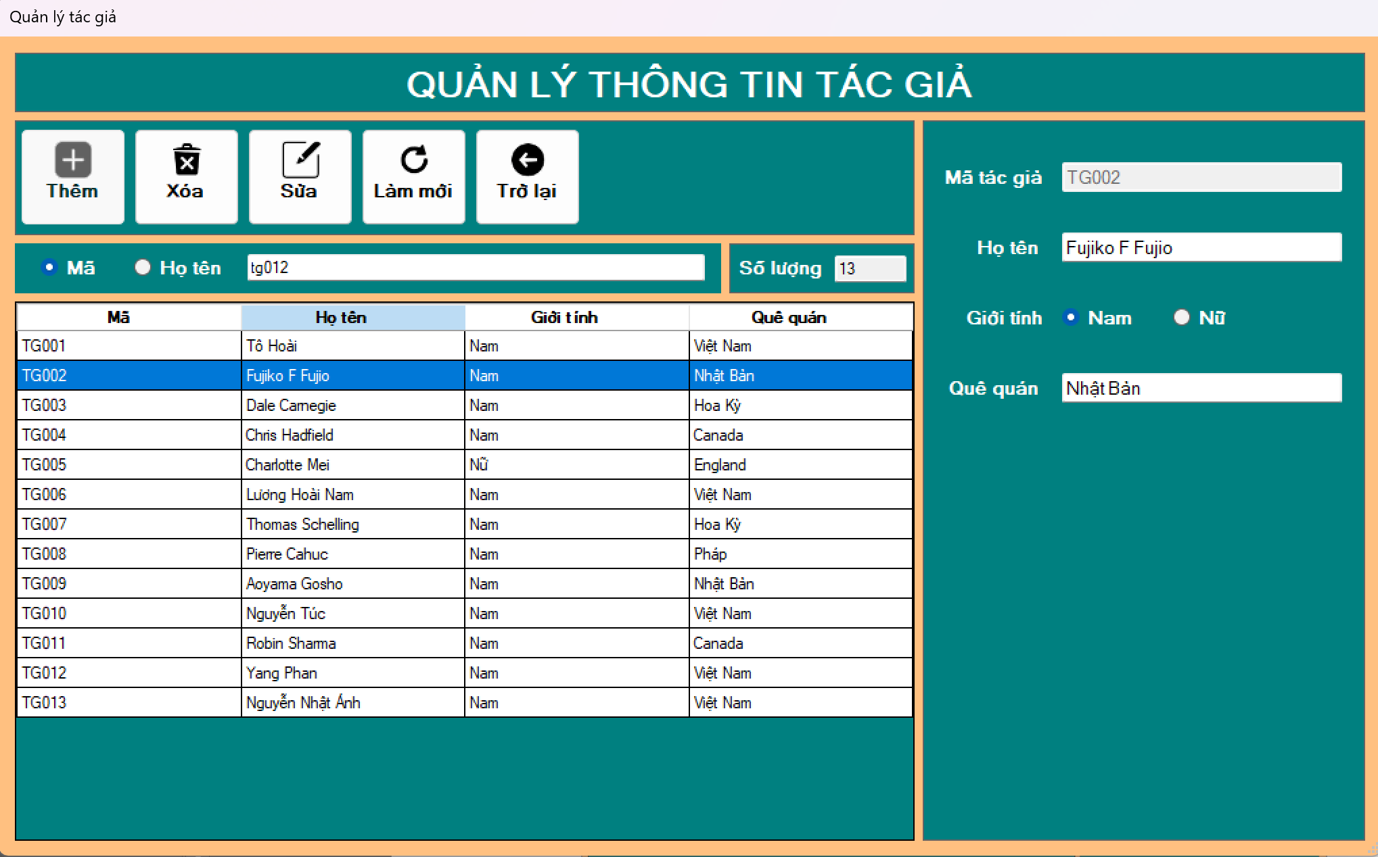

Hình .. Giao diện quản lý tác giả khi nhấn vào 1 dòng trong bảng dữ liệu

Các bước để thêm mới một tác giả:

* Đầu tiên ta nhấn vào để reset các textbox thành rỗng



Hình .. Giao diện quản lý tác giả khi reset

* Sau khi đã làm mới chúng ta hãy điền thông tin của tác giả mới vào các textbox bên phải. Riêng mã tác giả hệ thống sẽ tự động tạo, ta không cần phải nhập.
* Sau đó nhấn vào nút để thêm, hệ thống sẽ hiện thông báo cho ta xác nhận 1 lần nữa để đảm bảo.

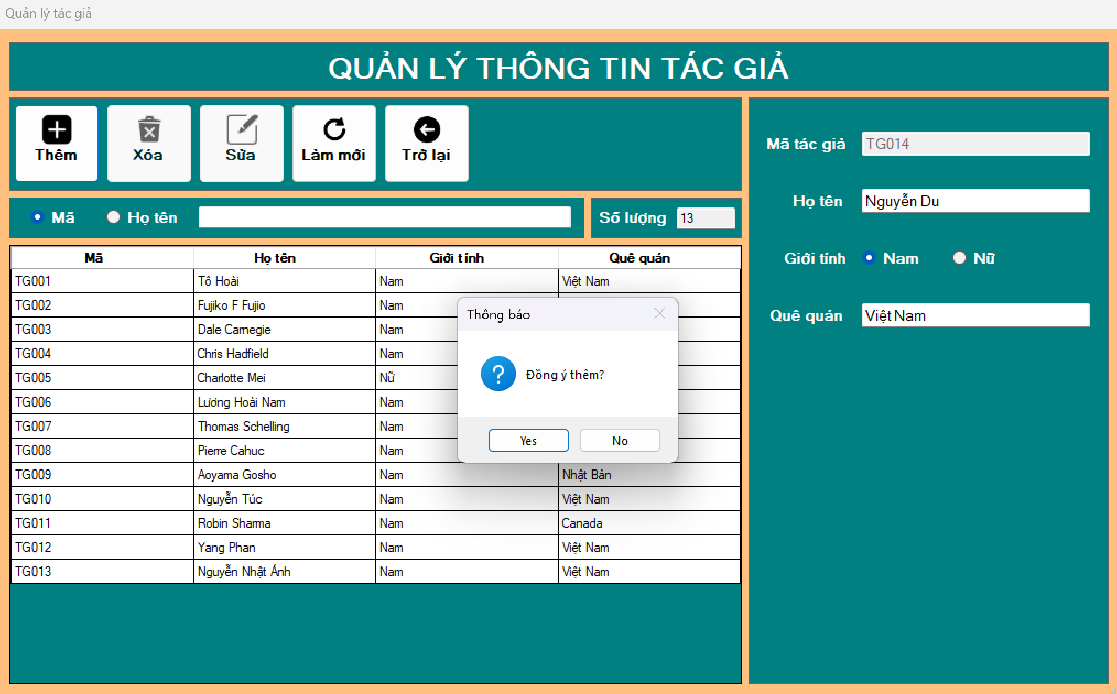

Hình .. Giao diện quản lý tác giả khi hiện thông báo xác nhận thêm

* Sau khi nhấn “Yes” sẽ hiện thông báo thêm thành công

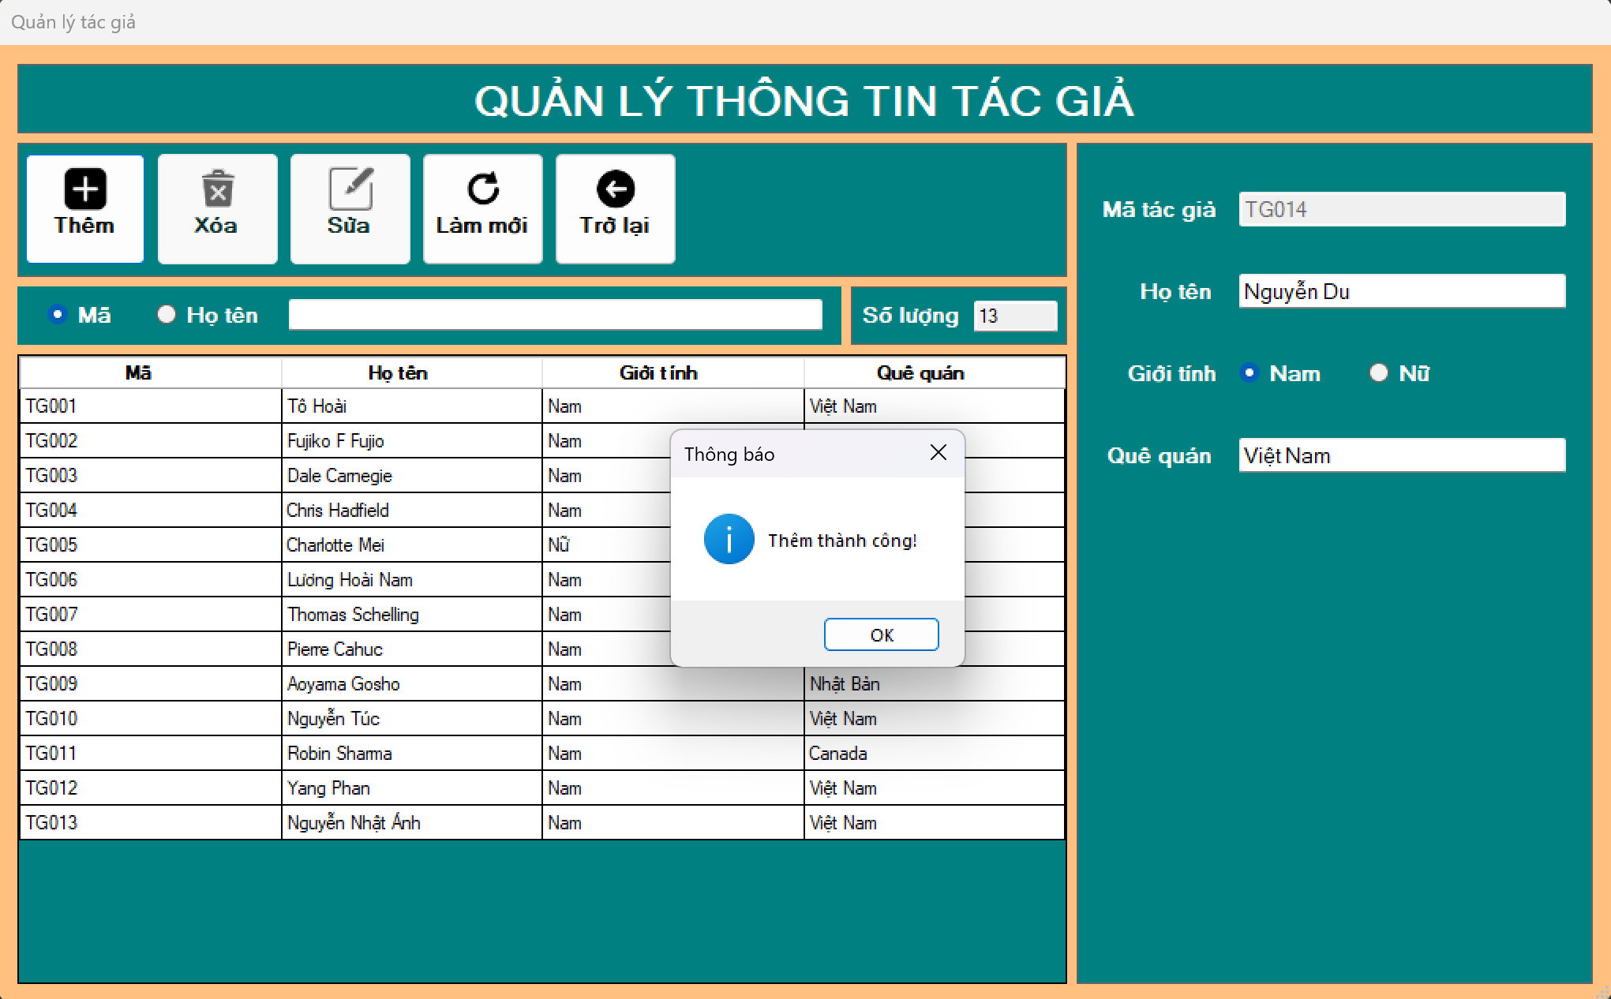

Hình .. Giao diện quản lý tác giả khi hiện thông báo thêm thành công

* Sau khi thêm, ta kiểm tra lại trên bảng dữ liệu đã có tác giả vừa thêm chưa

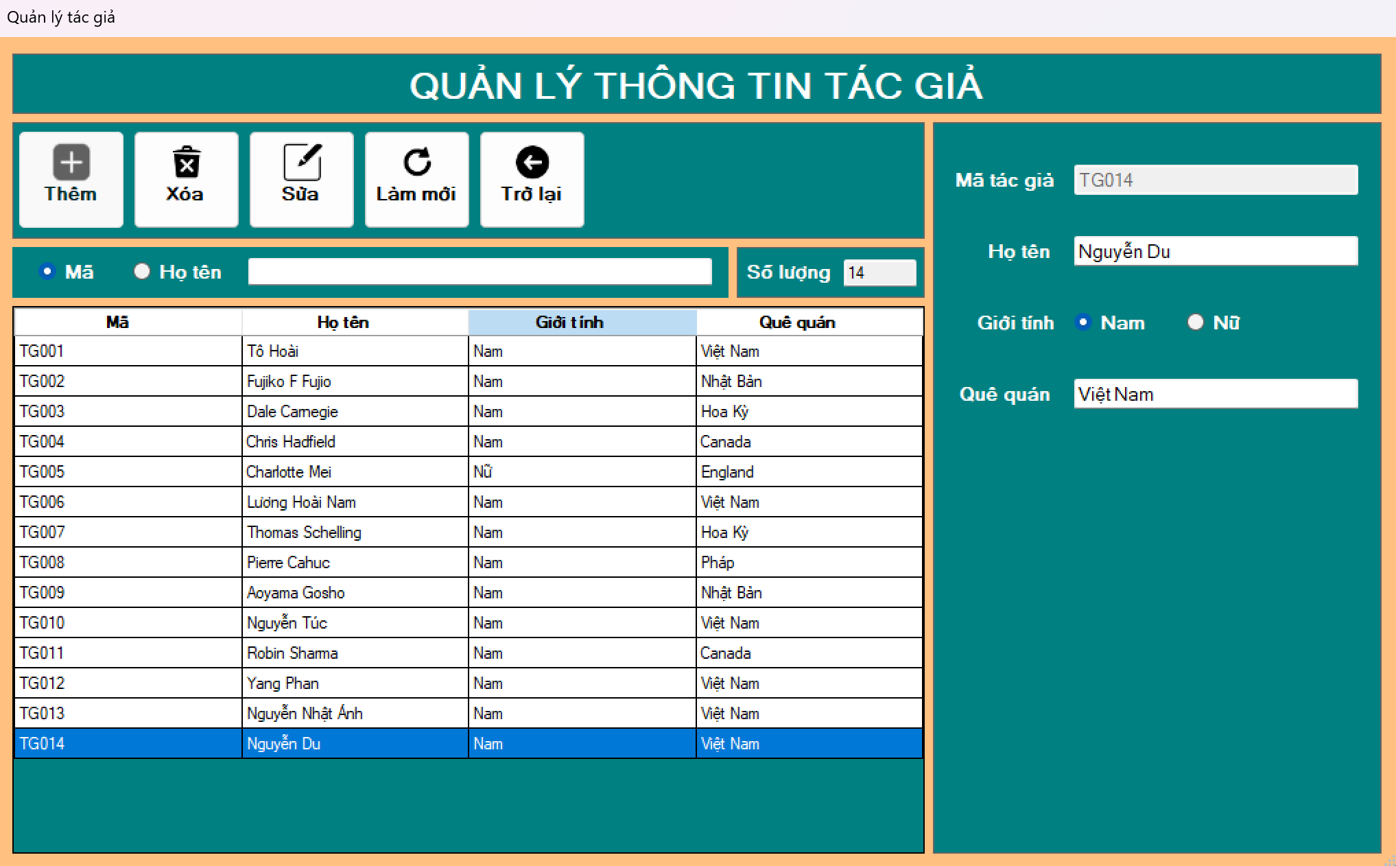

Hình .. Giao diện quản lý tác giả sau khi thêm thành công

Nếu lỡ nhập sai thông tin tác giả thì ta có thể sửa đổi thông tin tác giả như sau:

* Chọn vào dòng dữ liệu chứa thông tin tác giả cần sửa. Sau đó sửa các thông tin mong muốn vào các textbox bên phải.
* Tiếp theo nhấn vào nút để sửa, hệ thống sẽ hiện thông báo cho ta xác nhận 1 lần nữa để đảm bảo

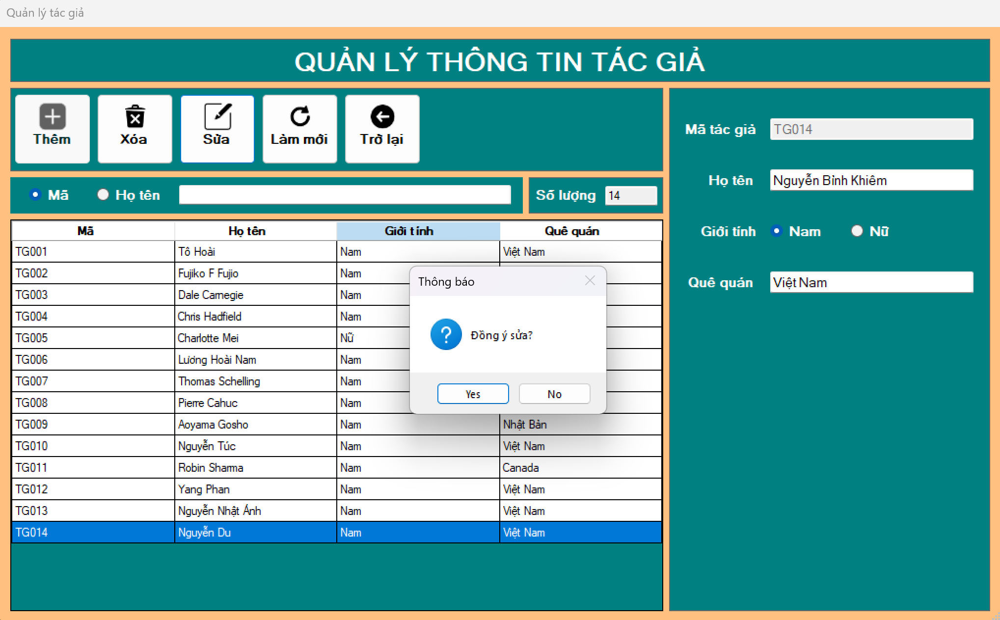

Hình .. Giao diện quản lý tác giả khi hiện thông báo xác nhận sửa

* Sau khi nhấn “Yes” sẽ hiện thông báo sửa thành công

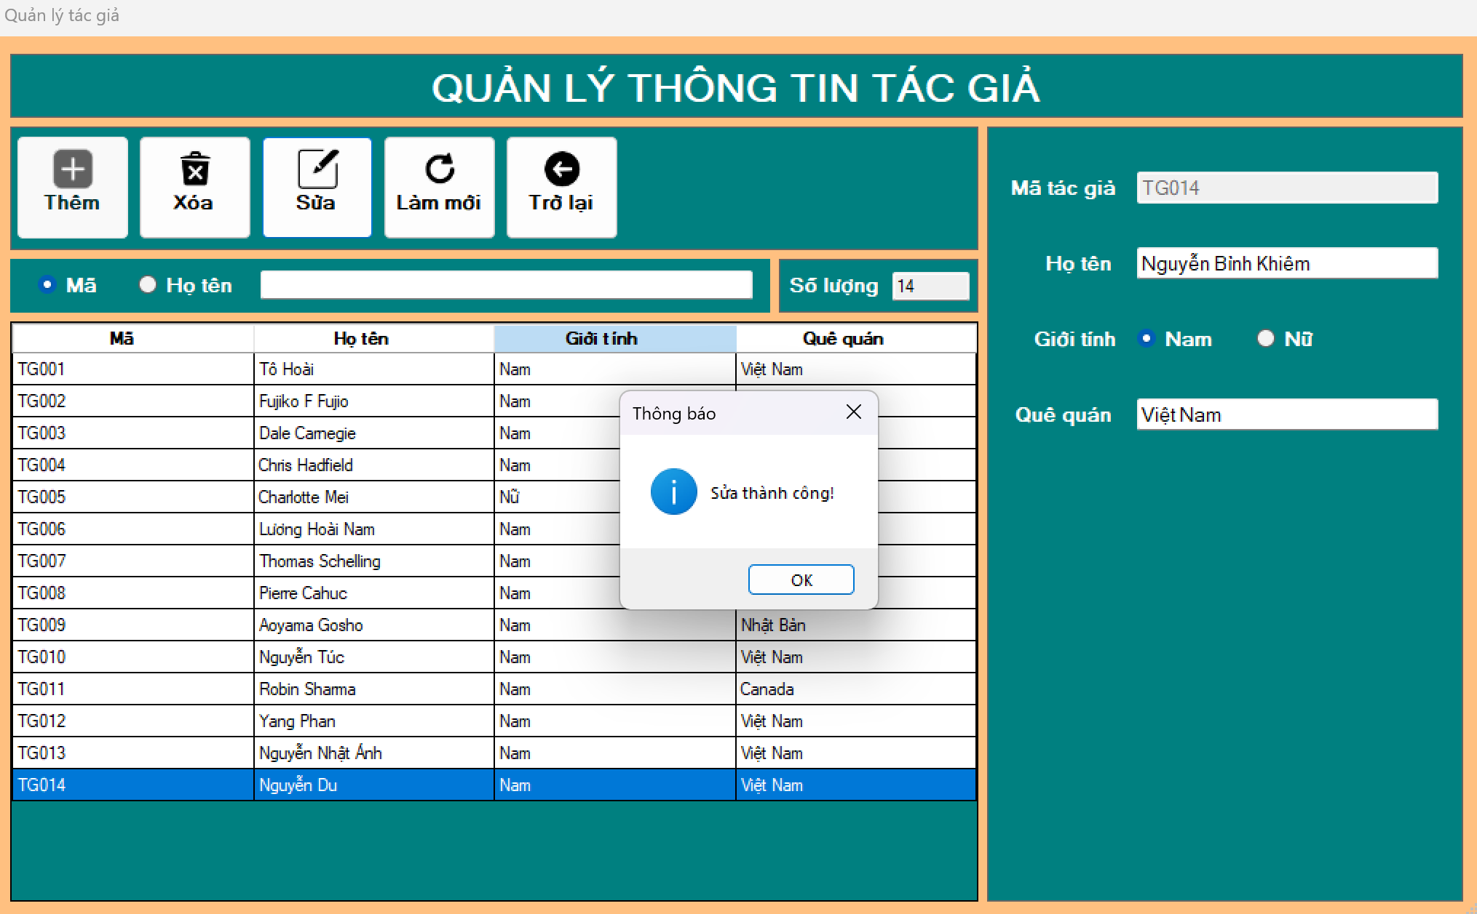

Hình .. Giao diện quản lý tác giả khi hiện thông báo sửa thành công

* Sau khi sửa, ta kiểm tra lại thông tin của tác giả vừa sửa đã được cập nhật chưa

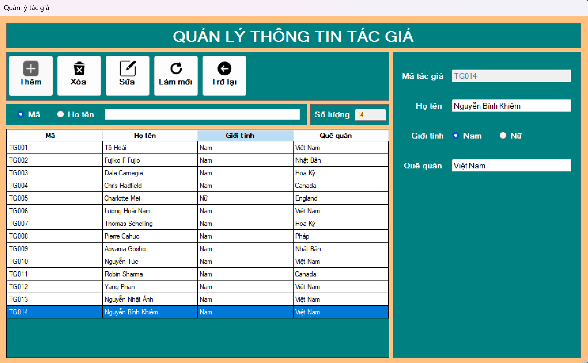

Hình .. Giao diện quản lý tác giả sau khi sửa thành công

Nếu muốn xóa tác giả nào đó, ta thực hiện như sau:

* Chọn vào dòng dữ liệu chứa thông tin tác giả cần xóa
* Sau đó nhấn vào nút để xóa, hệ thống sẽ hiện thông báo cho ta xác nhận 1 lần nữa để đảm bảo

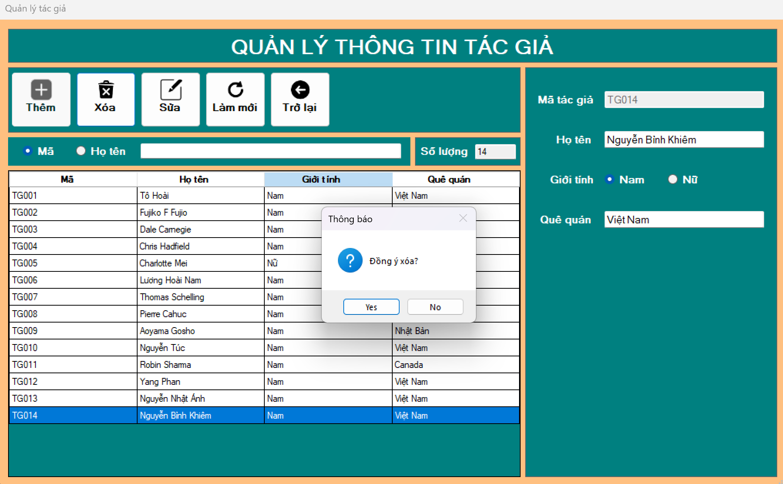

Hình .. Giao diện quản lý tác giả khi hiện thông báo xác nhận xóa

* Sau khi nhấn “Yes” sẽ hiện xóa thành công

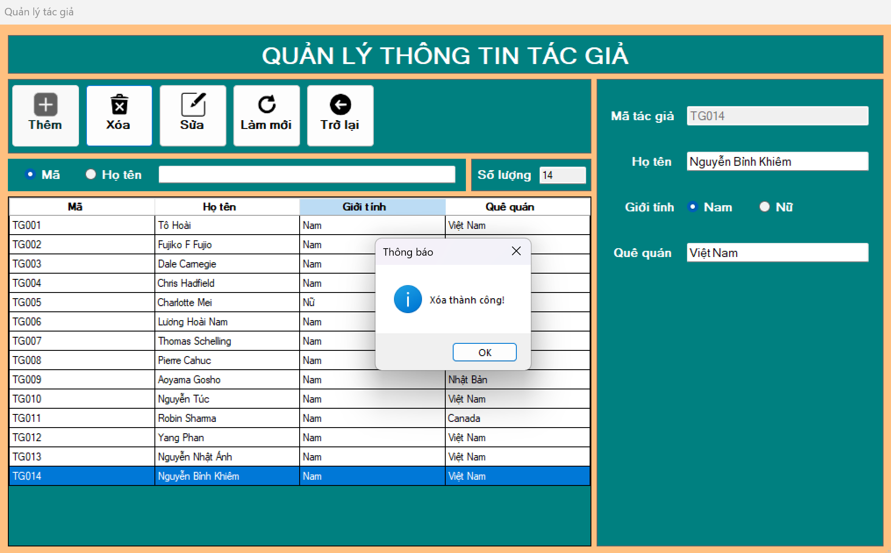

Hình .. Giao diện quản lý tác giả khi hiện thông báo xóa thành công

* Sau khi xóa, ta kiểm tra lại trong bảng dữ liệu còn tác giả đó nữa không

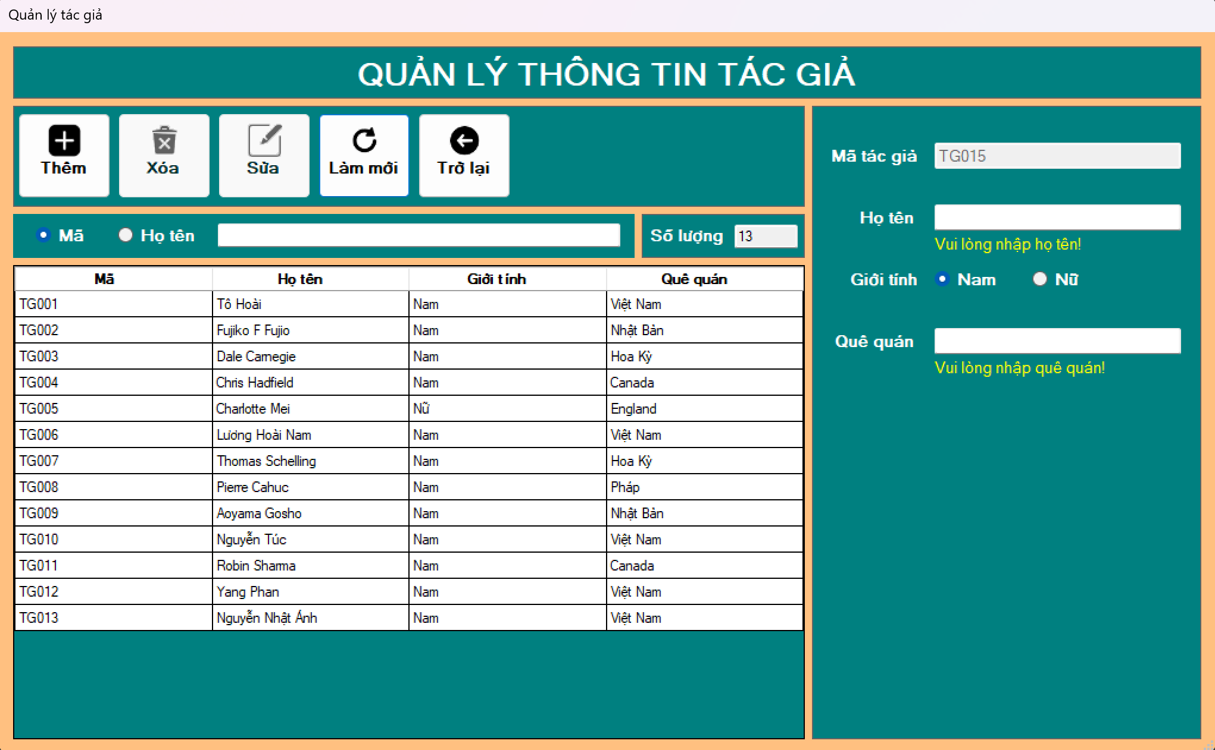

Hình .. Giao diện quản lý tác giả sau khi xóa thành công

Tại giao diện này khi ta muốn sửa hoặc thêm thì tại ô nhập họ tên chỉ được nhập chữ cái. Nếu ta nhập các giá trị không hợp lệ vào ô nhập này thì hệ thống sẽ tự động xóa và xuất hiện dòng chữ nhắc nhở.

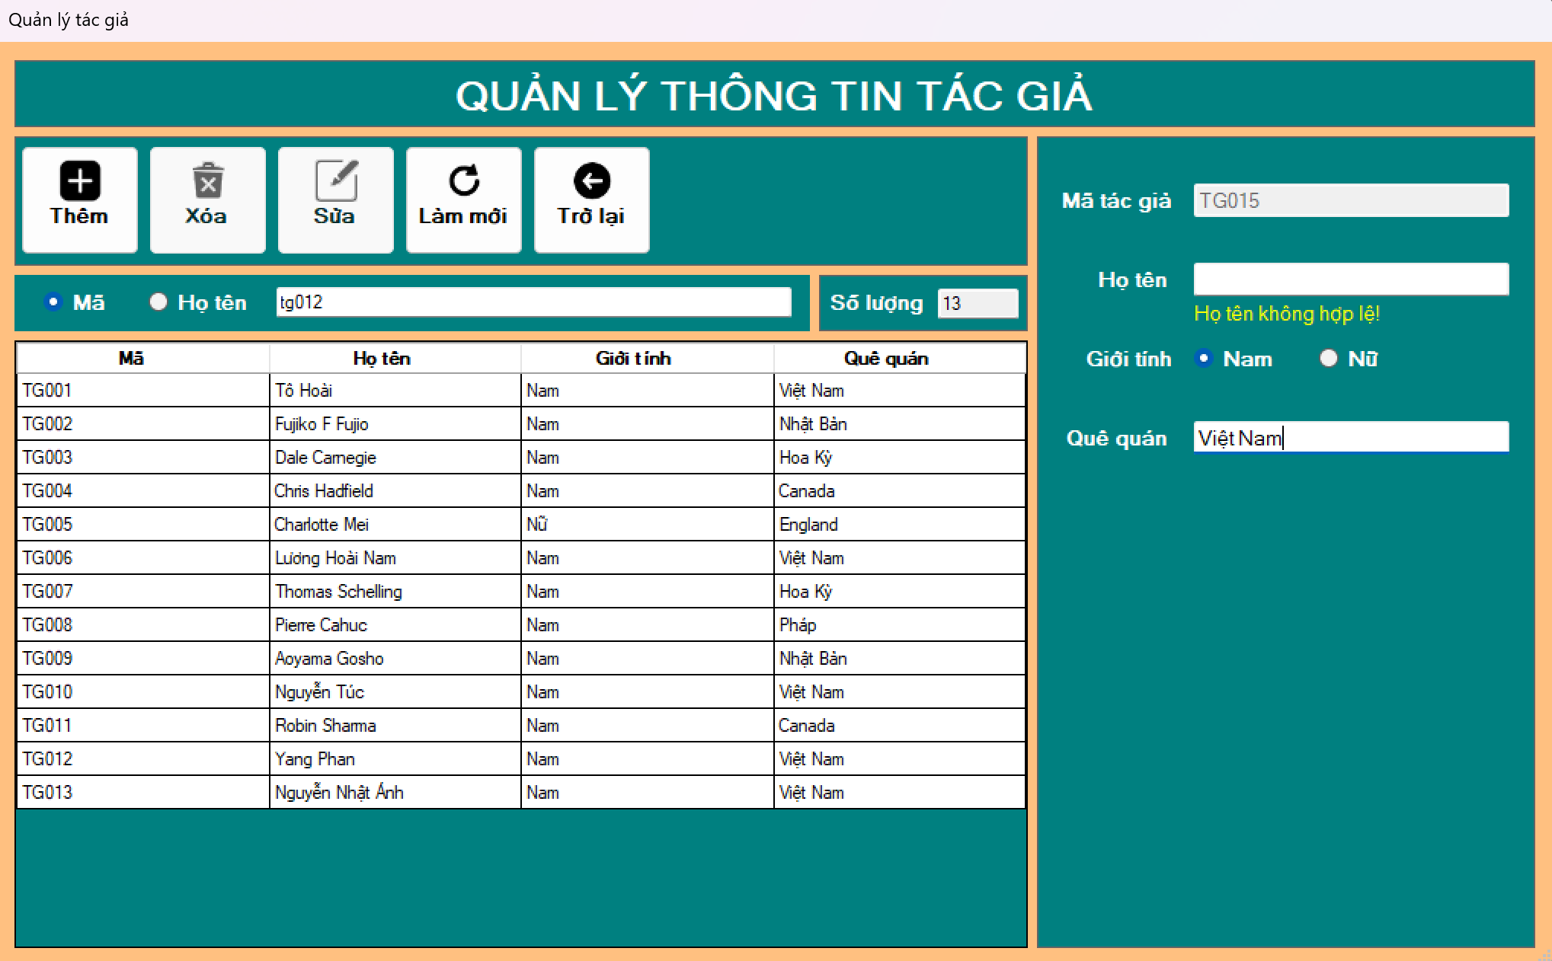

Hình .. Giao diện quản lý tác giả khi nhập giá trị không hợp lệ

Để trở lại giao diện chính nhấn vào nút để quay lại

Có thể tìm kiếm tác giả bằng cách thực hiện các bước sau:

* Lựa chọn tìm tác giả theo nhiều tiêu chí qua  sau đó nhập thông tin tìm tương ứng tiêu chí đã chọn vào 

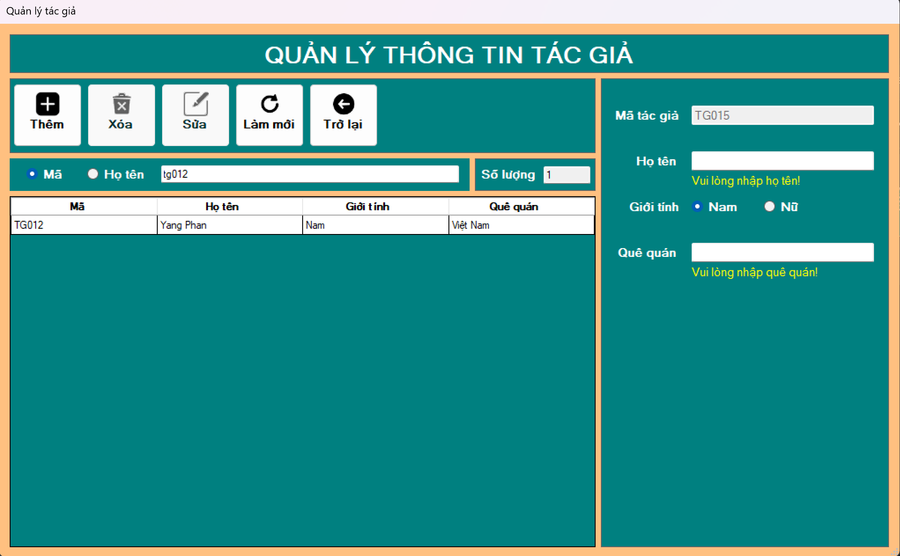

Hình .. Giao diện quản lý tác giả sau khi nhập nội dung tìm theo mã

#### Giao diện quản lý nhà xuất bản

Sau khi vào giao diện quản lý nhà xuất bản ta có giao diện như bên dưới

Ban đầu nút và nút sẽ không thể nhấn được, chỉ khi chọn vào 1 dòng nào đó trên bảng dữ liệu thì mới nhấn được

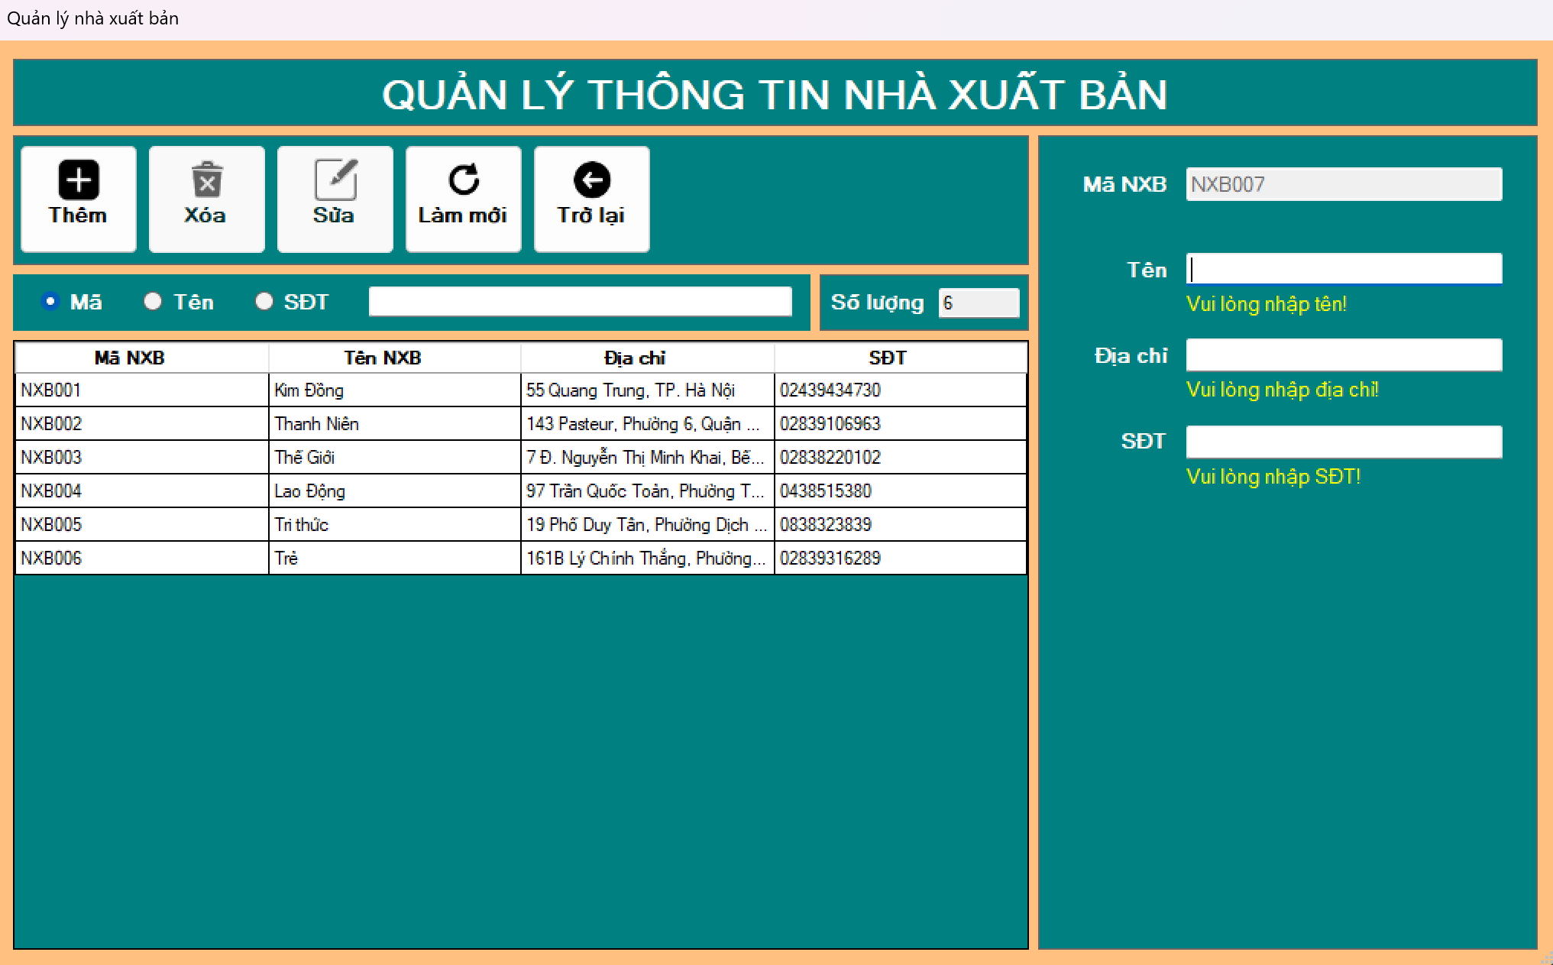

Hình .. Giao diện quản lý nhà xuất bản

Khi ta nhấn vào 1 dòng trong bảng dữ liệu thì nút sẽ không thể nhấn được, đồng thời thông tin của nhà xuất bản đã được chọn đó sẽ hiện lên các textbox bên phải để ta có thể dễ dàng xem thông tin.

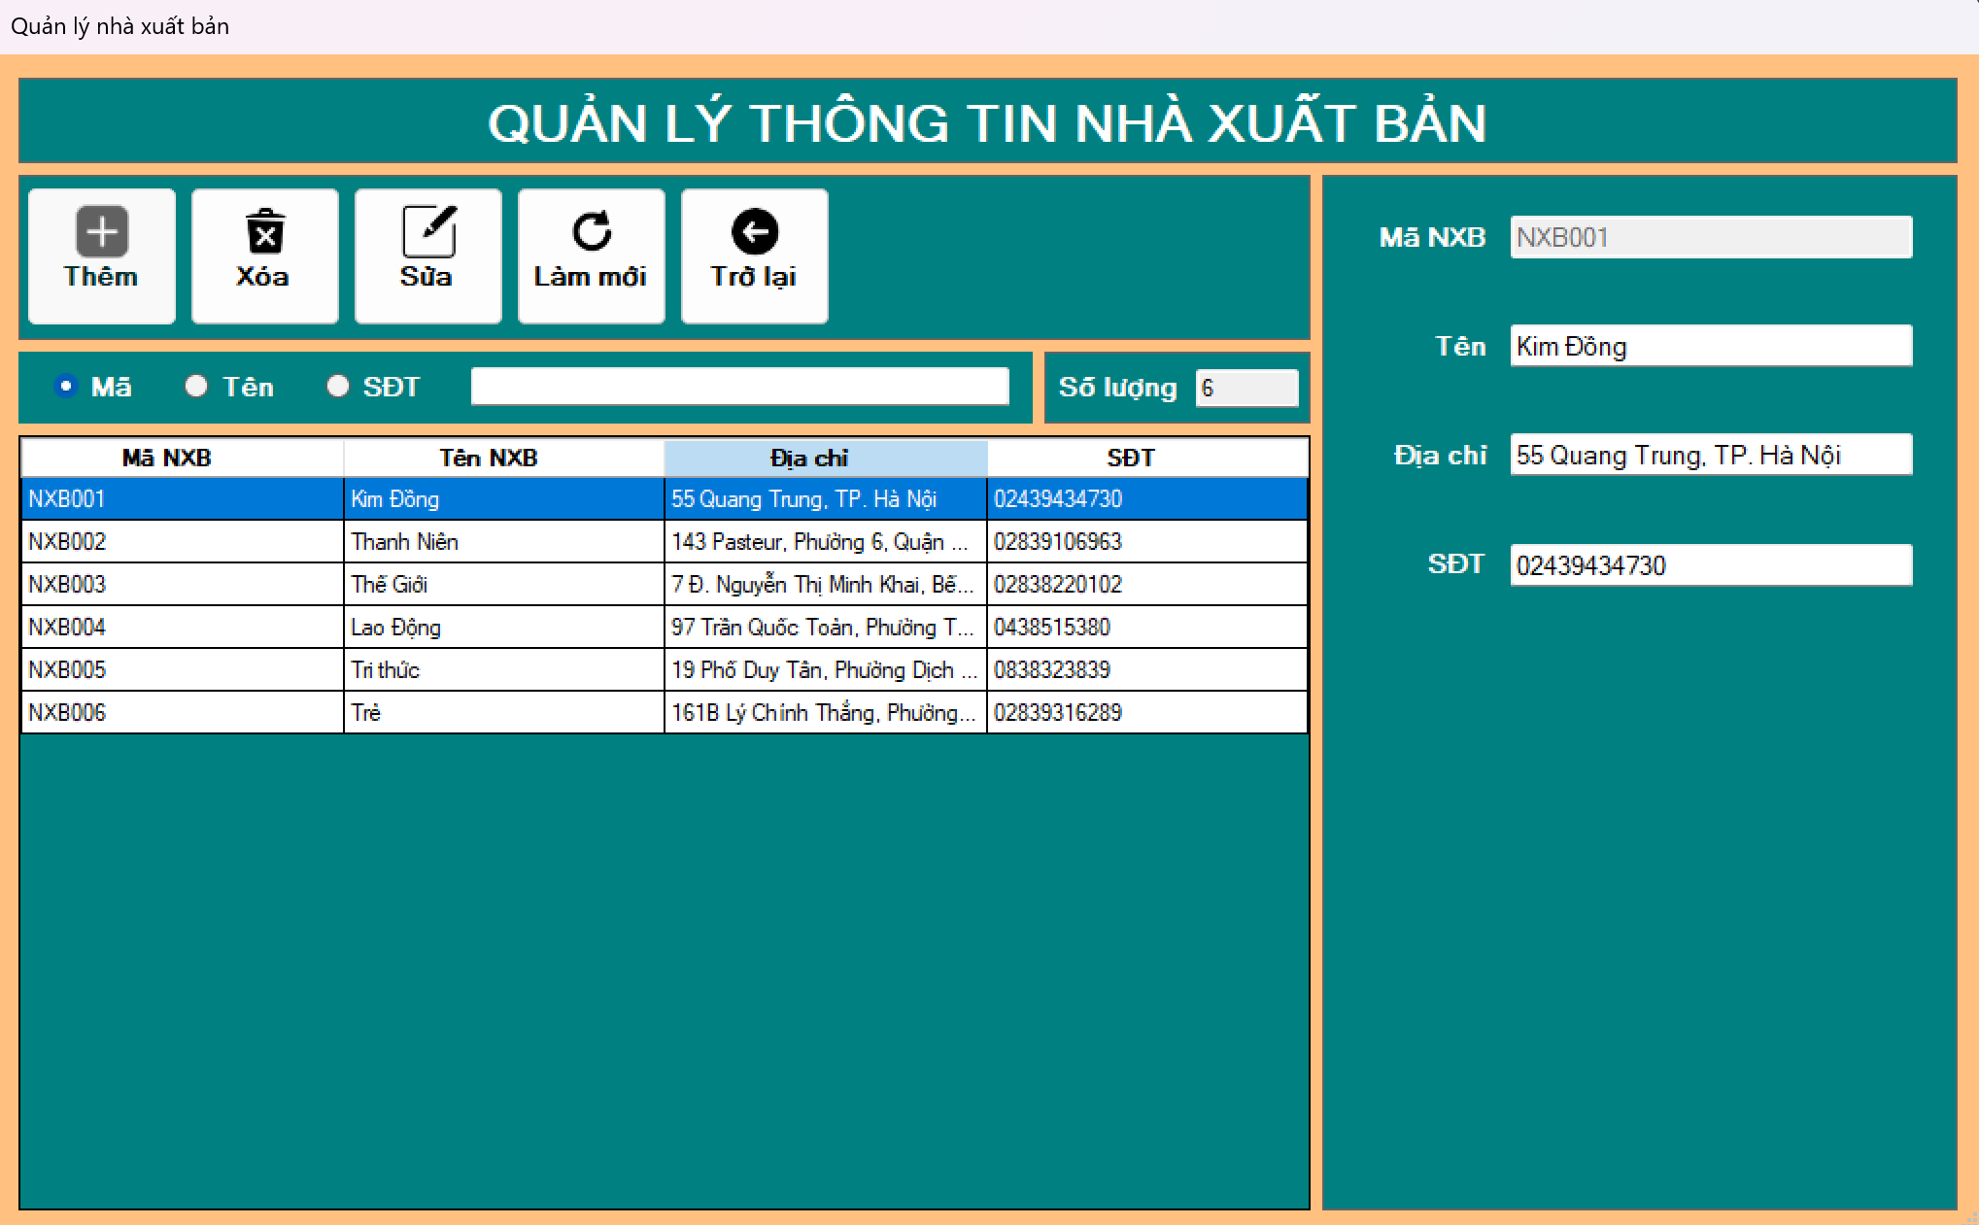

Hình .. Giao diện quản lý nhà xuất bản khi nhấn vào 1 dòng trong bảng dữ liệu

Các bước để thêm mới một nhà xuất bản:

* Đầu tiên ta nhấn vào để reset các textbox thành rỗng



Hình .. Giao diện quản lý nhà xuất bản khi reset

* Sau khi đã làm mới chúng ta hãy điền thông tin của nhà xuất bản mới vào các textbox bên phải. Riêng mã nhà xuất bản hệ thống sẽ tự động tạo, ta không cần phải nhập.
* Sau đó nhấn vào nút để thêm, hệ thống sẽ hiện thông báo cho ta xác nhận 1 lần nữa để đảm bảo.

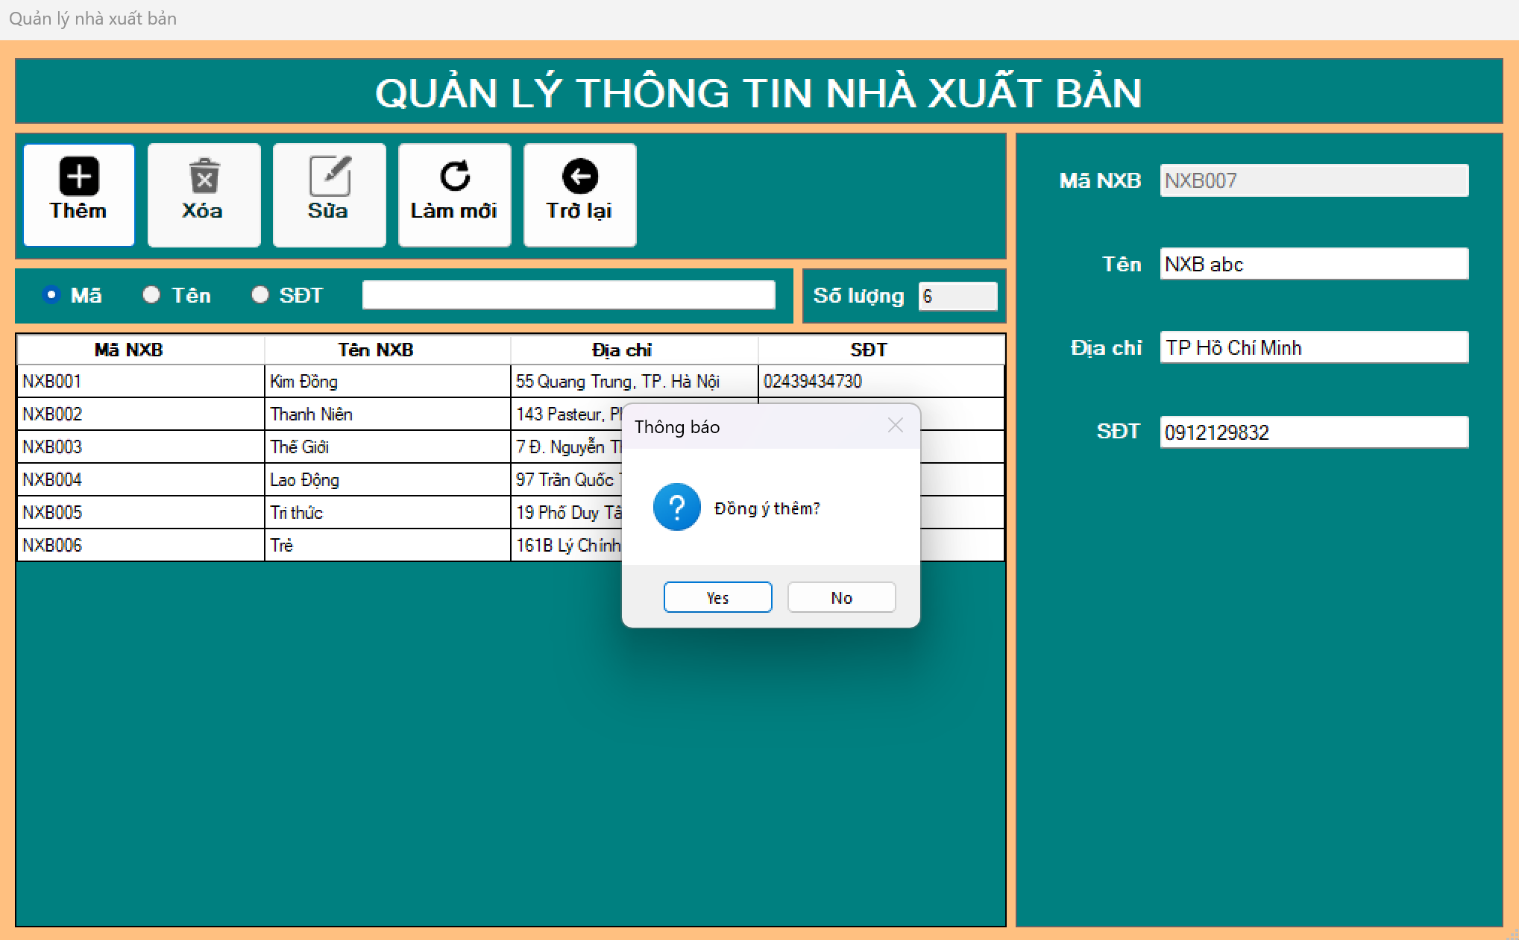

Hình .. Giao diện quản lý nhà xuất bản khi hiện thông báo xác nhận thêm

* Sau khi nhấn “Yes” sẽ hiện thông báo thêm thành công

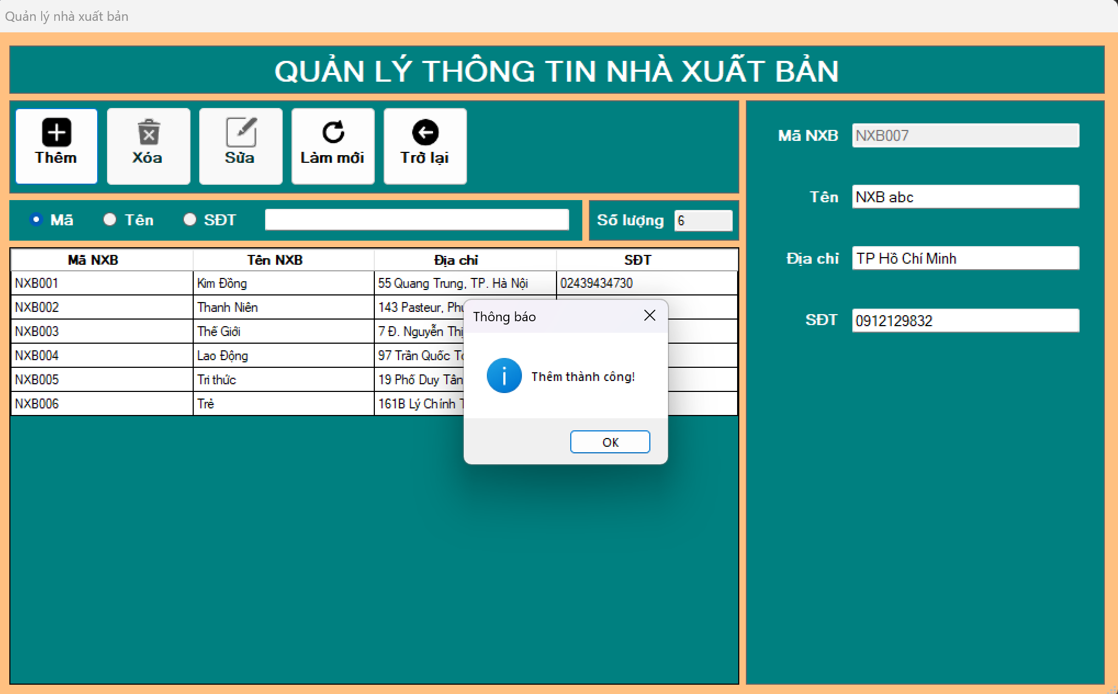

Hình .. Giao diện quản lý nhà xuất bản khi hiện thông báo thêm thành công

* Sau khi thêm, ta kiểm tra lại trên bảng dữ liệu đã có nhà xuất bản vừa thêm chưa

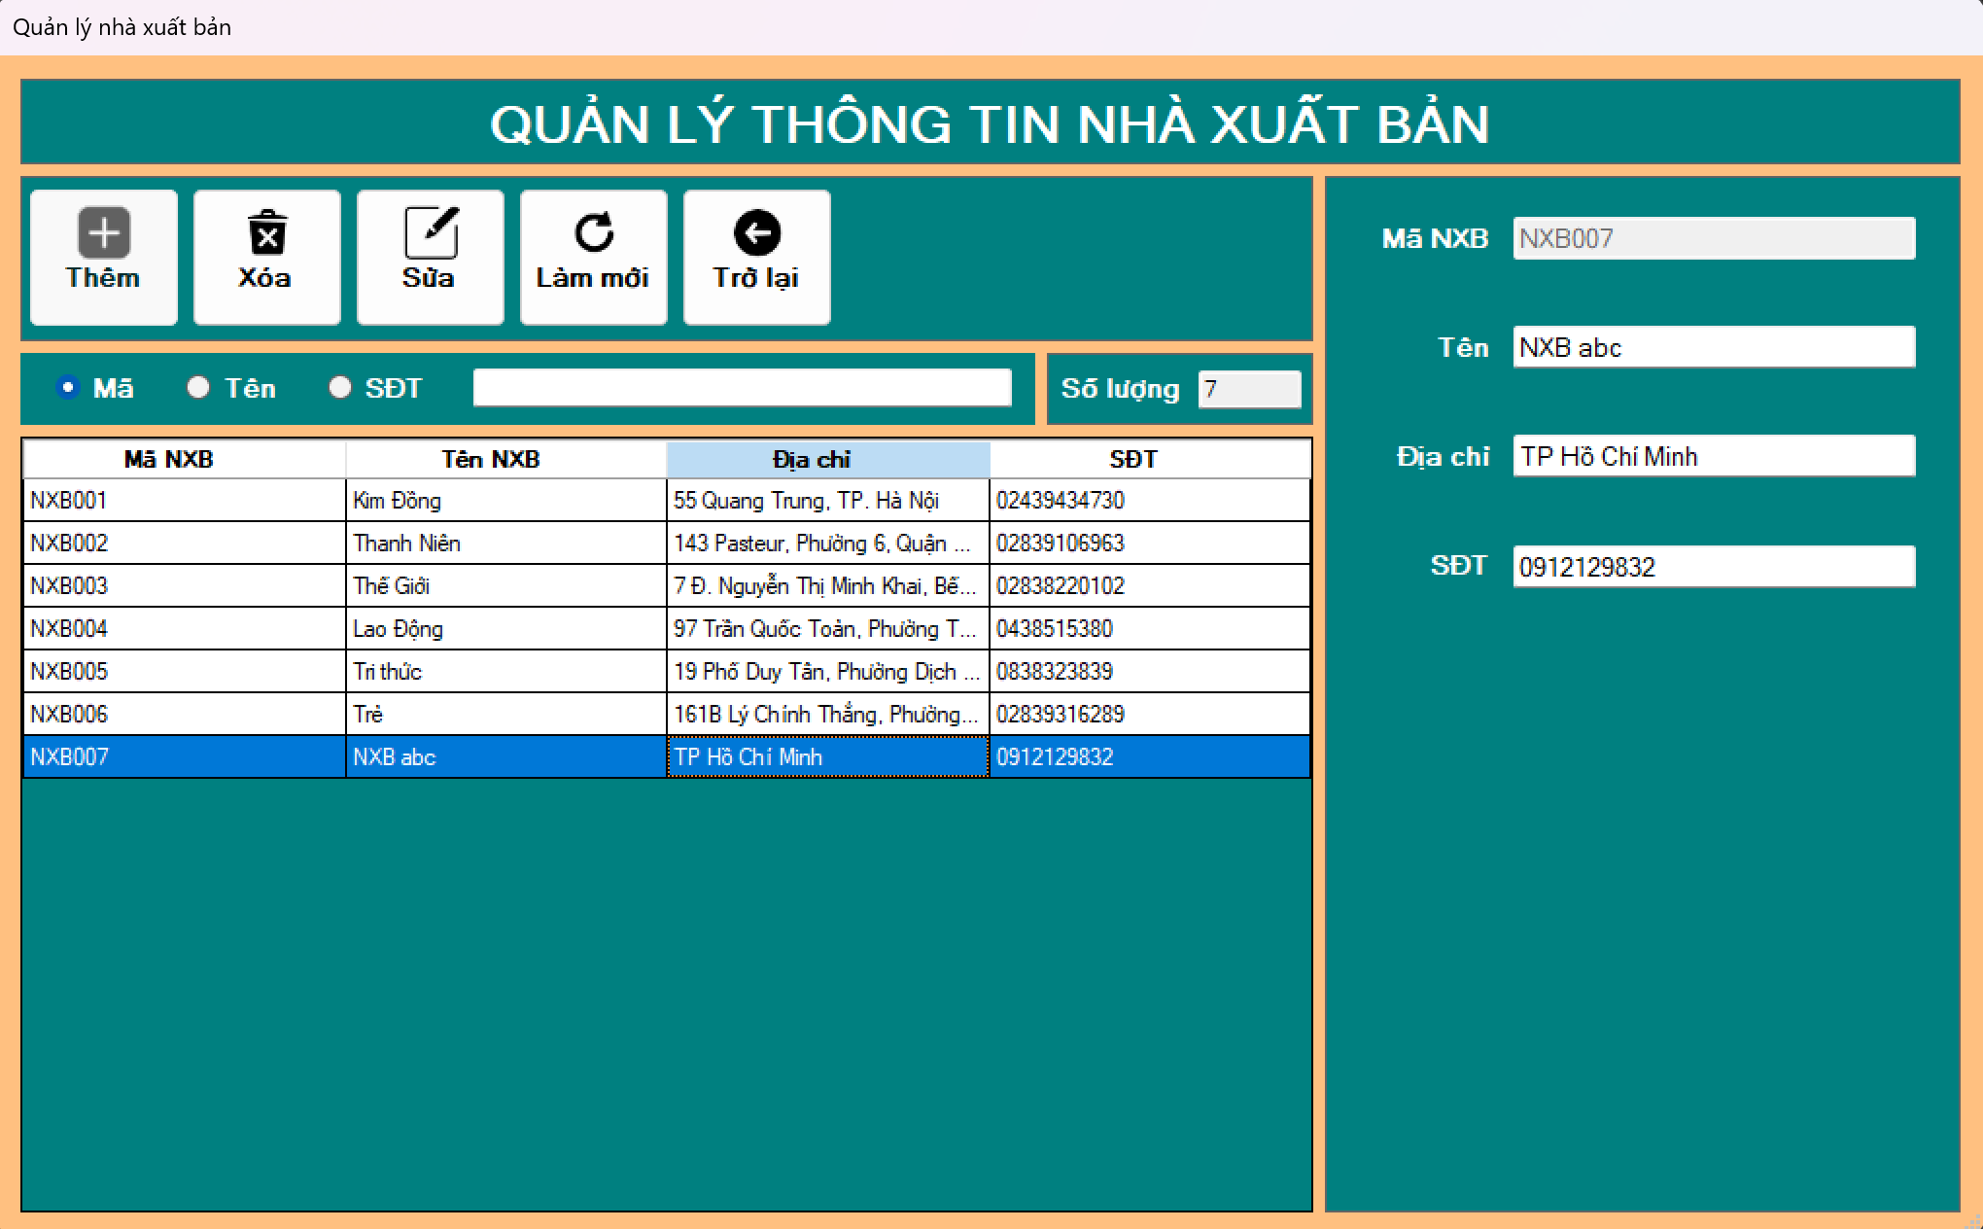

Hình .. Giao diện quản lý nhà xuất bản sau khi thêm thành công

Nếu lỡ nhập sai thông tin nhà xuất bản thì ta có thể sửa đổi thông tin nhà xuất bản như sau:

* Chọn vào dòng dữ liệu chứa thông tin nhà xuất bản cần sửa. Sau đó sửa các thông tin mong muốn vào các textbox bên phải.
* Tiếp theo nhấn vào nút để sửa, hệ thống sẽ hiện thông báo cho ta xác nhận 1 lần nữa để đảm bảo

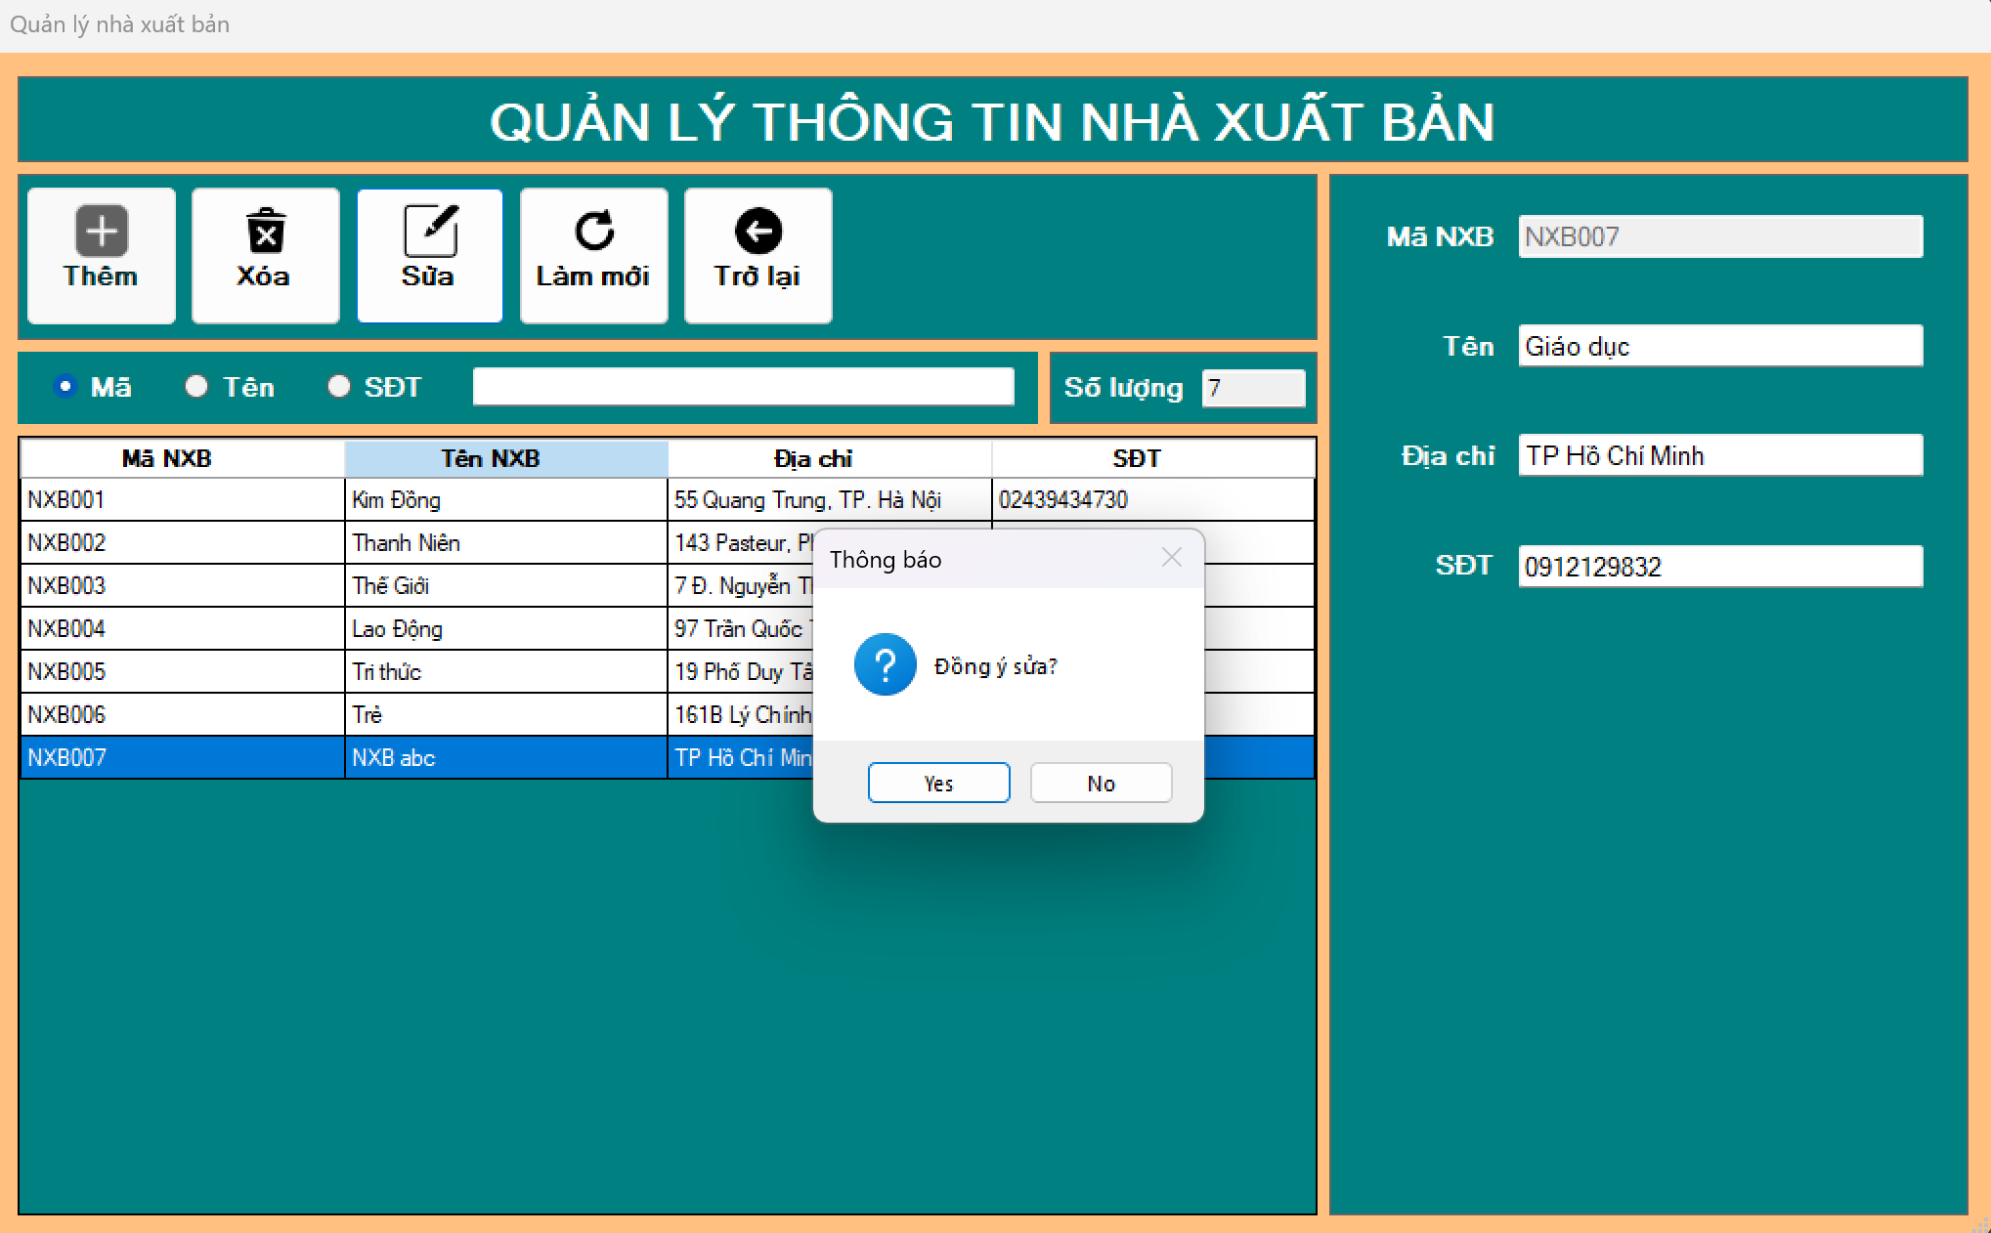

Hình .. Giao diện quản lý nhà xuất bản khi hiện thông báo xác nhận sửa

* Sau khi nhấn “Yes” sẽ hiện thông báo sửa thành công

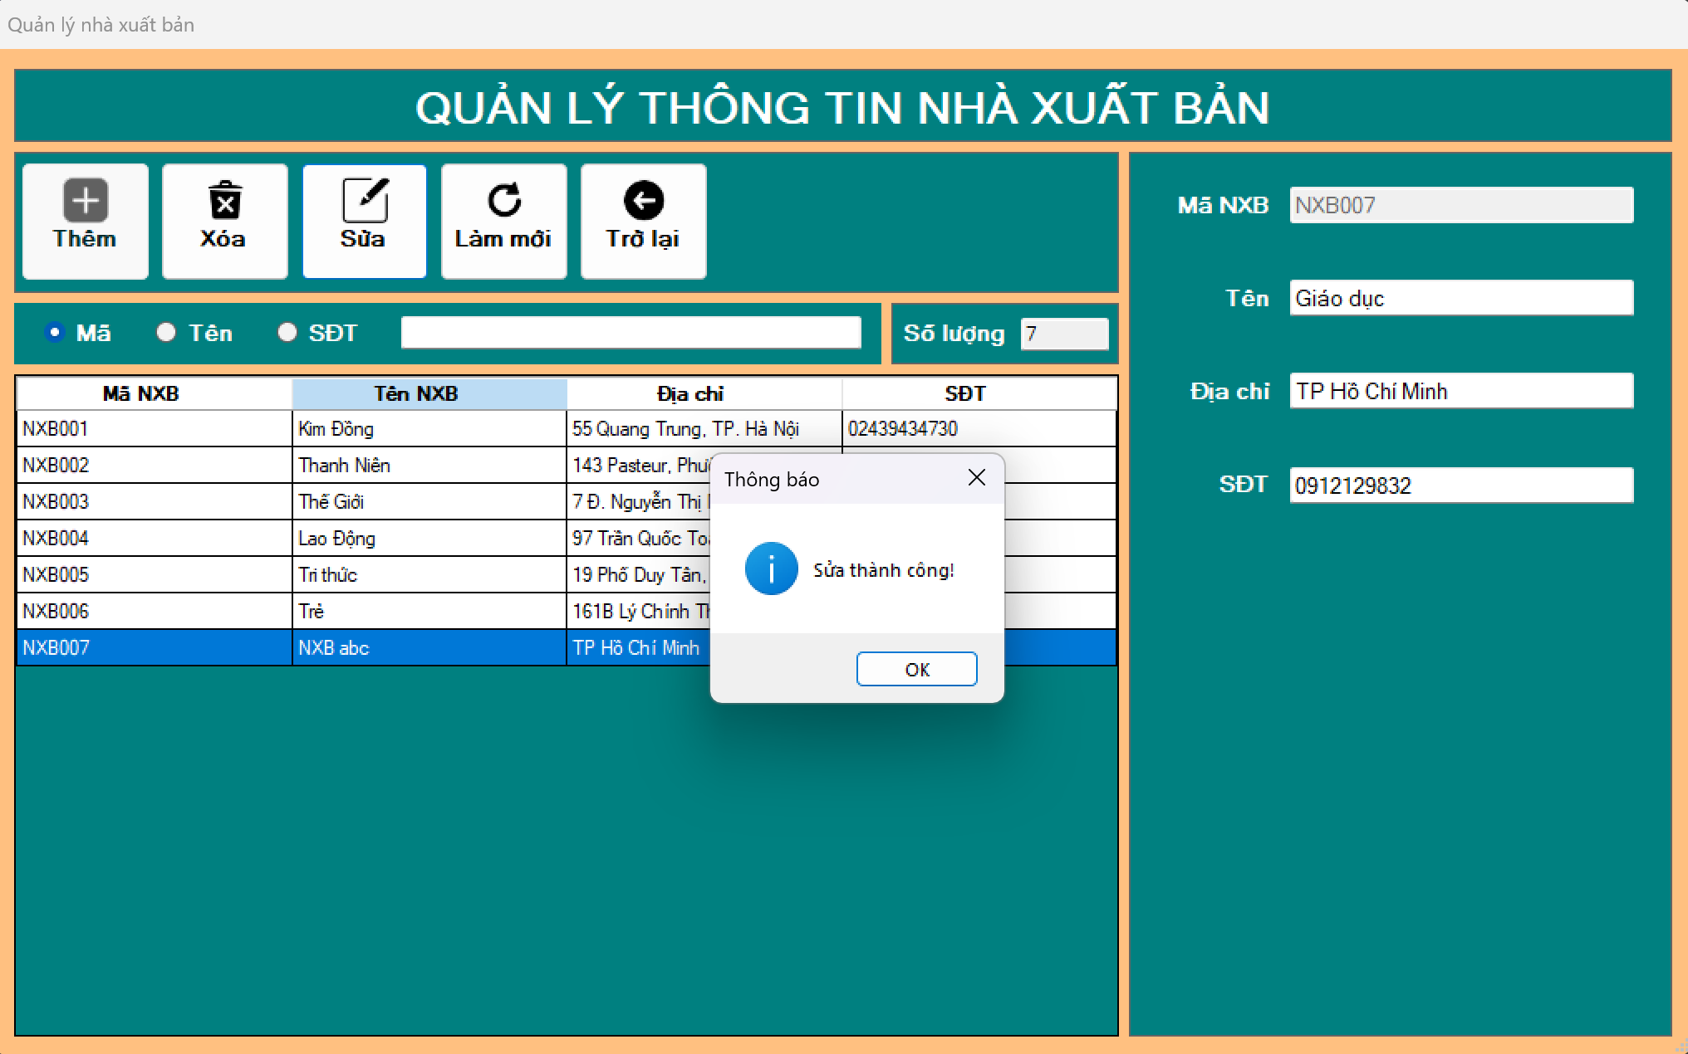

Hình .. Giao diện quản lý nhà xuất bản khi hiện thông báo sửa thành công

* Sau khi sửa, ta kiểm tra lại thông tin của nhà xuất bản vừa sửa đã được cập nhật chưa

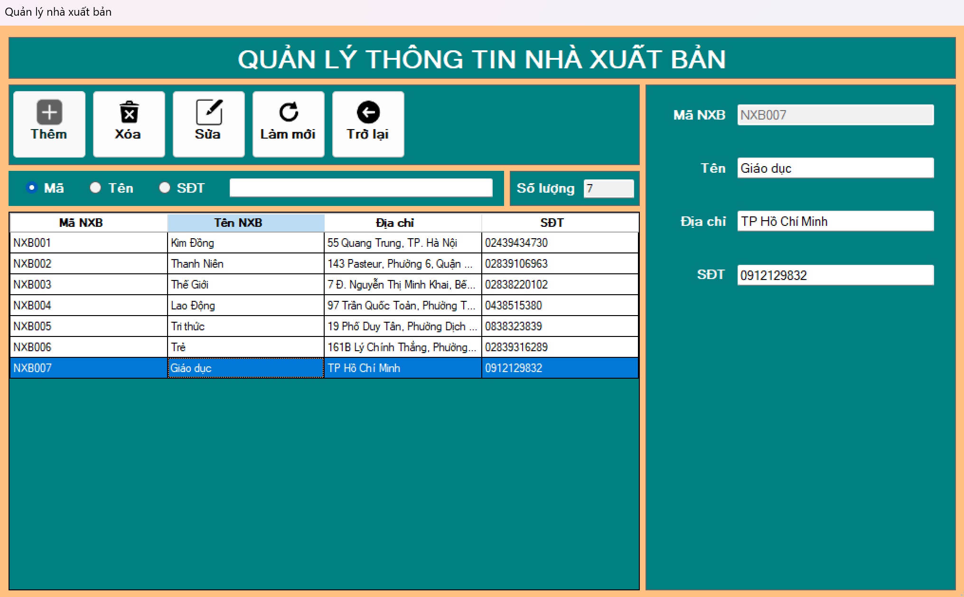

Hình .. Giao diện quản lý nhà xuất bản sau khi sửa thành công

Nếu muốn xóa nhà xuất bản nào đó, ta thực hiện như sau:

* Chọn vào dòng dữ liệu chứa thông tin nhà xuất bản cần xóa
* Sau đó nhấn vào nút để xóa, hệ thống sẽ hiện thông báo cho ta xác nhận 1 lần nữa để đảm bảo

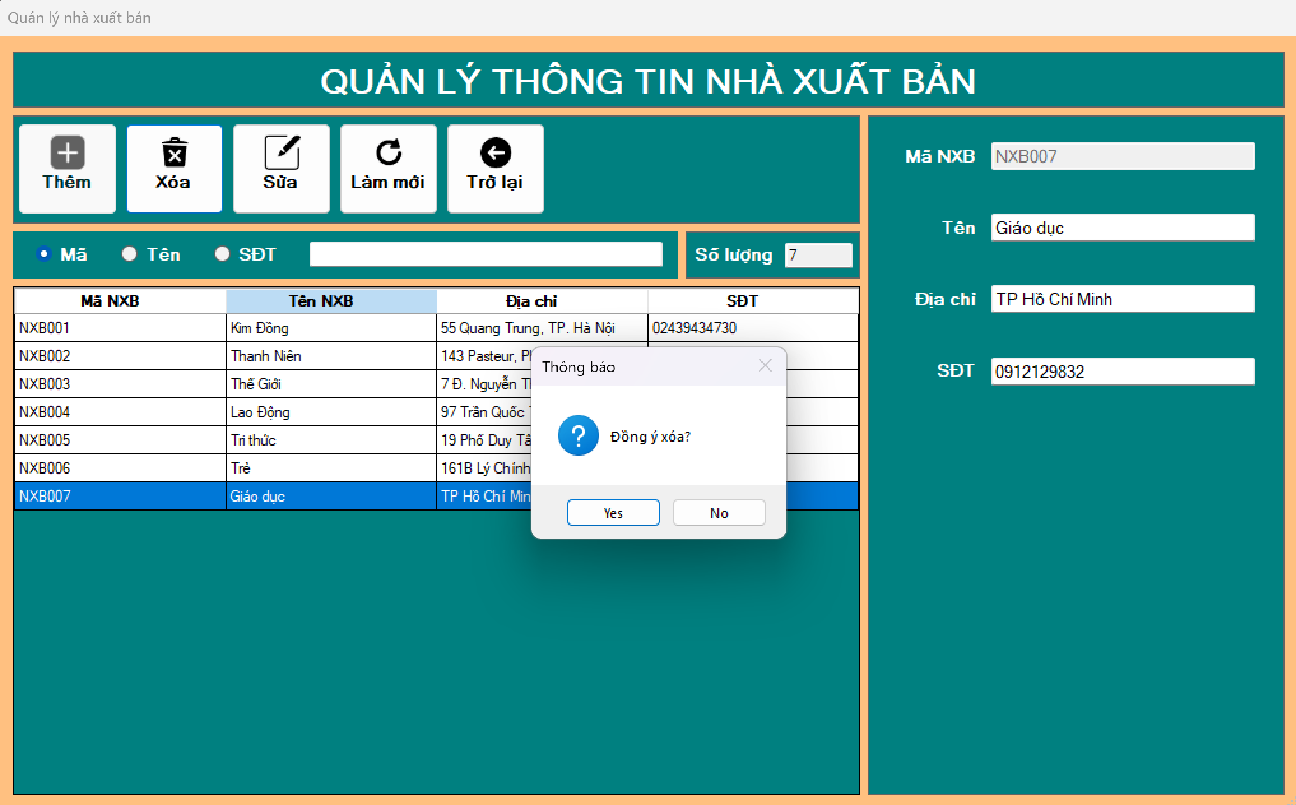

Hình .. Giao diện quản lý nhà xuất bản khi hiện thông báo xác nhận xóa

* Sau khi nhấn “Yes” sẽ hiện xóa thành công

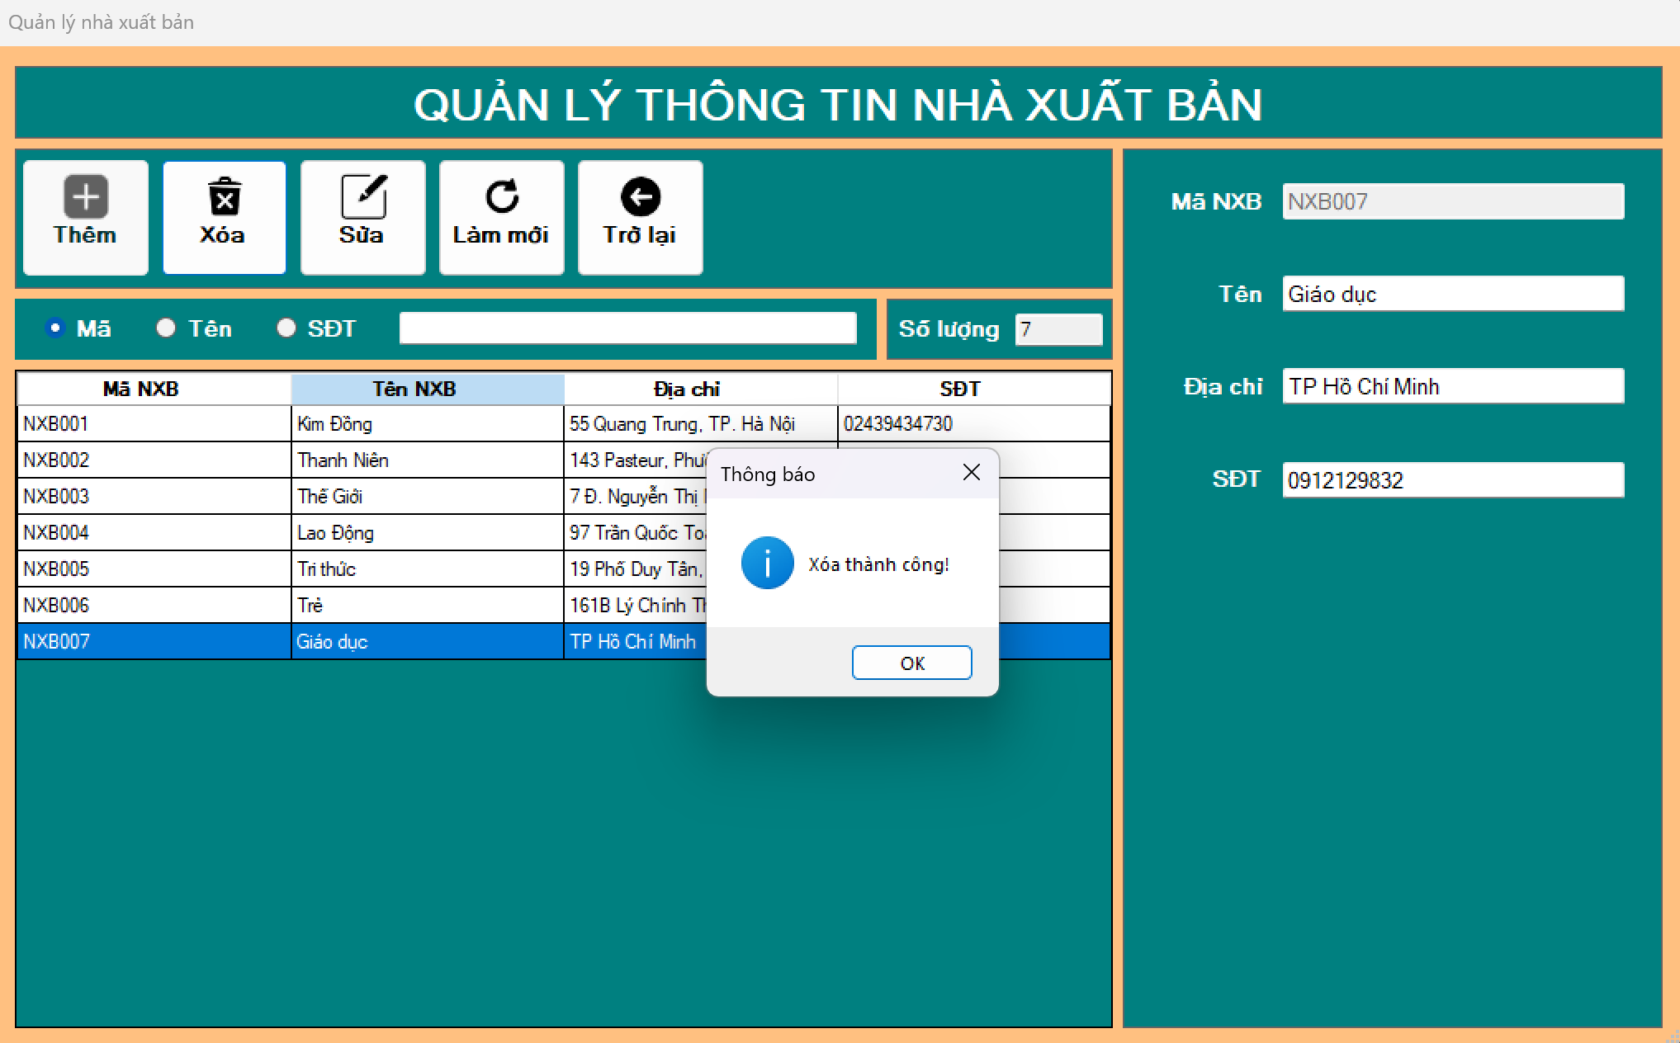

Hình .. Giao diện quản lý nhà xuất bản khi hiện thông báo xóa thành công

* Sau khi xóa, ta kiểm tra lại trong bảng dữ liệu còn nhà xuất bản đó nữa không

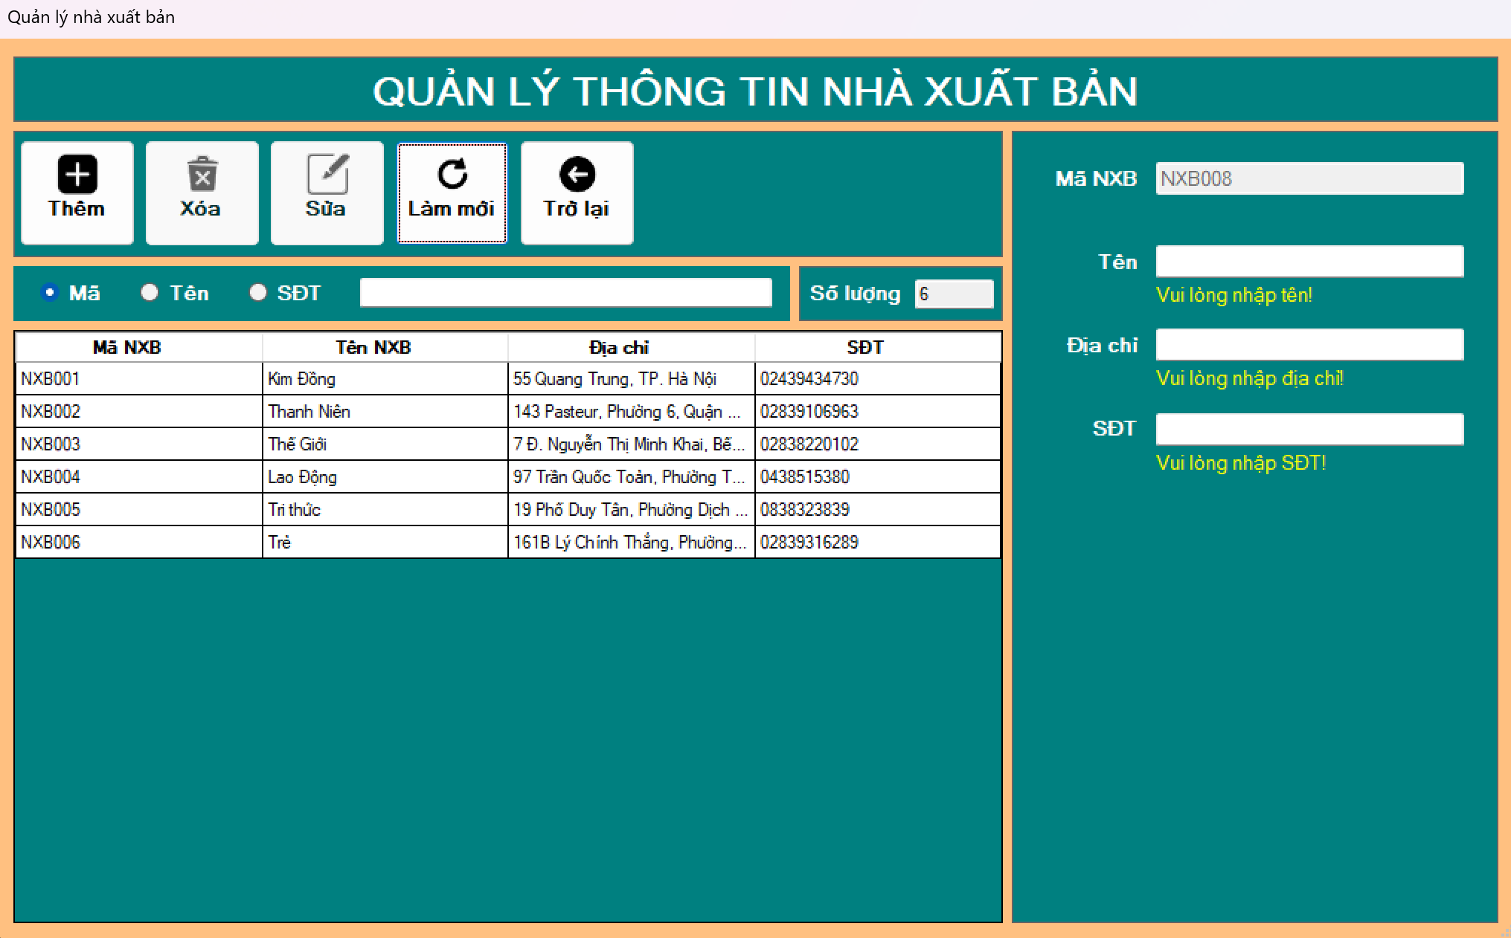

Hình .. Giao diện quản lý nhà xuất bản sau khi xóa thành công

Tại giao diện này khi ta muốn sửa hoặc thêm thì tại ô nhập SĐT chỉ được nhập số và tối đa 12 số. Nếu ta nhập các giá trị không hợp lệ vào ô nhập này thì hệ thống sẽ tự động xóa và xuất hiện dòng chữ nhắc nhở.

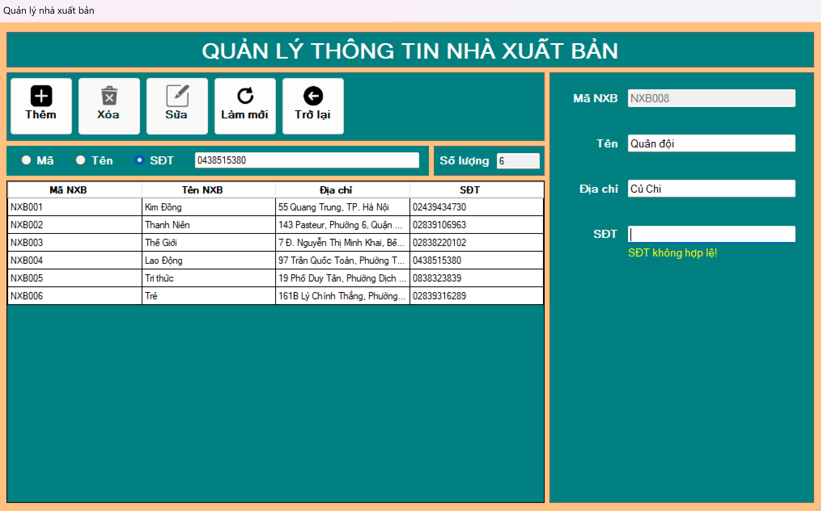

Hình .. Giao diện quản lý nhà xuất bản khi nhập giá trị không hợp lệ

Để trở lại giao diện chính nhấn vào nút để quay lại

Có thể tìm kiếm nhà xuất bản bằng cách thực hiện các bước sau:

* Lựa chọn tìm nhà xuất bản theo nhiều tiêu chí qua  sau đó nhập thông tin tìm tương ứng tiêu chí đã chọn vào 

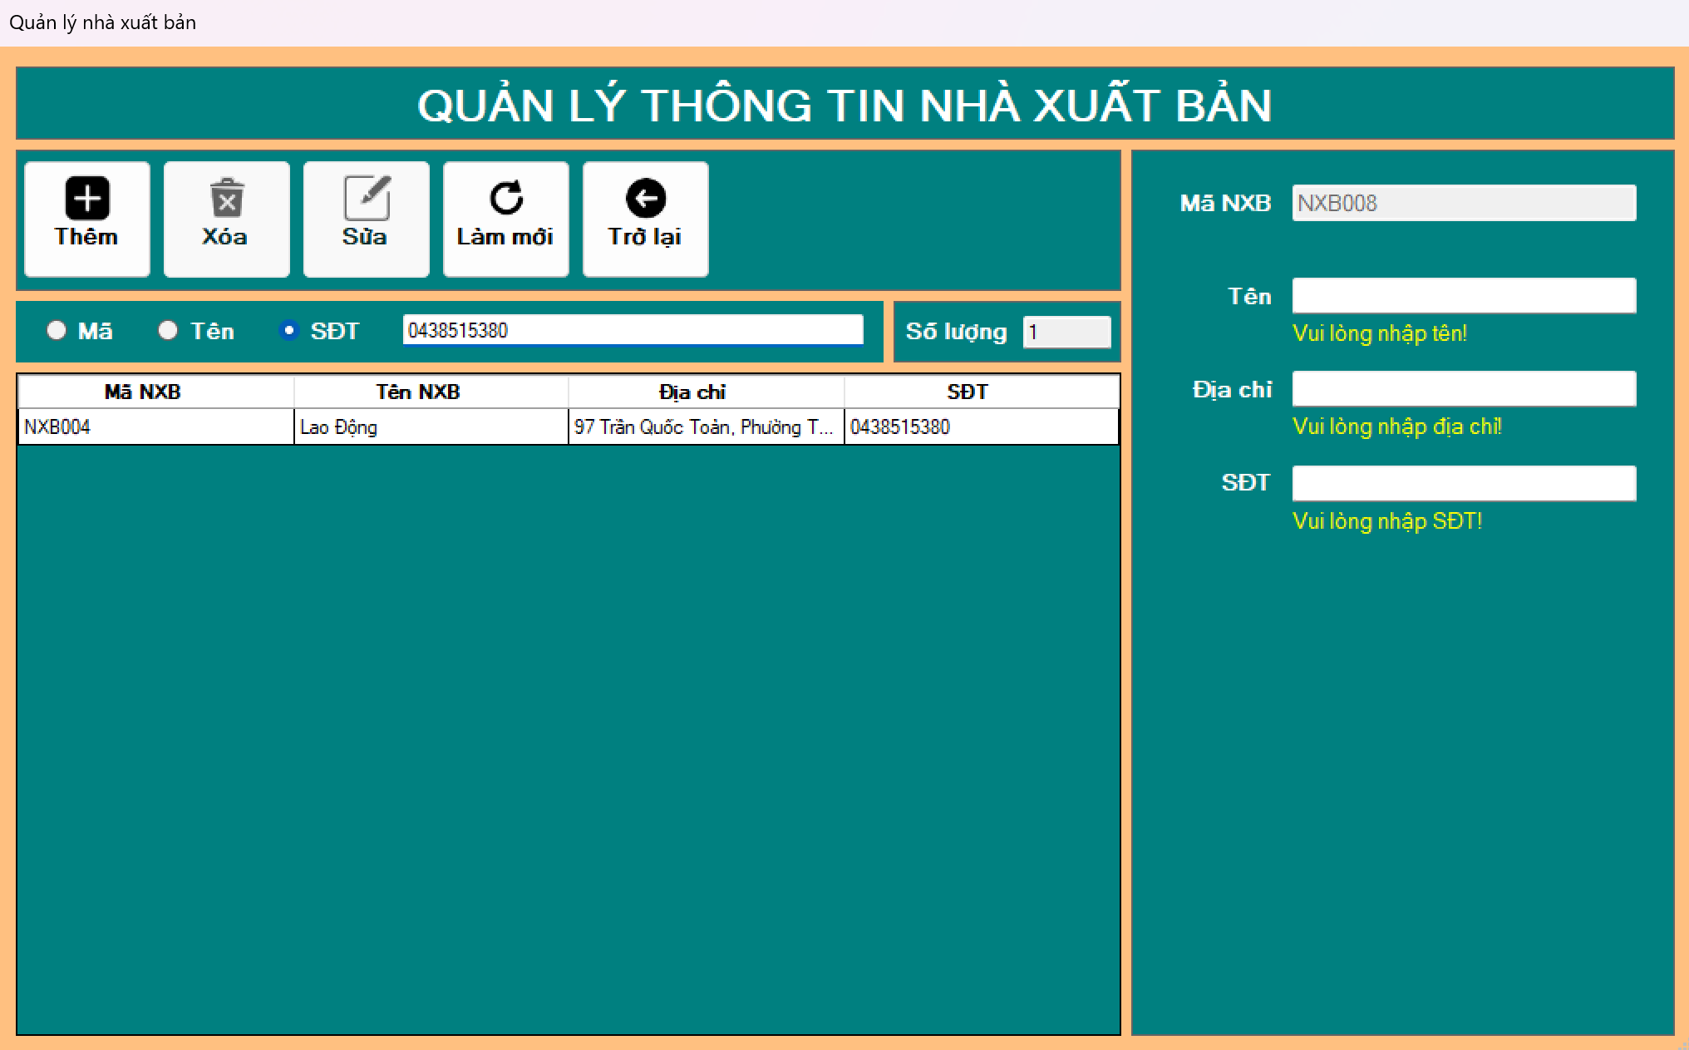

Hình .. Giao diện quản lý nhà xuất bản sau khi nhập nội dung tìm theo SĐT

#### Giao diện quản lý thẻ độc giả

Sau khi vào giao diện quản lý thẻ độc giả ta có giao diện như bên dưới

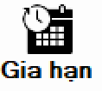Ban đầu nút và nút và nút sẽ không thể nhấn được, chỉ khi chọn vào 1 dòng nào đó trên bảng dữ liệu thì mới nhấn được, nhưng nút chỉ nhấn được khi thẻ độc giả đó hết hạn và chưa trả.

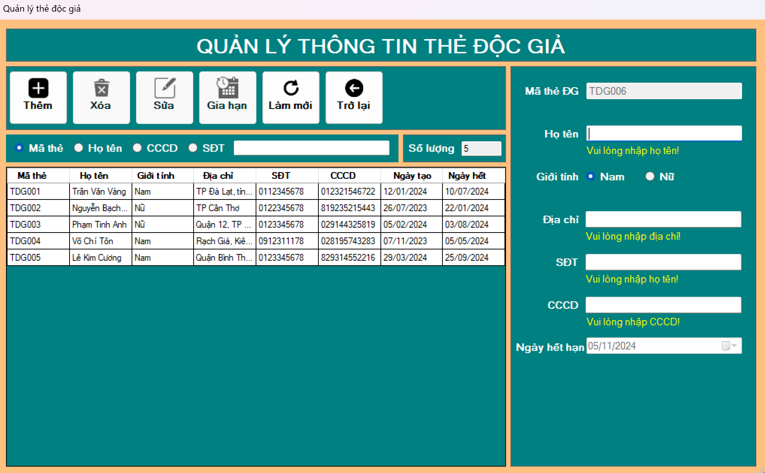

Hình .. Giao diện quản lý thẻ độc giả

Khi ta nhấn vào 1 dòng trong bảng dữ liệu thì nút sẽ không thể nhấn được, đồng thời thông tin của thẻ độc giả đã được chọn đó sẽ hiện lên các textbox bên phải để ta có thể dễ dàng xem thông tin.

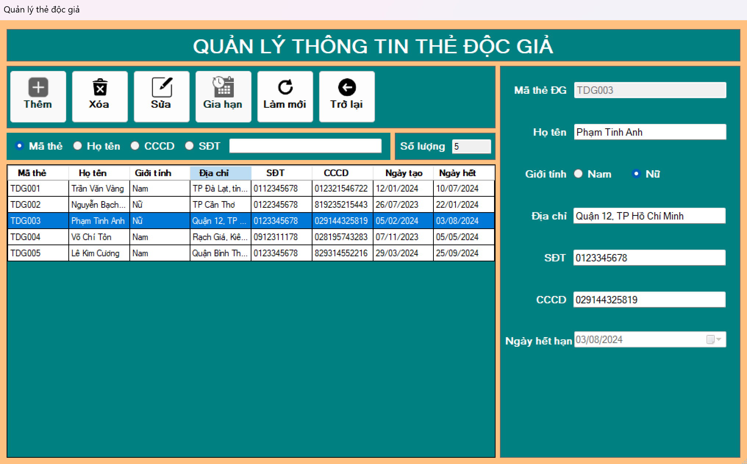

Hình .. Giao diện quản lý thẻ độc giả khi nhấn vào 1 dòng trong bảng dữ liệu

Các bước để thêm mới một thẻ độc giả:

* Đầu tiên ta nhấn vào để reset các textbox thành rỗng



Hình .. Giao diện quản lý thẻ độc giả khi reset

* Sau khi đã làm mới chúng ta hãy điền thông tin của thẻ độc giả mới vào các textbox bên phải. Riêng mã thẻ độc giả và ngày hết hạn hệ thống sẽ tự động tạo, ta không cần phải nhập. Ngày hết hạn sẽ tự động tính 6 tháng kể từ ngày hiện tại.
* Sau đó nhấn vào nút để thêm, hệ thống sẽ hiện thông báo cho ta xác nhận 1 lần nữa để đảm bảo.

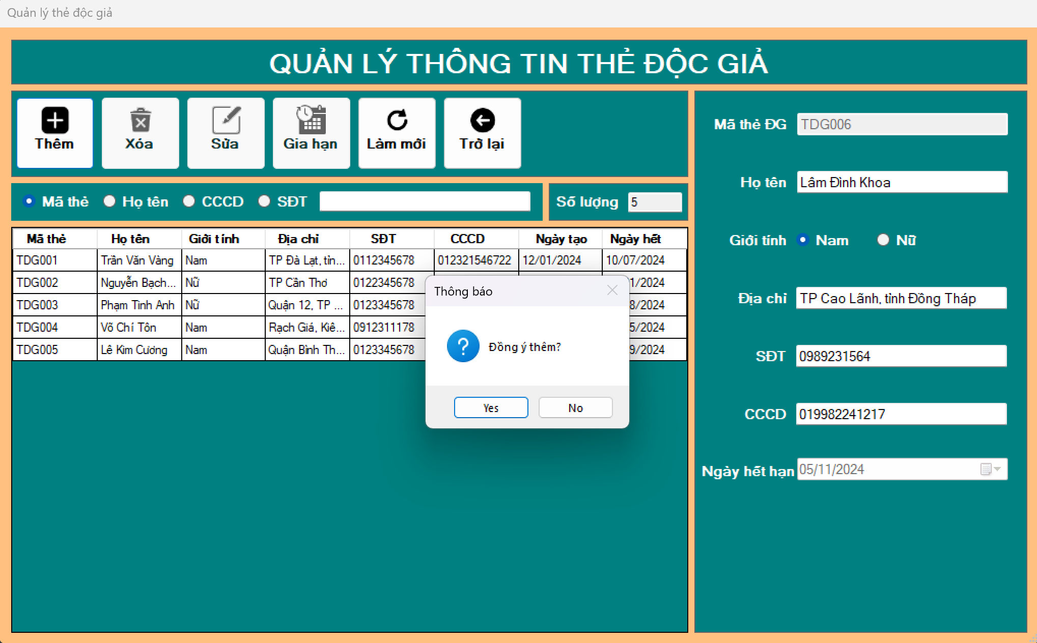

Hình .. Giao diện quản lý thẻ độc giả khi hiện thông báo xác nhận thêm

* Sau khi nhấn “Yes” sẽ hiện thông báo thêm thành công

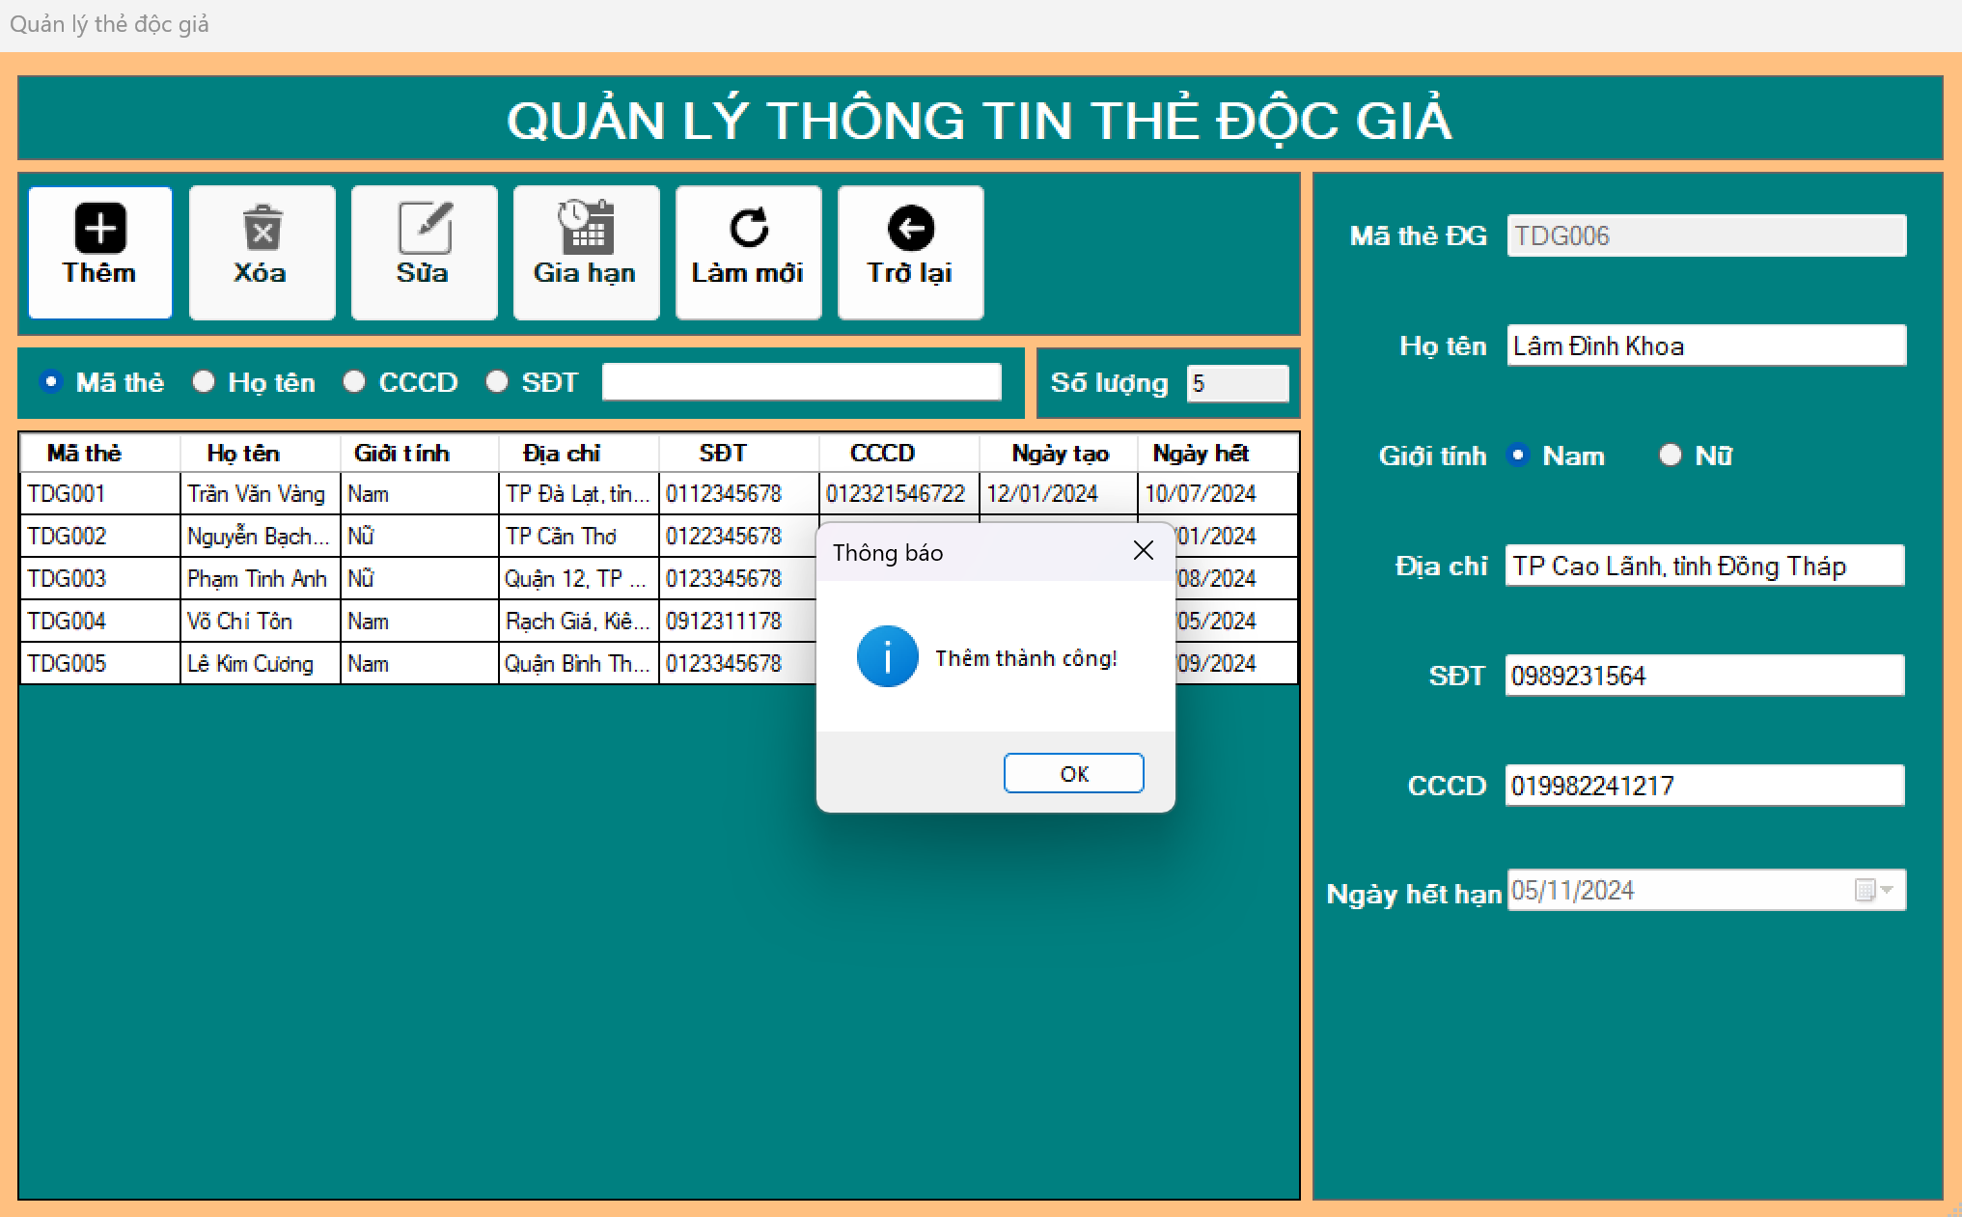

Hình .. Giao diện quản lý thẻ độc giả khi hiện thông báo thêm thành công

* Sau khi thêm, ta kiểm tra lại trên bảng dữ liệu đã có thẻ độc giả vừa thêm chưa

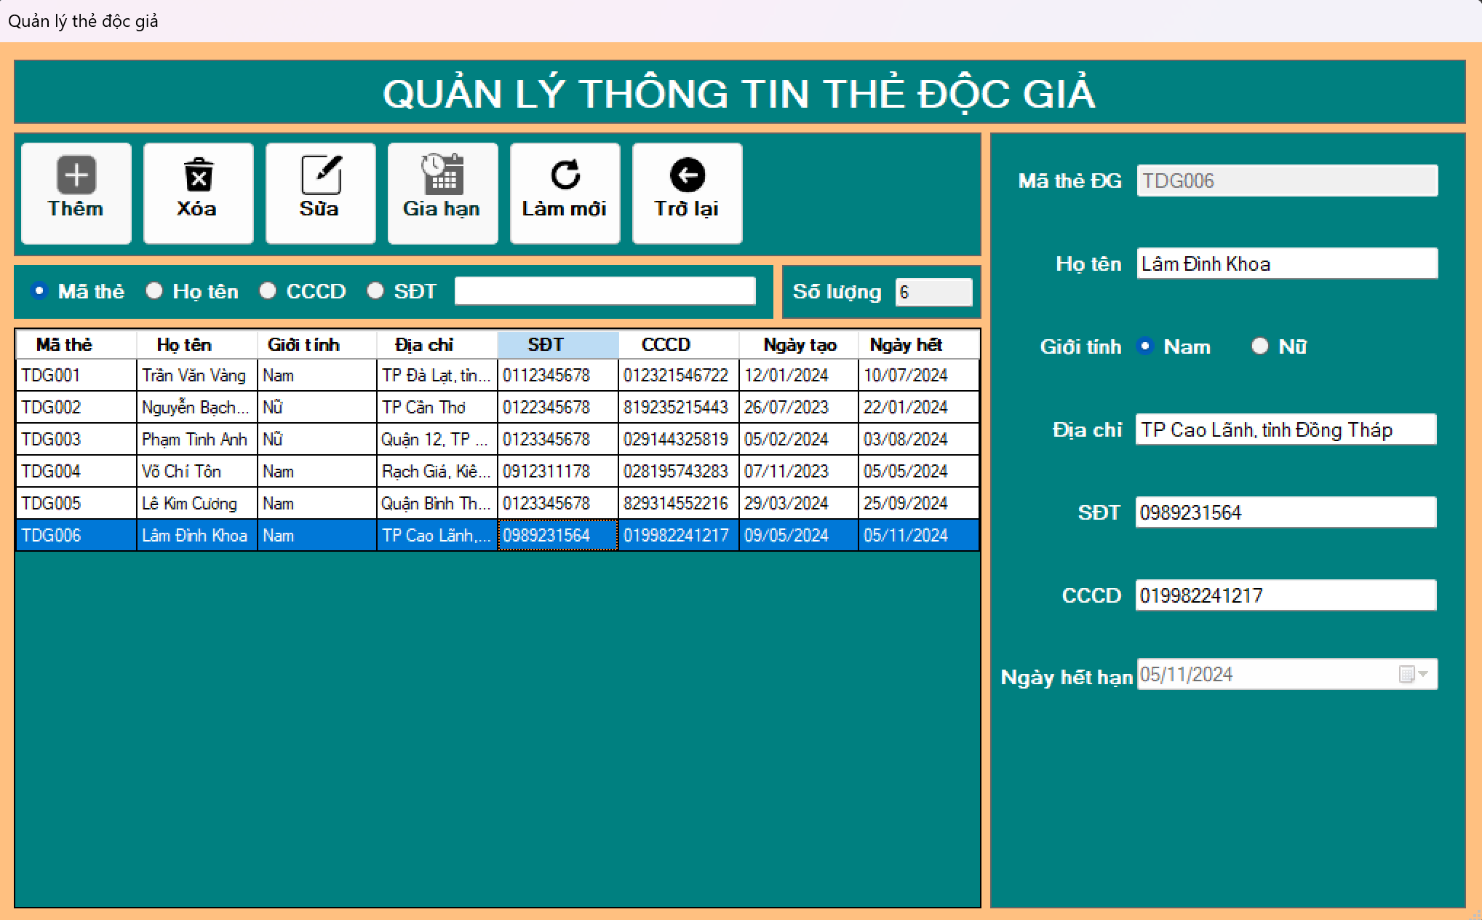

Hình .. Giao diện quản lý thẻ độc giả sau khi thêm thành công

Nếu lỡ nhập sai thông tin thẻ độc giả thì ta có thể sửa đổi thông tin nhà xuất bản như sau:

* Chọn vào dòng dữ liệu chứa thông tin thẻ độc giả cần sửa. Sau đó sửa các thông tin mong muốn vào các textbox bên phải.
* Tiếp theo nhấn vào nút để sửa, hệ thống sẽ hiện thông báo cho ta xác nhận 1 lần nữa để đảm bảo

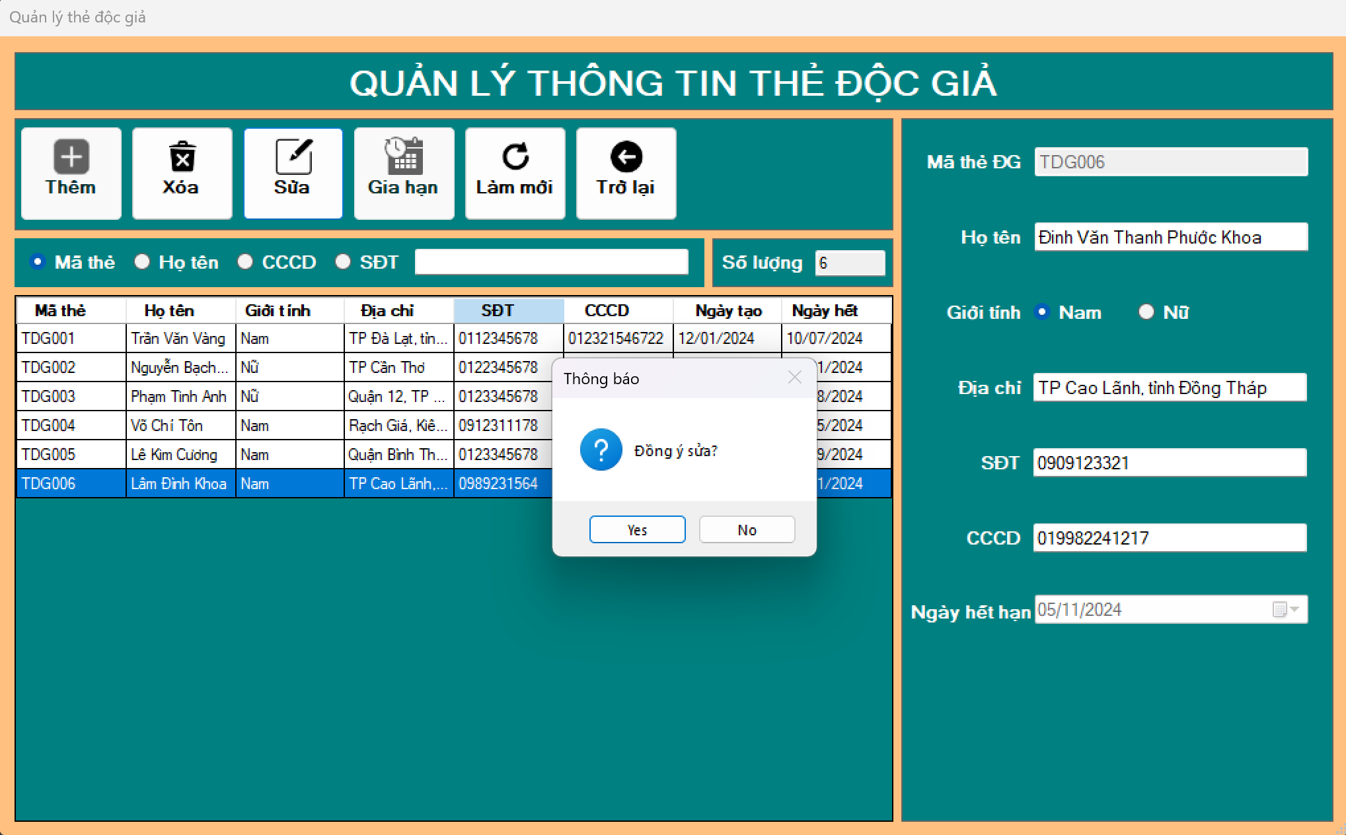

Hình .. Giao diện quản lý thẻ độc giả khi hiện thông báo xác nhận sửa

* Sau khi nhấn “Yes” sẽ hiện thông báo sửa thành công

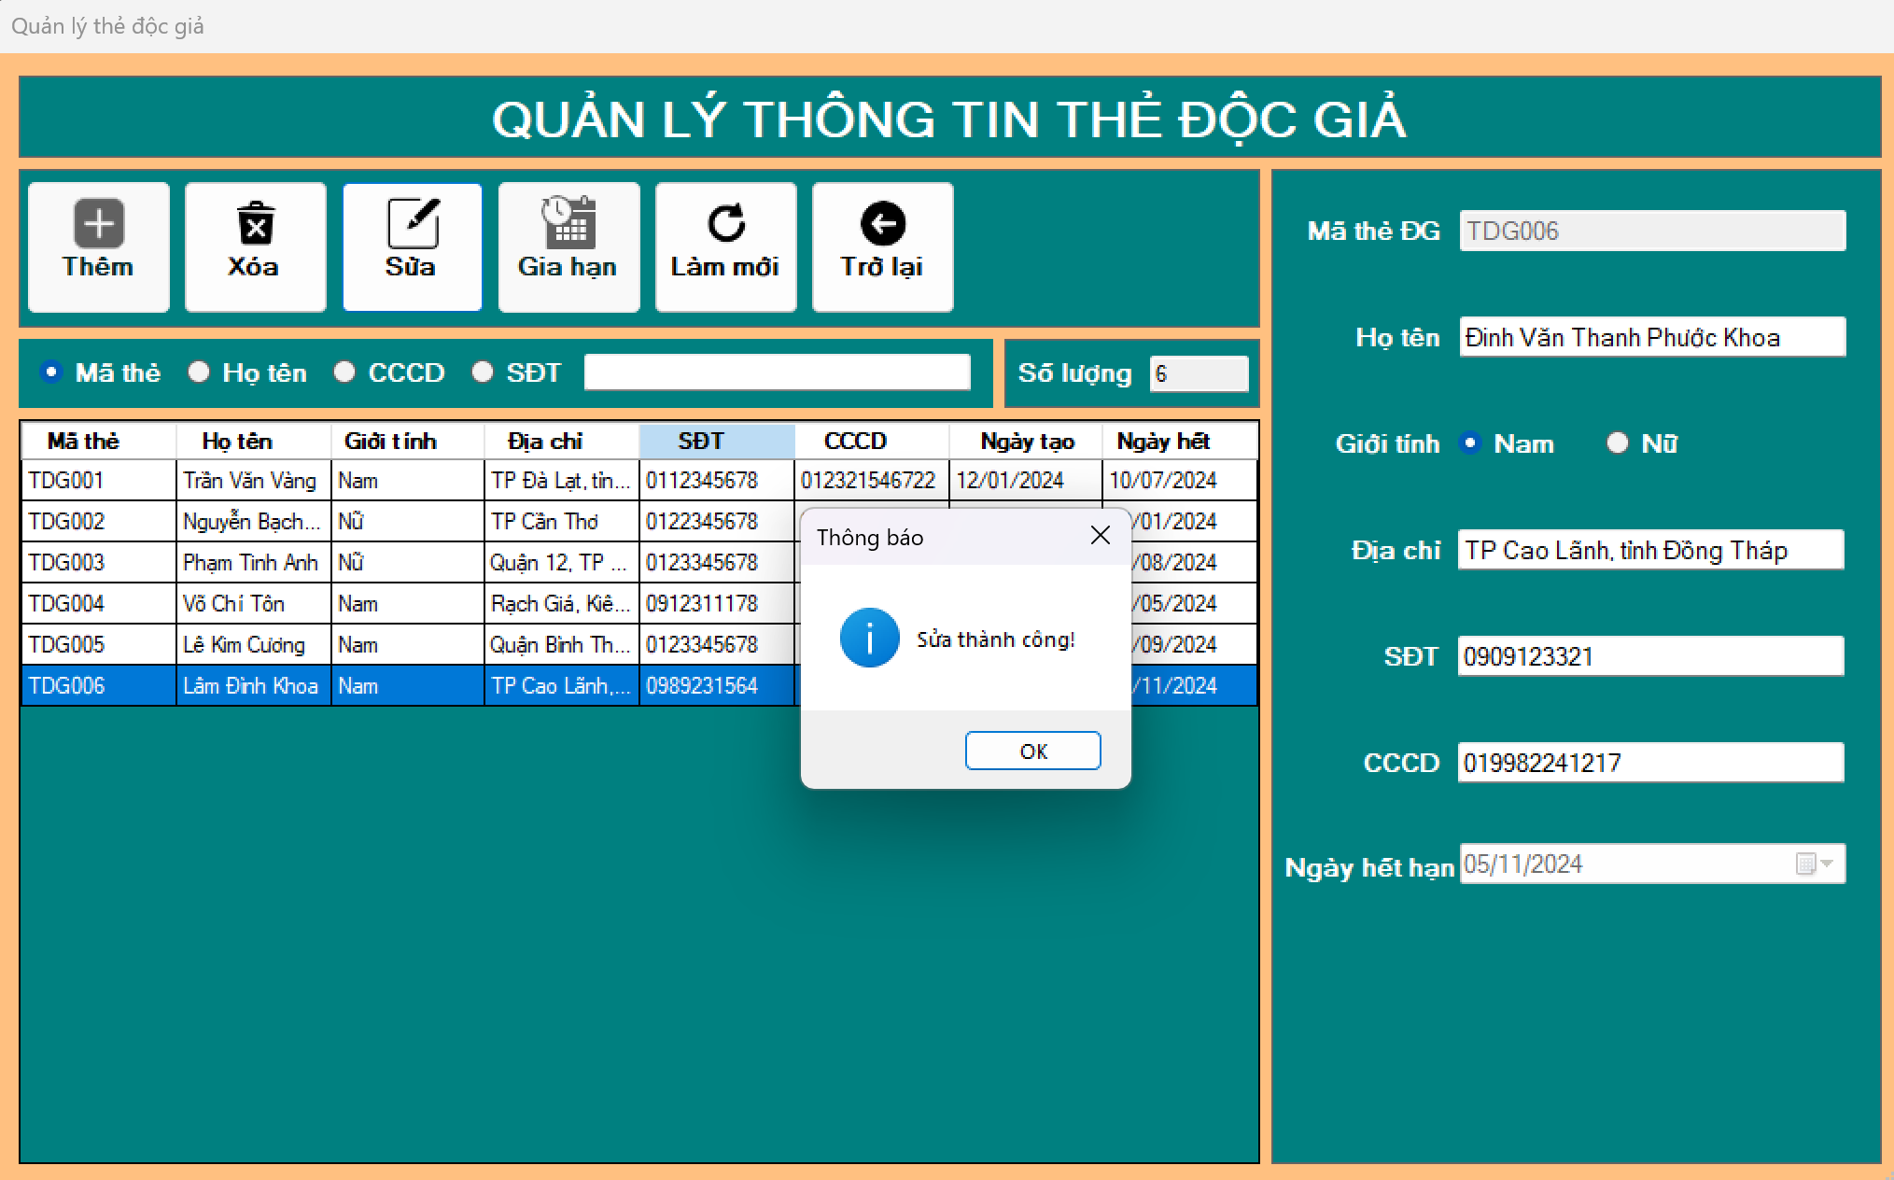

Hình .. Giao diện quản lý thẻ độc giả khi hiện thông báo sửa thành công

* Sau khi sửa, ta kiểm tra lại thông tin của thẻ độc giả vừa sửa đã được cập nhật chưa

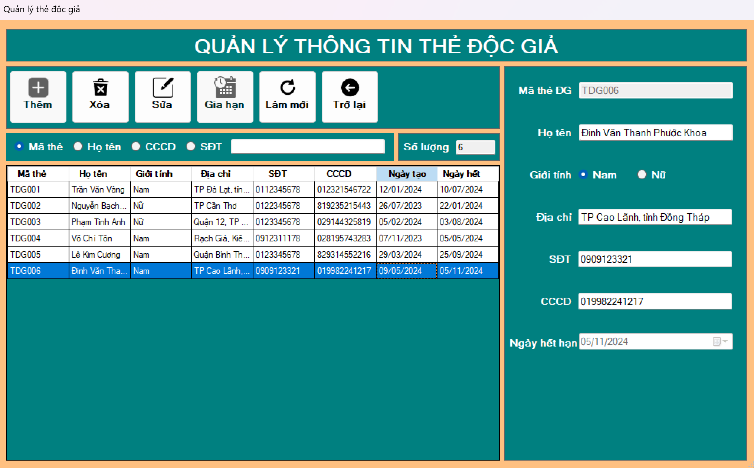

Hình .. Giao diện quản lý thẻ độc giả sau khi sửa thành công

Nếu muốn xóa thẻ độc giả nào đó, ta thực hiện như sau:

* Chọn vào dòng dữ liệu chứa thông tin thẻ độc giả cần xóa
* Sau đó nhấn vào nút để xóa, hệ thống sẽ hiện thông báo cho ta xác nhận 1 lần nữa để đảm bảo

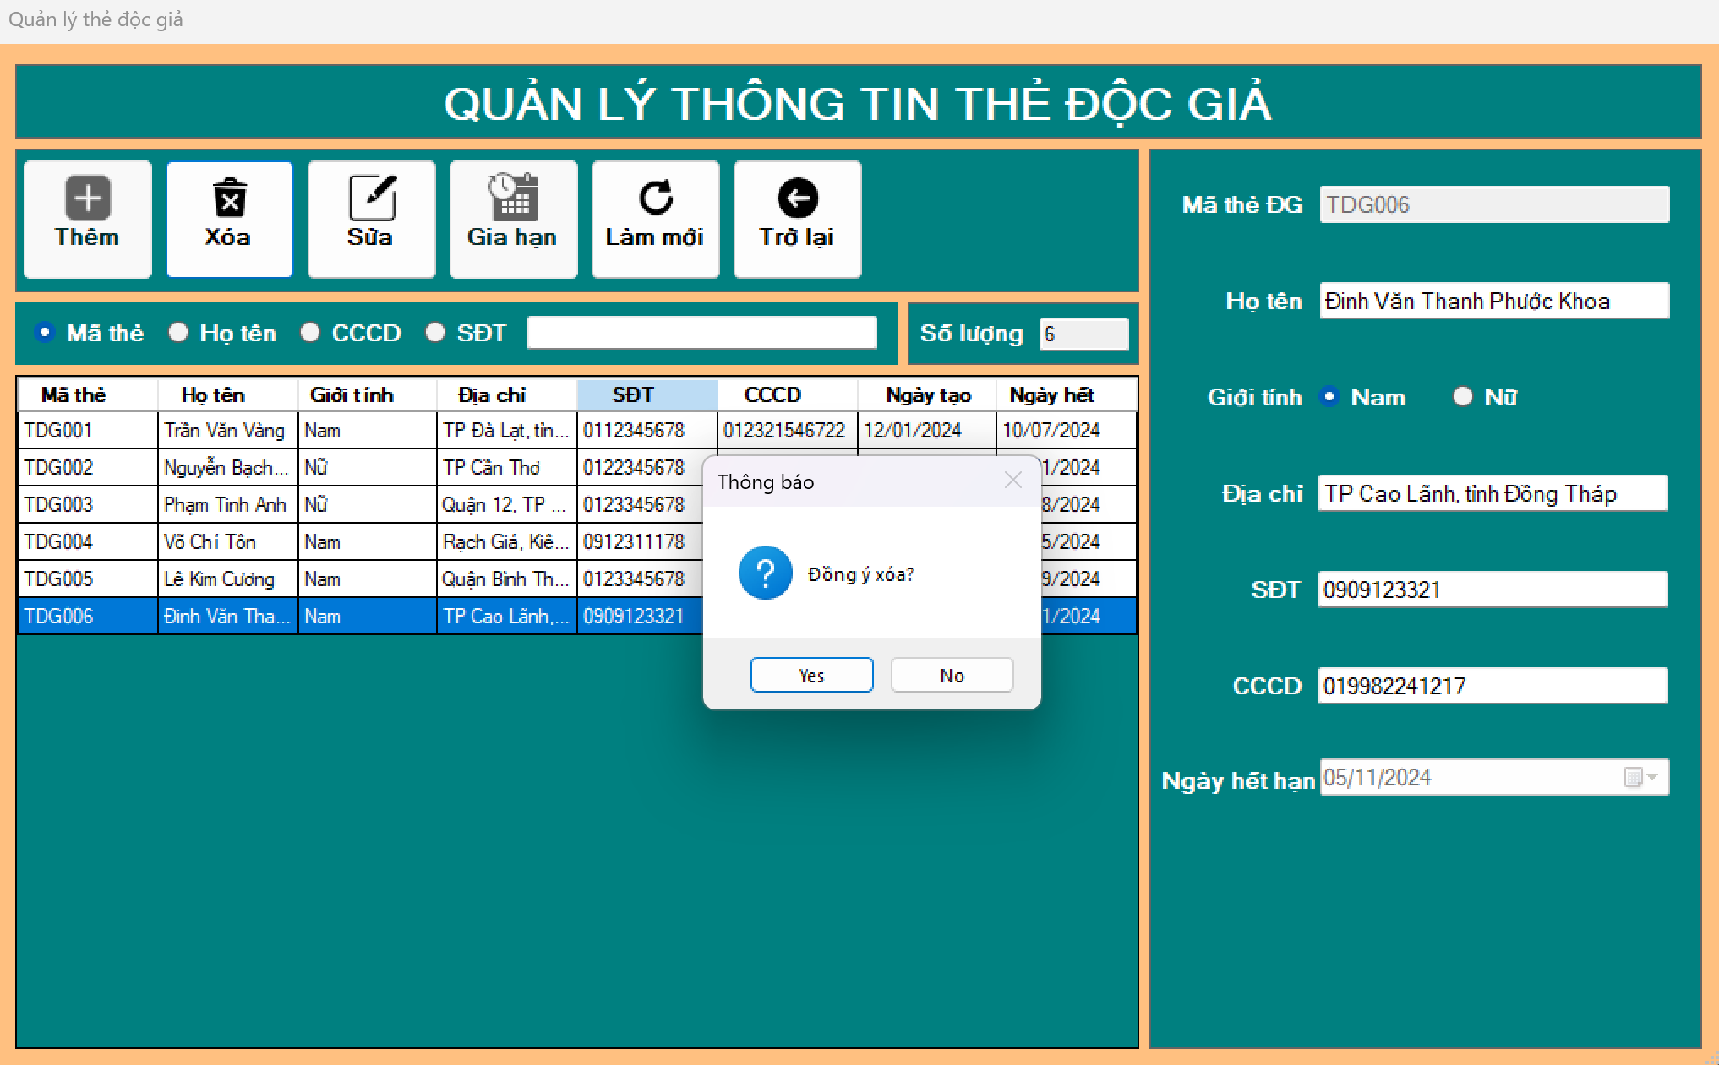

Hình .. Giao diện quản lý thẻ độc giả khi hiện thông báo xác nhận xóa

* Sau khi nhấn “Yes” sẽ hiện xóa thành công

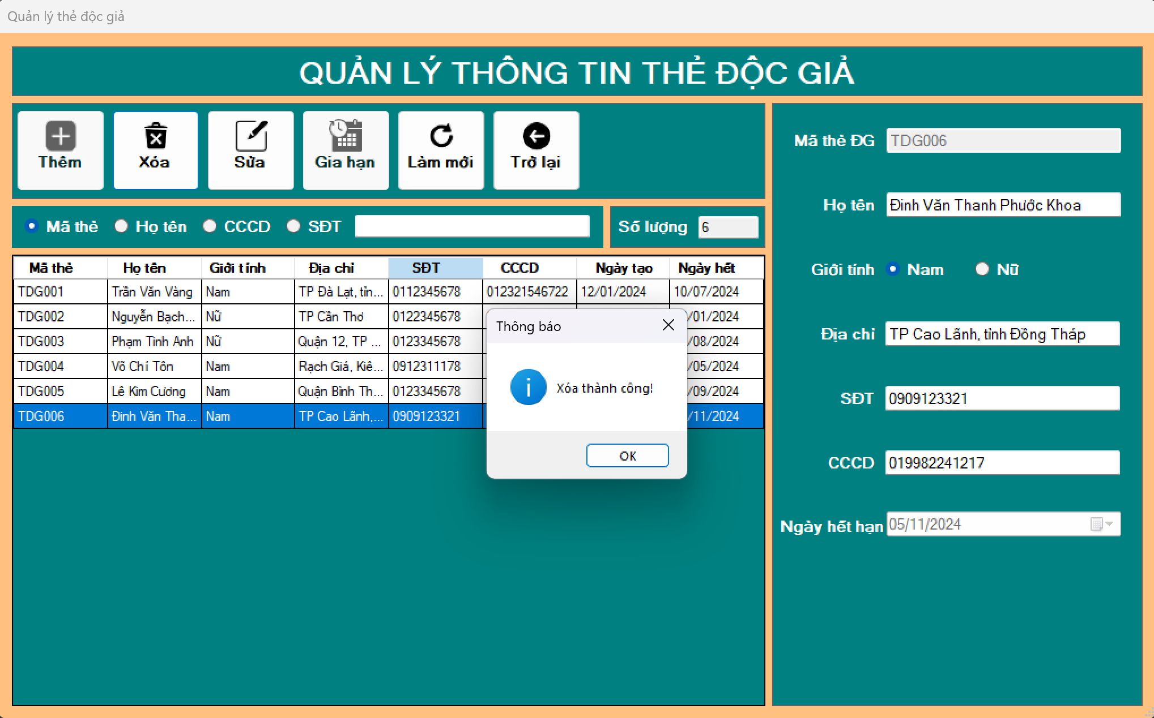

Hình .. Giao diện quản lý thẻ độc giả khi hiện thông báo xóa thành công

* Sau khi xóa, ta kiểm tra lại trong bảng dữ liệu còn thẻ độc giả đó nữa không

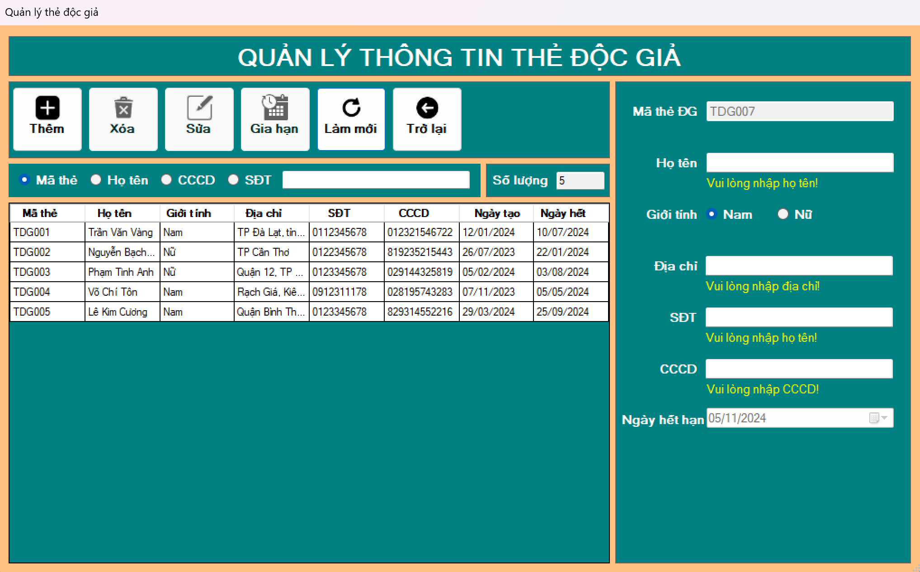

Hình .. Giao diện quản lý thẻ độc giả sau khi xóa thành công

Tại giao diện này khi ta muốn sửa hoặc thêm thì tại ô nhập họ tên chỉ được nhập chữ và ô nhập SĐT, CCCD chỉ được nhập số và tối đa 12 số. Nếu ta nhập các giá trị không hợp lệ vào các ô nhập này thì hệ thống sẽ tự động xóa và xuất hiện dòng chữ nhắc nhở.

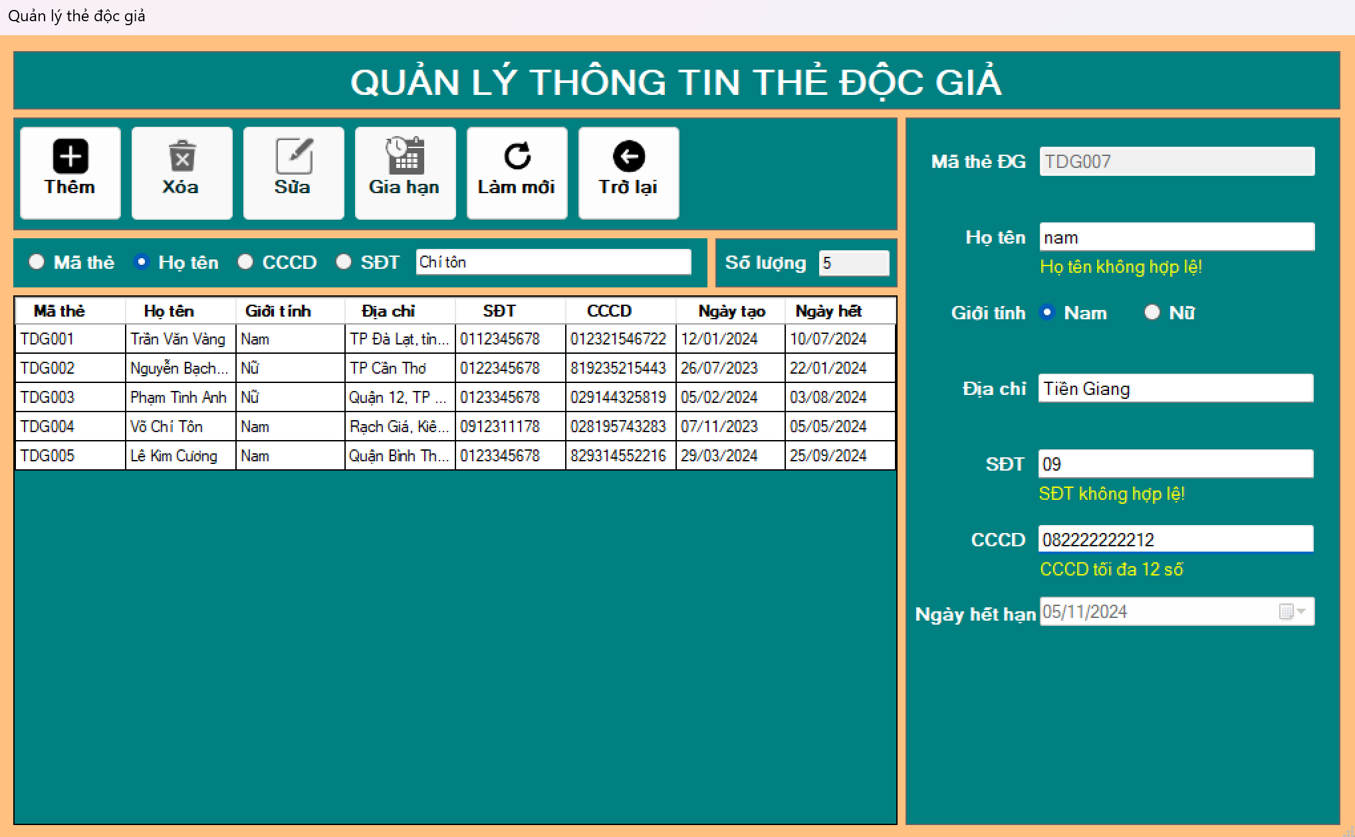

Hình .. Giao diện quản lý thẻ độc giả khi nhập giá trị không hợp lệ

Khi thẻ độc giả hết hạn và muốn gia hạn tiếp thì thực hiện như sau:

* Chọn vào dòng dữ liệu chứa thông tin thẻ độc giả đã hết hạn, nếu thẻ độc giả đó chưa hết hạn thì không thể bấm vào nút

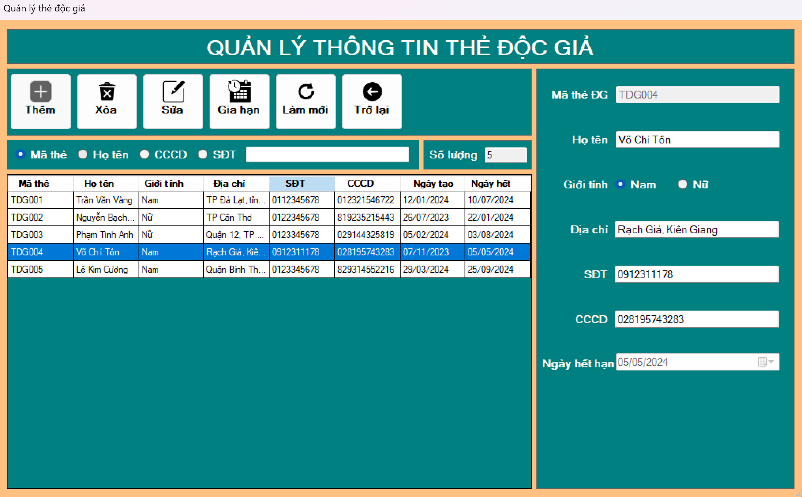

Hình .. Giao diện quản lý thẻ độc giả khi nhấn vào thẻ độc giả hết hạn

* Sau đó nhấn vào nút để gia hạn. Hệ thống sẽ hiện thông báo cho ta xác nhận 1 lần nữa để đảm bảo

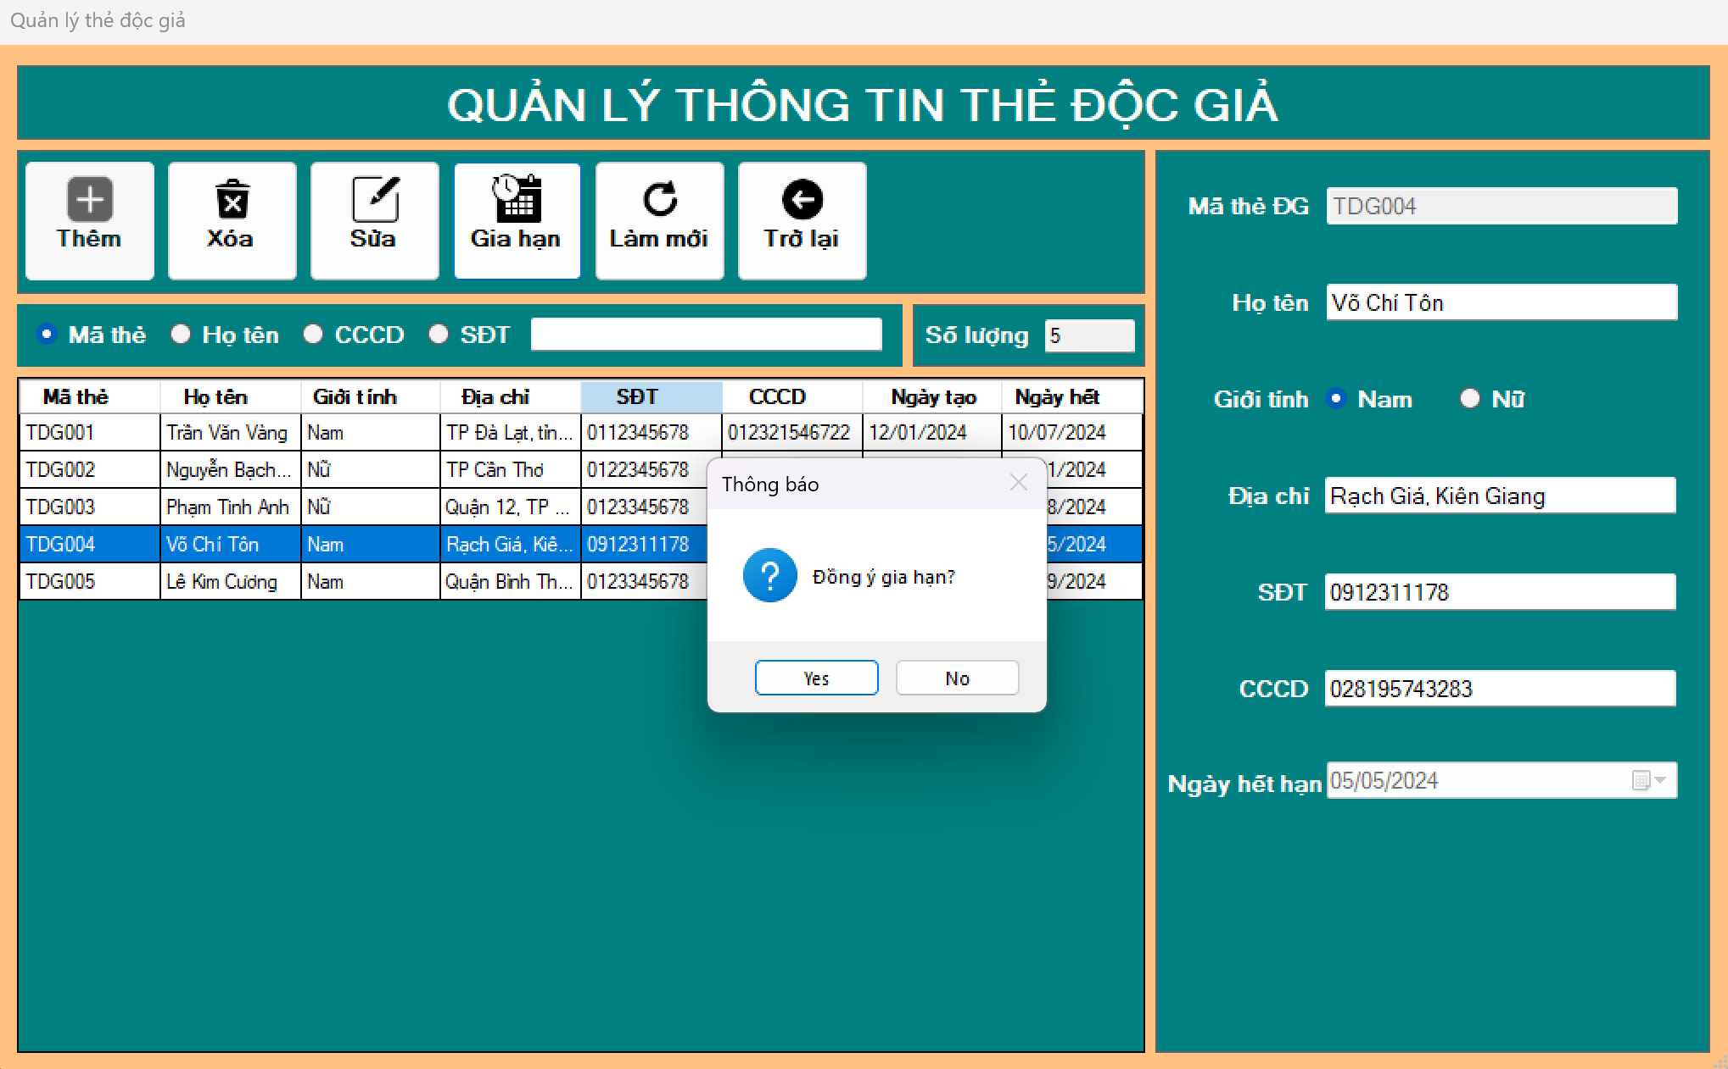

Hình .. Giao diện quản lý thẻ độc giả khi hiện thông báo xác nhận gia hạn

* Sau khi nhấn “Yes” sẽ hiện gia hạn thành công

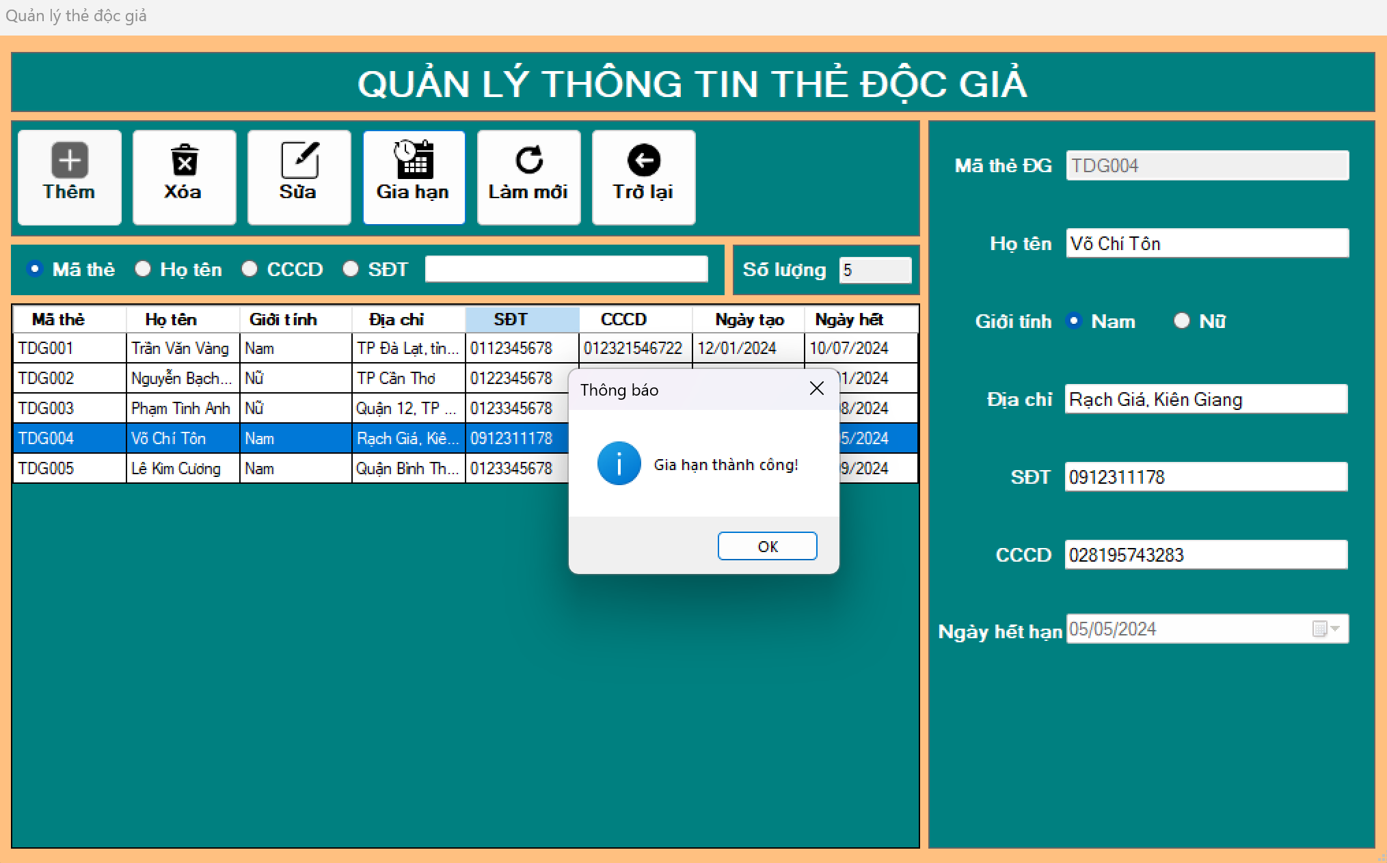

Hình .. Giao diện quản lý thẻ độc giả khi gia hạn thành công

* Nhưng chỉ gia hạn thành công với các thẻ độc giả đã hết hạn không quá 10 ngày kể từ ngày hết hạn. Khi gia hạn thất bại hệ thống sẽ hiện thông báo nhắc nhở.

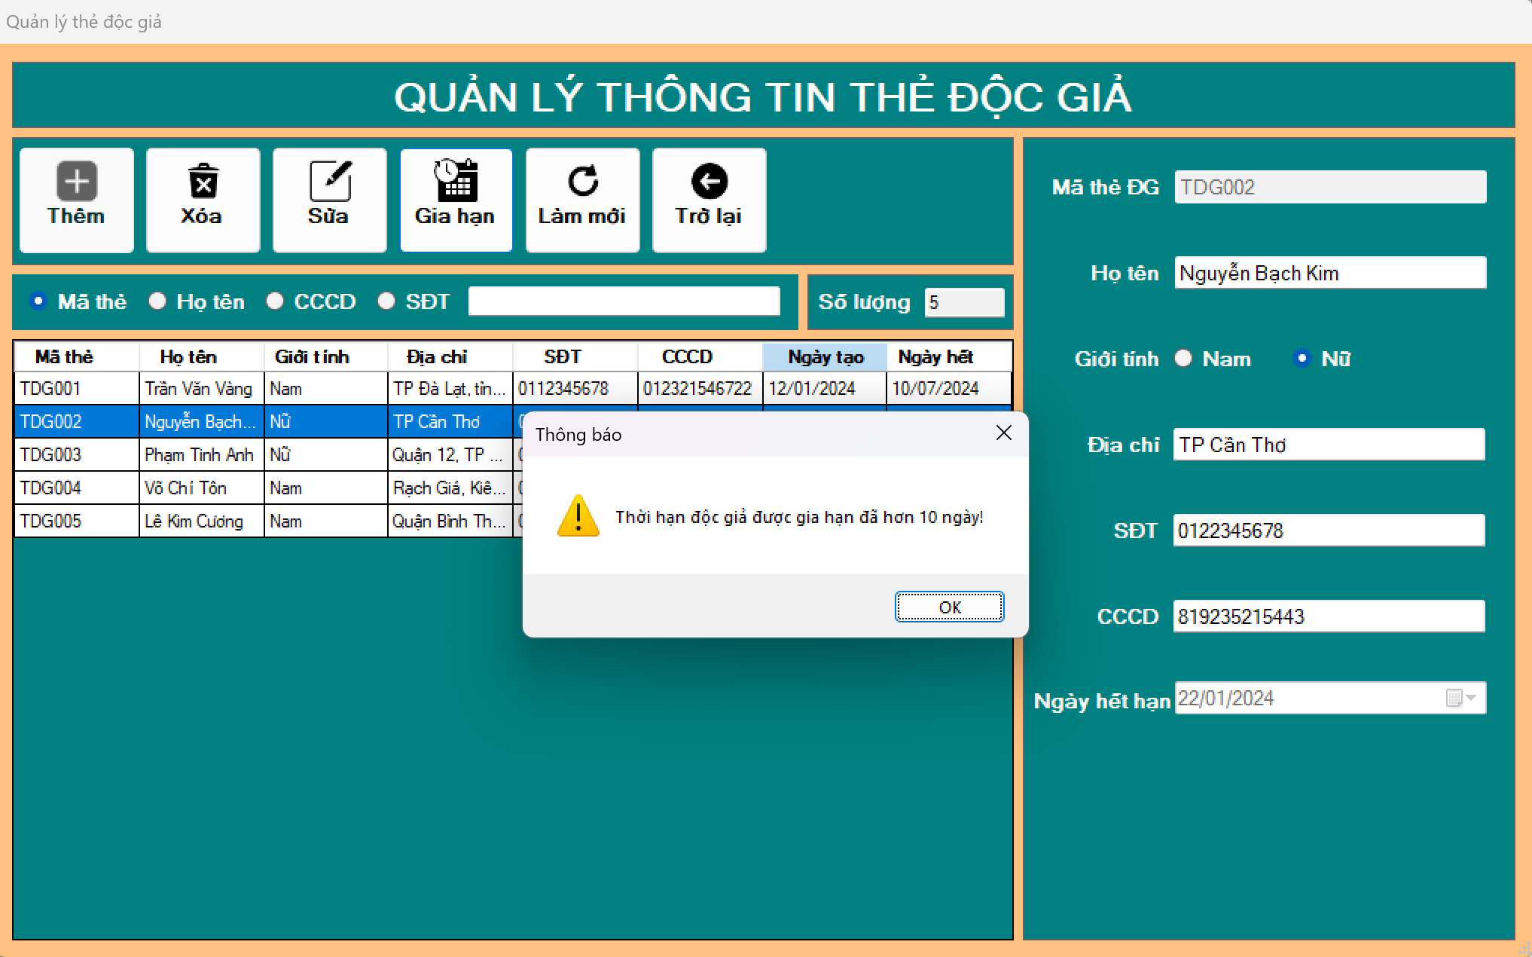

Hình .. Giao diện quản lý thẻ độc giả khi gia hạn thất bại

Để trở lại giao diện chính nhấn vào nút để quay lại

Có thể tìm kiếm thẻ độc giả bằng cách thực hiện các bước sau:

* Lựa chọn tìm nhà xuất bản theo nhiều tiêu chí qua sau đó nhập thông tin tìm tương ứng tiêu chí đã chọn vào

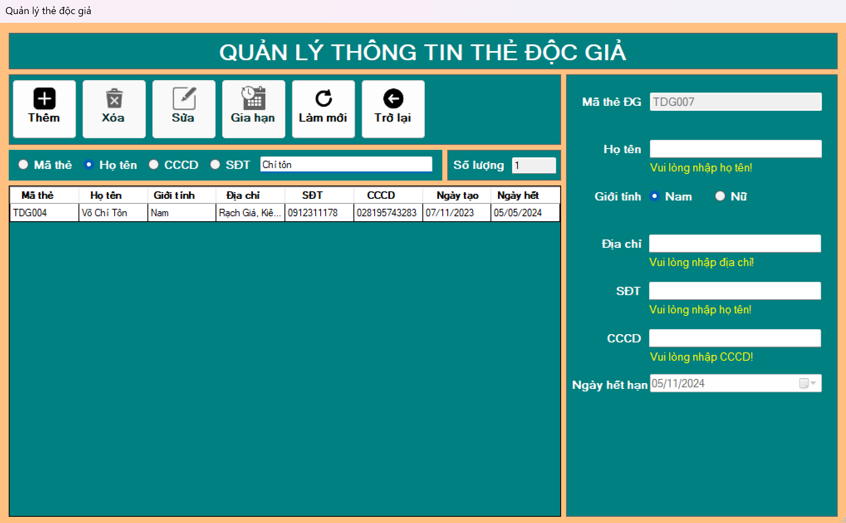

Hình .. Giao diện quản lý thẻ độc giả sau khi nhập nội dung tìm theo họ tên

#### Giao diện quản lý phiếu mượn trả

Sau khi vào giao diện quản lý phiếu mượn trả ta có giao diện như bên dưới

Ban đầu nút và nút không thể nhấn được, chỉ khi chọn vào 1 dòng nào đó trên bảng dữ liệu mà có trạng thái chưa trả thì mới nhấn được. Riêng nút thì phiếu mượn trả phải hết hạn mới nhấn được

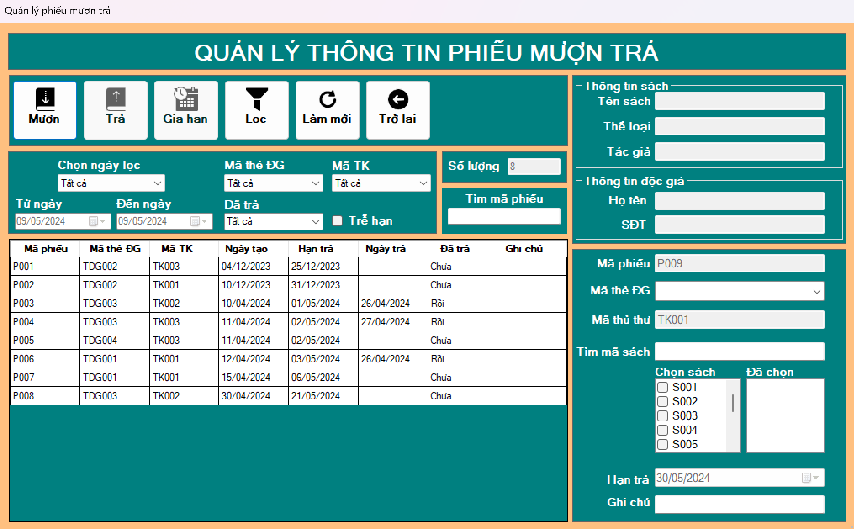

Hình .. Giao diện quản lý phiếu mượn trả

Khi ta nhấn vào 1 dòng trong bảng dữ liệu thì nút sẽ không thể nhấn được, đồng thời thông tin của phiếu mượn trả đã được chọn đó sẽ hiện lên các textbox bên phải để ta có thể dễ dàng xem thông tin.

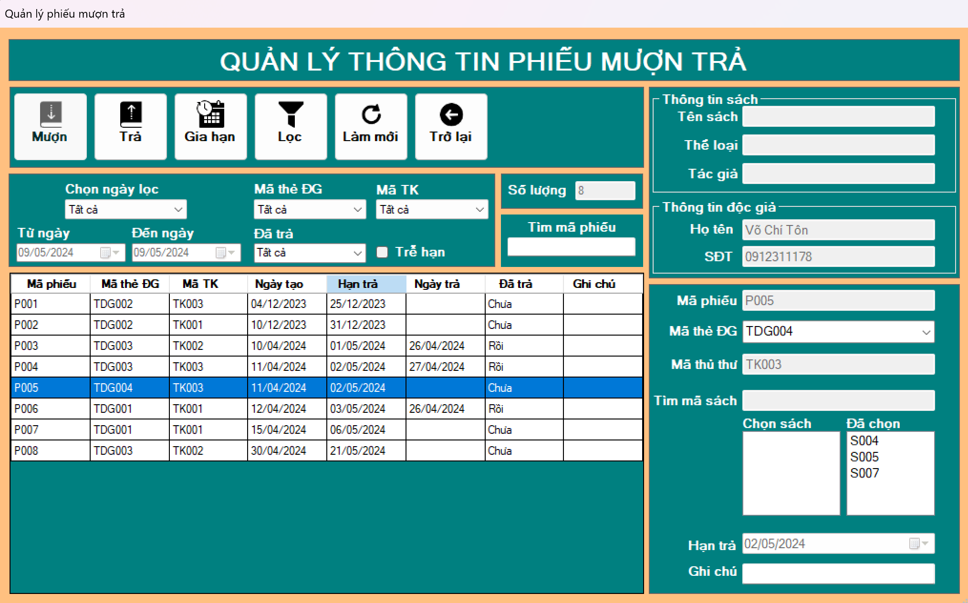

Hình .. Giao diện quản lý phiếu mượn trả khi nhấn vào 1 dòng trong bảng dữ liệu

Tại listview “Đã chọn” có các mã sách mà phiếu mượn đó đang giữ. Bấm vào một mã sách bất kì thì groupbox “Thông tin sách” sẽ hiện các thông tin của sách có mã đó.

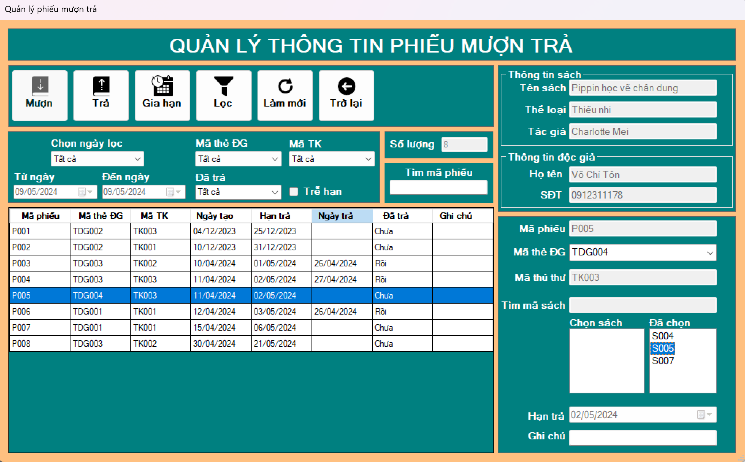

Hình .. Giao diện quản lý phiếu mượn trả khi nhấn vào 1 mã sách trong listview “Đã chọn”

Các bước để thêm phiếu mượn cho độc giả:

* Đầu tiên ta nhấn vào để reset các textbox thành rỗng

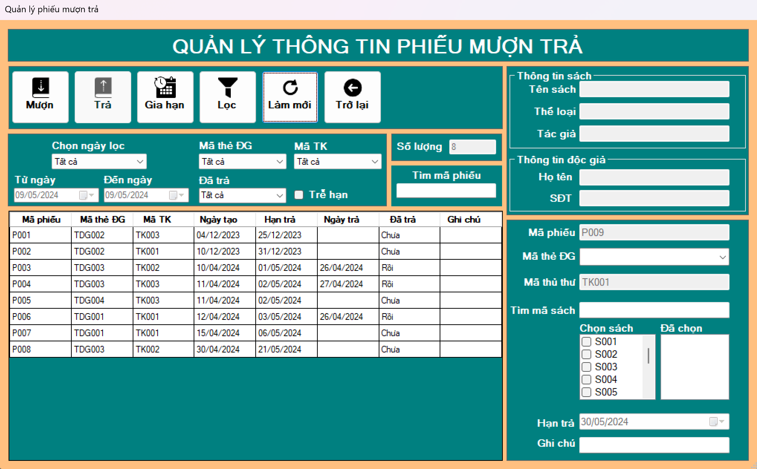

Hình .. Giao diện quản lý phiếu mượn trả khi nhấn reset

* Sau khi đã làm mới chúng ta hãy chọn mã thẻ độc giả, sau đó chọn sách trong checkedlistbox “Chọn sách” bằng cách check vào ô phía trước mã sách, có thể gõ mã sách vào textbox “Tìm mã sách” để tìm nhanh. Riêng mã phiếu hệ thống sẽ tự động tạo và mã thủ thư sẽ tự động gán mã của thủ thư đang đăng nhập, ta không cần phải nhập. Hạn trả sẽ tự động tính 3 tuần kể từ ngày hiện tại. Ngày trả sẽ được cập nhật khi độc giả trả sách, nếu có ghi chú gì thì điền vào textbox “Ghi chú”.
* Sau đó nhấn vào nút để cho mượn, hệ thống sẽ hiện thông báo cho ta xác nhận 1 lần nữa để đảm bảo.

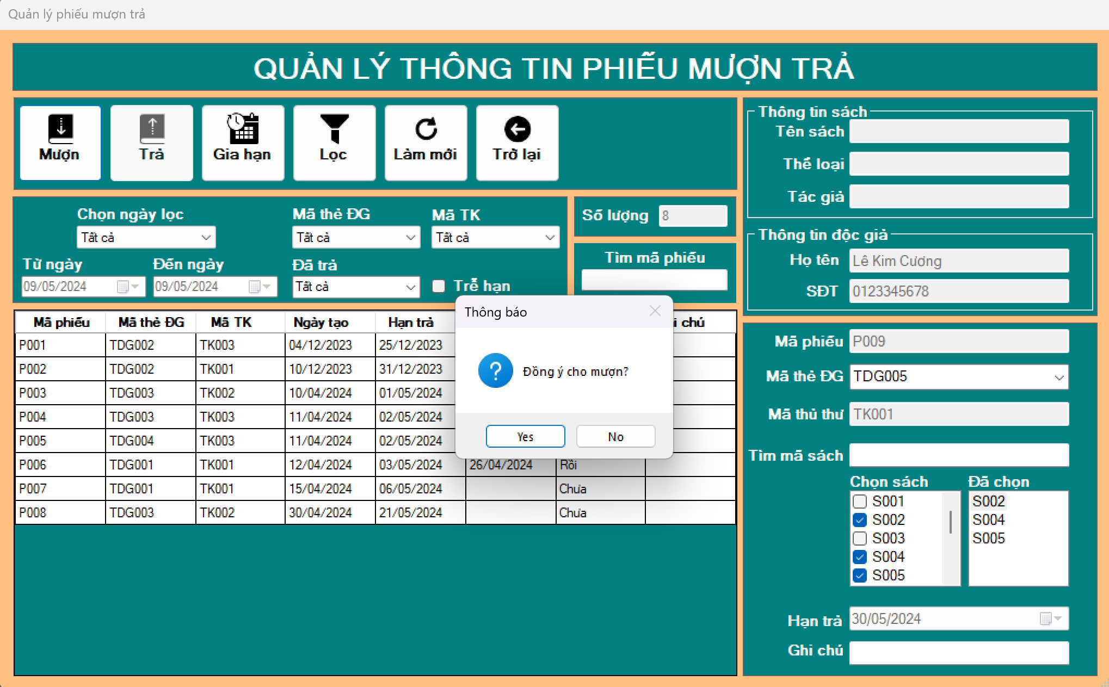

Hình .. Giao diện quản lý phiếu mượn trả khi hiện thông báo xác nhận mượn

* Sau khi nhấn “Yes” sẽ hiện cho mượn thành công

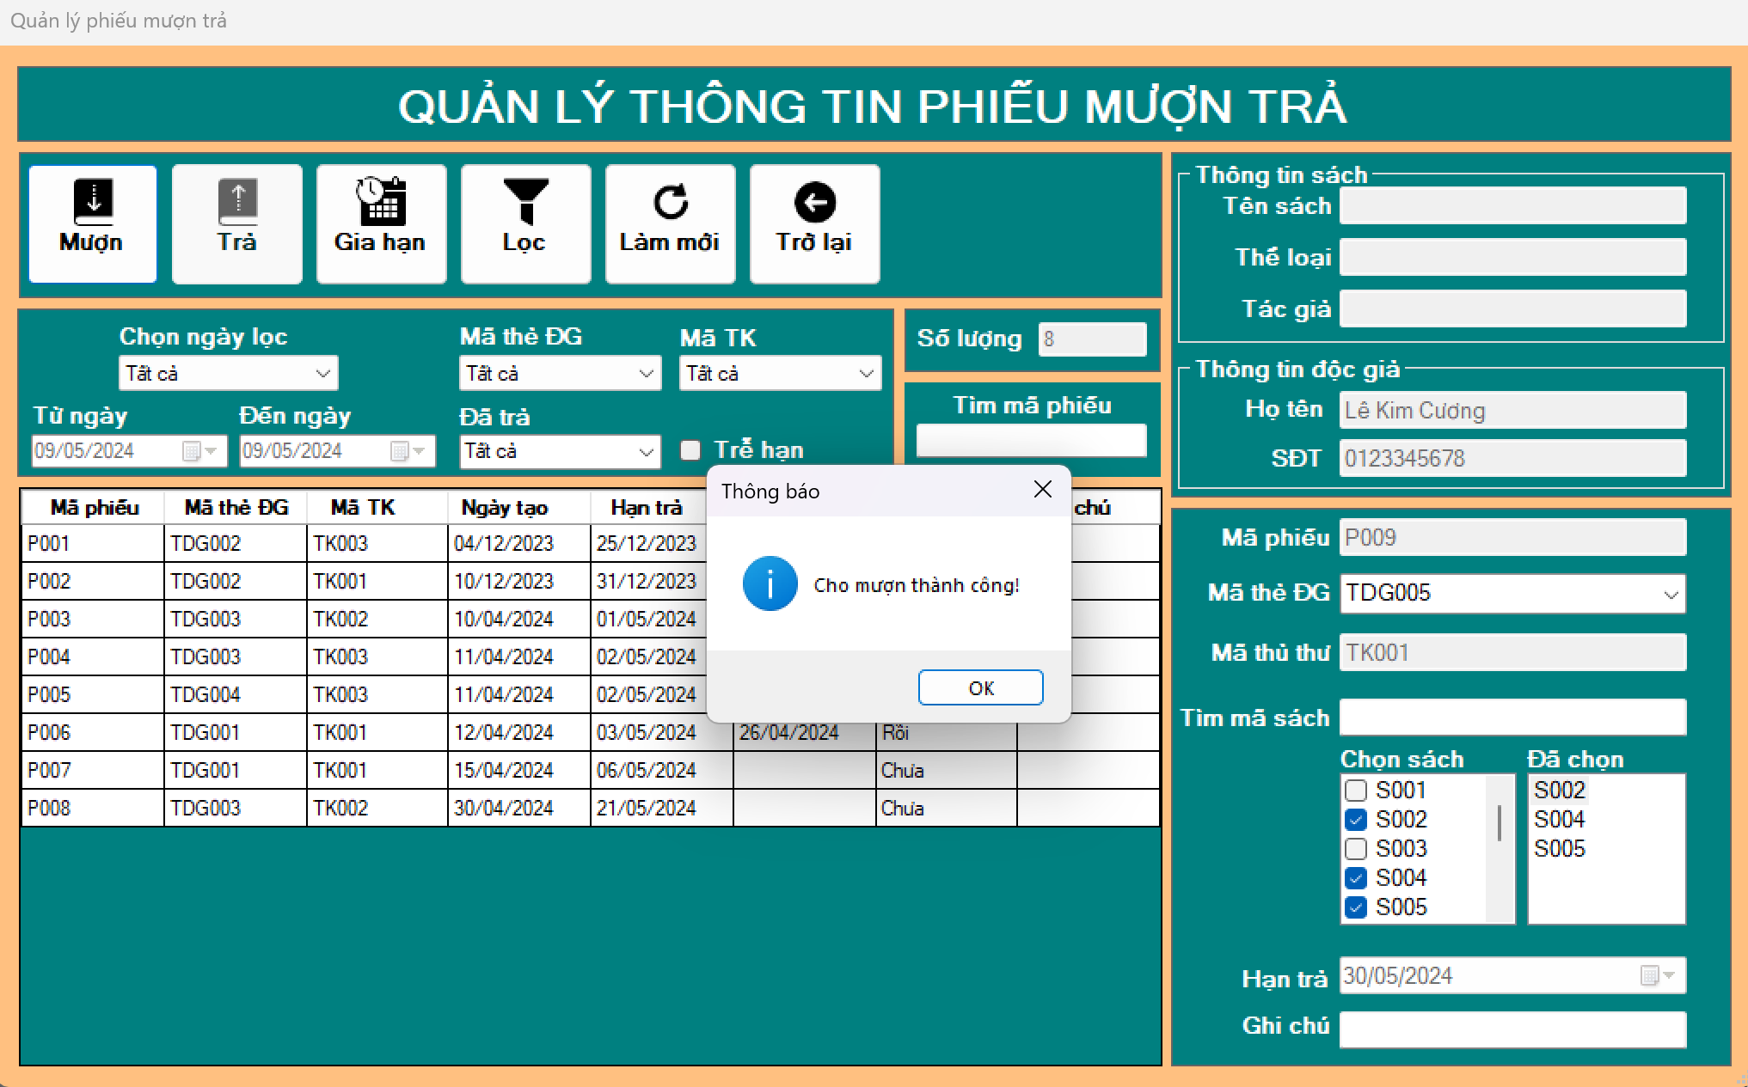

Hình .. Giao diện quản lý phiếu mượn trả khi hiện thông báo cho mượn thành công

* Sau khi cho mượn, ta kiểm tra lại trên bảng dữ liệu đã có phiếu mượn trả vừa cho mượn chưa

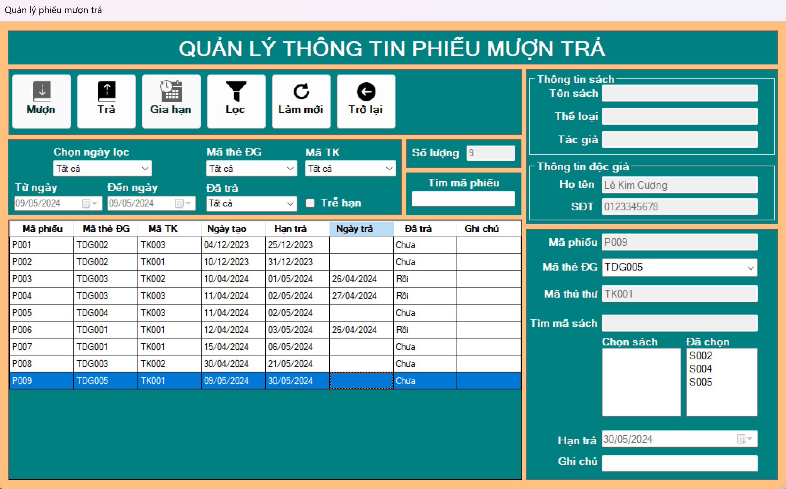

Hình .. Giao diện quản lý phiếu mượn trả sau khi cho mượn thành công

Khi độc giả muốn trả sách, ta có thể xác nhận trả như sau:

* Chọn vào dòng dữ liệu chứa thông tin phiếu mượn trả cần xác nhận trả.

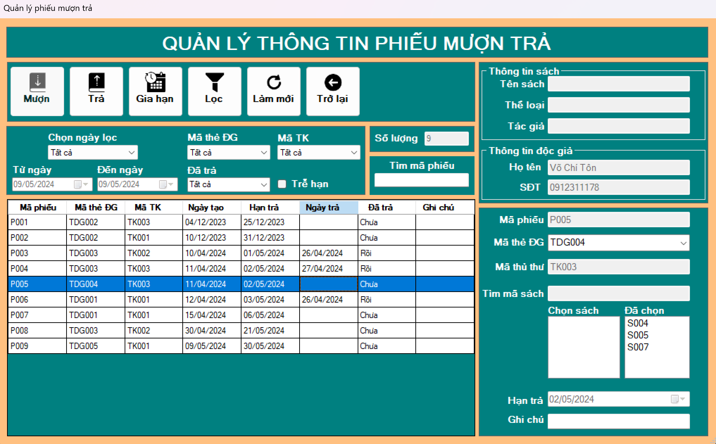

Hình .. Giao diện quản lý phiếu mượn trả khi chọn vào phiếu cần trả

* Tiếp theo nhấn vào nút để xác nhận trả, hệ thống sẽ hiện lên giao diện xác nhận trả sách

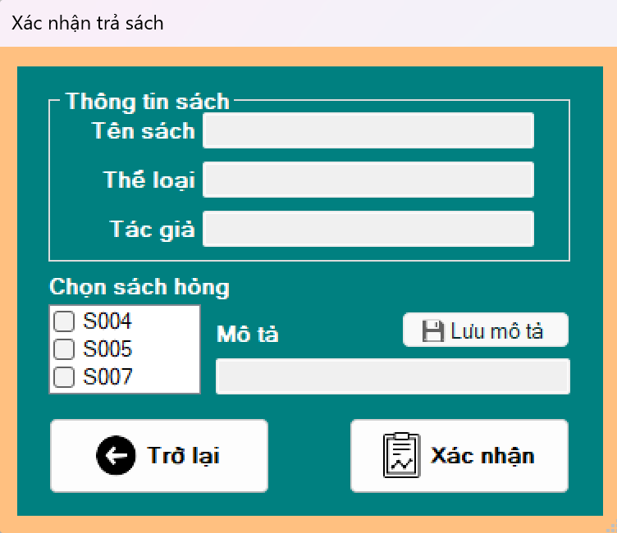

Hình .. Giao diện xác nhận trả sách

* Nếu các sách độc giả mượn vẫn còn nguyên vẹn thì chỉ cần nhấn để xác nhận trả sách là xong. Khi nhấn vào mã sách, thông tin của mã sách đó sẽ hiện trên groupbox “Thông tin sách”
* Trường hợp có sách nào đó không nguyên vẹn thì có thể check vào các ô vuông trước mã sách trong checkedlistbox “Chọn sách hỏng”. Sau đó điền mô tả tình trạng không nguyên vẹn của sách đó. Rồi bấm vào

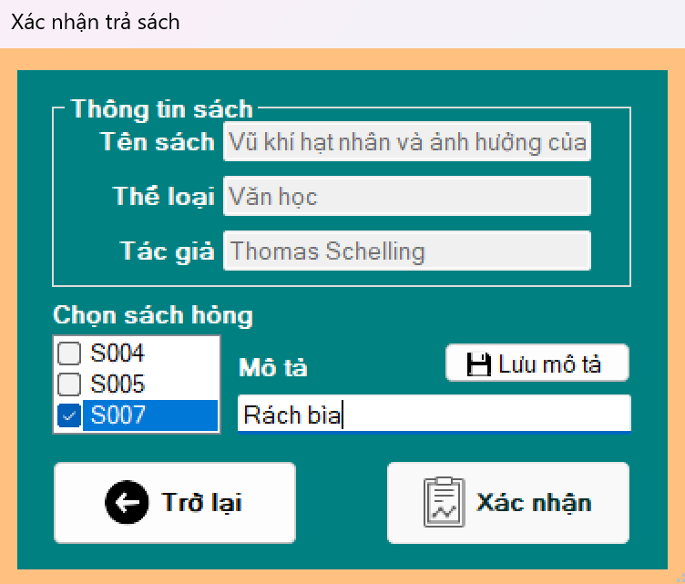

Hình .. Giao diện xác nhận trả sách khi báo hỏng sách (I)

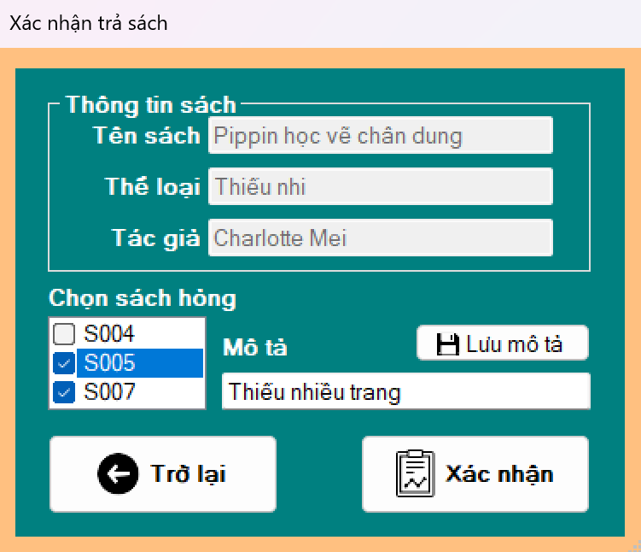

Hình .. Giao diện xác nhận trả sách khi báo hỏng sách (II)

* Cuối cùng bấm vào để xác nhận trả, hệ thống sẽ hiện thông báo cho ta xác nhận 1 lần nữa để đảm bảo

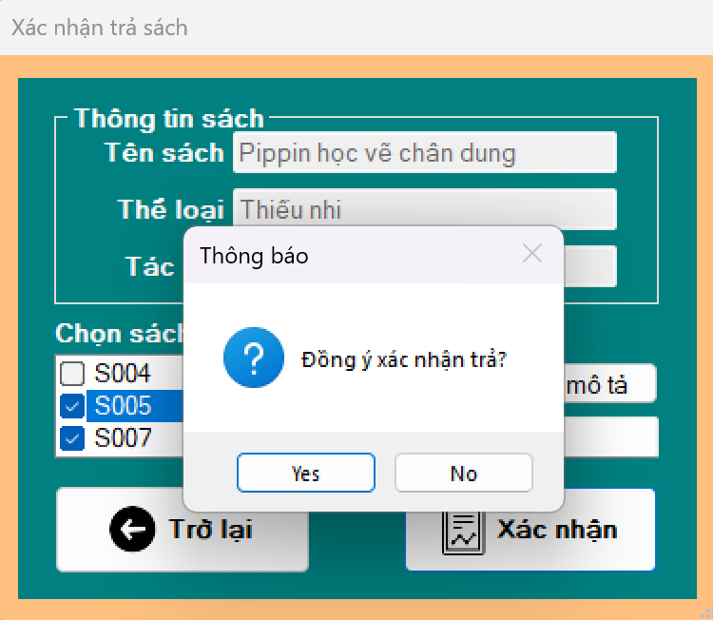

Hình .. Giao diện xác nhận trả sách khi hiện thông báo xác nhận trả

* Sau khi nhấn “Yes” sẽ hiện thông báo xác nhận trả thành công

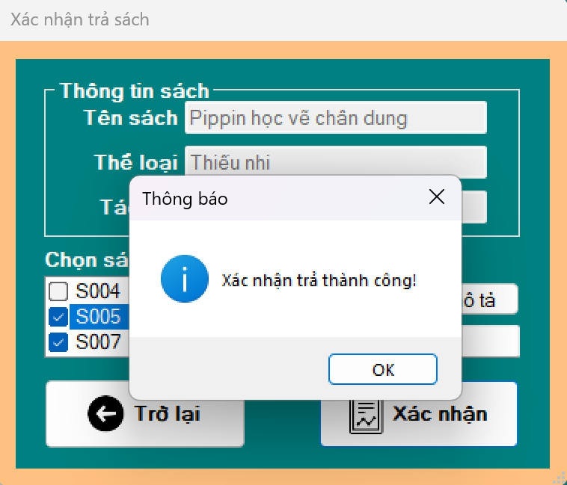

Hình .. Giao diện xác nhận trả sách khi hiện thông báo xác nhận trả thành công

* Sau khi xác nhận trả ta hãy kiểm tra lại trên bảng dữ liệu, phiếu mượn trả đó đã được cập nhật ngày trả và đã trả rồi chưa.

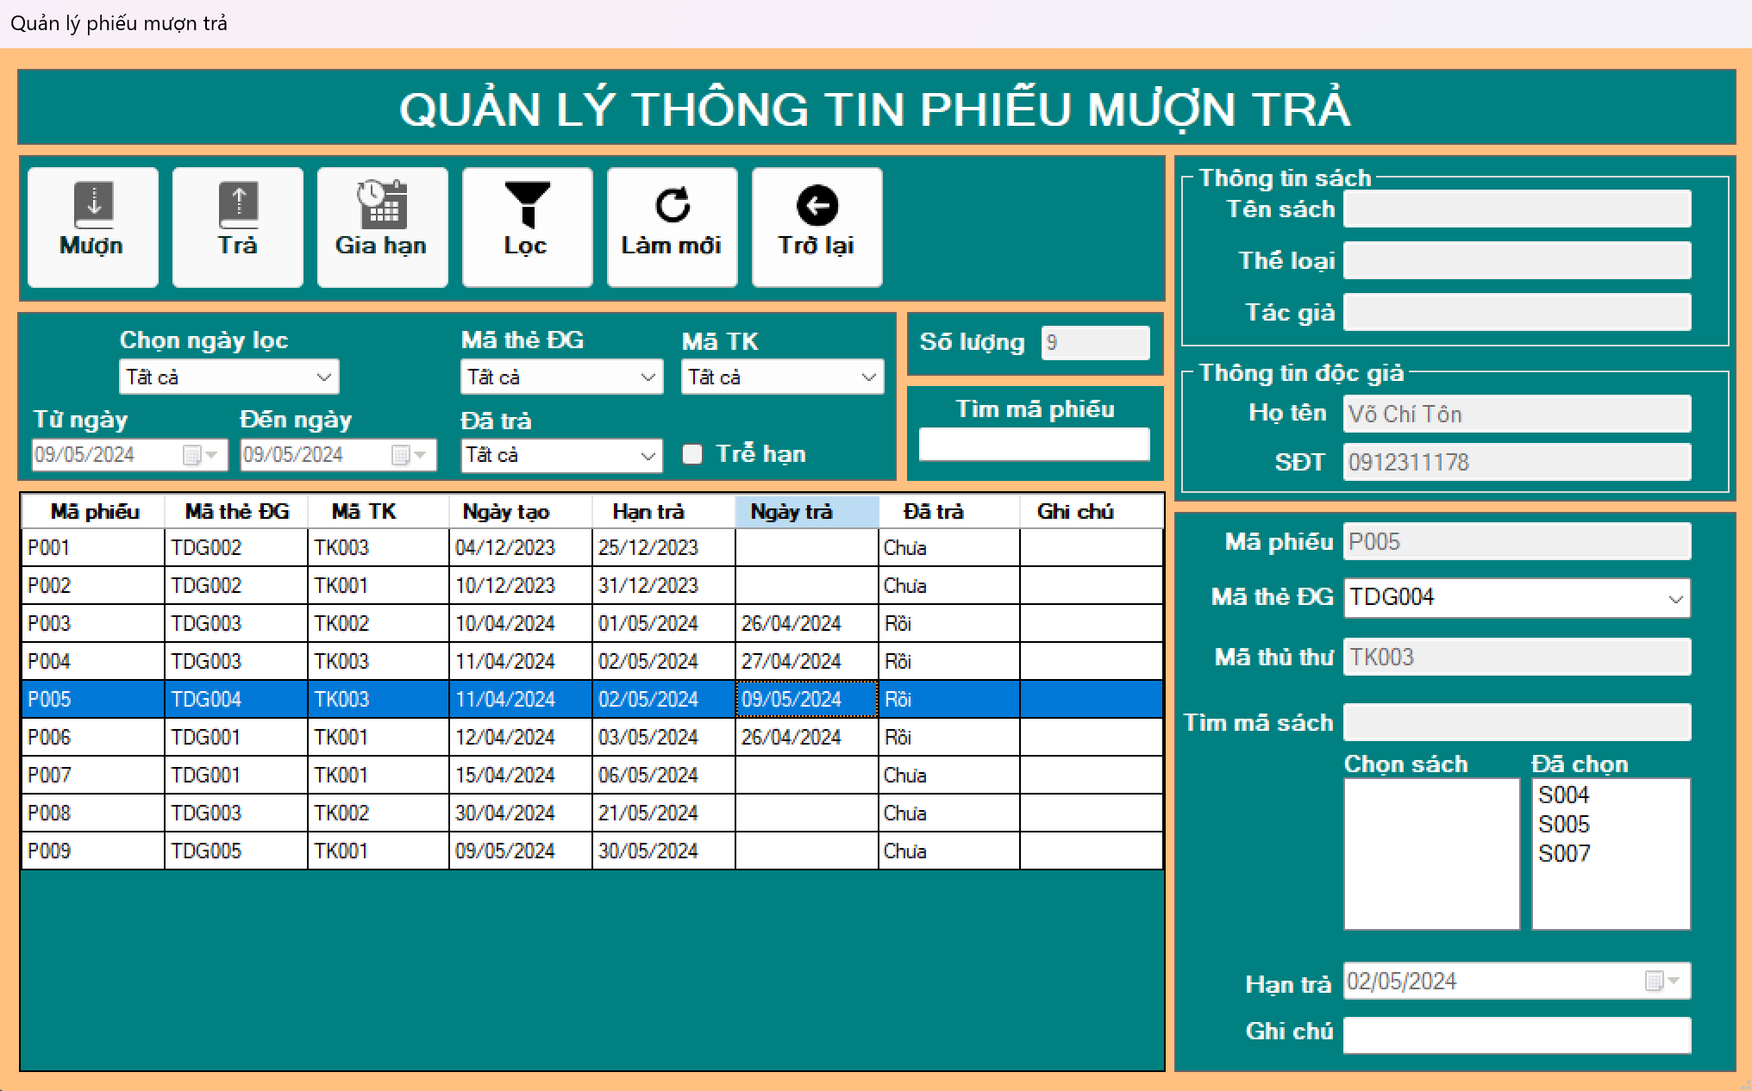

Hình .. Giao diện quản lý phiếu mượn trả sau khi xác nhận trả thành công

Khi phiếu mượn trả hết hạn mà độc giả vẫn chưa đọc xong thì có thể gia hạn thêm, ta có thể gia hạn bằng cách thực hiện như sau:

* Chọn vào phiếu mượn trả hết hạn cần được gia hạn, sau đó nhấn vào , hệ thống sẽ hiện thông báo cho ta xác nhận 1 lần nữa để đảm bảo

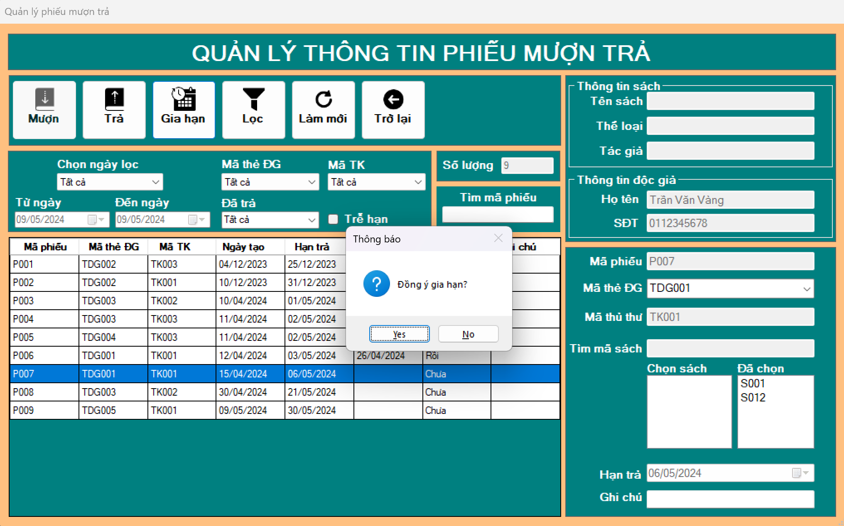

Hình .. Giao diện quản lý phiếu mượn trả khi hiện thông báo xác nhận gia hạn

* Sau khi nhấn “Yes” sẽ hiện thông báo gia hạn thành công

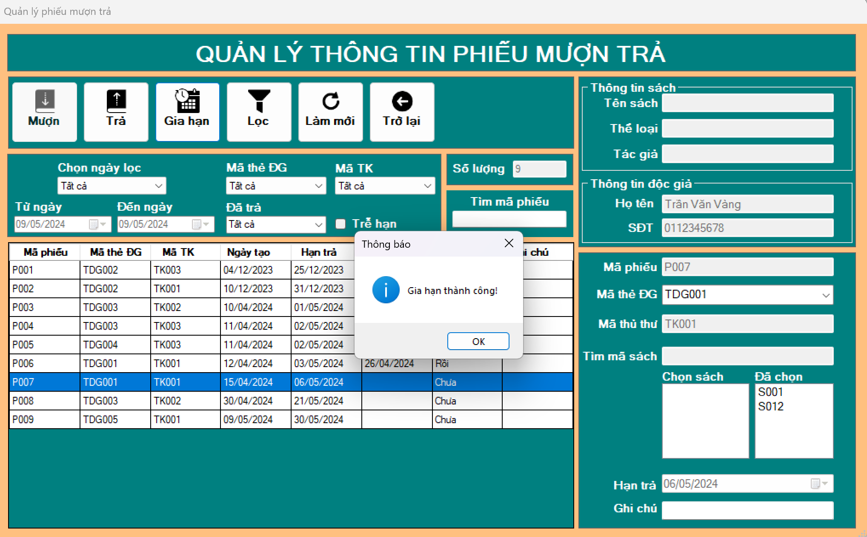

Hình .. Giao diện quản lý phiếu mượn trả khi hiện thông báo gia hạn thành công

* Hệ thống sẽ tự động gia hạn phiếu mượn trả thêm 7 ngày tính từ ngày hiện tại
* Khi viết báo cáo đến phần này là vào ngày 09/05/2024 vì vậy sau khi gia hạn hạn trả sẽ là 16/05/2024

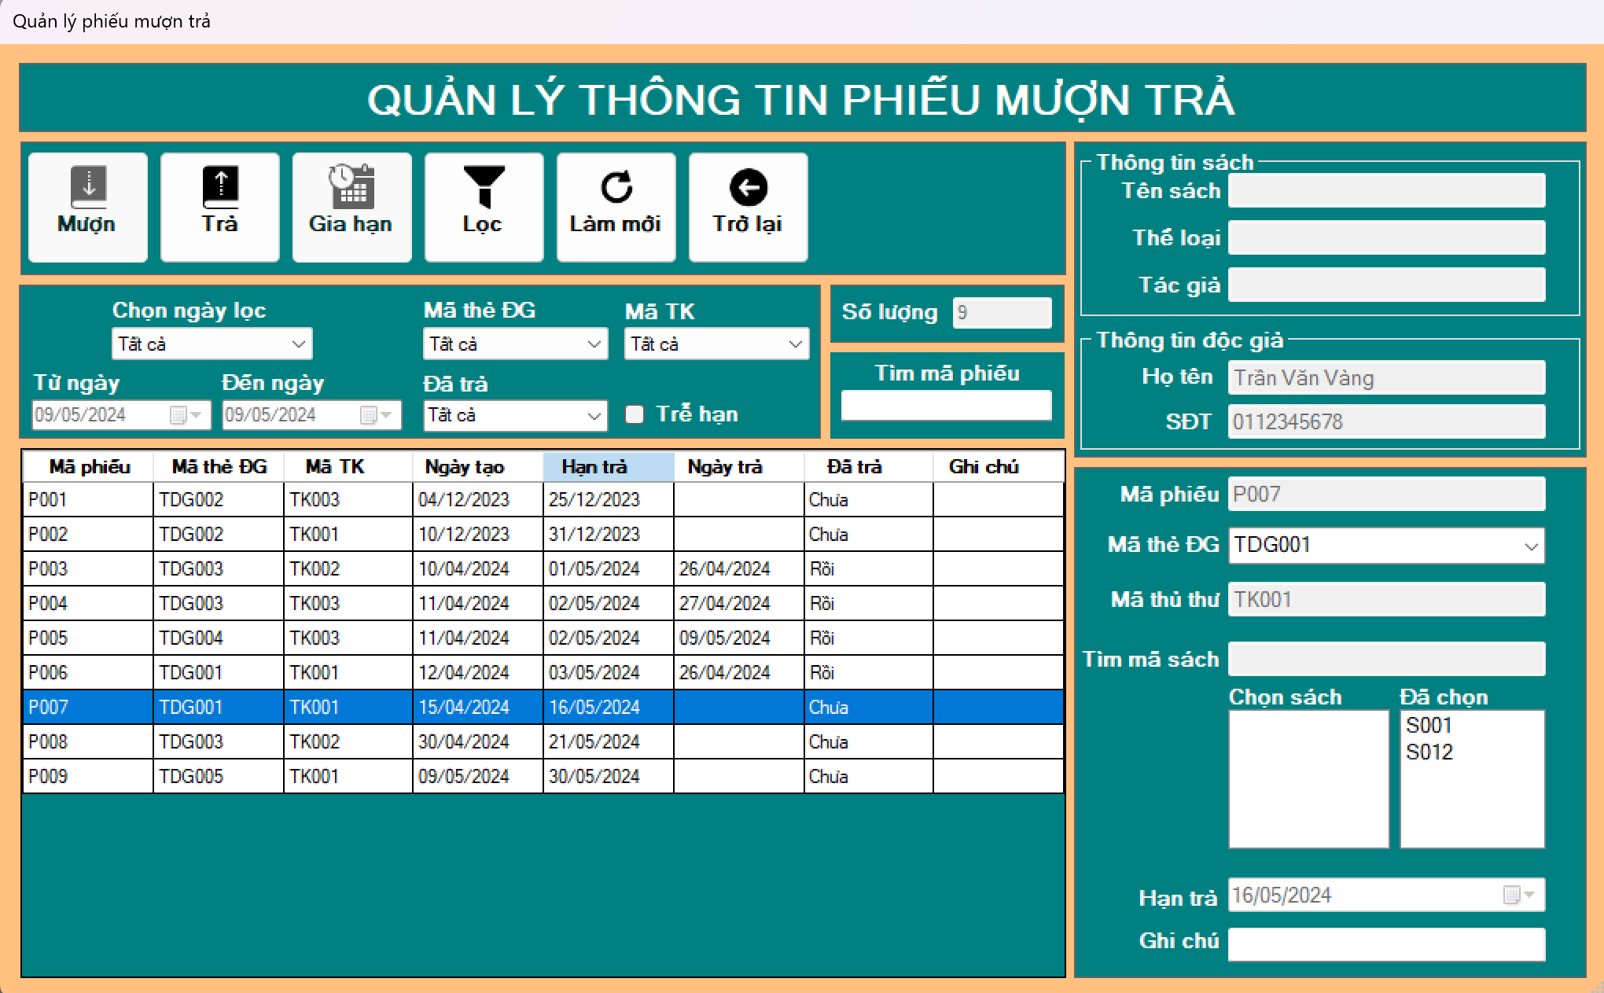

Hình .. Giao diện quản lý phiếu mượn trả sau khi gia hạn thành công

Không phải phiếu mượn nào cũng có thể gia hạn thành công. Để gia hạn thành công ngày hiện tại phải không quá 5 ngày kể từ ngày hết hạn phiếu mượn trả. Nếu nhấn gia hạn những phiếu mượn này hệ thống sẽ hiện thông báo như sau:

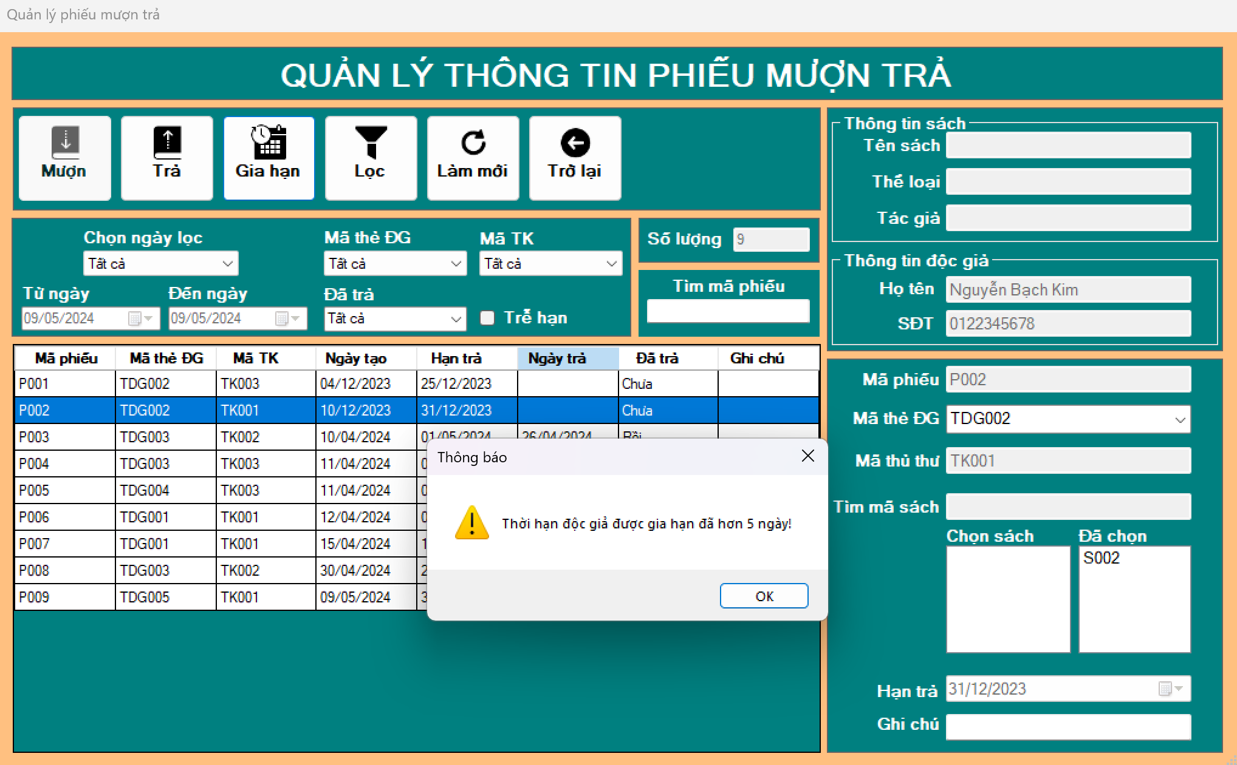

Hình .. Giao diện quản lý phiếu mượn trả khi gia hạn thất bại

Có thể tìm kiếm phiếu mượn trả bằng cách thực hiện các bước sau:

* Tại textbox “Tìm mã phiếu” ta nhập mã phiếu vào 

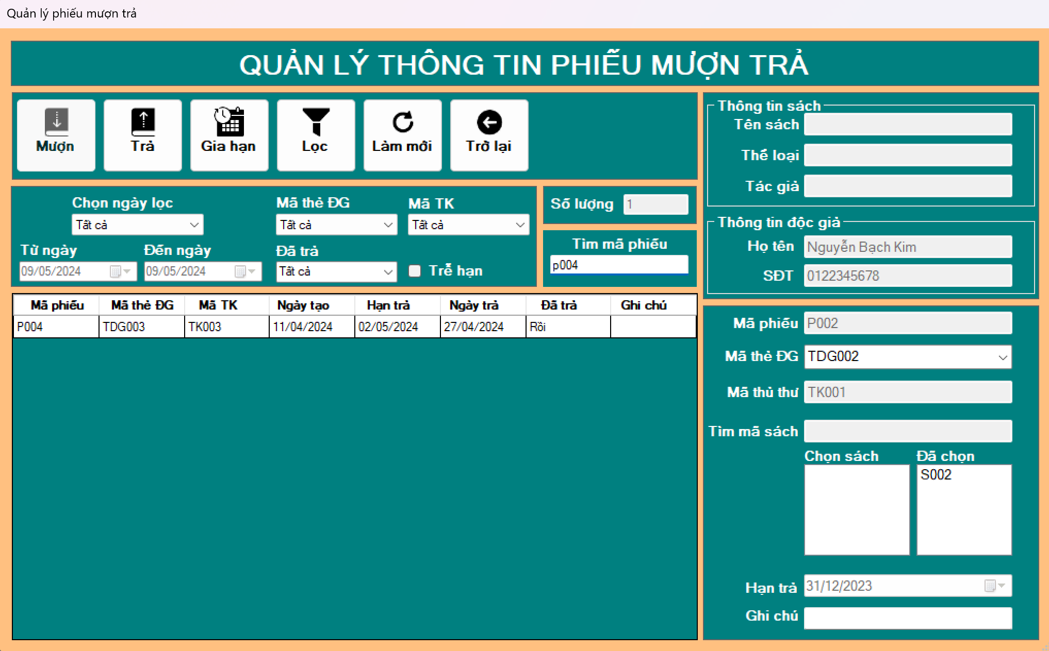

Hình .. Giao diện quản lý phiếu mượn trả sau khi tìm kiếm mã phiếu

Ngoài ra còn có chức năng bộ lọc phiếu mượn trả, để lọc ta thực hiện như sau:

* Chọn mã thẻ độc giả cần lọc trong combobox Mã thẻ ĐG 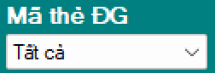 và mã thủ thư cần lọc trong combobox Mã TK 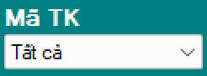 và đã trả trong combobox Đã trả 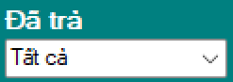 và có trễ hẹn thì check vào  và chọn ngày lọc trong combobox Chọn ngày lọc 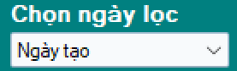. Khi Chọn ngày lọc được chọn thì datetimepicker Từ ngày 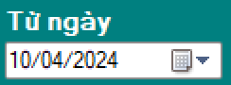 và Đến ngày 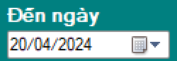 sẽ được nhấn vào. Cuối cùng là nhấn vào nút để lọc

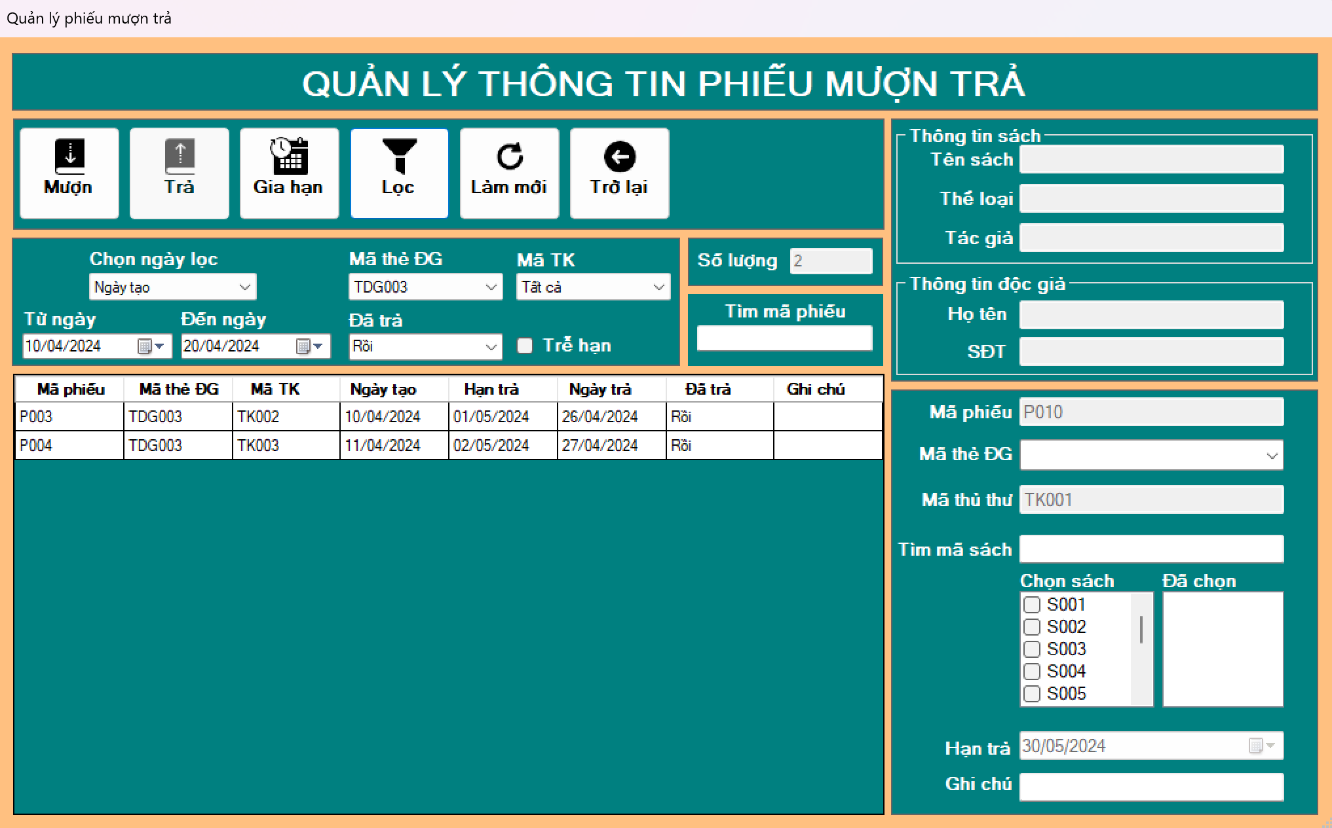

Hình .. Giao diện quản lý phiếu mượn trả sau khi lọc theo các tiêu chí

### Giao diện thống kê

Sau khi vào giao diện thống kê, ta có giao diện như sau:

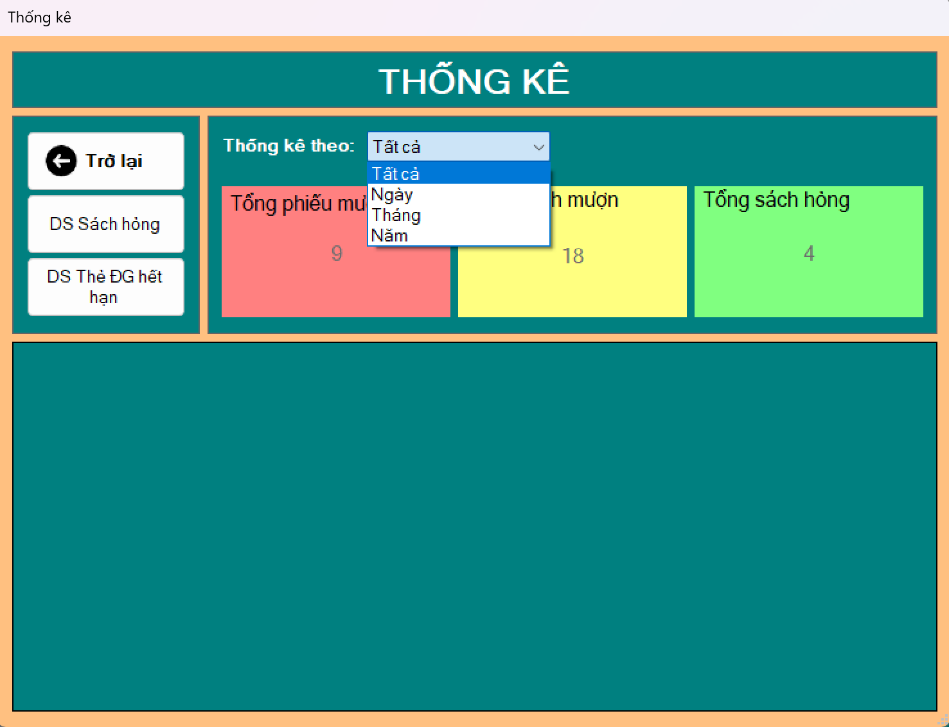

Hình .. Giao diện thống kê

Nếu muốn xem thống kê của thư viện thì có thể chọn thống kê theo 4 loại: tất cả, ngày, tháng, năm

Tại giao diện này ta có 3 thông tin được chia ra để xem:

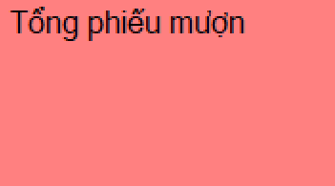Tổng phiếu mượn xuất tại

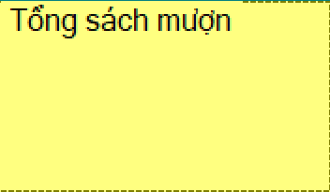Tổng sách mượn xuất tại

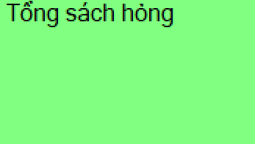Tổng sách hỏng xuất tại

Để xem thống kê theo ngày ta chọn vào Ngày trong combobox Thống kê theo 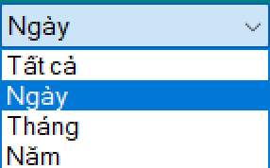 hệ thống sẽ tự động hiện thống kê theo ngày

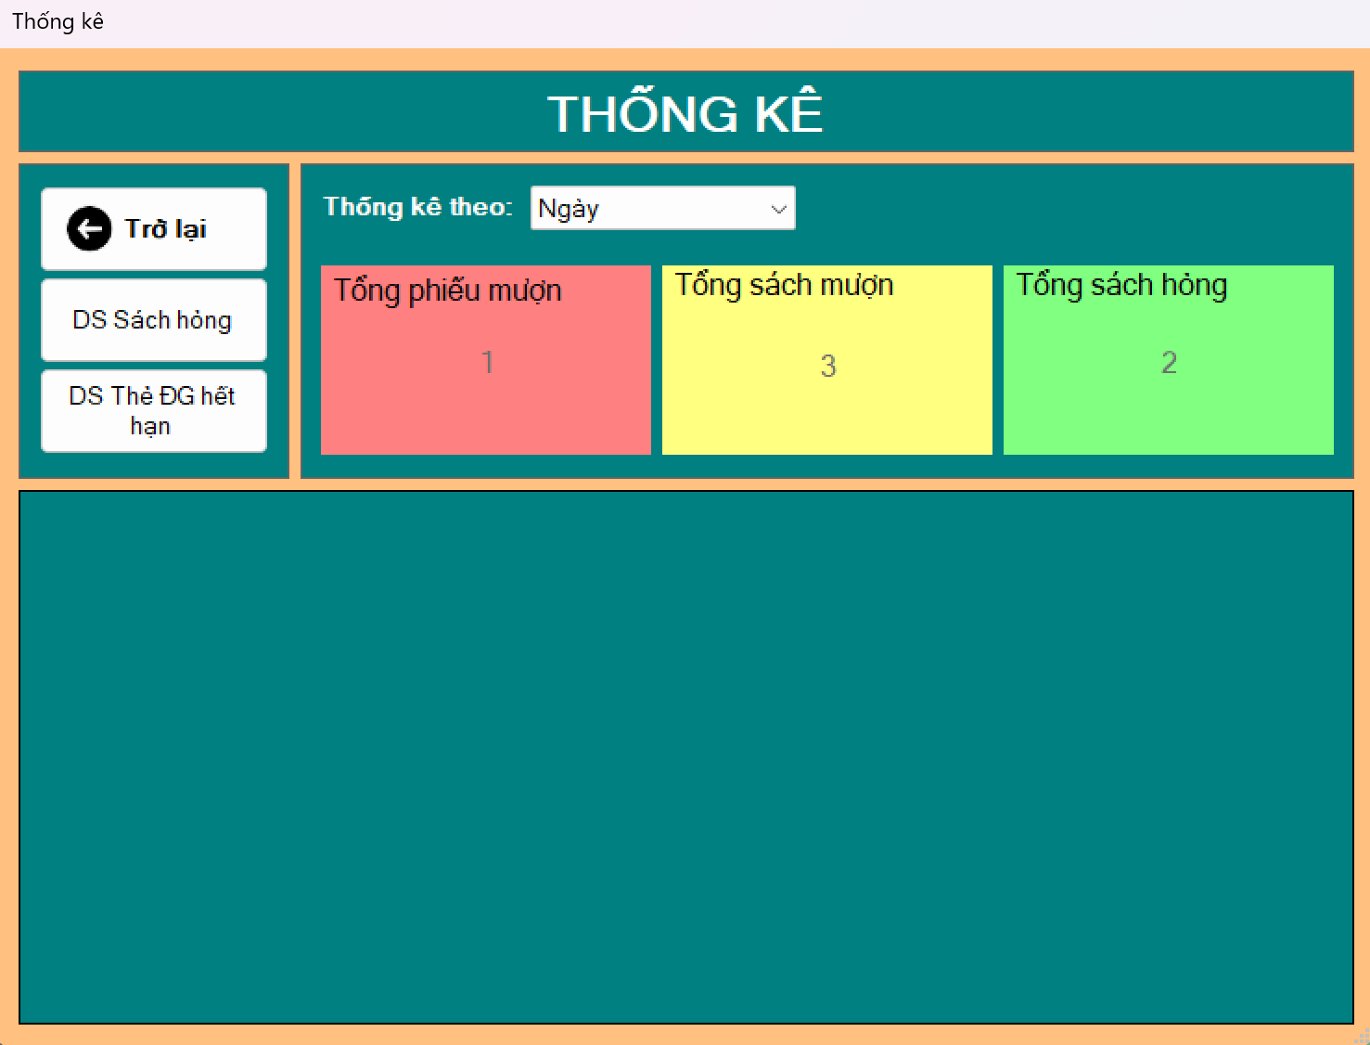

Hình .. Giao diện thống kê khi xem thống kê theo ngày

Còn nếu muốn xem thống kê theo tháng ta chọn vào Tháng trong combobox Thống kê theo 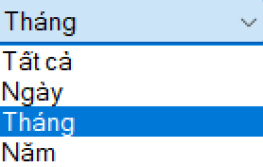 hệ thống sẽ tự động hiện thống kê theo tháng

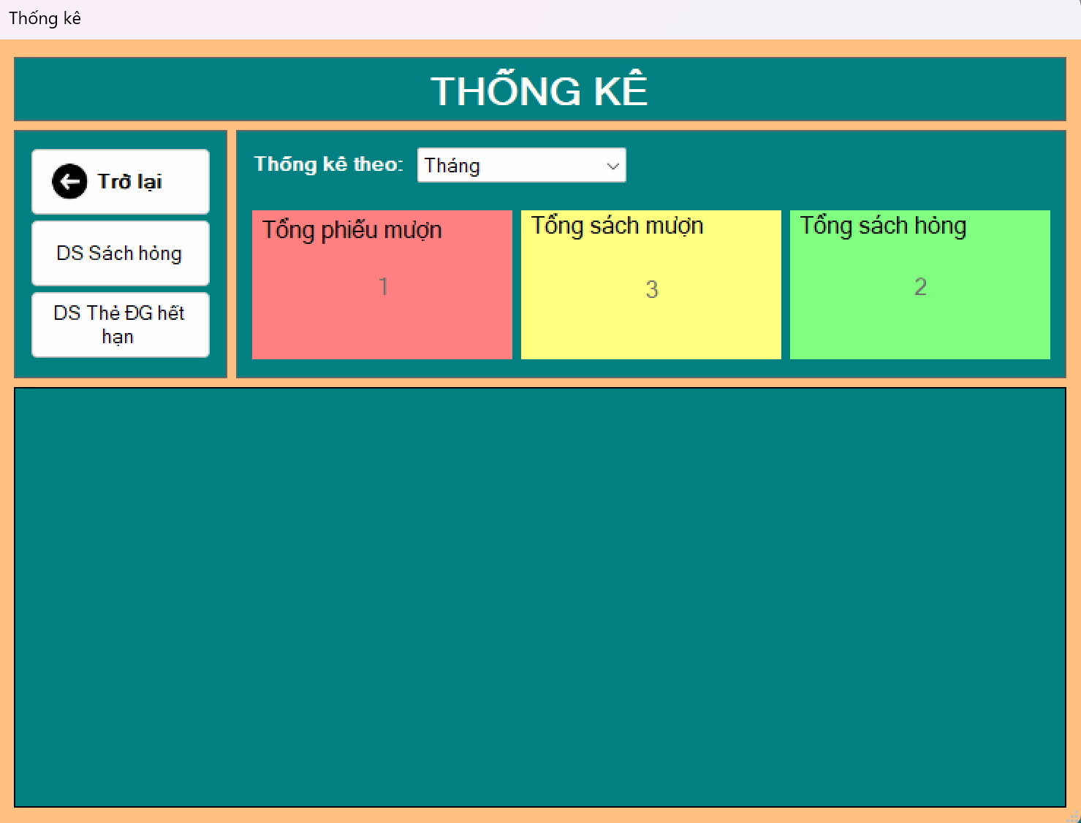

Hình .. Giao diện thống kê khi xem thống kê theo tháng

Tương tự như thống kê theo ngày và tháng, thống kê theo năm ta cũng chọn vào Năm trong combobox Thống kê theo 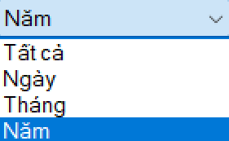 hệ thống sẽ tự động thống kê theo năm

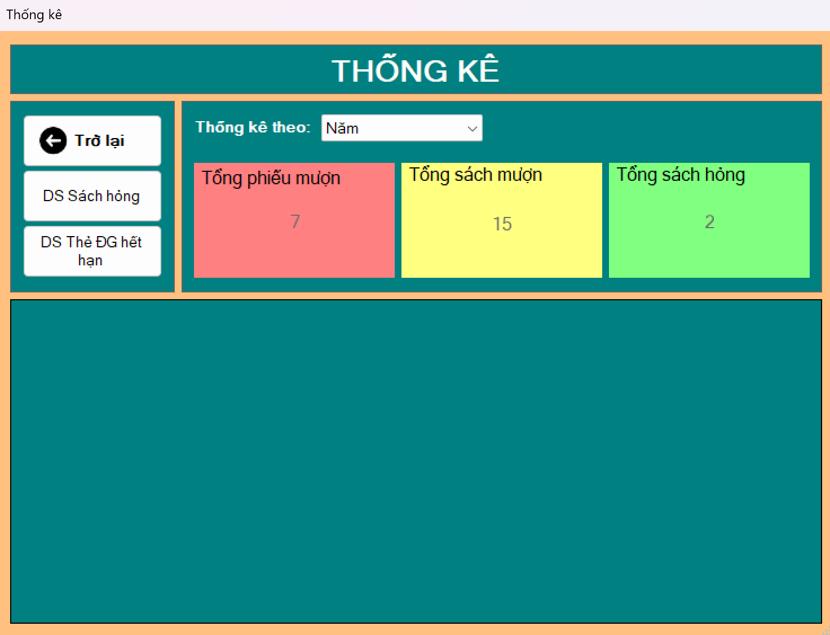

Hình .. Giao diện thống kê khi xem thống kê theo năm

Ngoài ra còn có thể xem danh sách sách hỏng bằng cách nhấn . Xem danh sách thẻ độc giả hết hạn bằng cách nhấn 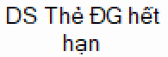

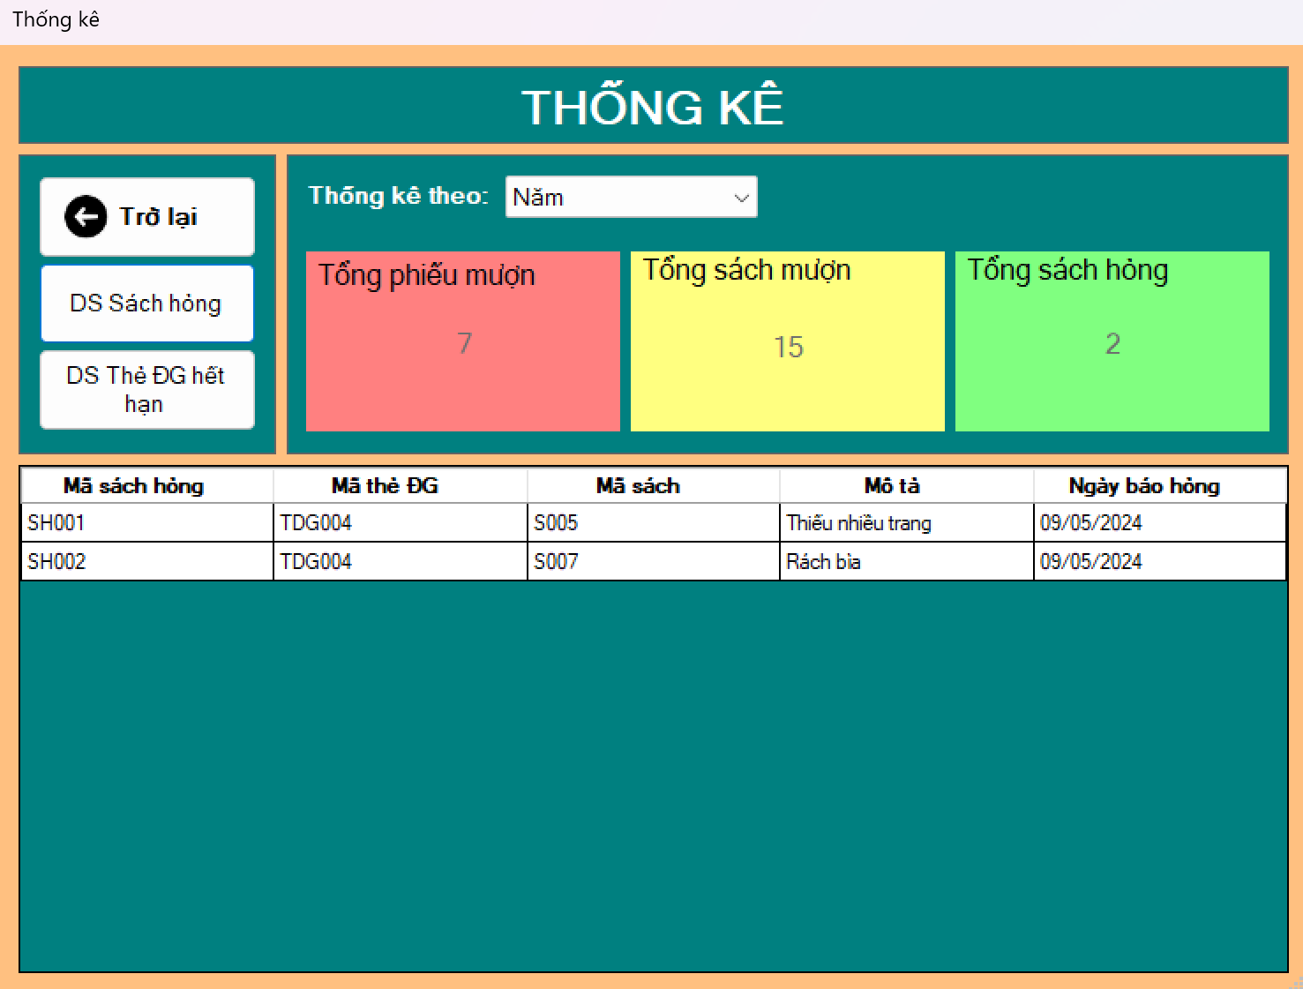

Hình .. Giao diện thống kê khi xem danh sách sách hỏng

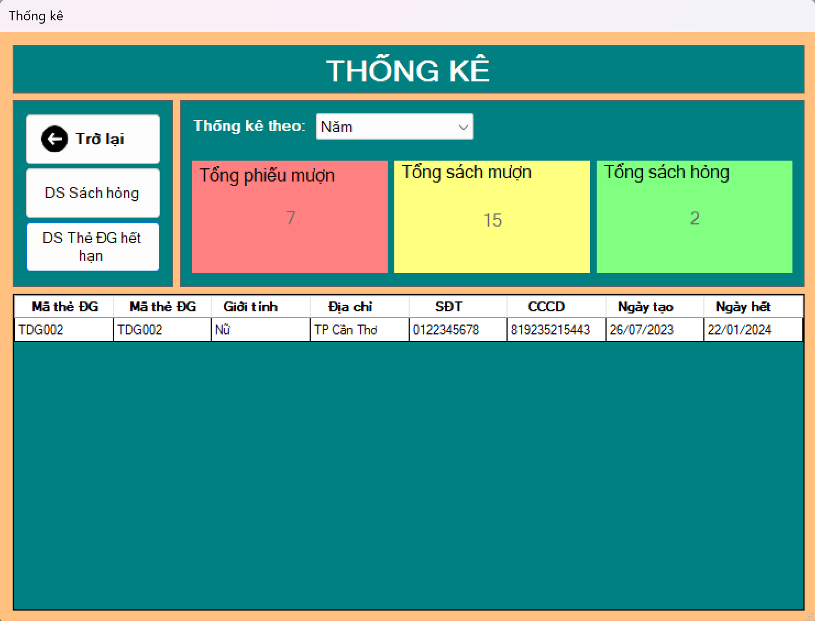

Hình .. Giao diện thống kê khi xem danh sách thẻ độc giả hết hạn

### Giao diện đổi mật khẩu

Sau khi vào giao diện đổi mật khẩu, ta có giao diện như sau:

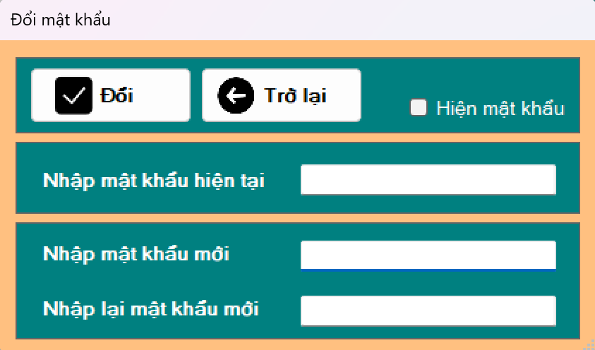

Hình .. Giao diện đổi mật khẩu

Để đổi mật khẩu hiện tại ta thực hiện như sau:

* Nhập mật khẩu hiện tại vào
* Sau đó nhập mật khẩu cần đổi vào
* Nhập lại mật khẩu cần đổi vào

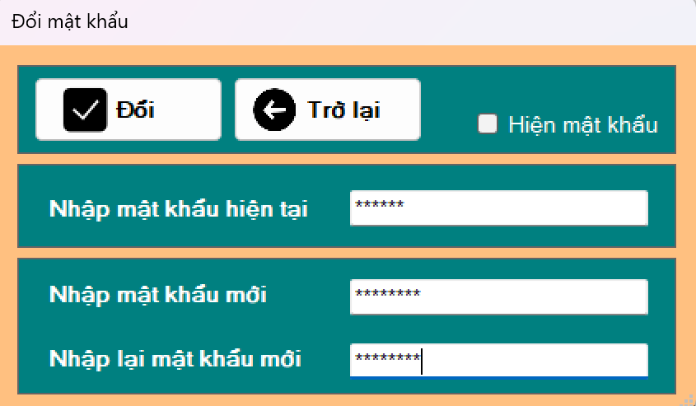

Hình .. Giao diện đổi mật khẩu khi nhập vào

* Có thể nhấn  để hiện mật khẩu

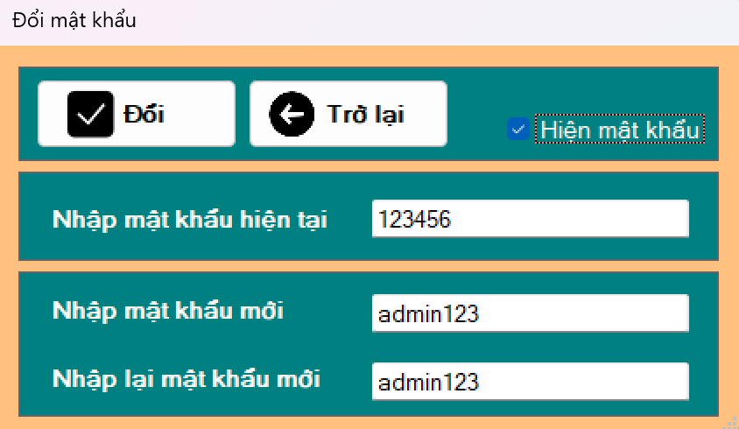

Hình .. Giao diện đổi mật khẩu khi nhấn hiện mật khẩu

* Sau khi kiểm tra đã đúng thì nhấn vào , hệ thống sẽ hiện thông báo cho ta xác nhận 1 lần nữa để đảm bảo

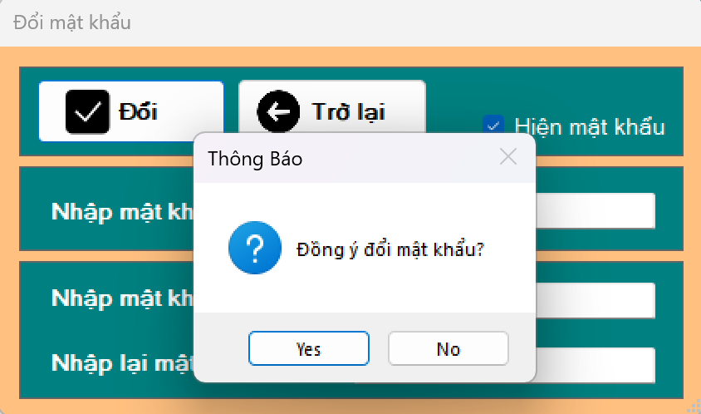

Hình .. Giao diện đổi mật khẩu khi hiện thông báo xác nhận đổi

* Sau khi nhấn “Yes” sẽ hiện thông báo đổi thành công

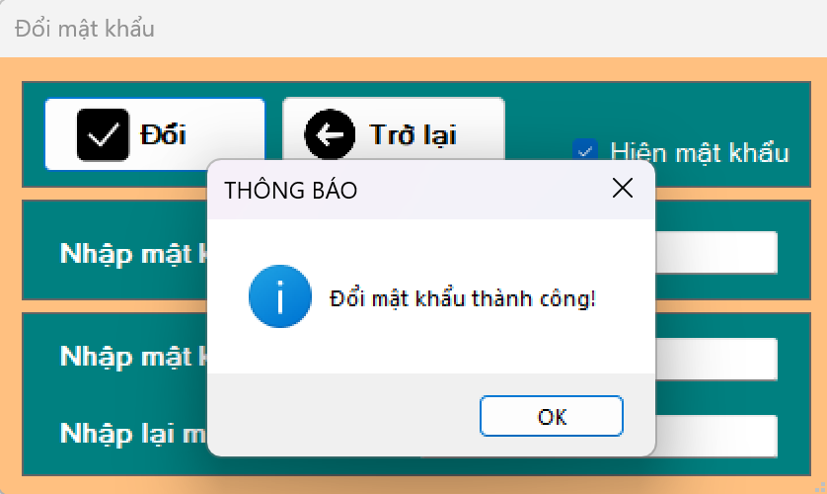

Hình .. Giao diện đổi mật khẩu sau khi đổi mật khẩu thành công

Trường hợp mật khẩu hiện tại nhập không chính xác, hệ thống sẽ hiện thông báo

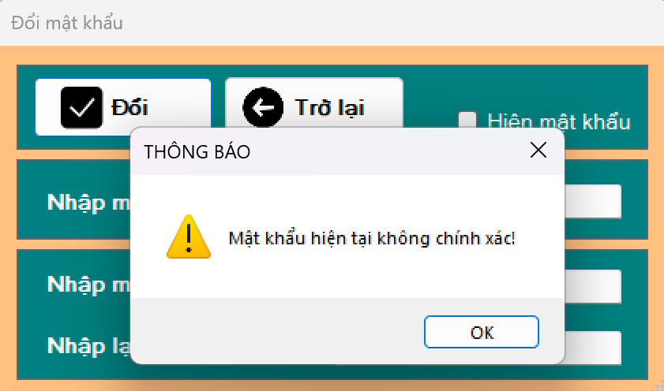

Hình .. Giao diện đổi mật khẩu khi nhập mật khẩu hiện tại không chính xác

Trường hợp mật khẩu mới nhập không trùng nhau, hệ thống sẽ hiện thông báo

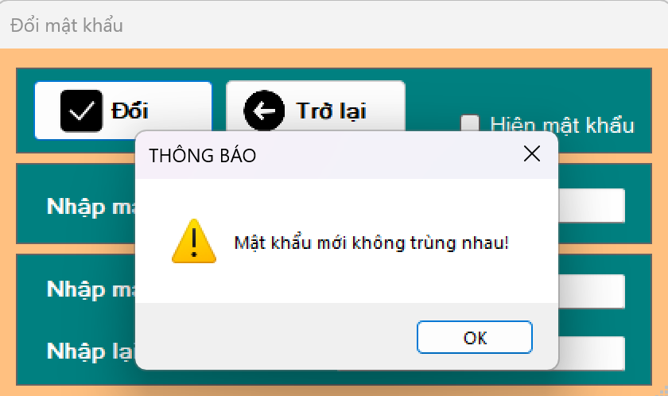

Hình .. Giao diện đổi mật khẩu khi nhập mật khẩu mới không trùng nhau

# KẾT LUẬN

## Đánh giá

### Ưu điểm

Mục tiêu của đề tài và những vấn đề quan trọng ban đầu đưa ra để xây dựng phần mềm quản lý thư viện đều đã được giải quyết tốt:

* Phần mềm thiết kế đơn giản, người dùng dễ dàng sử dụng phần mềm.
* Giao diện của các màn hình trong phần mềm tương đối đơn giản không gây cảm giác khó chịu đối với người dùng, không thiết kế giao diện với màu sắc sặc sỡ như một số phần mềm trên thị trường.
* Sử dụng mô hình ba lớp trong việc lập trình để nâng cao tính bảo mật.

### Khuyết điểm

Bên cạnh những ưu điểm đã nêu ở trên, phần mềm quản lý thư viện cũng vướng phải một số khuyết điểm.

* Chỉ có 1 người quản lý duy nhất, chưa thể thêm người quản lý khác
* Chưa thể xóa dữ liệu hàng loạt được
* Khi không nhớ mật khẩu, chưa thể khôi phục mật khẩu
* Chưa có chức năng phục hồi dữ liệu đã xóa
* Chưa giới hạn số lần gia hạn của phiếu mượn trả
* Khi độc giả mượn sách chưa thu phí giữ sách và không thu phí phạt đối với độc giả làm hỏng sách
* Chưa lưu được độc giả thân thiết của thư viện

## Hướng phát triển

Bên cạnh đó phần mềm quản lý thư viện có thể phát triển như sau:

* Có khả năng xử lý được tất cả các sự kiện, các lỗi ngoài ý muốn của chương trình.
* Nâng cao tính linh động của chương trình.
* Nâng cao kỹ thuật lập trình và hoàn chỉnh các phần còn thiếu theo hướng chuyên nghiệp, khả năng áp dụng thực tế cao.
* Xây dựng so sánh thống kê qua các năm.
* Xây dựng các độc giả có thể trở thành độc giả thân thiết cho thư viện.
* Phát triễn tính năng chọn sách mượn trực tuyến, tăng tính tiện ích.
* Tính năng thống kê các thể loại được yêu thích nhiều trong tháng để nâng cao hiệu quả nhập sách của thư viện.
* Dữ liệu được bảo mật tốt hơn.